ДВНЗ «Прикарпатський національний університет
імені Василя Стефаника»
Навчально-науковий Інститут мистецтв
Кафедра методики музичного виховання та диригування

СТАРОВИННІ АРІЇ
ТА ПІСНІ

КОМПОЗИТОРІВ-КЛАСИКІВ ХVІ –ХVІІІ ст.

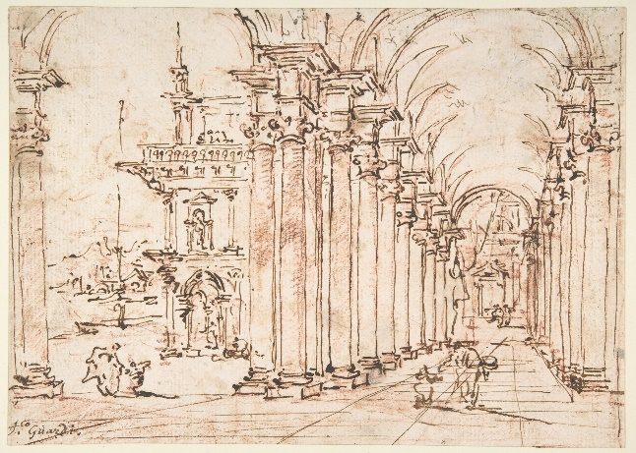

Хрестоматія для співу
/для голосу в супроводі фортепіано/

Частина IІI
/П – С/

Івано-Франківськ
2020 р.

УДК 784. 91
ББК 85.314. 3
Ш 95
О.Д Шуляр.; Г.Є.Стасько.; В.С.Зелінка.
Старовинні арії та пісні композиторів XVІ – XVІІІ ст. : Хрестоматія для співу /для голосу в супроводі фортепіано /.Ч. ІІІ.;-Івано-Франківськ.; 2020р.-177 с.
Посібник є результатом багаторічної педагогічної праці викладачів постановки голосу кафедри методики музичного виховання і диригування, кафедри виконавського мистецтва Навчально-наукового Інституту мистецтв Прикарпатського університету ім. В. Стефаника та кафедри мистецьких дисциплін Ужгородського ІКіМ.Він містить навчальний репертуар для голосу в супроводі фортепіано та методичні поради щодо його використання в навчальному процесі.
До посібника увійшли твори вокально-педагогічного репертуару для різних типів голосів.
Видання розраховане на викладачів та студентів вищих навчальних закладів ІІІ - IVрівня акредитації, професіоналів та широкого кола любителів вокального мистецтва.
Автори:
Шуляр О.Д.. – кандидат педагогічних наук, доцент кафедри методики музичного виховання та диригування Навчально-наукового Інституту мистецтв ДВНЗ
«Прикарпатський національний університет імені Василя Стефаника .
Стасько Г.Є.- кандидат педагогічних наук, доцент кафедри виконавського мистецтва Навчально-наукового Інституту мистецтв наукового Інституту мистецтв ДВНЗ
«Прикарпатський національний університет імені Василя Стефаника
Зелінка В.С.-доцент кафедри мистецьких дисциплін Ужгородського інституту культури і мистецтв.заслужений працівник культури України.

Рецензенти:
Серганюк Л. І. – заслужений діяч мистецтв України, професор, завідувач кафедри методики музичного виховання та диригування Навчально-наукового Інституту мистецтв
ДВНЗ «Прикарпатський національний університет імені Василя Стефаника
Олексюк О. М. – доктор педагогічних наук, професор, завідувач кафедри теорії та методики музичного мистецтва Інституту мистецтв Київського університету імені Бориса Грінченка
Дутчак В. Г. – доктор мистецтвознавства, професор, завідувач кафедри народних інструментів і музичного фольклору Навчально-наукового Інституту мистецтв ДВНЗ
«Прикарпатський національний університет імені Василя Стефаника.

Затверджено на засіданні Вченої ради кафедри методики музичного виховання і диригування Навчально-наукового Інституту мистецтв ДВНЗ «Прикарпатський національний університет імені Василя Стефаника (Протокол № 03 від 25 листопада 2020р.)

© О.Д Шуляр.; Г.Є Стасько.; В.С.Зелінка .

Від редактора-упорядника
Даний навчальний посібник призначається для педагогів і студентів класів сольного співу та постановки голосу на музичних відділеннях вищих навчальних закладів.
Заняття в класах постановки голосу необхідні не тільки для співака-вокаліста, а й для кожного кваліфікованого вчителя музичного мистецтва та диригента-хормейстера. Знайомство з сольною вокальною літературою долучає студента до скарбниці світової музичної культури, розширює її світогляд, вчить правильно розуміти стильові особливості вокальних творів. У поєднанні з технічними завданнями, їх взаємозв'язку, студент опановує вокальні традиції минулого, які базувалися на техніці так званого bell canto (бельканто – з іт., прекрасний спів), що в свою чергу, розвиває музичний смак, емоційність, виконавські здібності, техніку звукоутворення тощо.
Заняття вокалом передбачає підготовку студента до майбутньої конкретної роботи як з солістами-вокалістами, так і хоровими колективами. Осягнення на власному досвіді особливостей роботи голосового апарату і виховання хорошого слухового самоконтролю ставить своєю метою, насамперед, допомогу майбутньому спеціалістові щодо розуміння специфіки вокально-виконавських можливостей людського організму, вирізнення недоліків голосоведення та шляхів подолання.
Широкий спектр вокальної літератури у світовій культурі, зокрема, старовинної вокальної музики, дозволяє педагогові вільно черпати потрібний навчальний матеріал не тільки для розвитку голосу людини, а й виховання високого професійного ставлення до культурних надбань минулого. В зв’язку з цим, задекларований посібник вміщає твори, які можуть служити зразком педагогічного репертуару в класах постановки голосу для майбутніх співаків-виконавців, вчителів музичного мистецтва та диригентів-хормейстерів.
Репертуар хрестоматії складають старовинні арії композиторів XVІ – XVІІІ століть. Рекомендовані твори є надзвичайно зручними для розвитку необхідних вокальних навичок, зокрема: вільного володіння необхідною вокальною технікою, яка полягає у свободі роботи гортані, регламентацією чіткого контрольованого дихання, комплексного використання резонаторних порожнин, чіткої і виразної дикції, відповідного емоційного тонусу тощо. Правильне поєднання і взаємодія всіх компонентів голосового апарату сприятиме розвитку вокального слуху і самоконтролю та допоможе сформувати навички інтонаційної виразності і глибини, що вкупі формуватиме культуру голосоведення загалом.

Короткий методичний коментар
Феномен впливу старовинної вокальної музики на формування вокально-технічної бази співака став на сьогодні визначальним у становленні навчально-виховного процесу підготовки молодих виконавців у музичних закладах різних рівнів і тому привертає численне коло спеціалістів у пошуках ще невідомих (чи маловідомих) імен композиторів, творчий почерк яких здатний відкрити нові горизонти співочих традицій і спонукати до осягнення глибинних пластів музичної культури загалом.
Старовинна вокальна музика, яка стала провідною у процесі формування академічного стилю співу у світовій практиці ще з античних часів ляг-ла в основу співацької техніки так званого класичного бельканто (з іт. – красивий спів), що в процесі роботи з голосом дозволяє і сьогодні успішно продовжувати кращі вокальні традиції і максимально розвивати голосовий апарат співака. Надзвичайна пластика і невибагливість мелодики старовинних арій якнайкраще спонукає до правильної координації всіх взаємозв’язків людського голосу, пов’язаних з роботою голосотвірної системи виконавця і формування потрібного дихання та резонаційних якостей його. Особливістю названого збірника є те, що частина арій видається вперше в українській нотографії, а, отже, ознайомлення з цією нотною літературою спонукає зацікавлення до виконавської практики широкого кола музикантів.
З історії відомо, що академічний стиль голосоведення виник ще з практики співаків-кастратів у ХУІ ст., які дивували світ своєю бездоганною віртуозною технікою виконання, перетворивши спів у високе елітне мистецтво. Дослідники стверджують, що в основі їх вокально-технічних можливостей була вивірена техніка дихання (грудного типу), що й сформувало їх найважливіший постулат: «спів – це школа дихання». Згідно з вимогами ця школа передбачала, насамперед, бездоганне керівництво вокальним диханням, зокрема, активним вдиханням та надзвичайно економним і повільним видиханням під час співу. Співаки, навіть змагалися в умінні утримувати якнайдовше високу ноту на одному диханні, хизуючись перед суперниками. А у навчальній практиці педагогами використовувалися різноманітні вправи для спонукання розвитку потрібних навичок, наприклад, запалена свічка, яка мала горіти під час співу не блимаючи (за 30 см. від співака), чи пухове пір’ячко, яке не повинно коливатися тощо. Проте, варто звернути увагу на те, що перевага надавалась грудному типу дихання, яке дозволяло максимально використовувати т.зв. рухливість голосу і обов’язкову тоді для всіх без винятку голосів (і чоловічих, і жіночих) колоратурну техніку (різноманітні мелодійні прикраси: рулади, пасажі, морденти, трелі, форшлаги і т.п., які, переважно, імпровізувалися). На сьогодні така техніка успішно використовується колоратурними сопрано, природним диханням яких є, як відомо, грудний тип. Слухачі з захопленням слідкували за щораз новими технічними імпровізаціями виконавців.
В такій техніці співу звучання голосу отримувало максимальну кантилену (плавне голосоведення), м’яке, легке і світле звучання. В роботі над голосом найбільшої уваги надавалося умінню плавно і рівно «вести» звук у світлій легкій манері, яка робила голос надзвичайно гнучким, податливим як для вико

нання штрихів легато, так і стакато та широкої палітри різноманітних темпоритмічних характеристик. Таким вимогам якнайкраще відповідає старовинна музика, зокрема, старовинні арії, основними критеріями голосоведення яких є максимальна чистота та технічна досконалість в межах переважно робочого (без використання крайніх високих нот діапазону голосу). Проте, технічний бік виконавського мистецтва, не підкріплений глибоким емоційно переконливим і артистично переданим художнім змістом твору ставав дещо «механічним», що й спонукало до глибокого переосмислення самого вокального мистецтва загалом.
Більш глибокий тип дихання (діафрагмальне та нижньореберне – косто-абдомінальне, більш характерне для природи чоловічих голосів), який сформувався, як відомо, дещо згодом, як більш прогресивний, відповідав новим вимогам часу і розширював можливості звучання голосу, зокрема, його гучності та міцності. Це дихання, хоча й дещо знизило інтерес до колоратурної рухливості голосу, проте, надало йому більшої глибини і гучності та тембральної щільності, розширивши таким чином, художні можливості самого виконавця. Таке дихання стало більш властивим для сучасних світових вокальних шкіл, де технічна сторона вокального мистецтва тісно поєднується з емоційно-образним виконанням і артистизмом. Зважаючи на відмінності у диханні між класичним та сучасним бельканто, саме вміння використовувати гнучкість та збалансованість дихання у співі на сьогодні залишається найважливішою ланкою вокально-технічних завдань для педагога-вокаліста у процесі роботи над голосом, де всі типи вокального дихання успішно використовуються для передачі потрібного емоційно-художнього образу.
Проте, для початкового етапу розвитку голосу, як стверджують фахівці, найважливішою умовою завжди було і залишається, насамперед, формування активних навичок дихання (спочатку, на базі грудного типу), з активізацією роботи діафрагми і всього комплексу відчуттів (вібраційних, акустичних, фонетичних, резонаційних тощо). Саме таке дихання дозволяє співаку-початківцю зосередити увагу на тонкощах процесу вдихання та видихання без надмірних і зайвих рухів грудей та діафрагми, а також, відчути різницю між тиском повітря в легенях і опором голосових зв'язок в гортані під час співу (що лежить в основі т. зв. імпедансу – найважливішого індикатора якості звучання голосу загалом).
М’яка, спокійна манера вдихання-зітхання (згідно вимог педагогів минулого, зокрема, Ф. Ламберті), без поштовхів і надміру повітря в легенях, повинна виховати у майбутнього співака уміння керувати процесом співацького дихання, в якому видихання стає довготривалим і послушним знаряддям звукоутворення. Пластичність економного видихання укріплюється навичкою утримувати під час співу грудну клітку у стані вдихання . Це згодом перетвориться в навичку тривалого економного видихання і забезпечуватиме однорідне фразування і плавність голосоведення (т.зв. кантилени), що в кінцевому результаті стає критеріями якості голосоведення: біологічної доцільності, енергетичної економічності та акустичної ефективності.
Пропонований навчальний репертуар розрахований як на жіночі (сопрано), так і чоловічі (бас-баритон) голоси в їх т.зв. робочих діапазонах (без використання крайніх високих та низьких звуків), що надає йому особливої цінності на

початковому етапі роботи з голосом, оскільки дозволяє працювати в т.зв. примарній зоні звукового діапазону. Старовинні арії подаються авторами в тональностях і для жіночих, і для чоловічих голосів італійською мовою.
На початковому етапі розвитку голосу, як відомо, найважливішою умовою є формування, насамперед: збалансованого дихання (помірного за кількістю,без поштовхів); вільної гортані (з відчуттям добре розкритого горла у ділянці голосових зв'язок – внизу гортані); активної діафрагми і м’язів живота тощо. Невеликий діапазон старовинних арій якнайкраще формує невимушену манеру голосоведення, що дозволяє використовувати їх в роботі з різновіковим контингентом співаків, в тому числі і дитячим, зокрема, в спеціалізованих музичних навчальних закладах.
Тому, використання старовинної вокальної класики у репертуарі початкуючих співаків сприятиме формуванню бездоганно плавного голосоведення, рівного за тембром і силою звучання голосу, формуванню кантилени – основи вокального мистецтва загалом, а відтак, і розвитку якісних її показників – чіткої дикції, виразного фразування, емоційно доцільної передачі художнього образу твору. Варто звернути увагу на те, що завдяки старовинній музиці співак матиме можливість започаткувати формування низки тих технічних навичок, які згодом перетворюють процес співу у комфортне відчуття задоволення від співу, що надає вокальній музиці щирості і переконливості, виховує високу вокальну культуру, глибоке розуміння вокального мистецтва загалом та уміння оцінювти високе вокальне мистецтво крізь призму сучасних напрямків масових уподобань молоді з висоти світових стандартів культурних надбань людства.
Все це дозволяє сподіватися, що названі старовинні арії розвиватимуть високий естетичний смак та культуру співу і розширять світогляд майбутніх спеціалістів у галузі вокального мистецтва.А це дозволить успішно сформувати нову генерацію молодого покоління високорозвиненого суспільства загалом.

Стасько Г. Є. – кандидат педагогічних наук,
доцент кафедри виконавського мистецва
навчально-наукового Інституту мистецтв
Прикарпатського національного університету
імені Василя Стефаника.

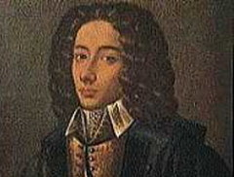
Джованні Перголезі
(1719 - 1736)
Джованні Баттіста Перголезі (справжнє прізвище — Драгі) народився 4 січня 1710 року в Йезі (Анкона, Італія).
Ледь досягнувши 13 років, він вступив до неаполітанської консерваторії, де навчався грі на скрипці у Доменіко Маттеї, композиції - у Гаетано Греко, а коли останній помер, у Франческо Дуранте. Будучи ще учнем консерваторії, Перголезі в 1731 році створив духовну драму під назвою «Святий Вільгельм Аквітанський», виконану з успіхом в монастирі Санта Агнеса Маджоре. Посередній успіх наступних сценічних опусів дещо охолодив інтерес Перголезі до театру — він на деякий час перестав писати драматичну музику і переключився на інструментальні твори.
За короткий час ним було написано 33 тріо для двох скрипок і баса, чудову десятиголосу двохорну Месу і Магніфікат, що принесли йому всесвітню славу. Але жага слави оперного композитора знову повернула Перголезі до жанру опер, і він написав для неаполітанської сцени оперу «Служниця-пані», текст якої був перекладений на французьку мову. Цим твором він відкрив двері італійським операм на паризьку сцену і відкрив для французької публіки красу італійської музики. «Служниця-пані» витримала в Парижі 190 вистав. Перголезі був призначений регентом капели Санта Марія в Лорето. Ще більший успіх йому принесли комічні опери «Закоханий монах» і «Маестро музики».
Незабаром, Перголезі знову захопився творами духовної музики. Його «Stabat Mater» і «Salve Regina» належать до числа найвідоміших творів церковної музики загалом. Незважаючи на творчі успіхи, Перголезі був надмірно емоційним і вразливим, що спричинило невдовзі захворювання на сухоти (на 26-му році життя). Через це він був змушений виїхати в Поццуолі, поблизу Неаполя, де і помер 17 березня 1736 року.
Його шанувальники щиро співчували щодо ранньої втрати талановитого композитора. Кілька років поспіль твори Перголезі не знімалися з репертуару театрів, а у всіх церквах Італії виконувалася його духовна музика.

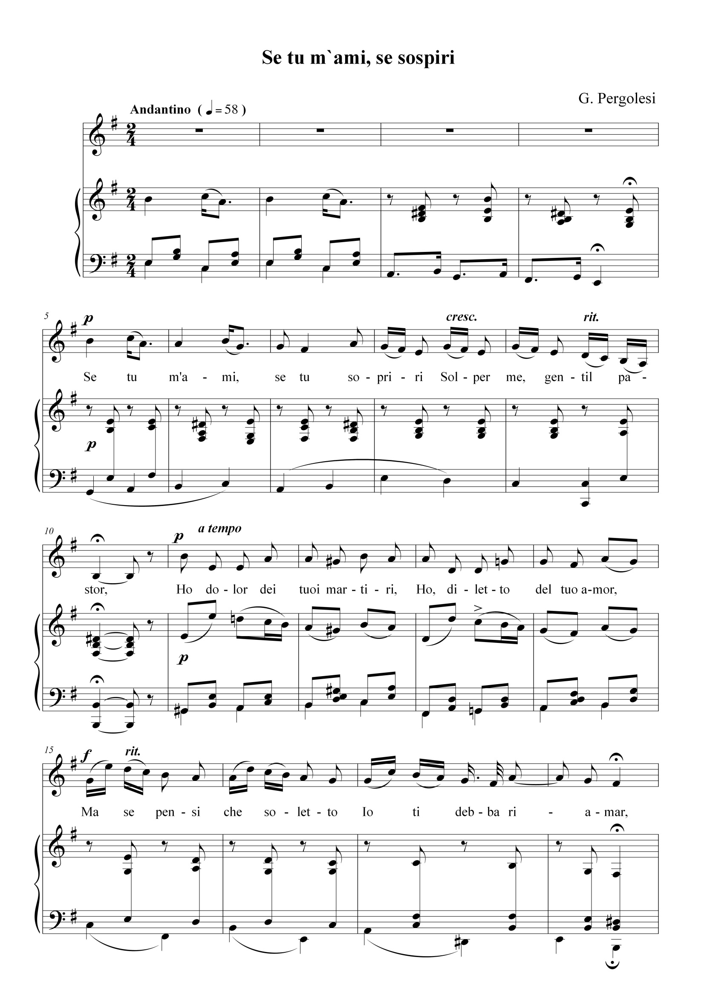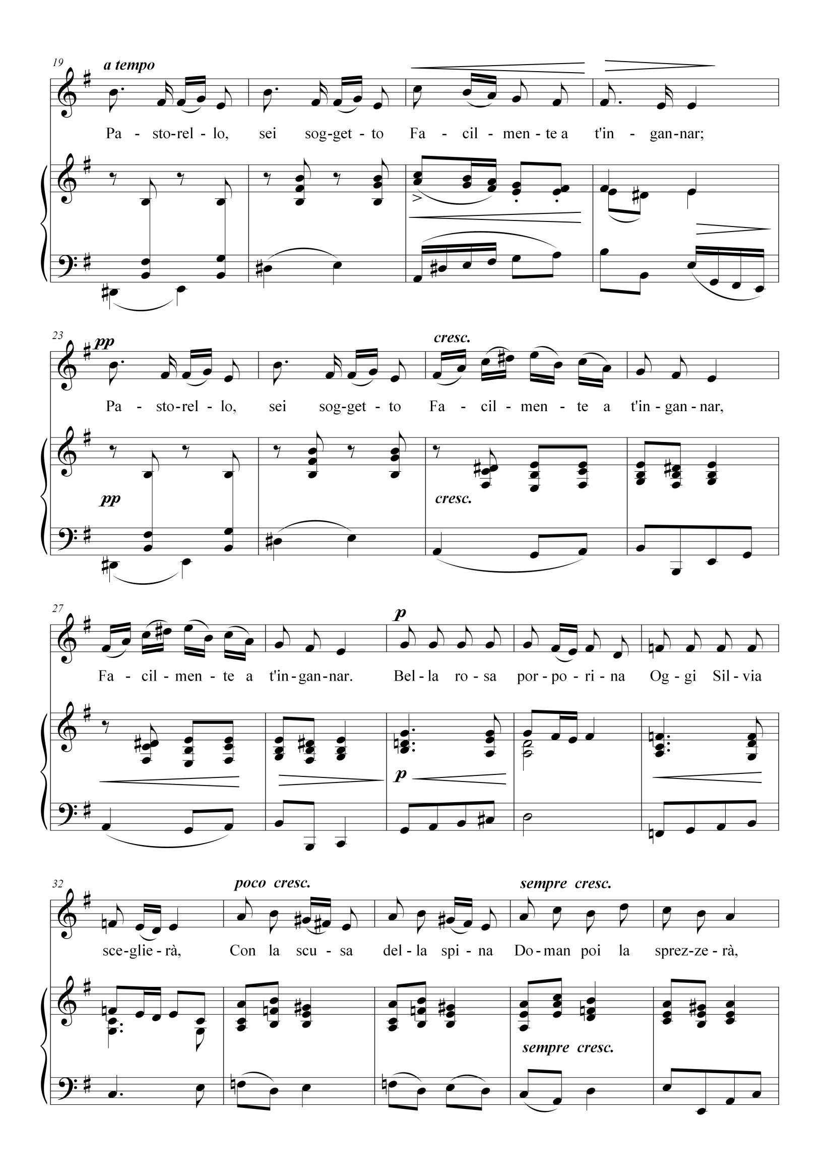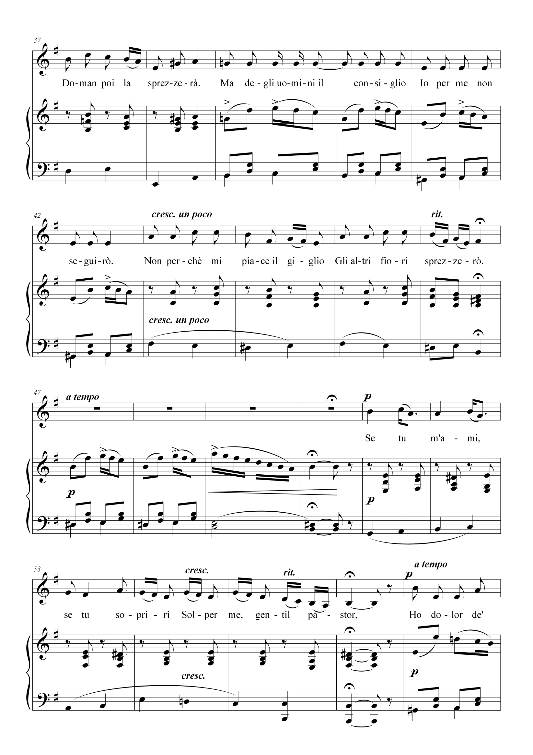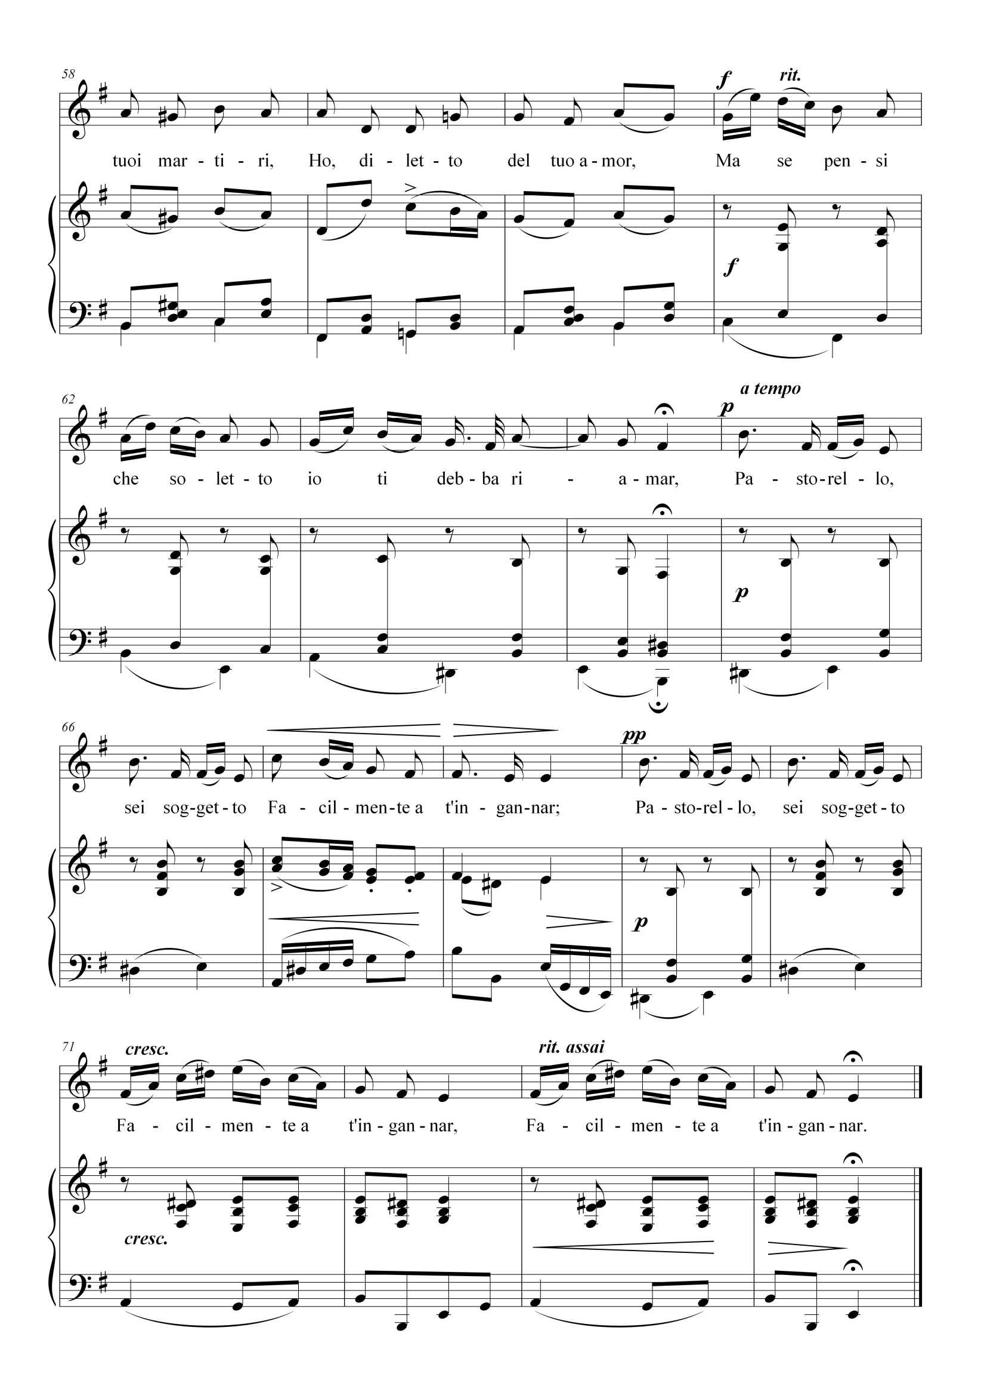
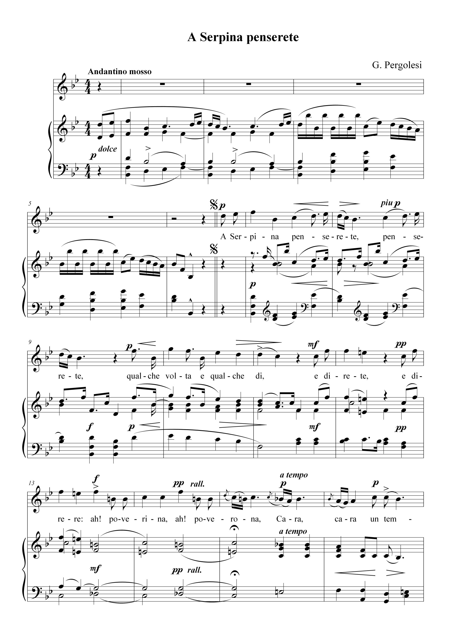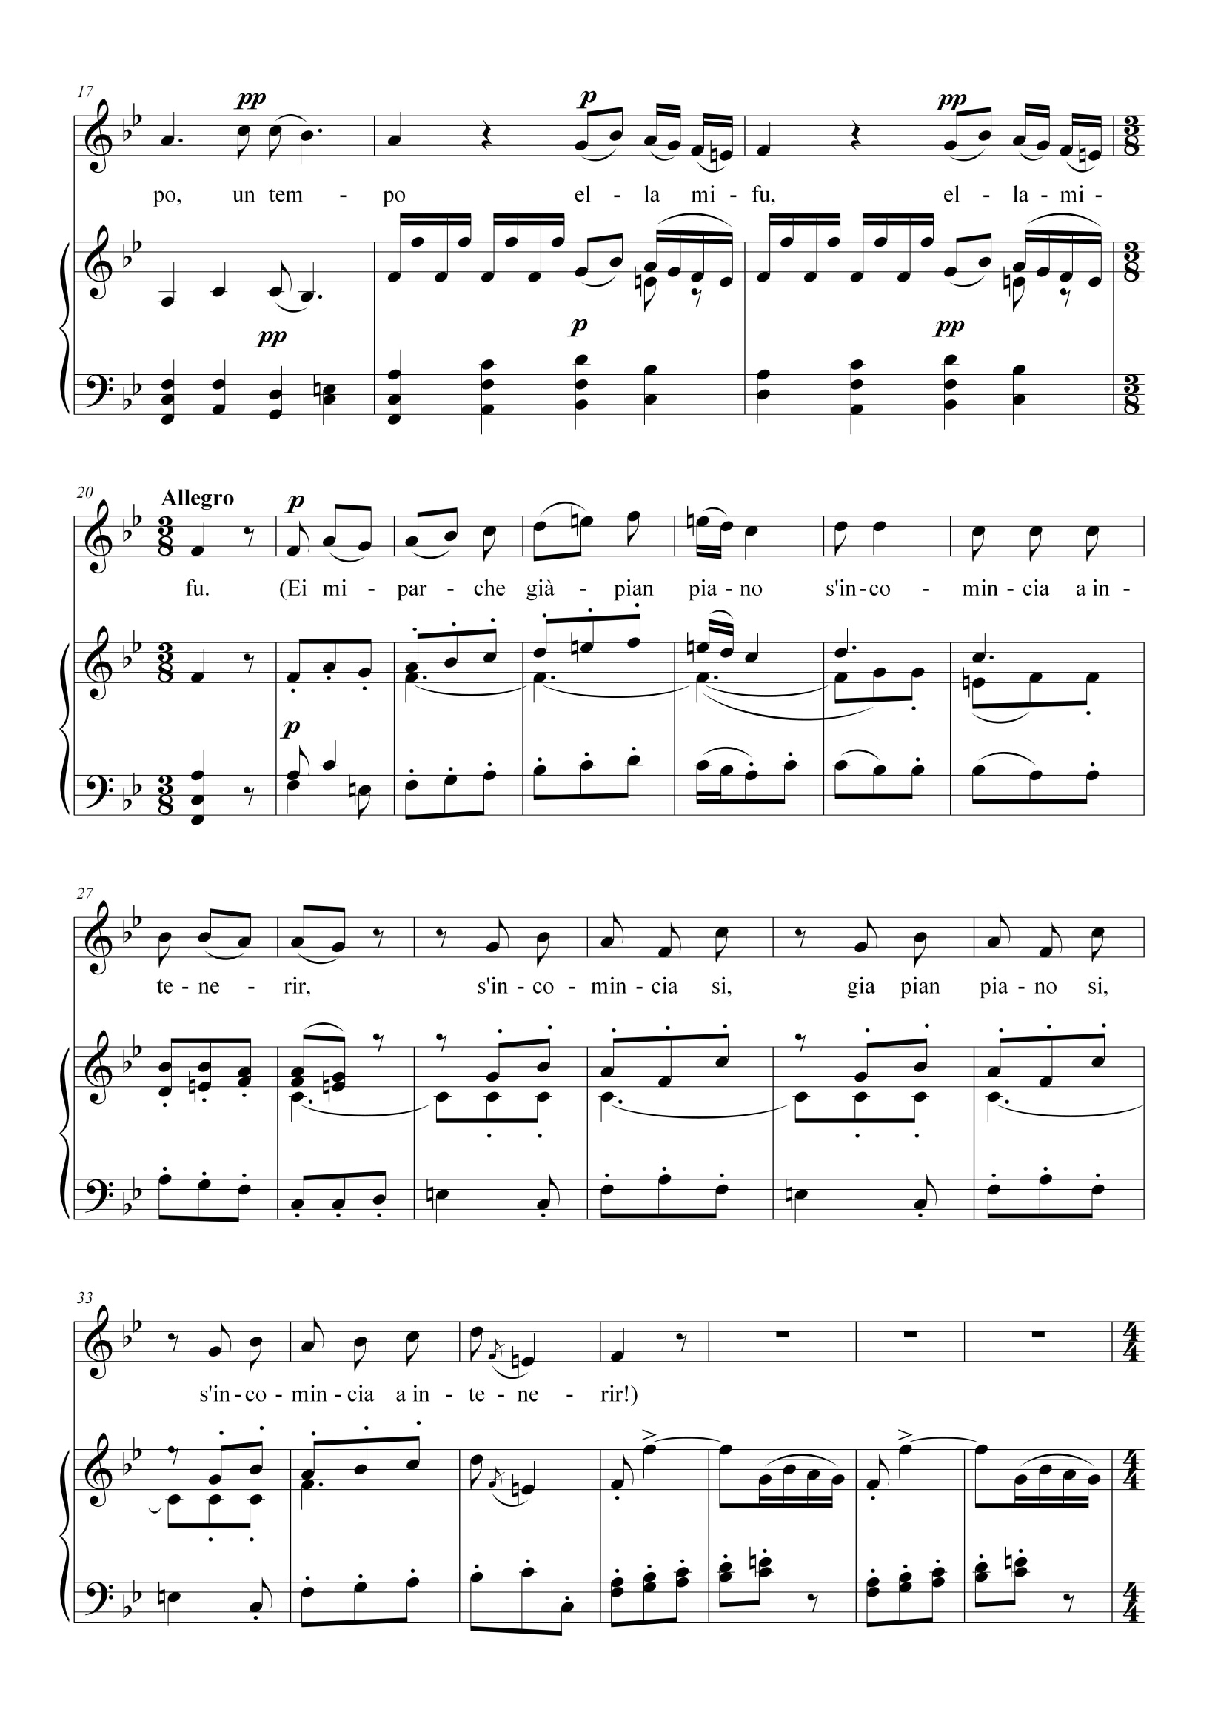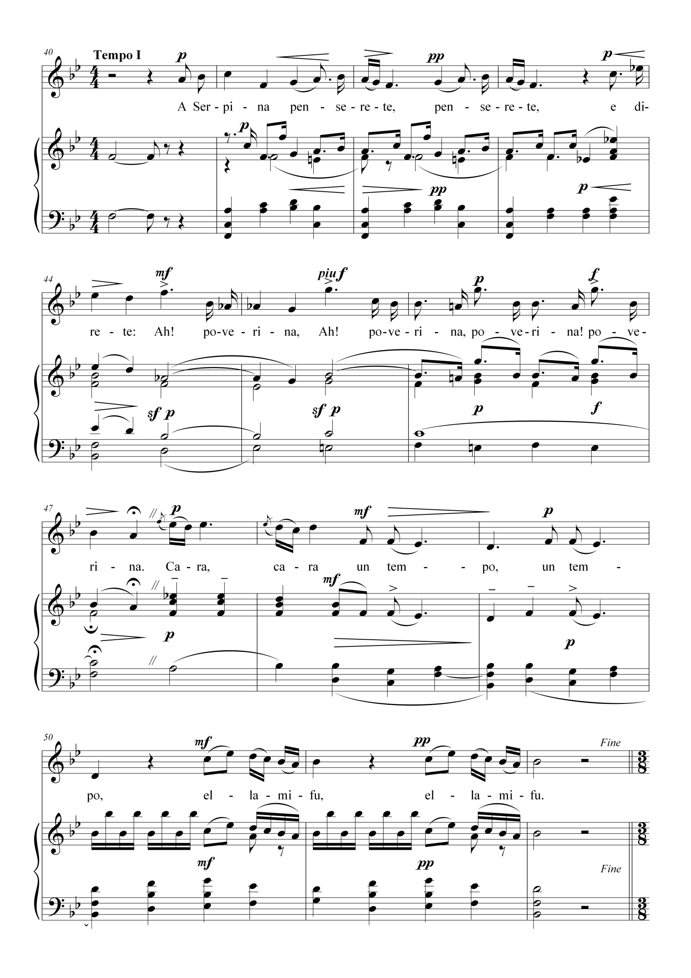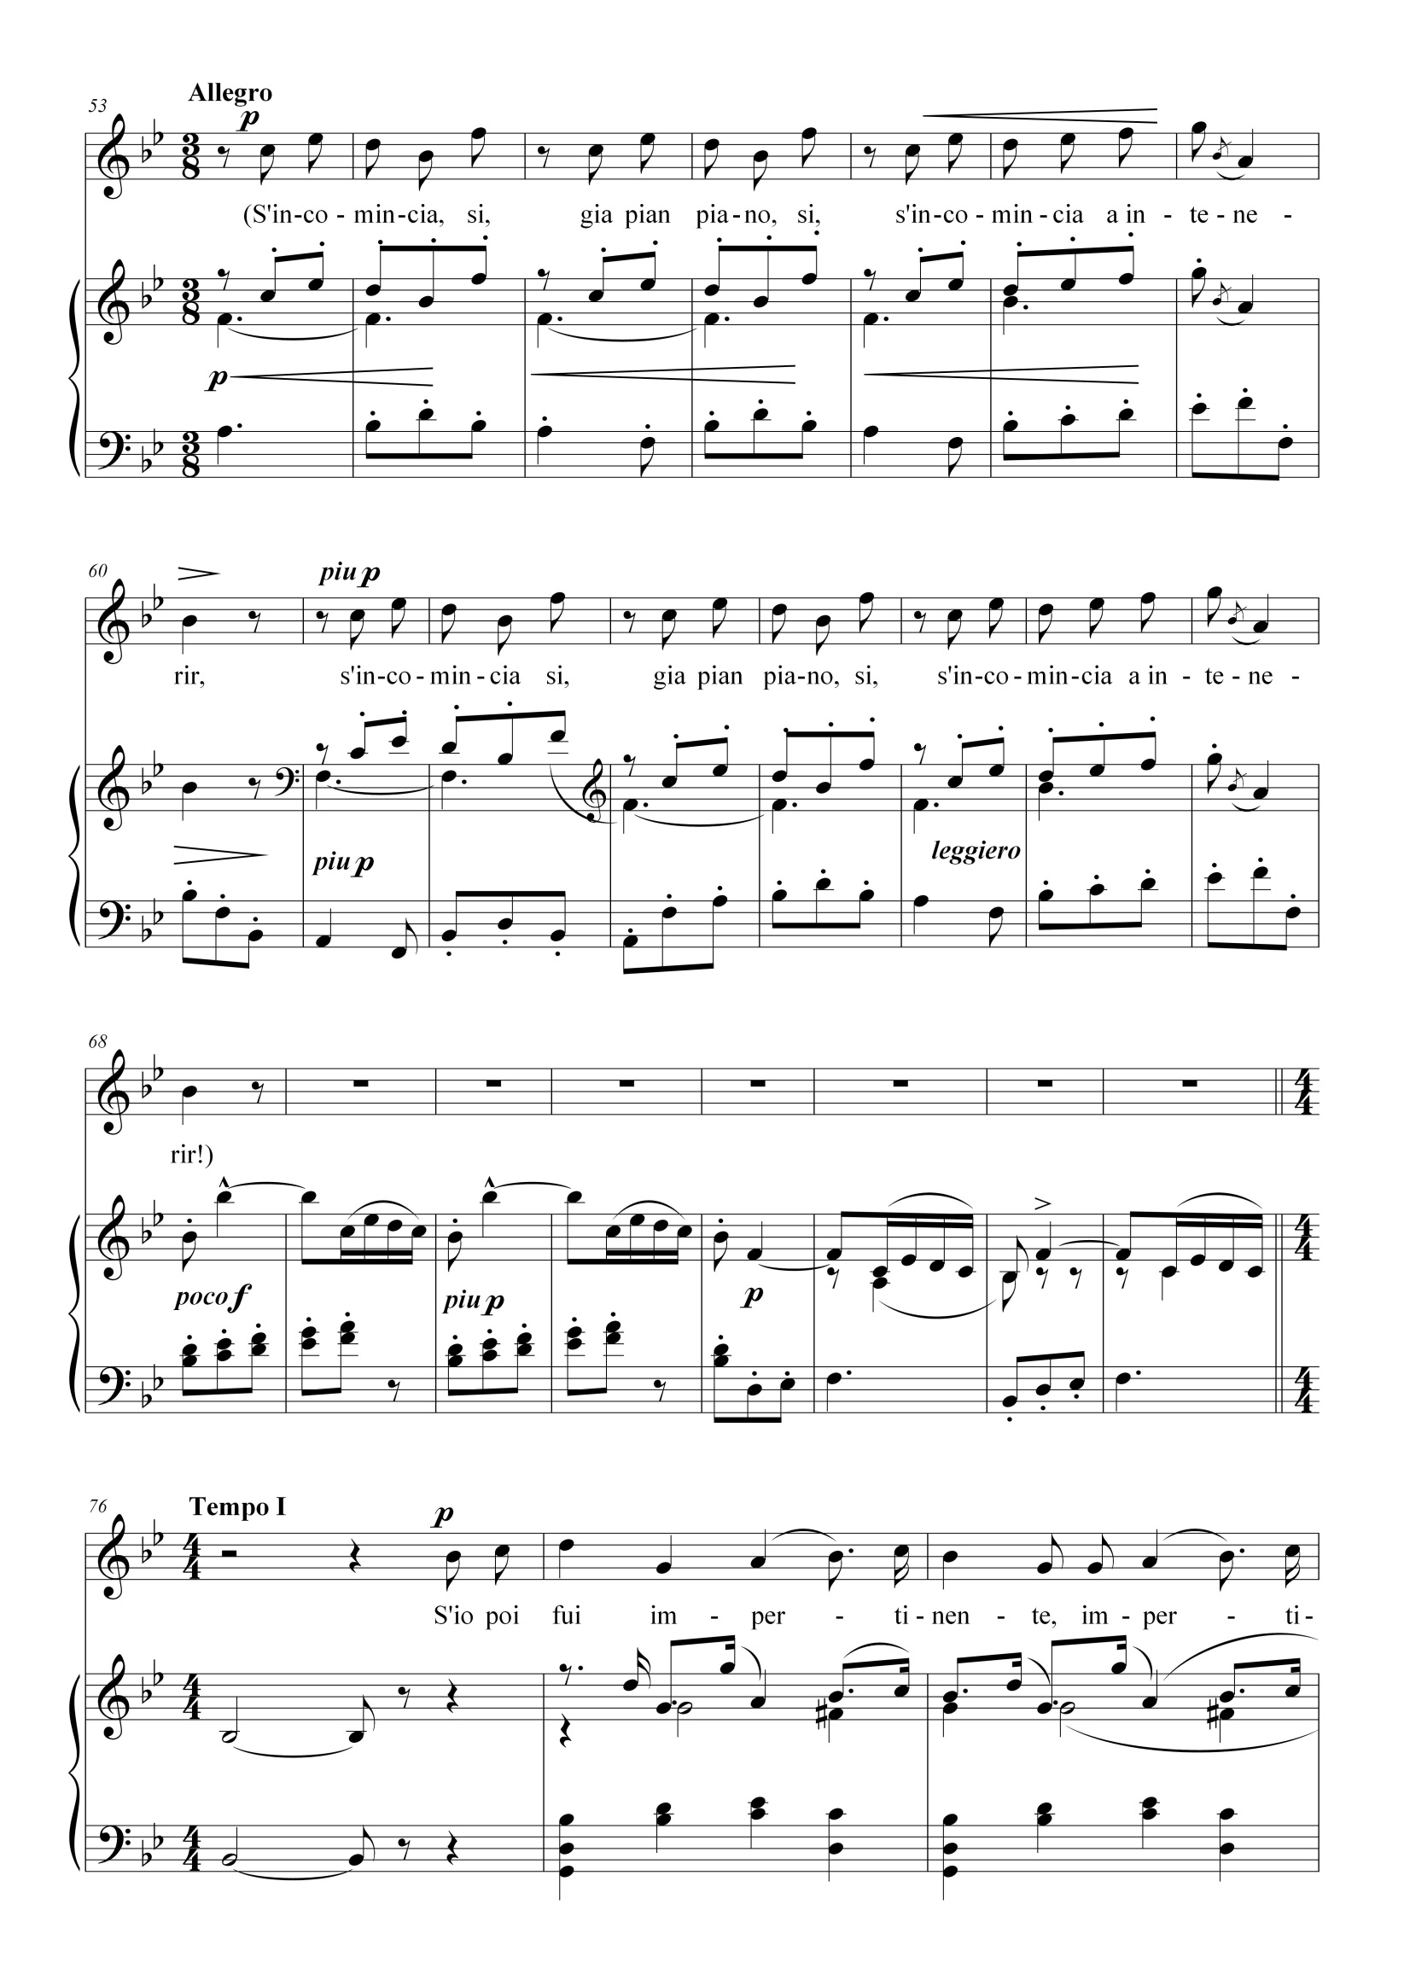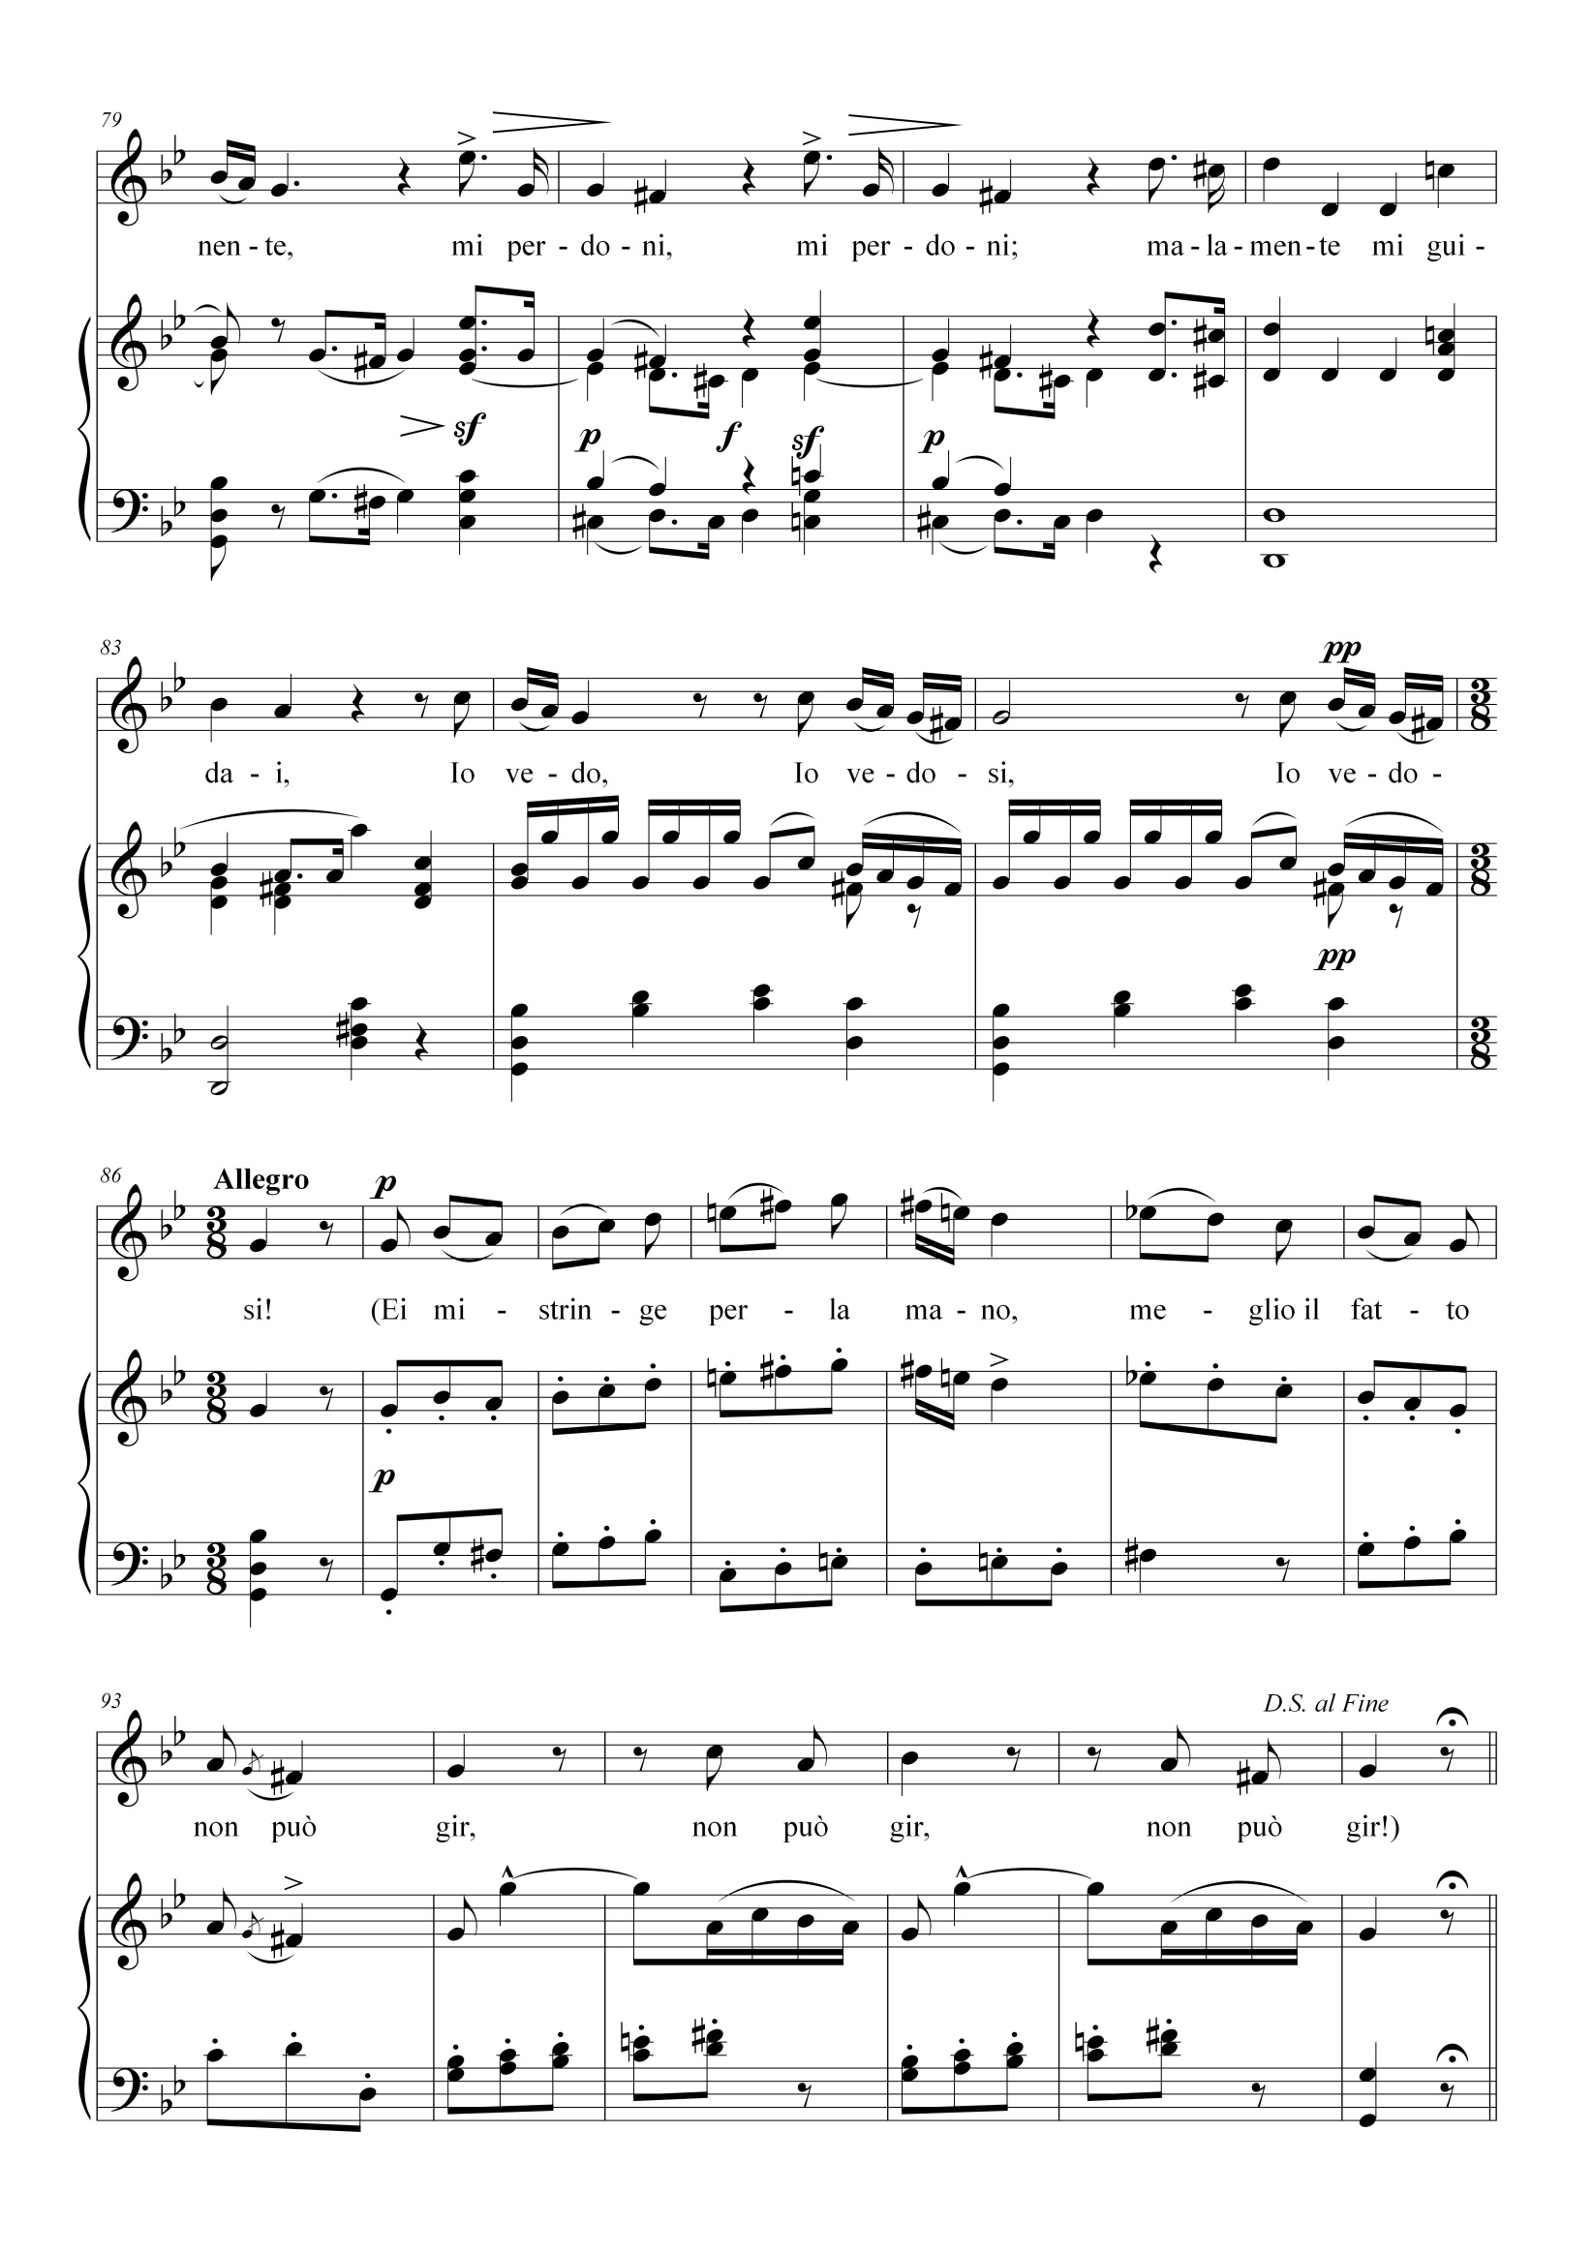
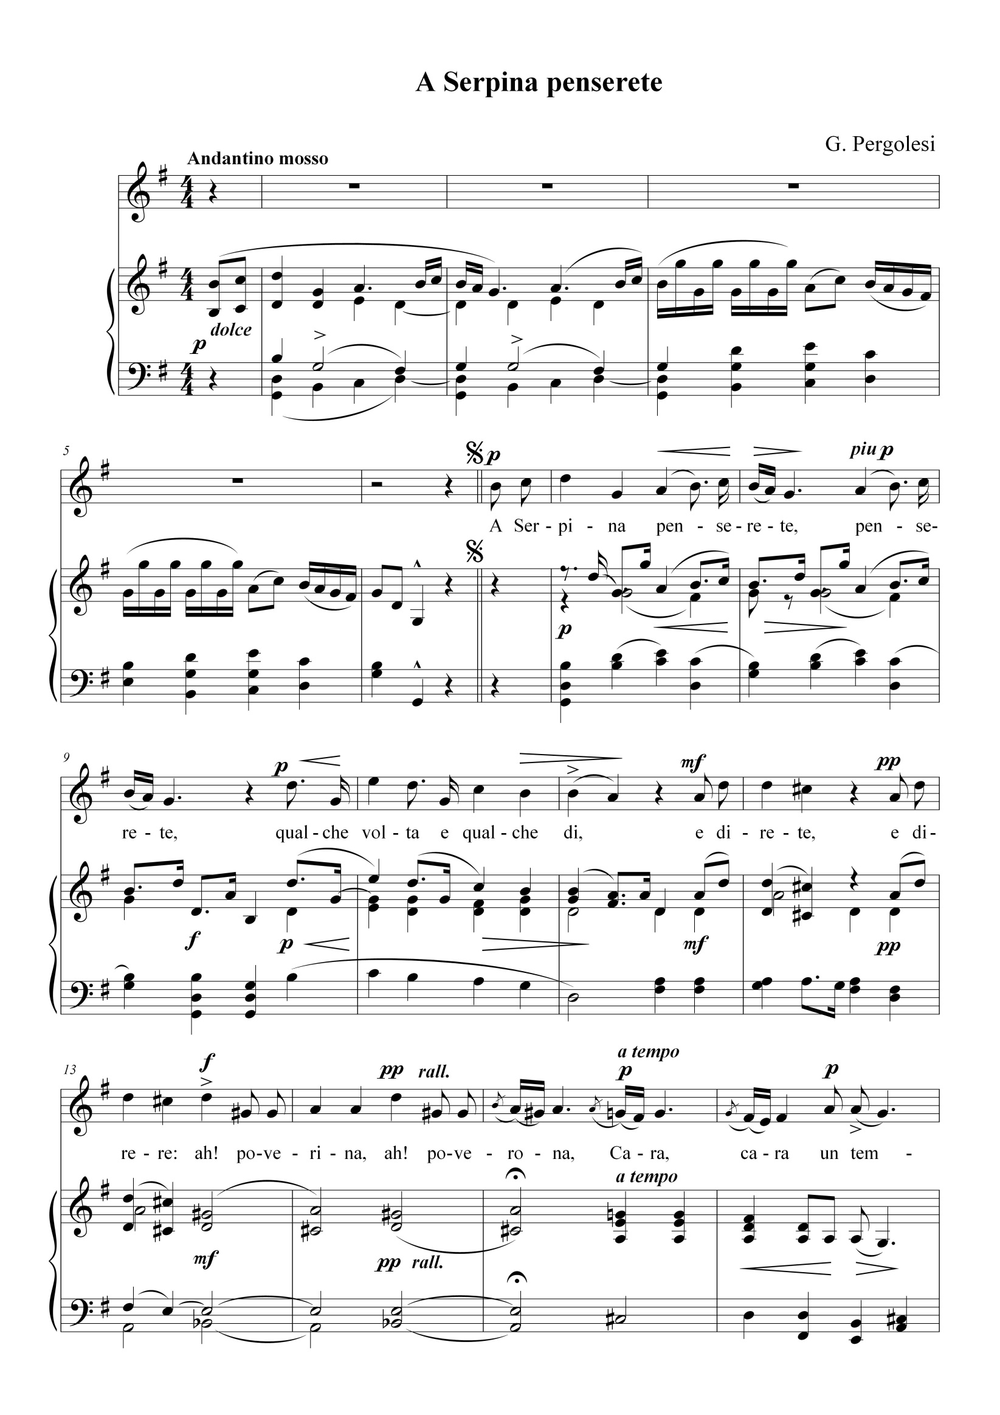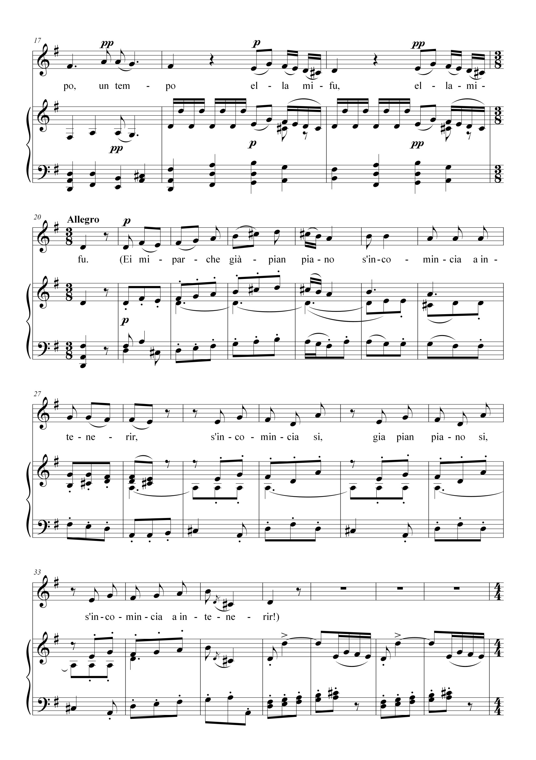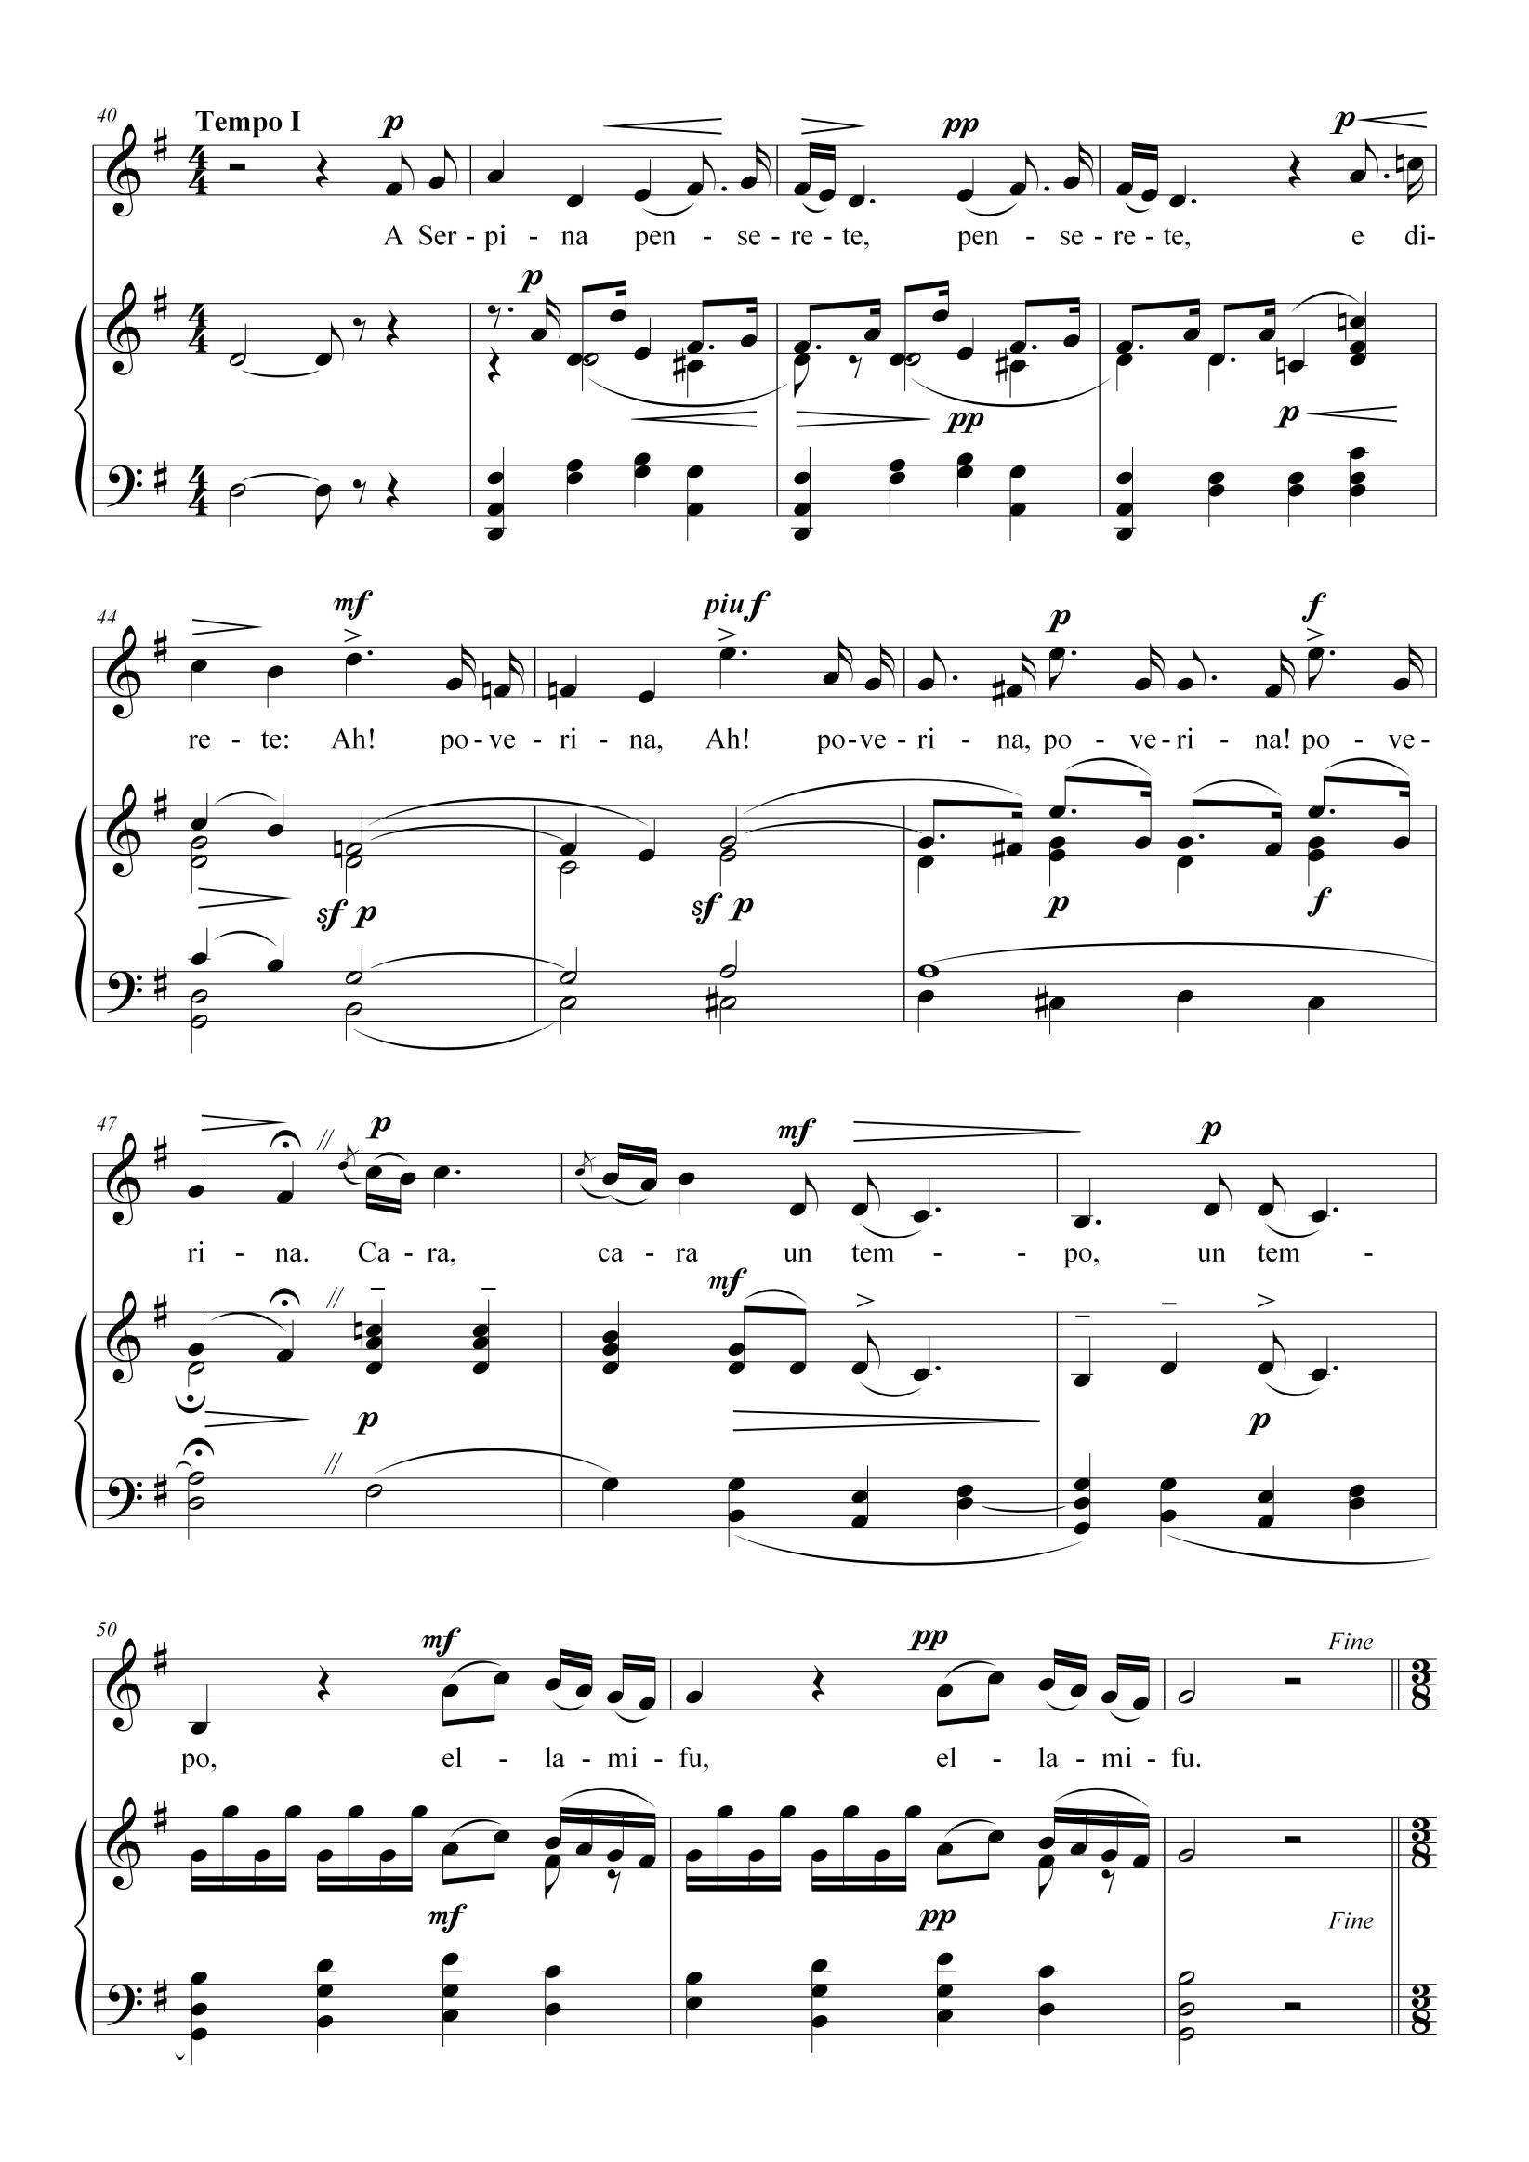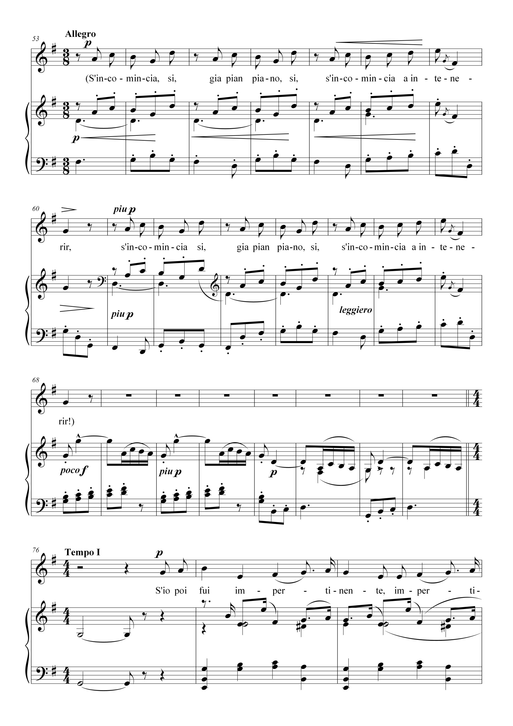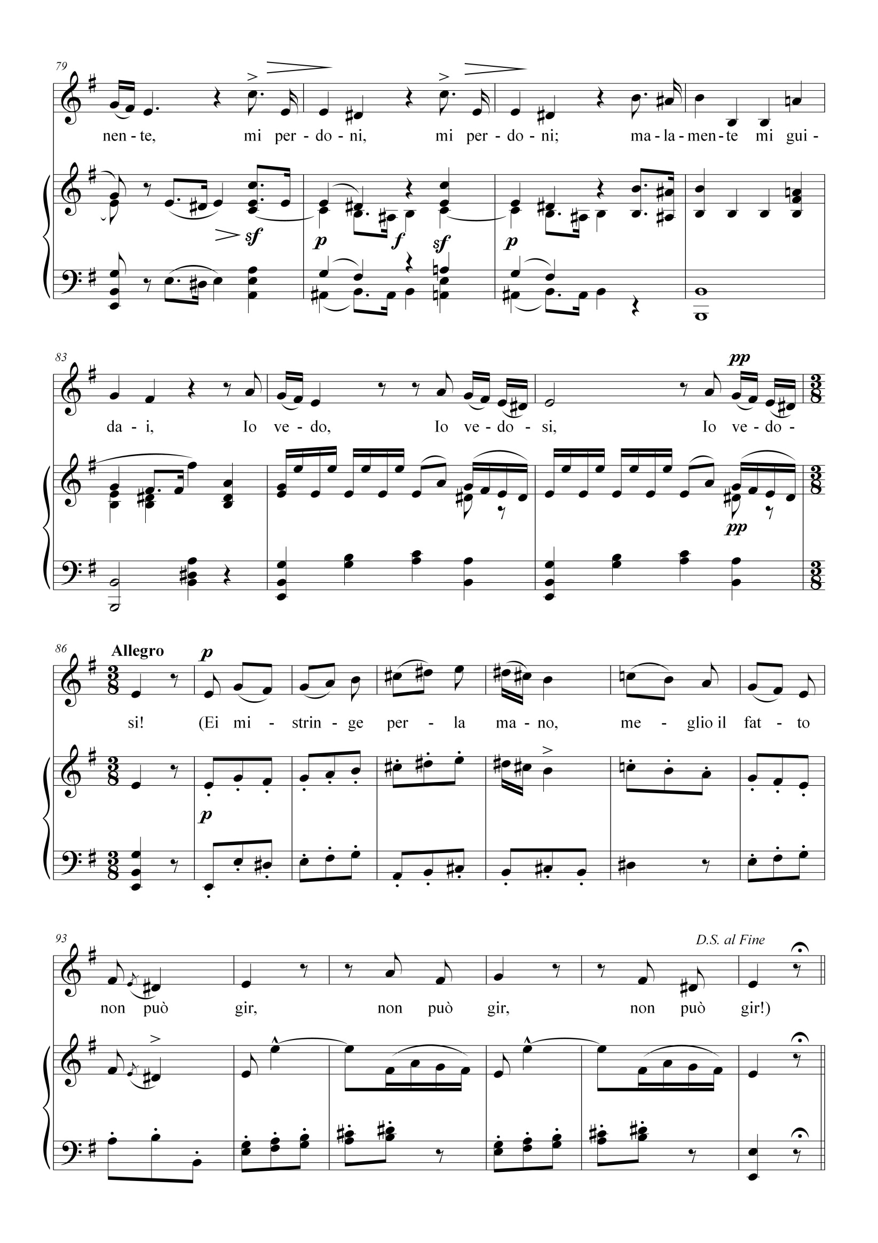
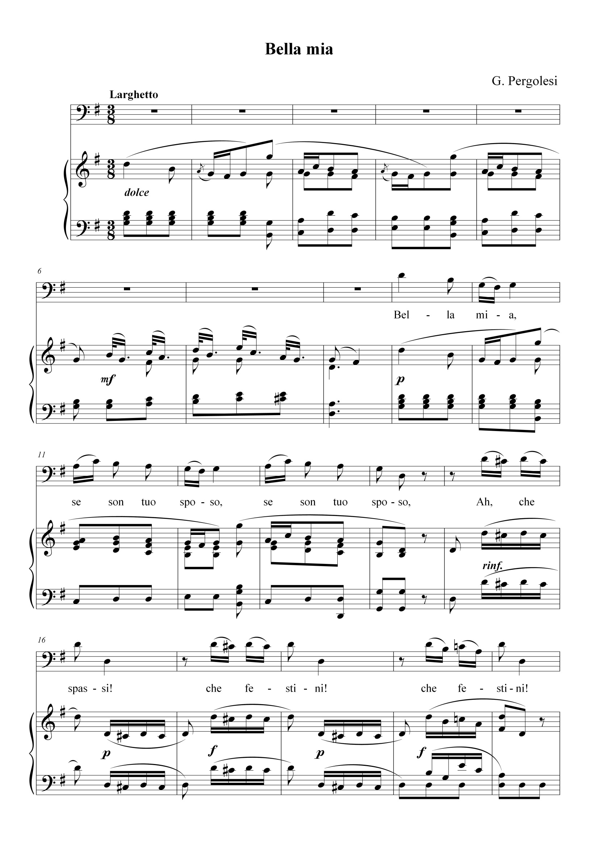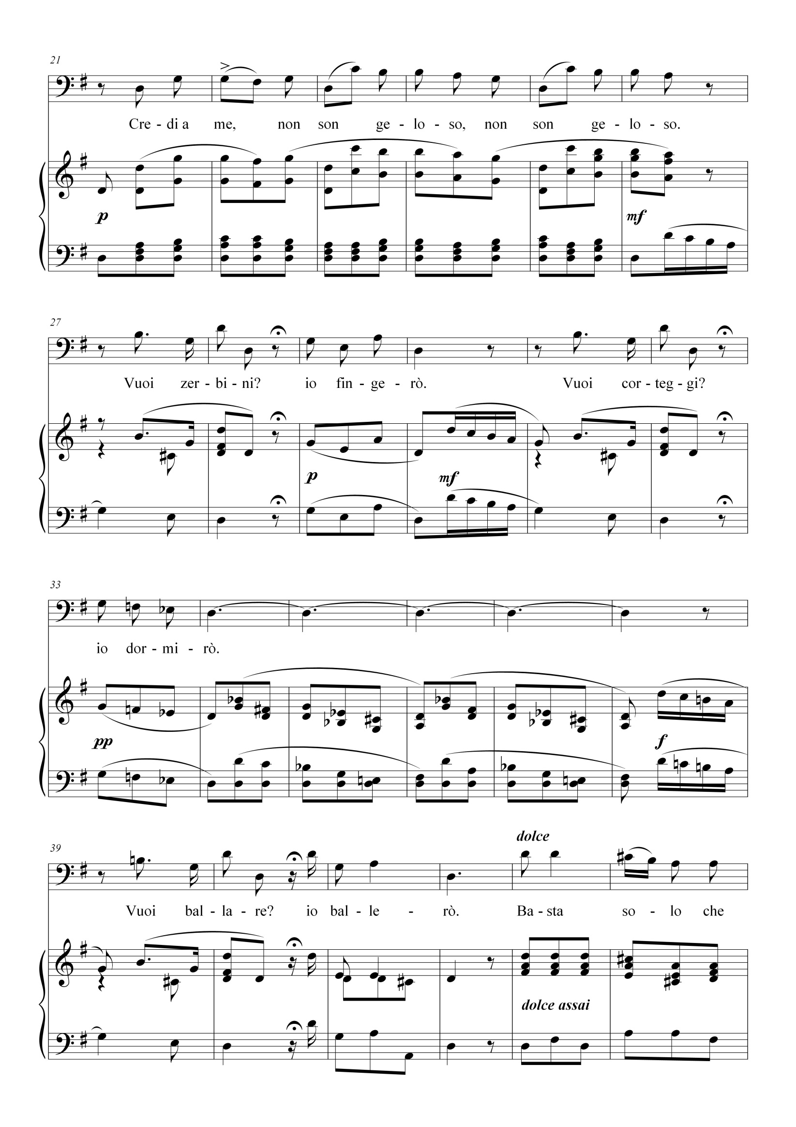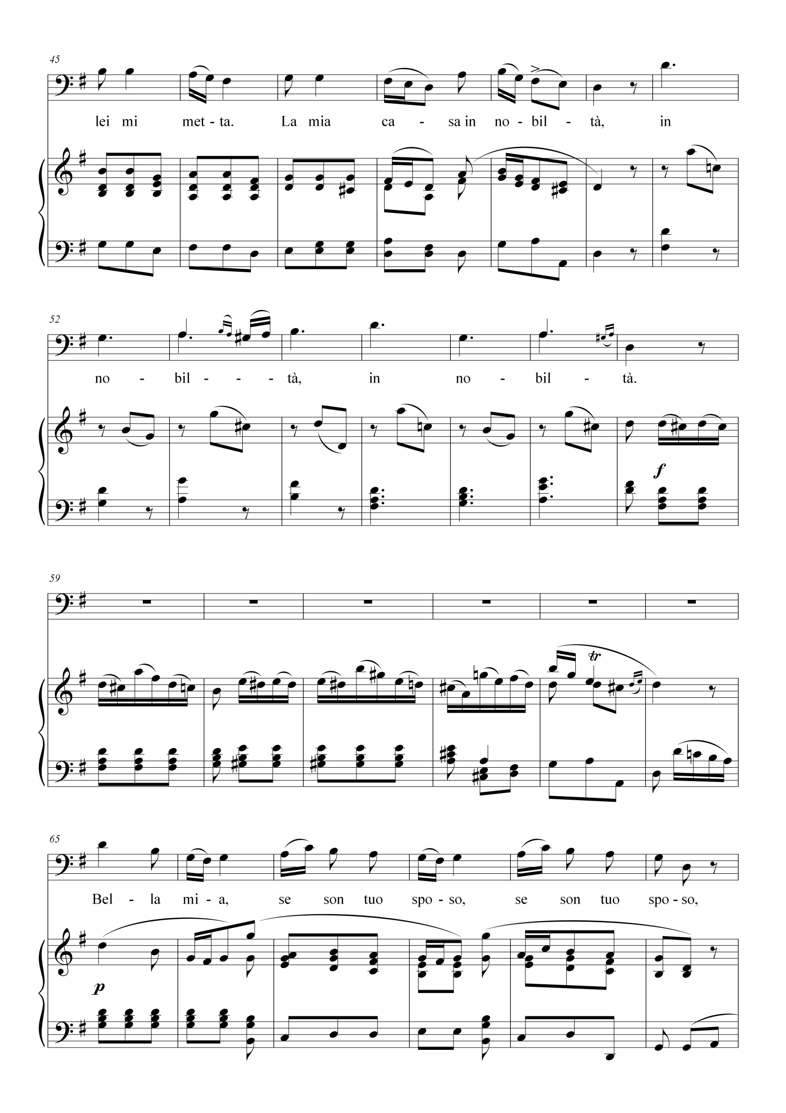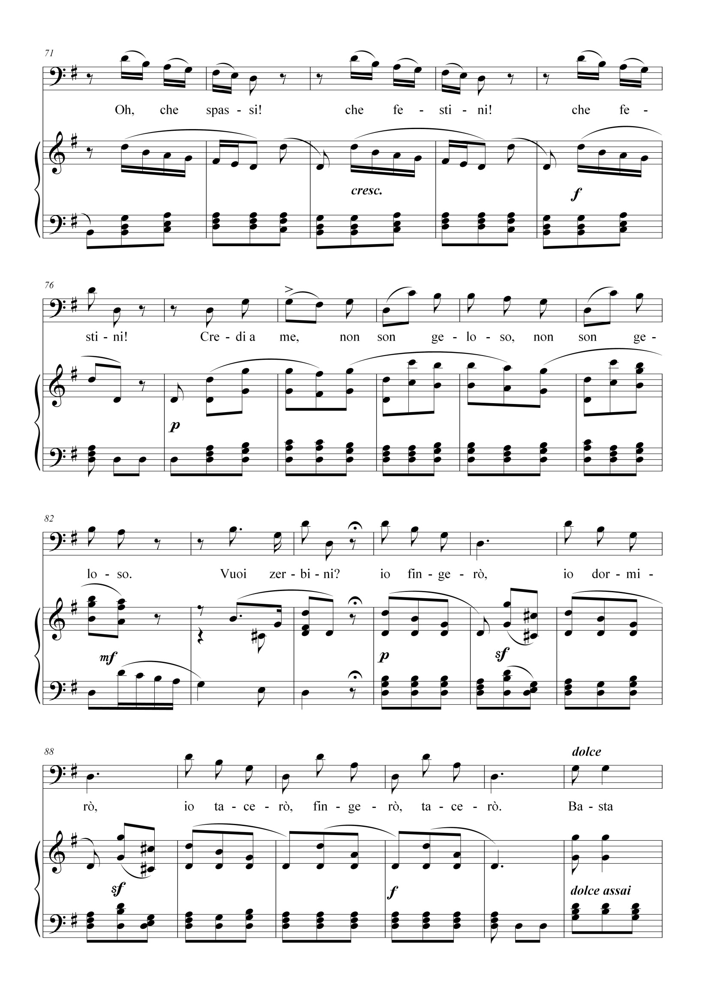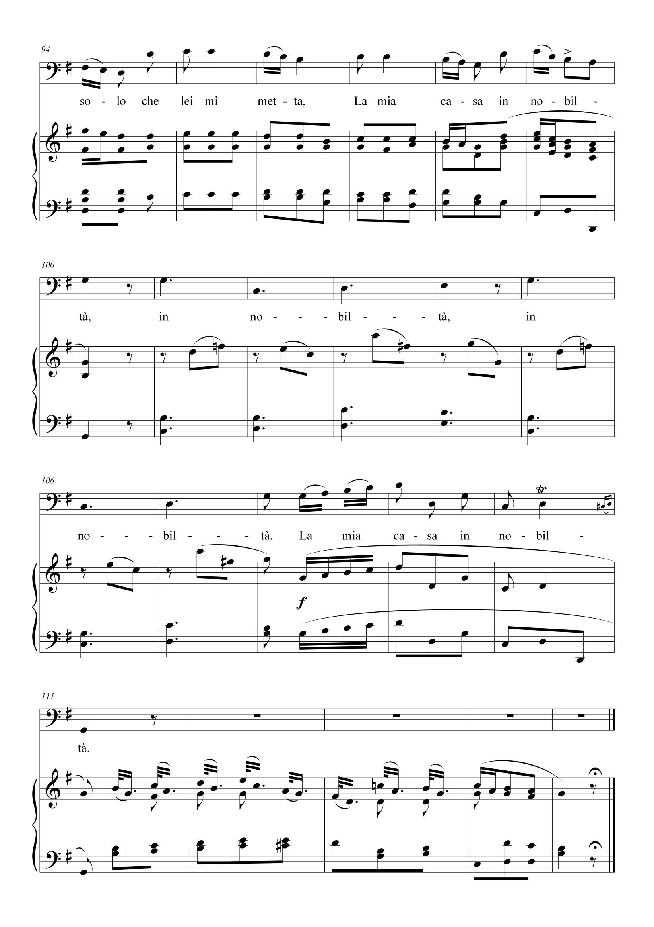
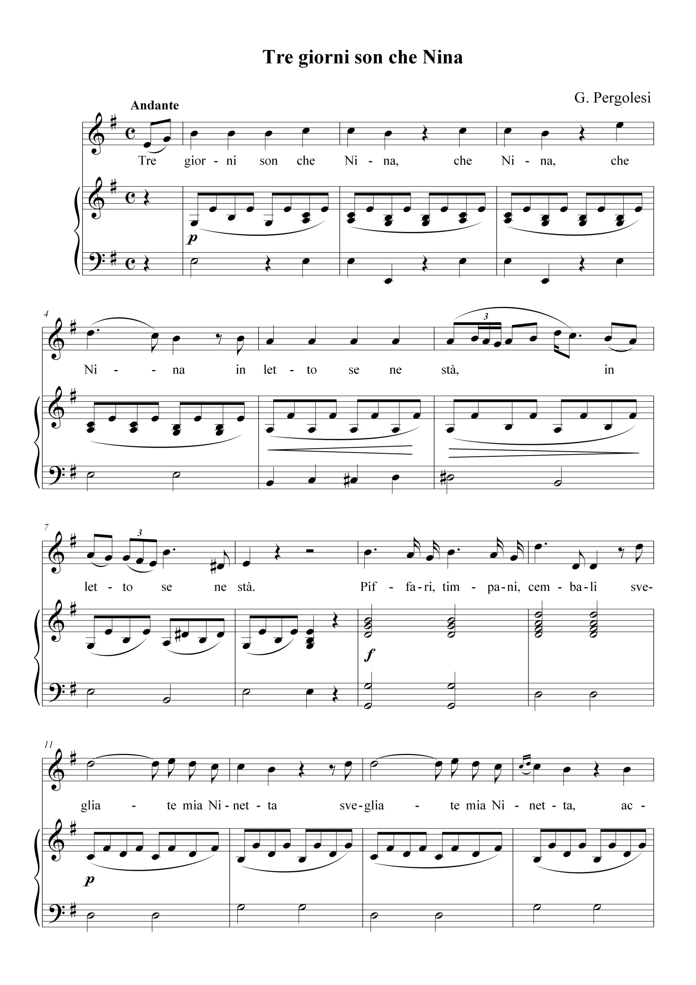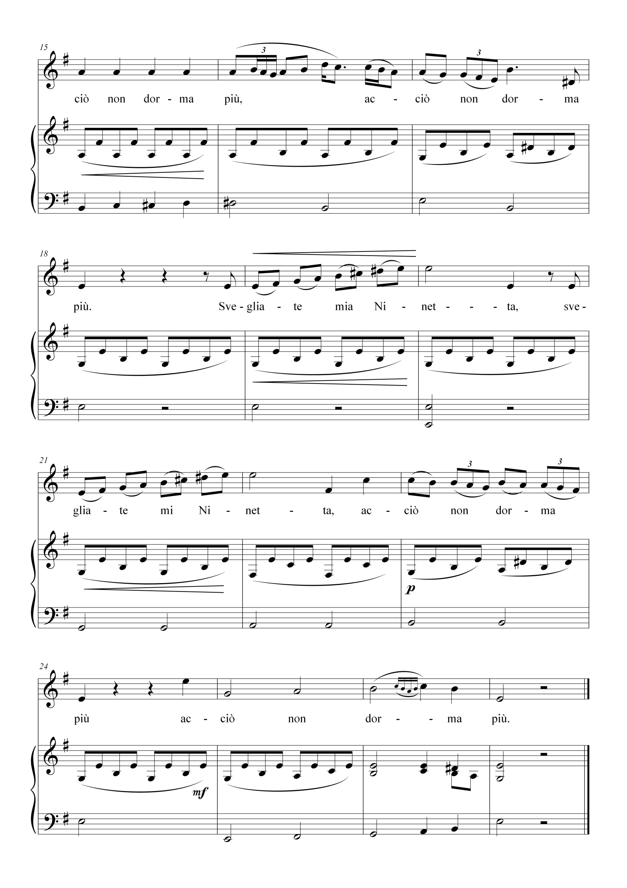
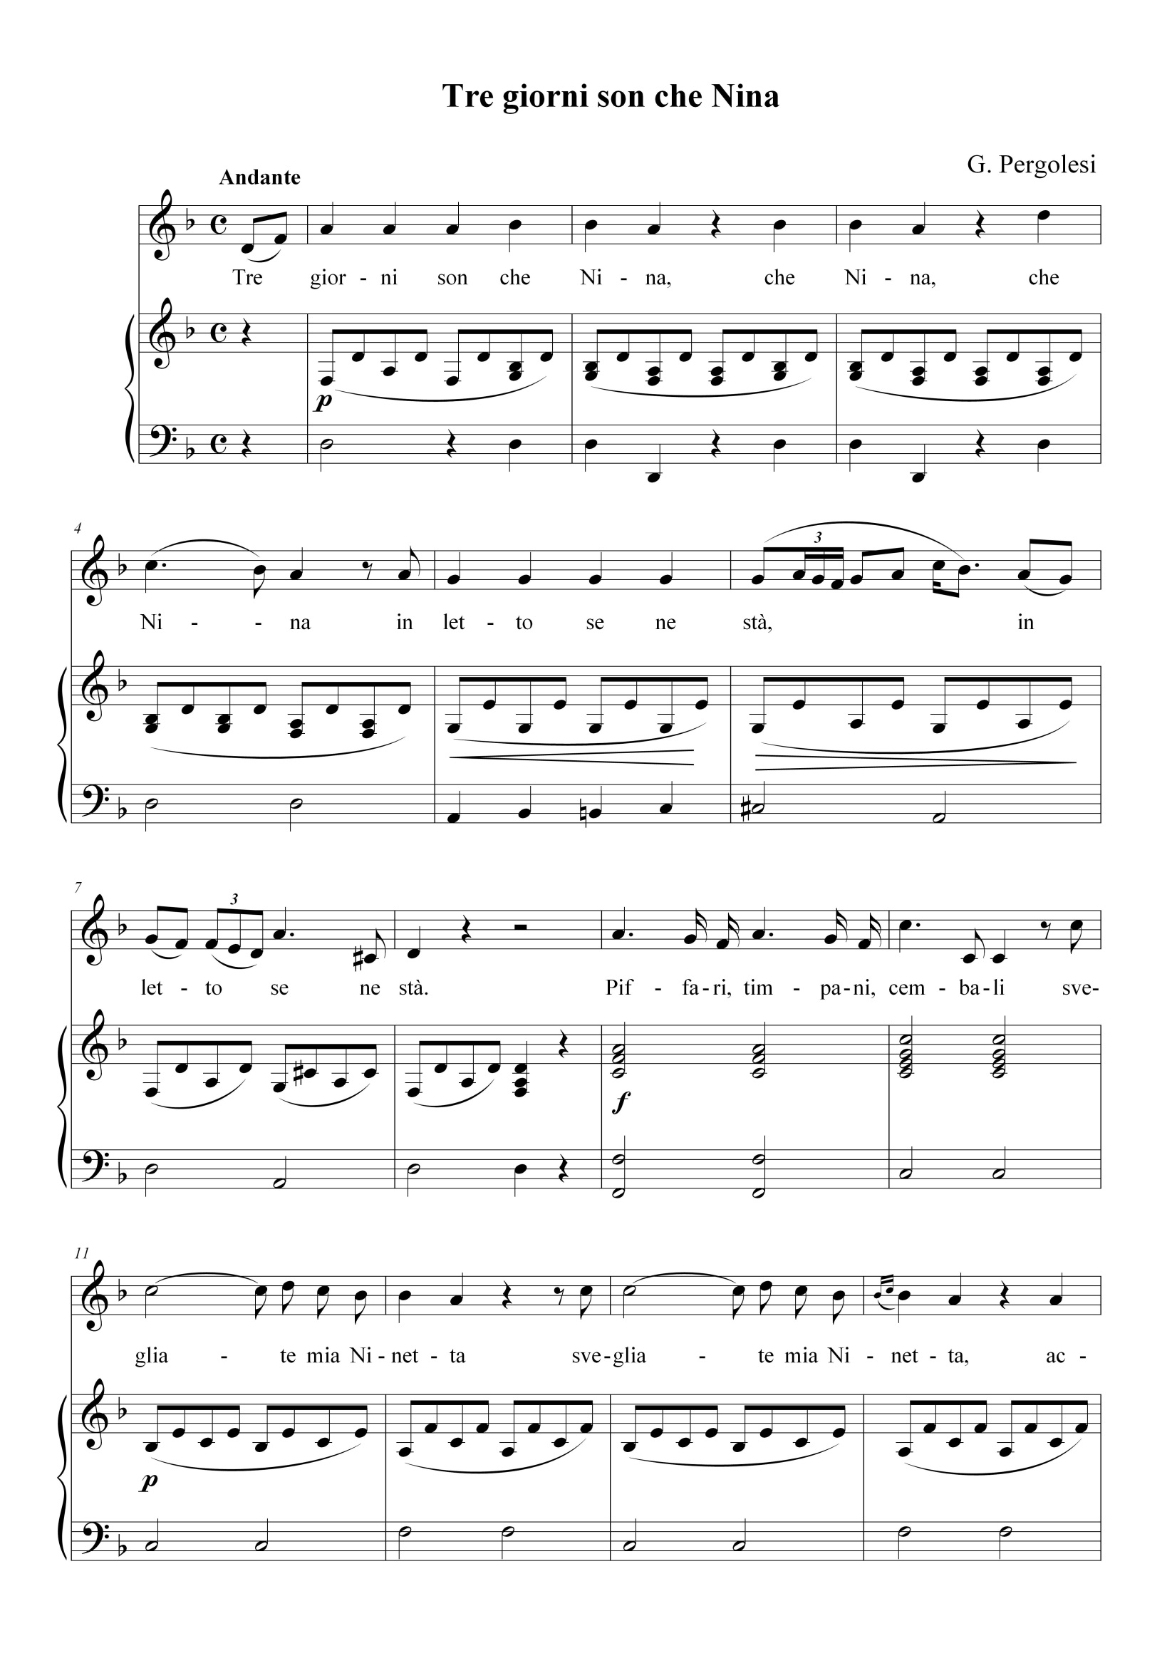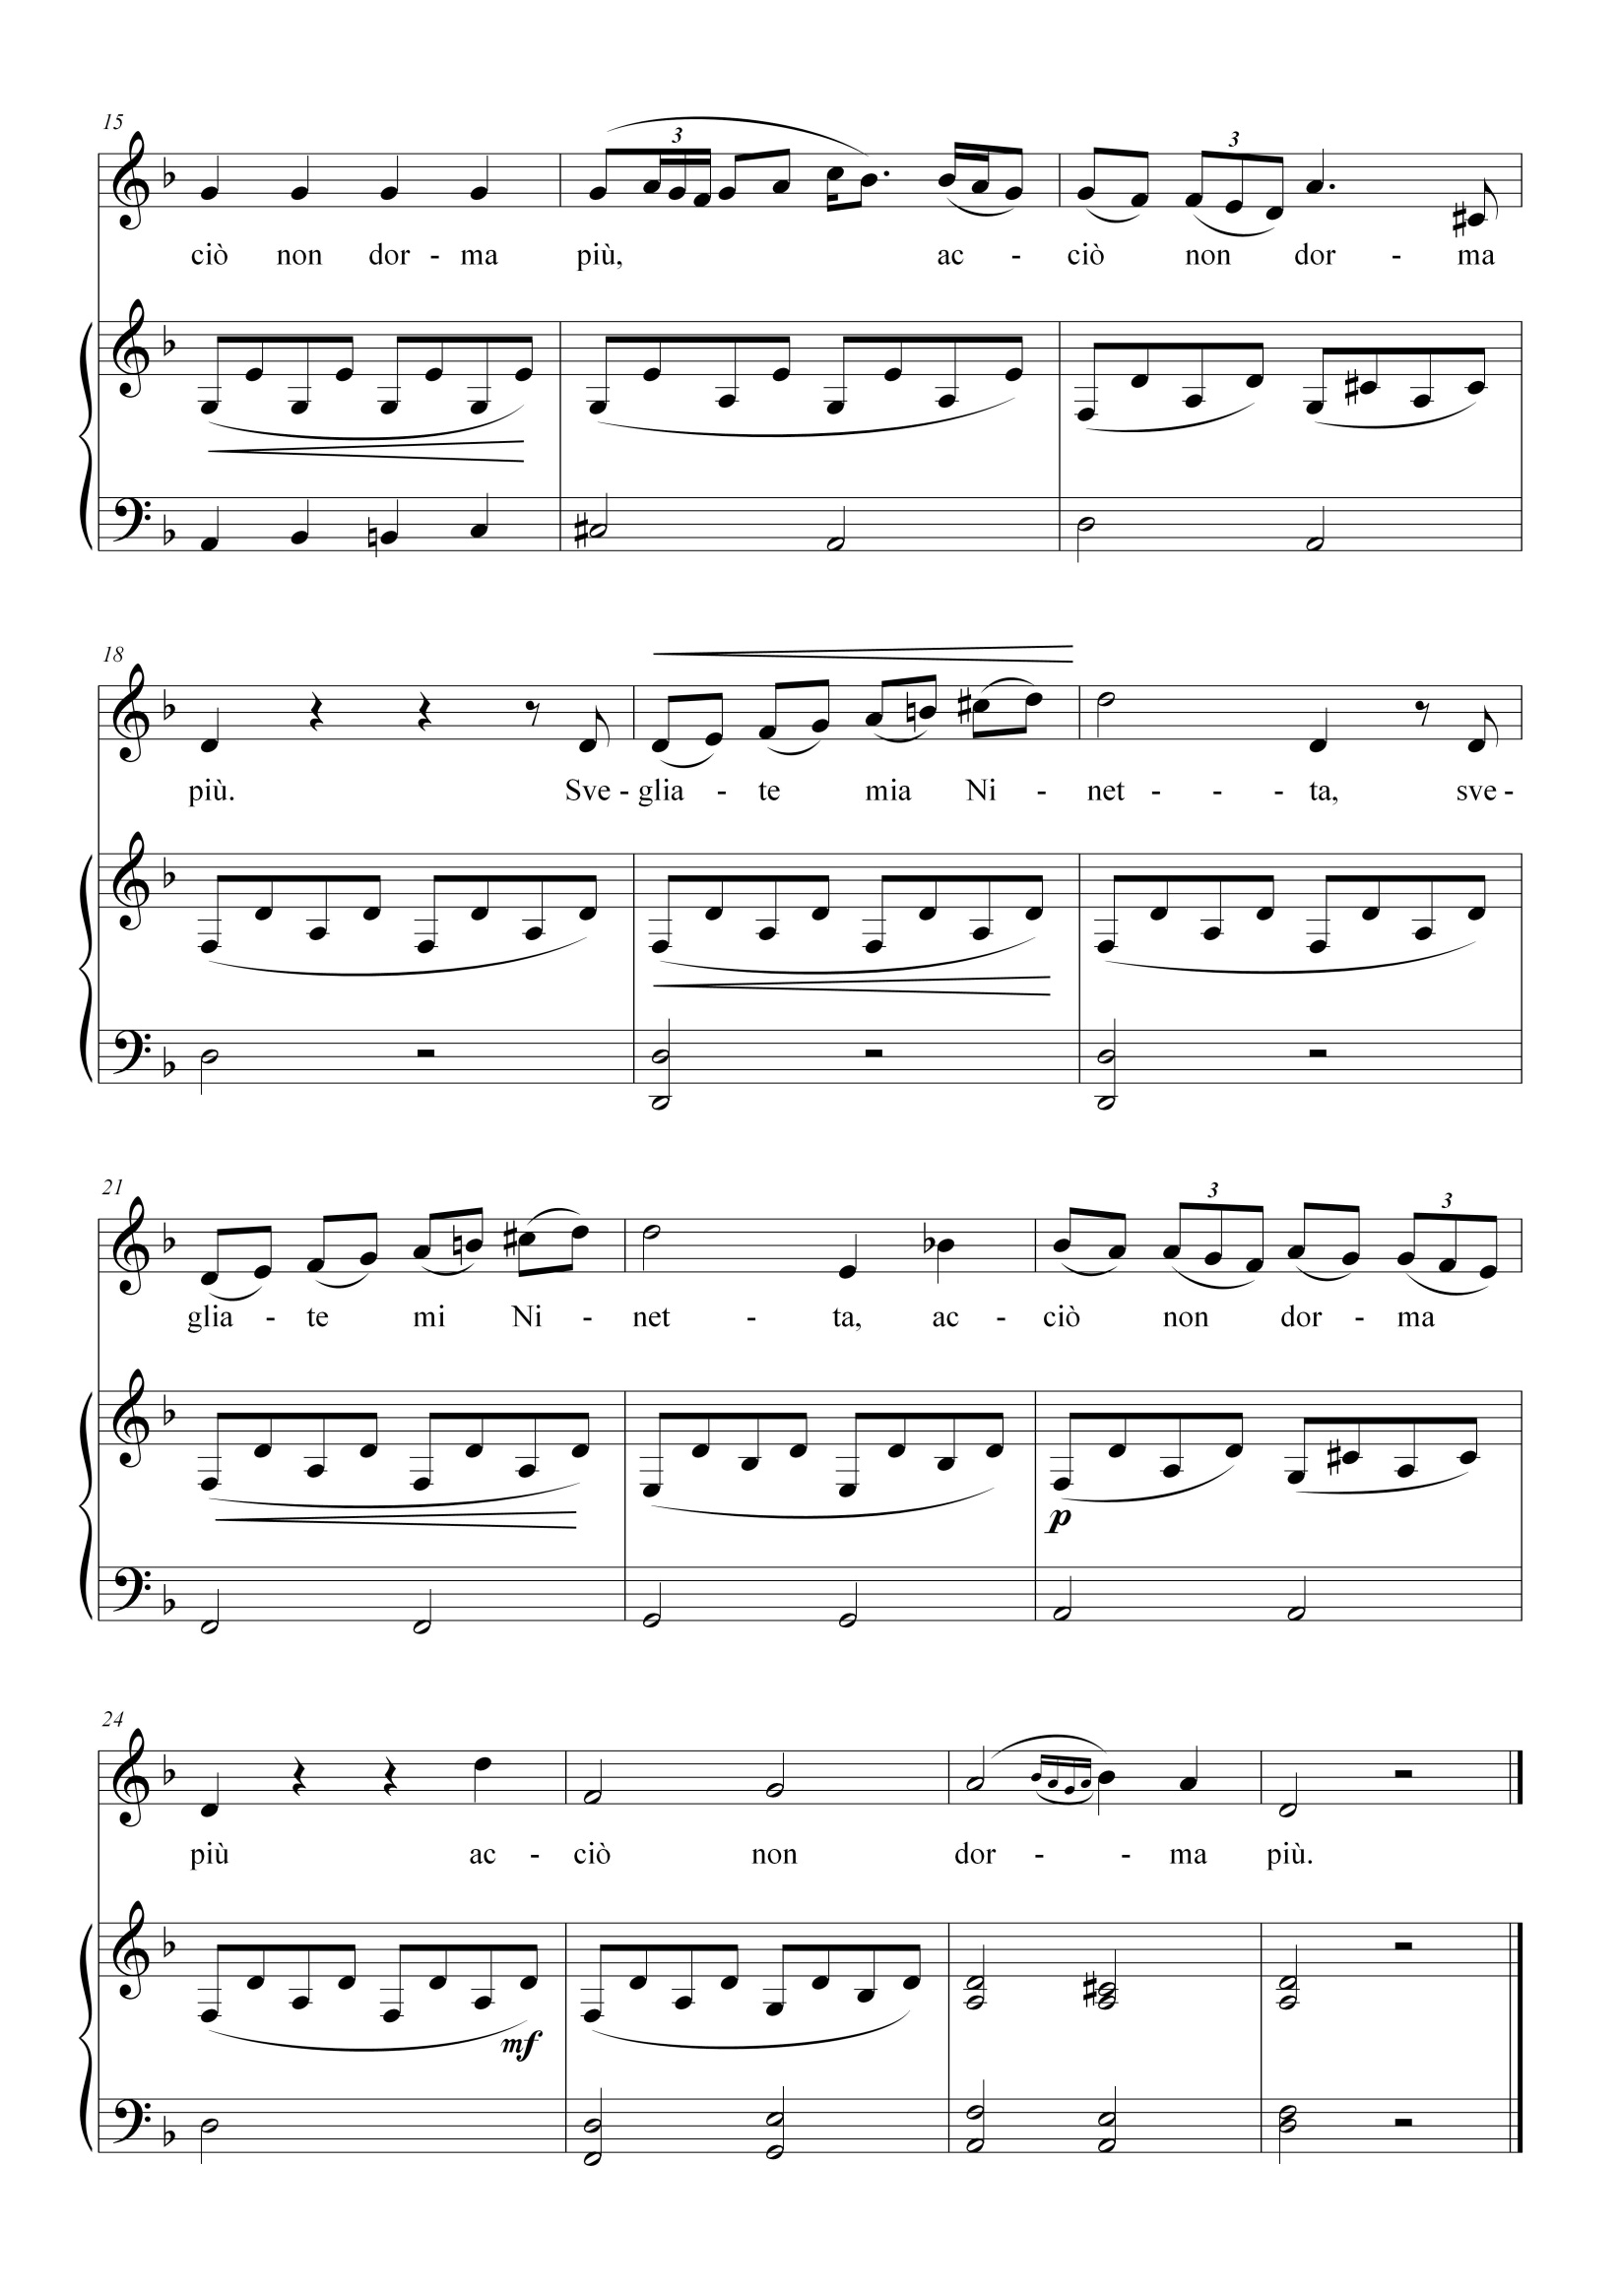

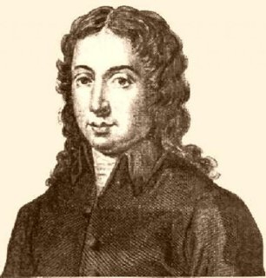
Якопо Пері
(1561 - 1633)
Якопо Пері (італ. Jacopo Peri), народився 20 серпня 1561 року в Римі (або Флоренції), помер - 12 серпня 1633 року у Флоренції) - італійський композитор і співак, член Флорентійської Камерати, автор твору, який вважається першою оперою («Дафна», близько 1597 р., не збереглася). З найстаріших збереглася опера «Евридіка» (1600).
Пері навчався музиці у Крістофано Мальвецці у Флоренції. Працював співаком і органістом в місцевих церквах. Згодом, служив при дворі Медичі, спочатку співаком (тенор), пізніше придворним композитором. Його першими творами стала музика для п'єс і мадригалів.
У 1590-х рр. Пері познайомився з Якопо Корсі, головним покровителем музики у Флоренції. Вони були однодумцями і разом визнавали, що сучасне мистецтво поступається класичним творам грецької та римської культури. Тому, вони вирішили спробувати відтворити грецьку трагедію, згідно свого сприйняття. Саме це продовжило роботу Флорентійської Камерати попереднього десятиліття. Вони експериментували з «монодій», що призвело до появи арії і речитативу. Пері і Корсі запросили поета Оттавіо Рінуччині написати лібрето. Їх спільне творіння «Дафна» традиційно визнають першою оперою (поставлена ​​під час карнавалу 1597-98 років в Венеції).
Рінуччині і Пері разом працювали і над наступною оперою, «Евридіка», прем'єра якої відбулася у флорентійському Палаццо Пітті 6 жовтня 1600 року. У творі вперше був використаний речитатив, який разом з аріями і хорами служили засобом розвитку дії. Згодом, Пері написав (в тому числі у співпраці з флорентійським композитором Марко та Гальяно) ще 5 опер, а також, твори в інших жанрах, приурочені до різних подій придворного життя. Незважаючи на те, що на момент смерті композитора його оперний стиль виглядав досить старомодним в порівнянні з роботами молодшого покоління композиторів (наприклад, Клаудіо Монтеверді), вплив творчості Пері на становлення жанру опери був значним.
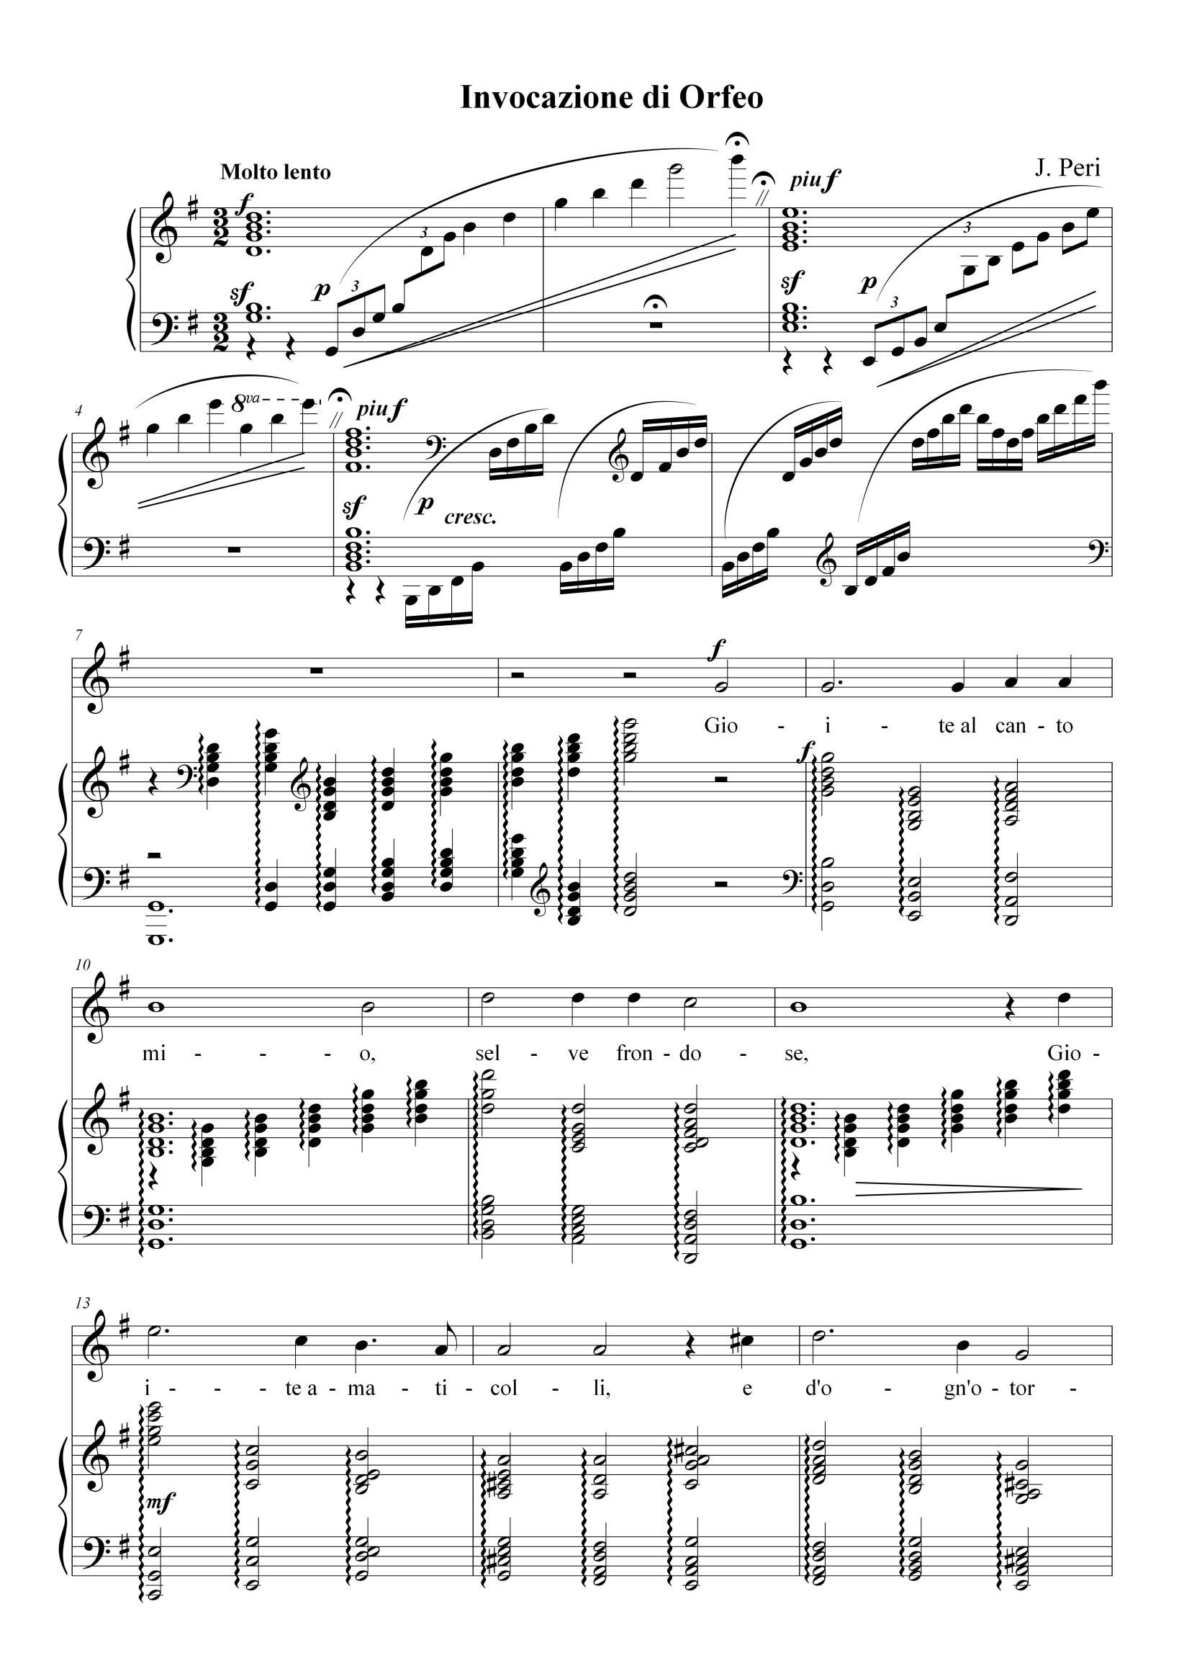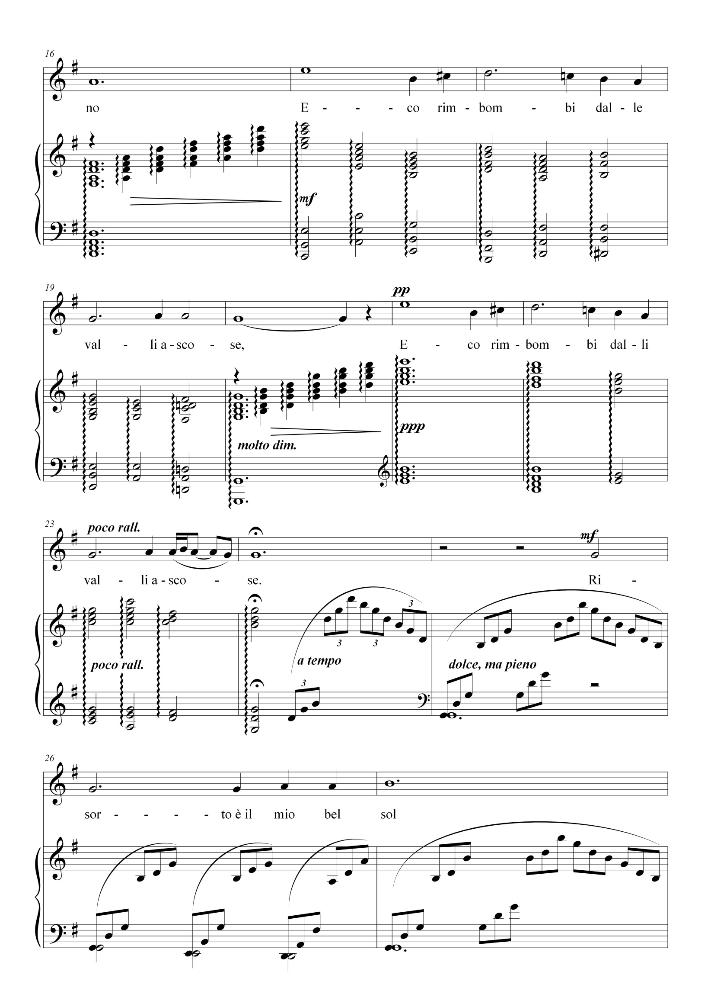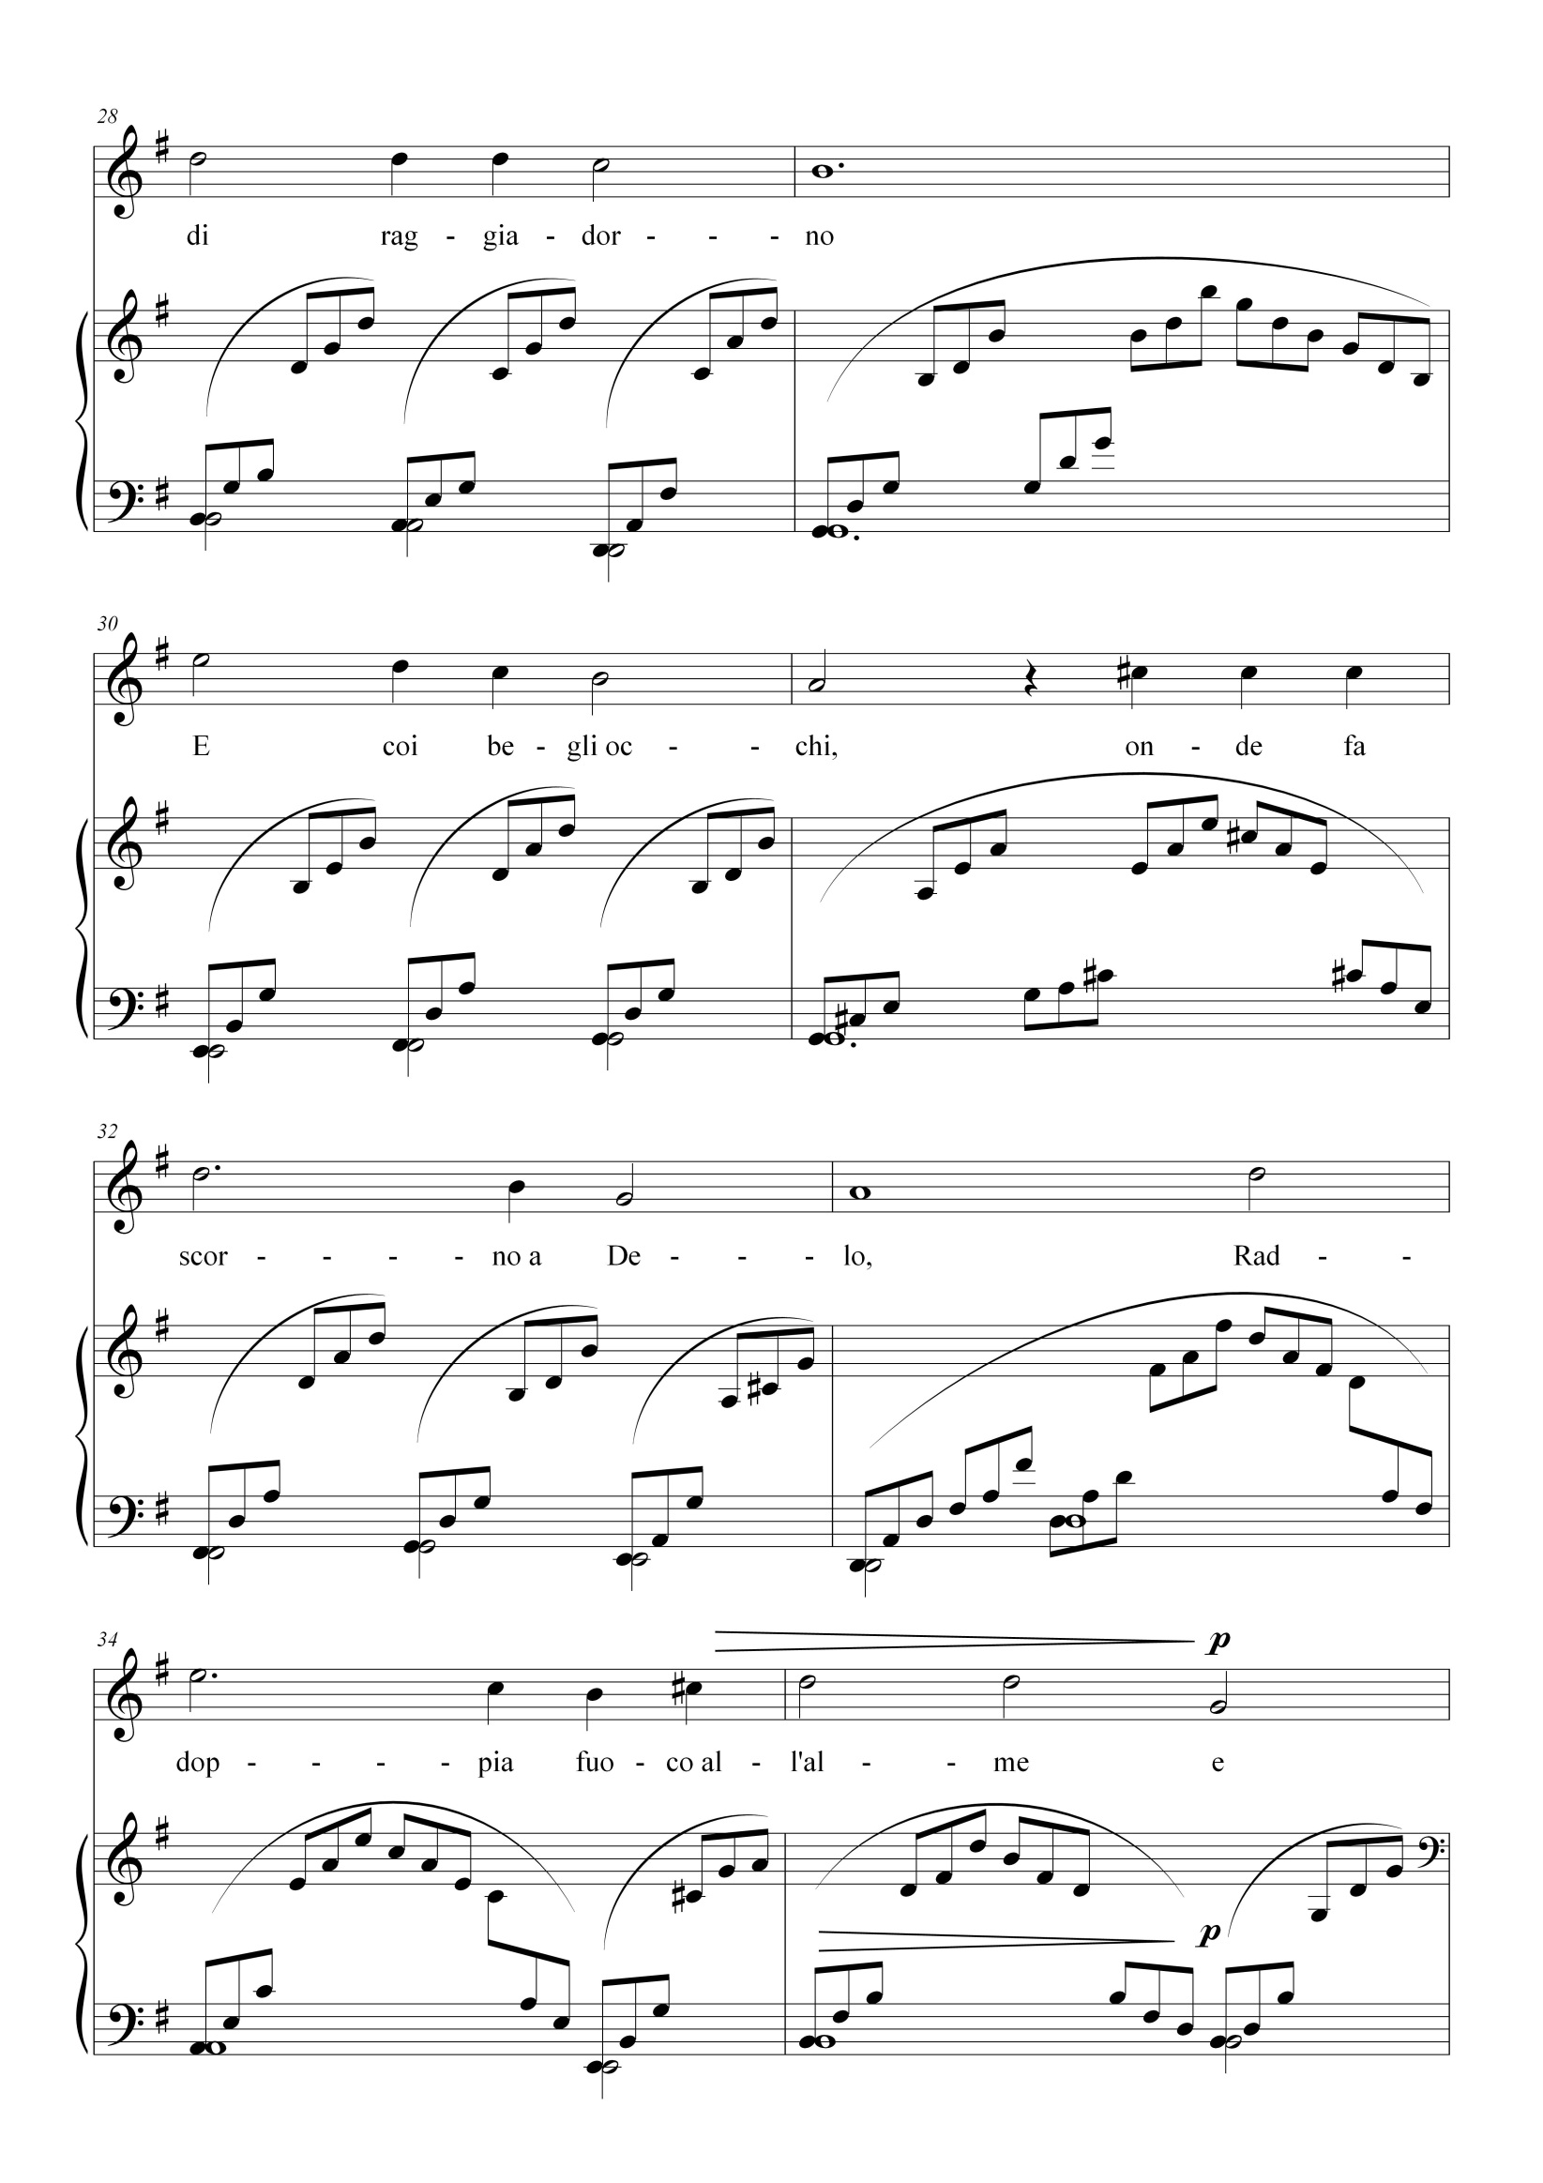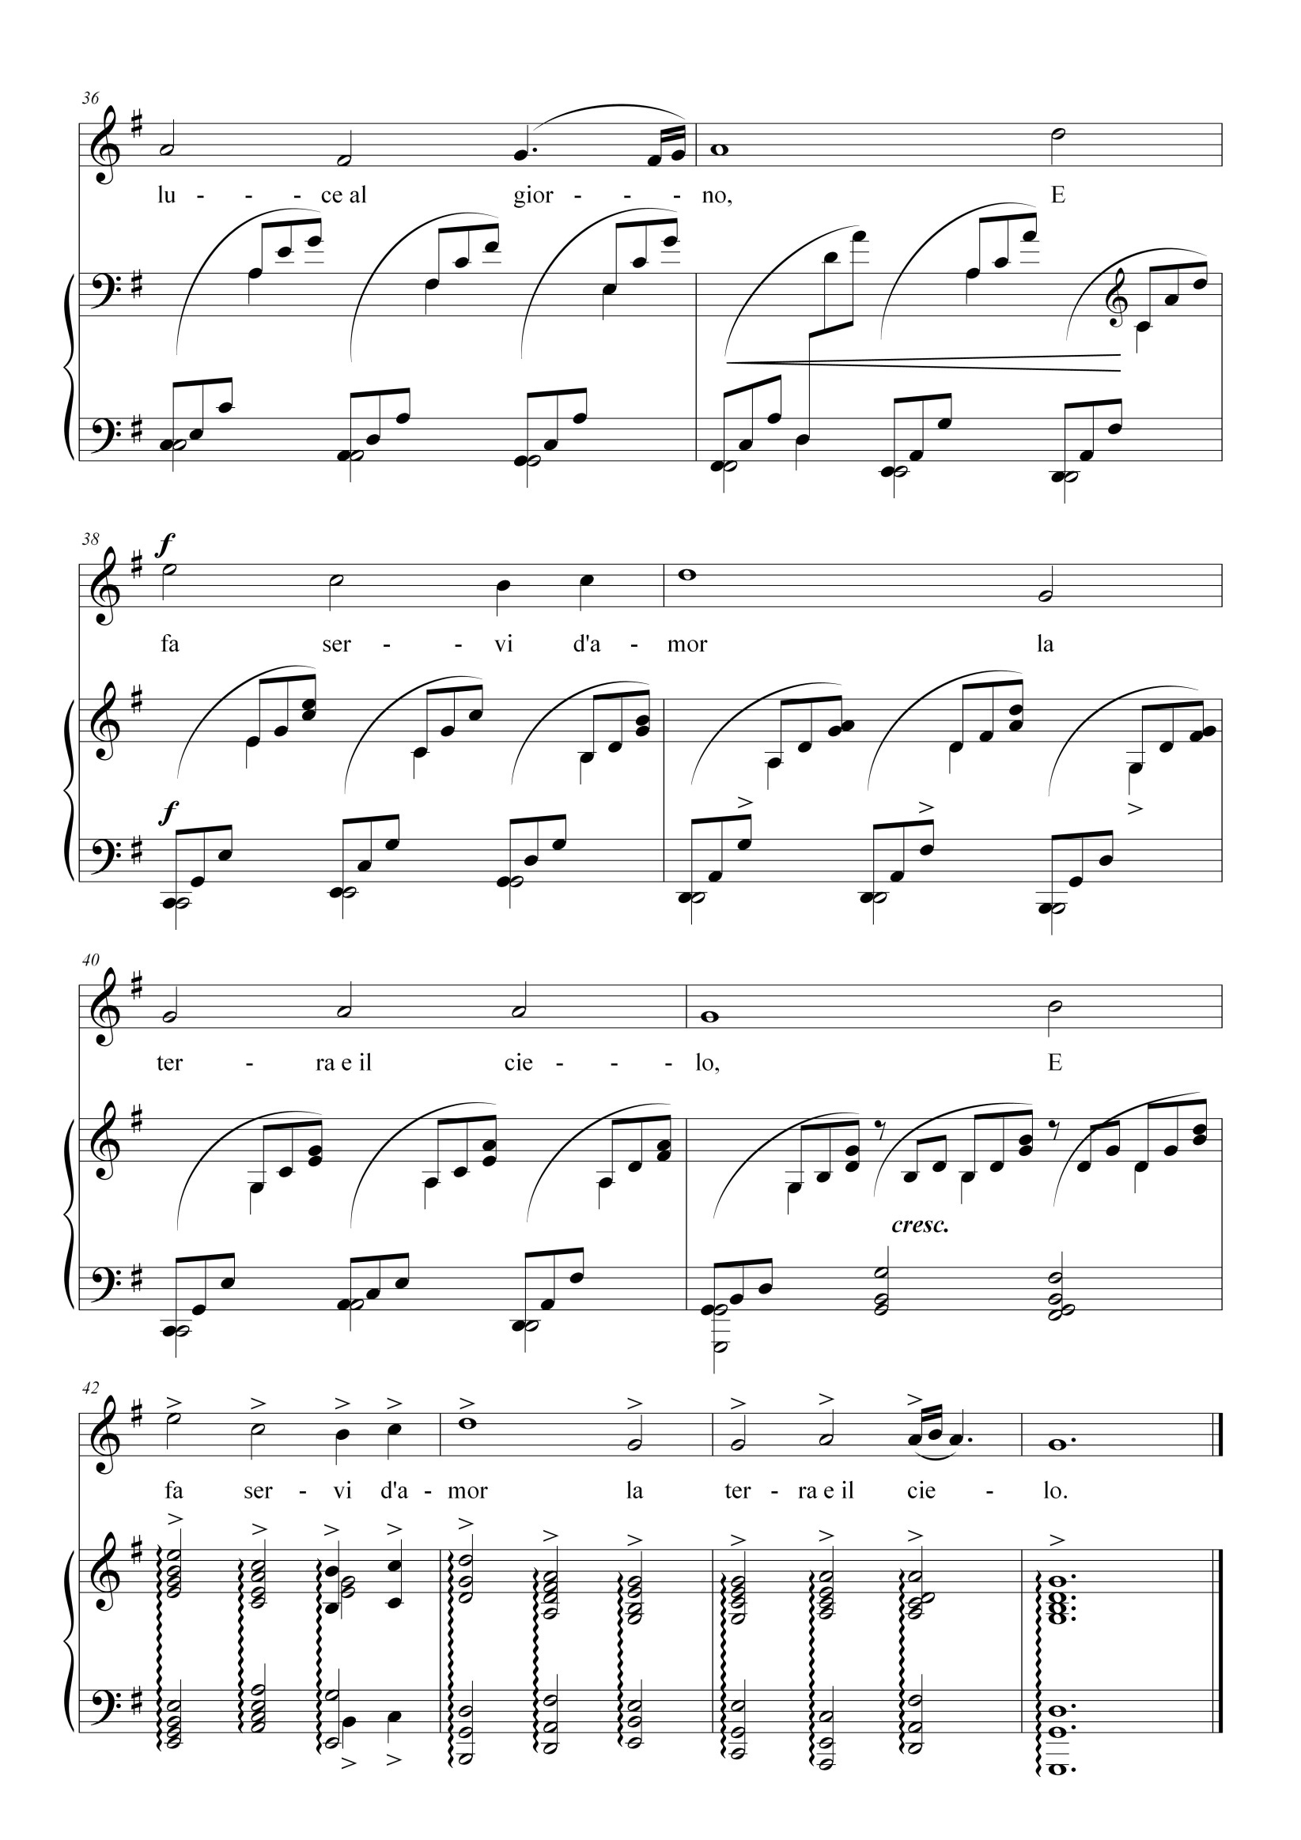
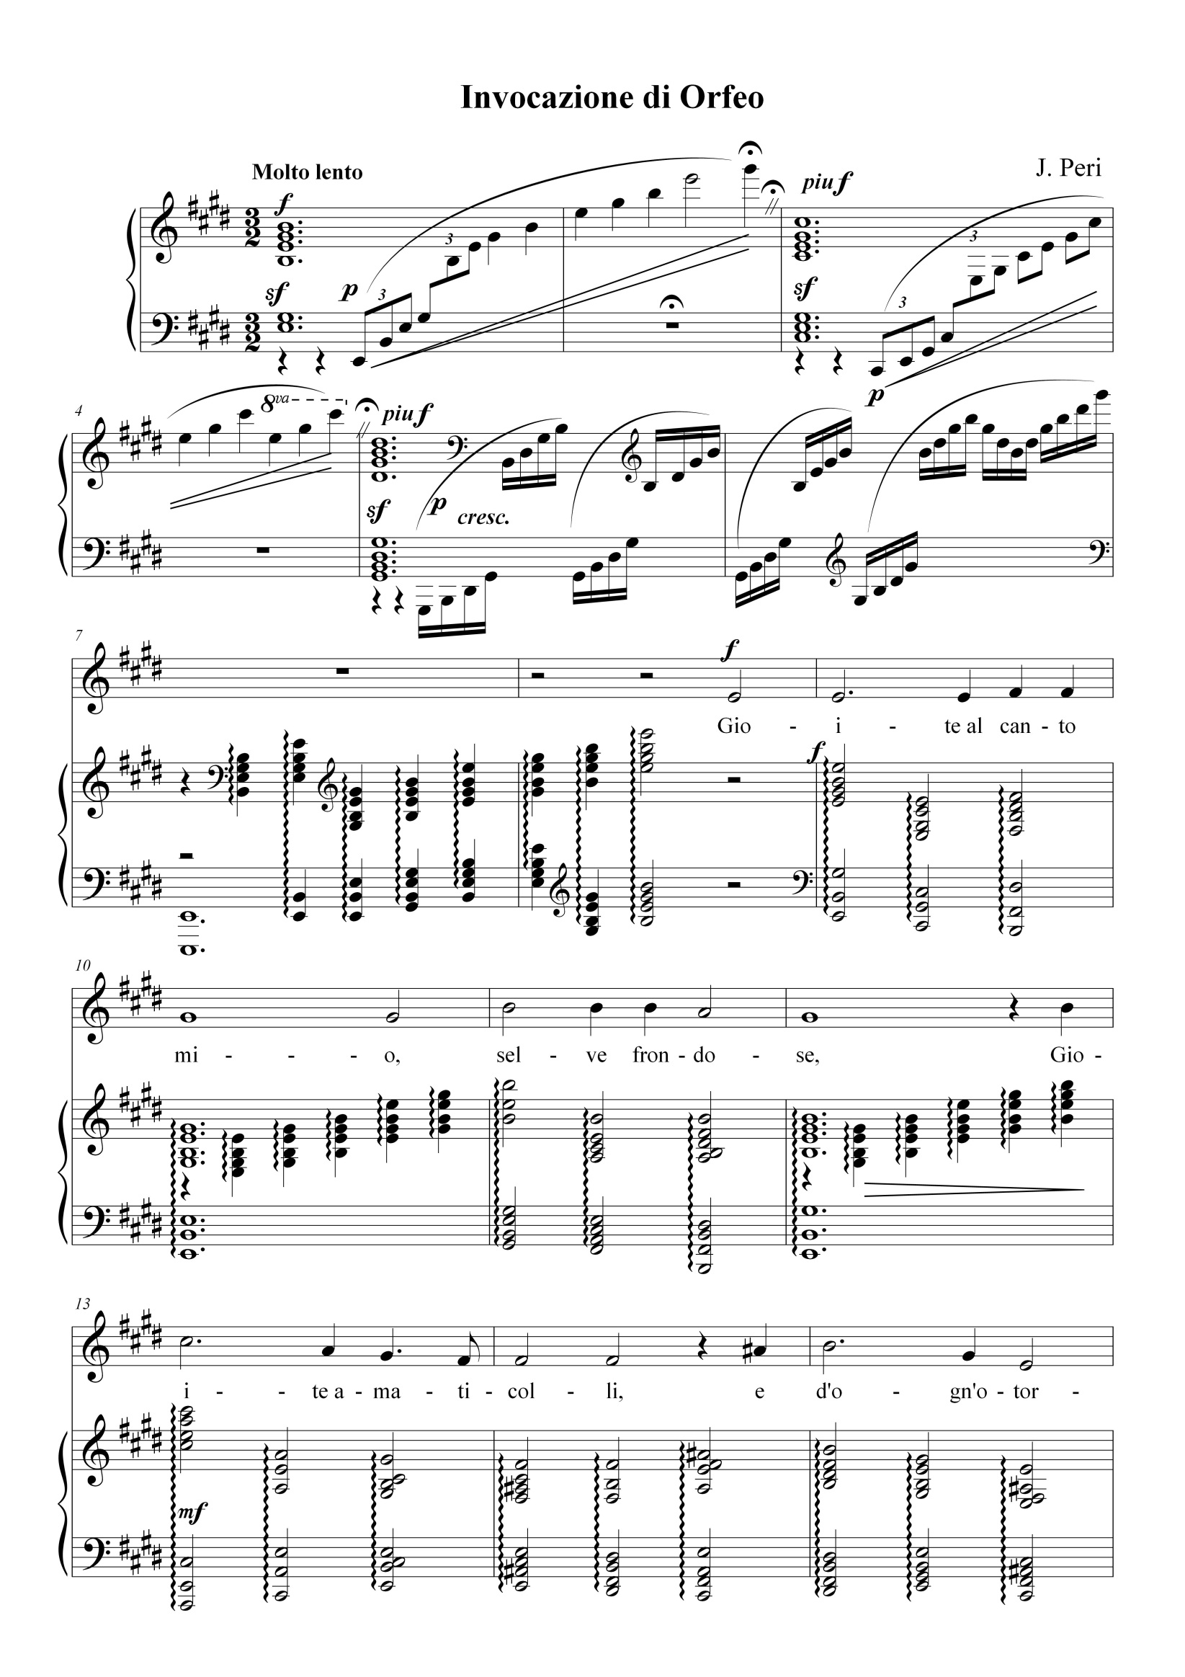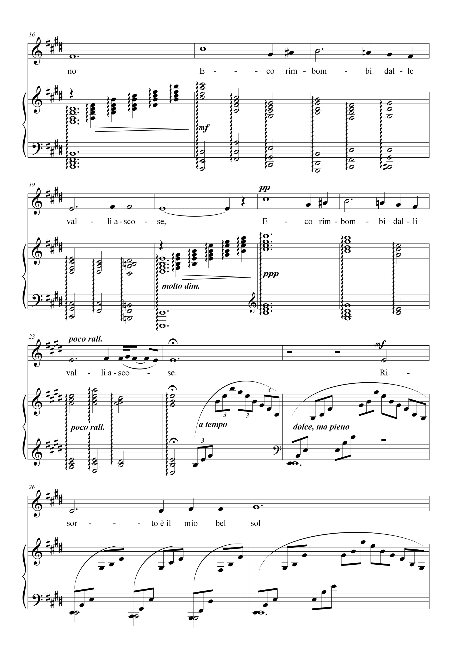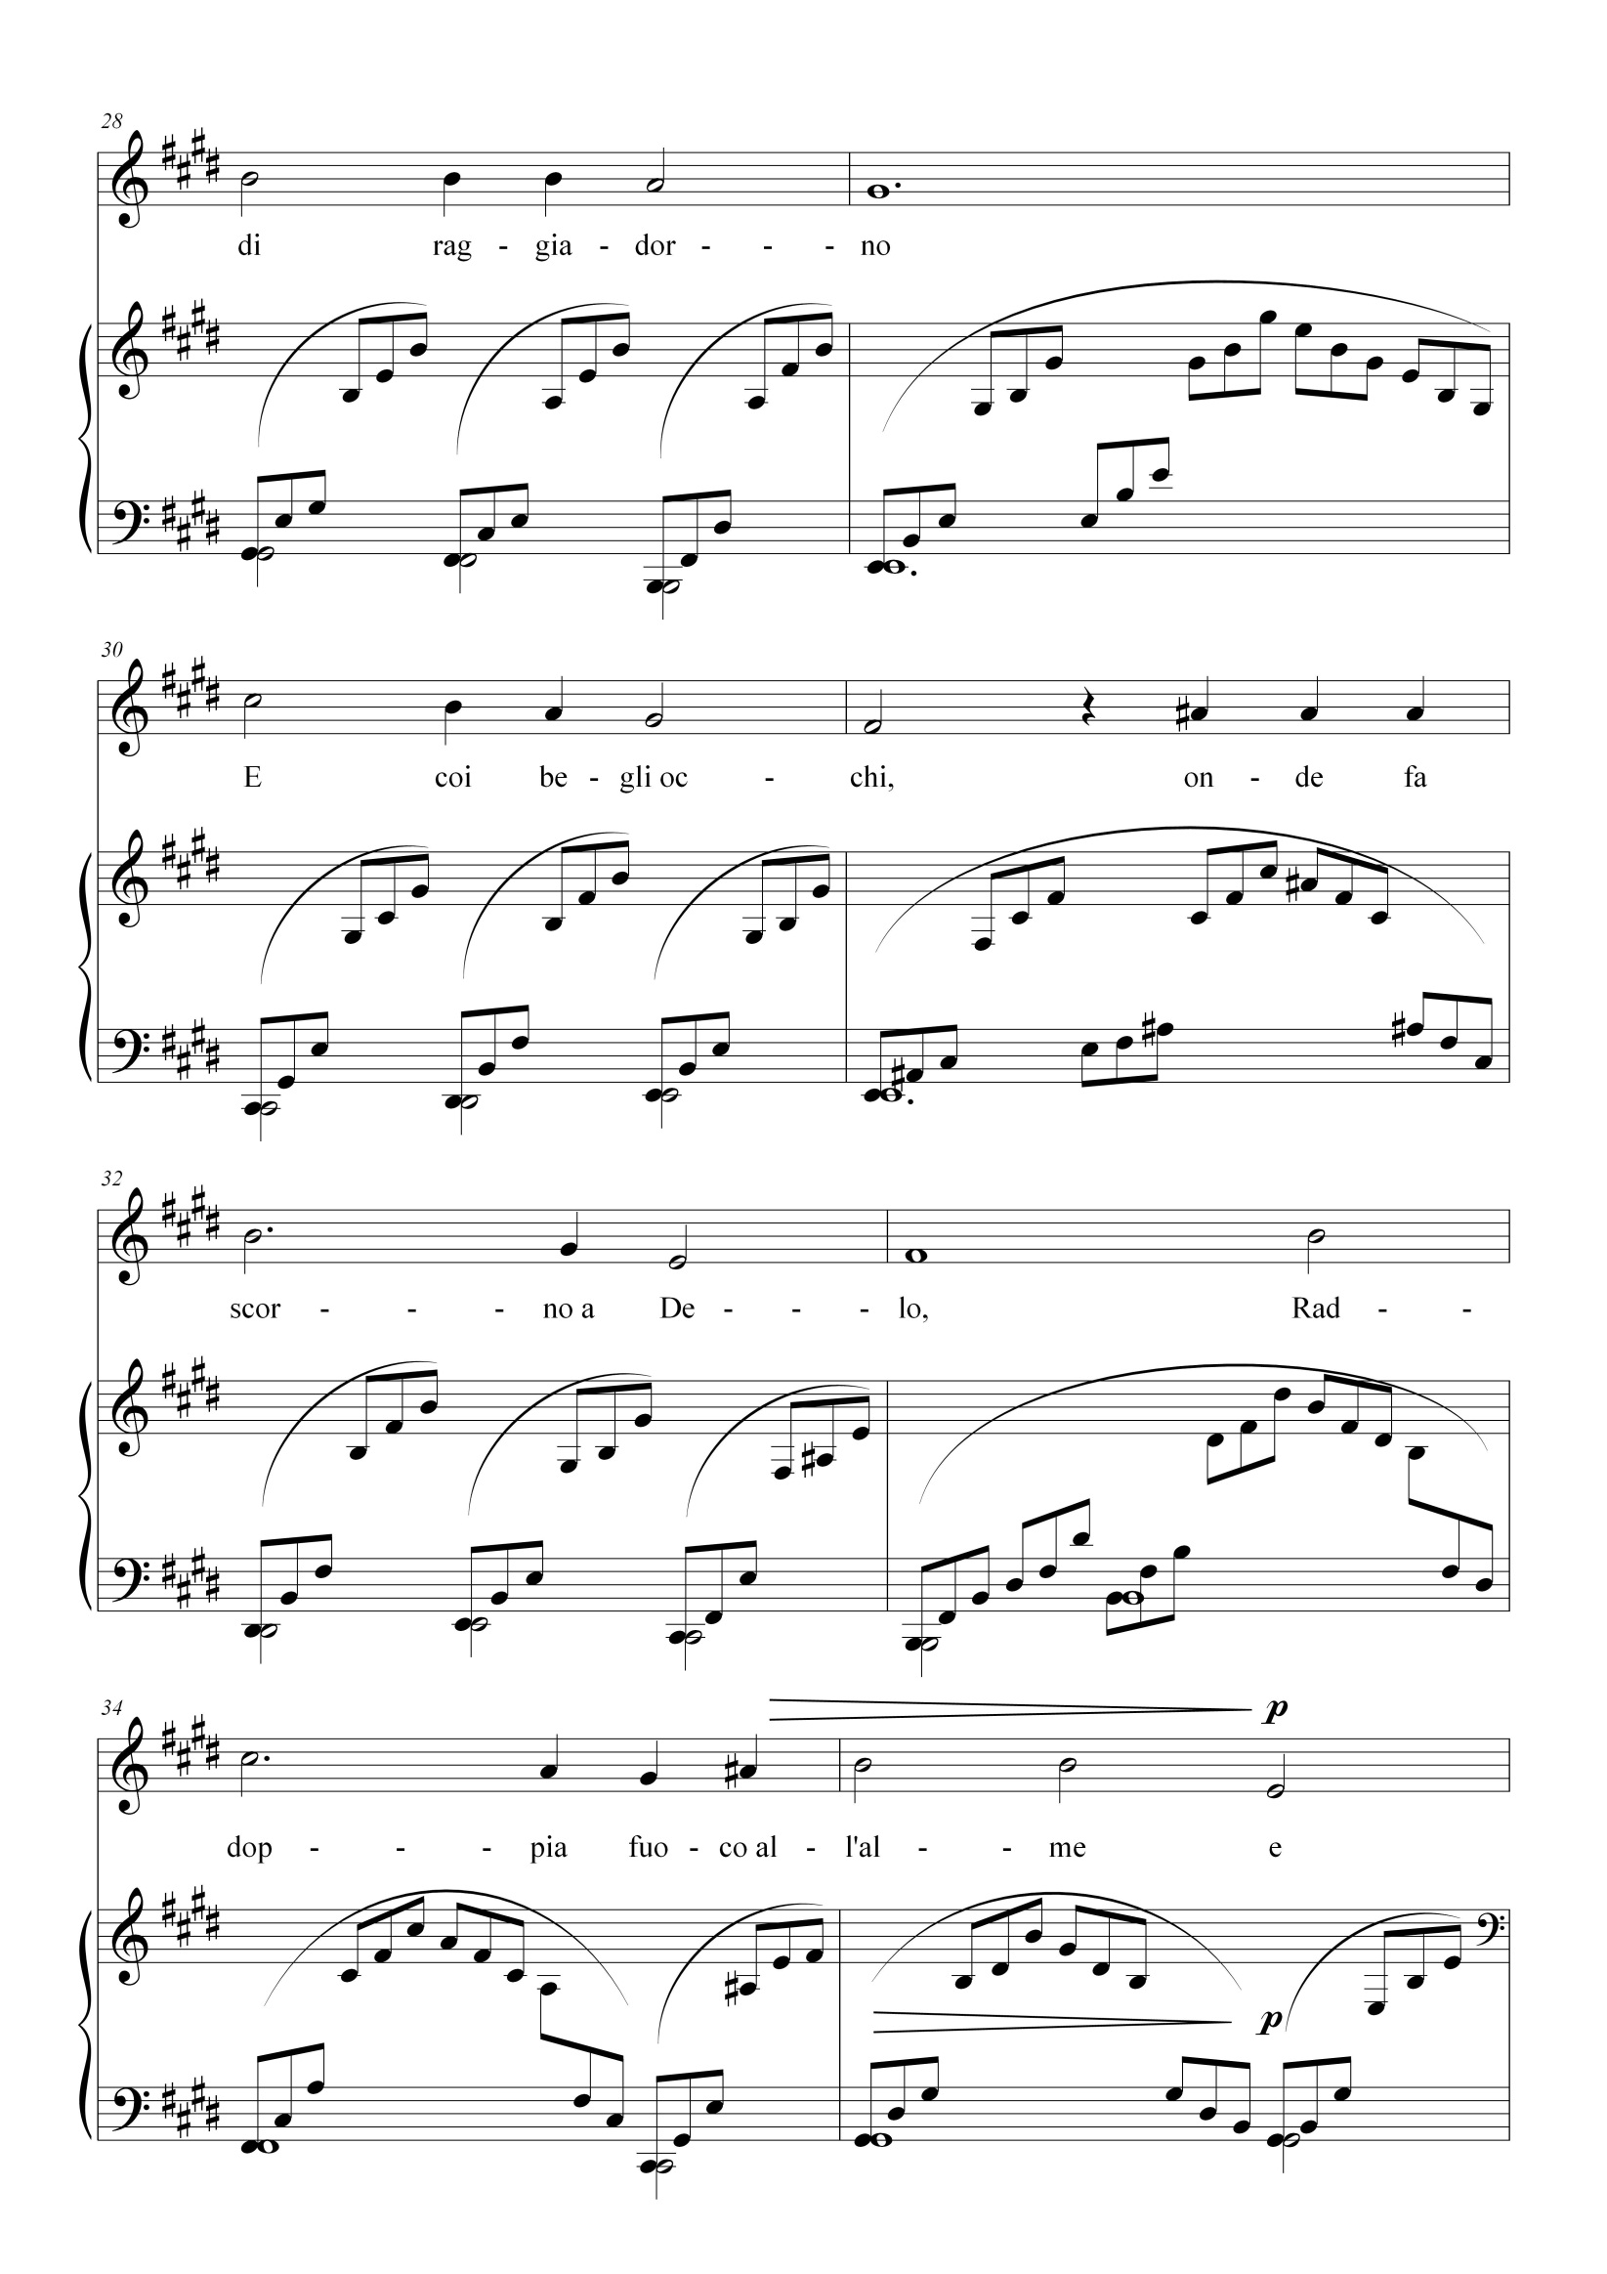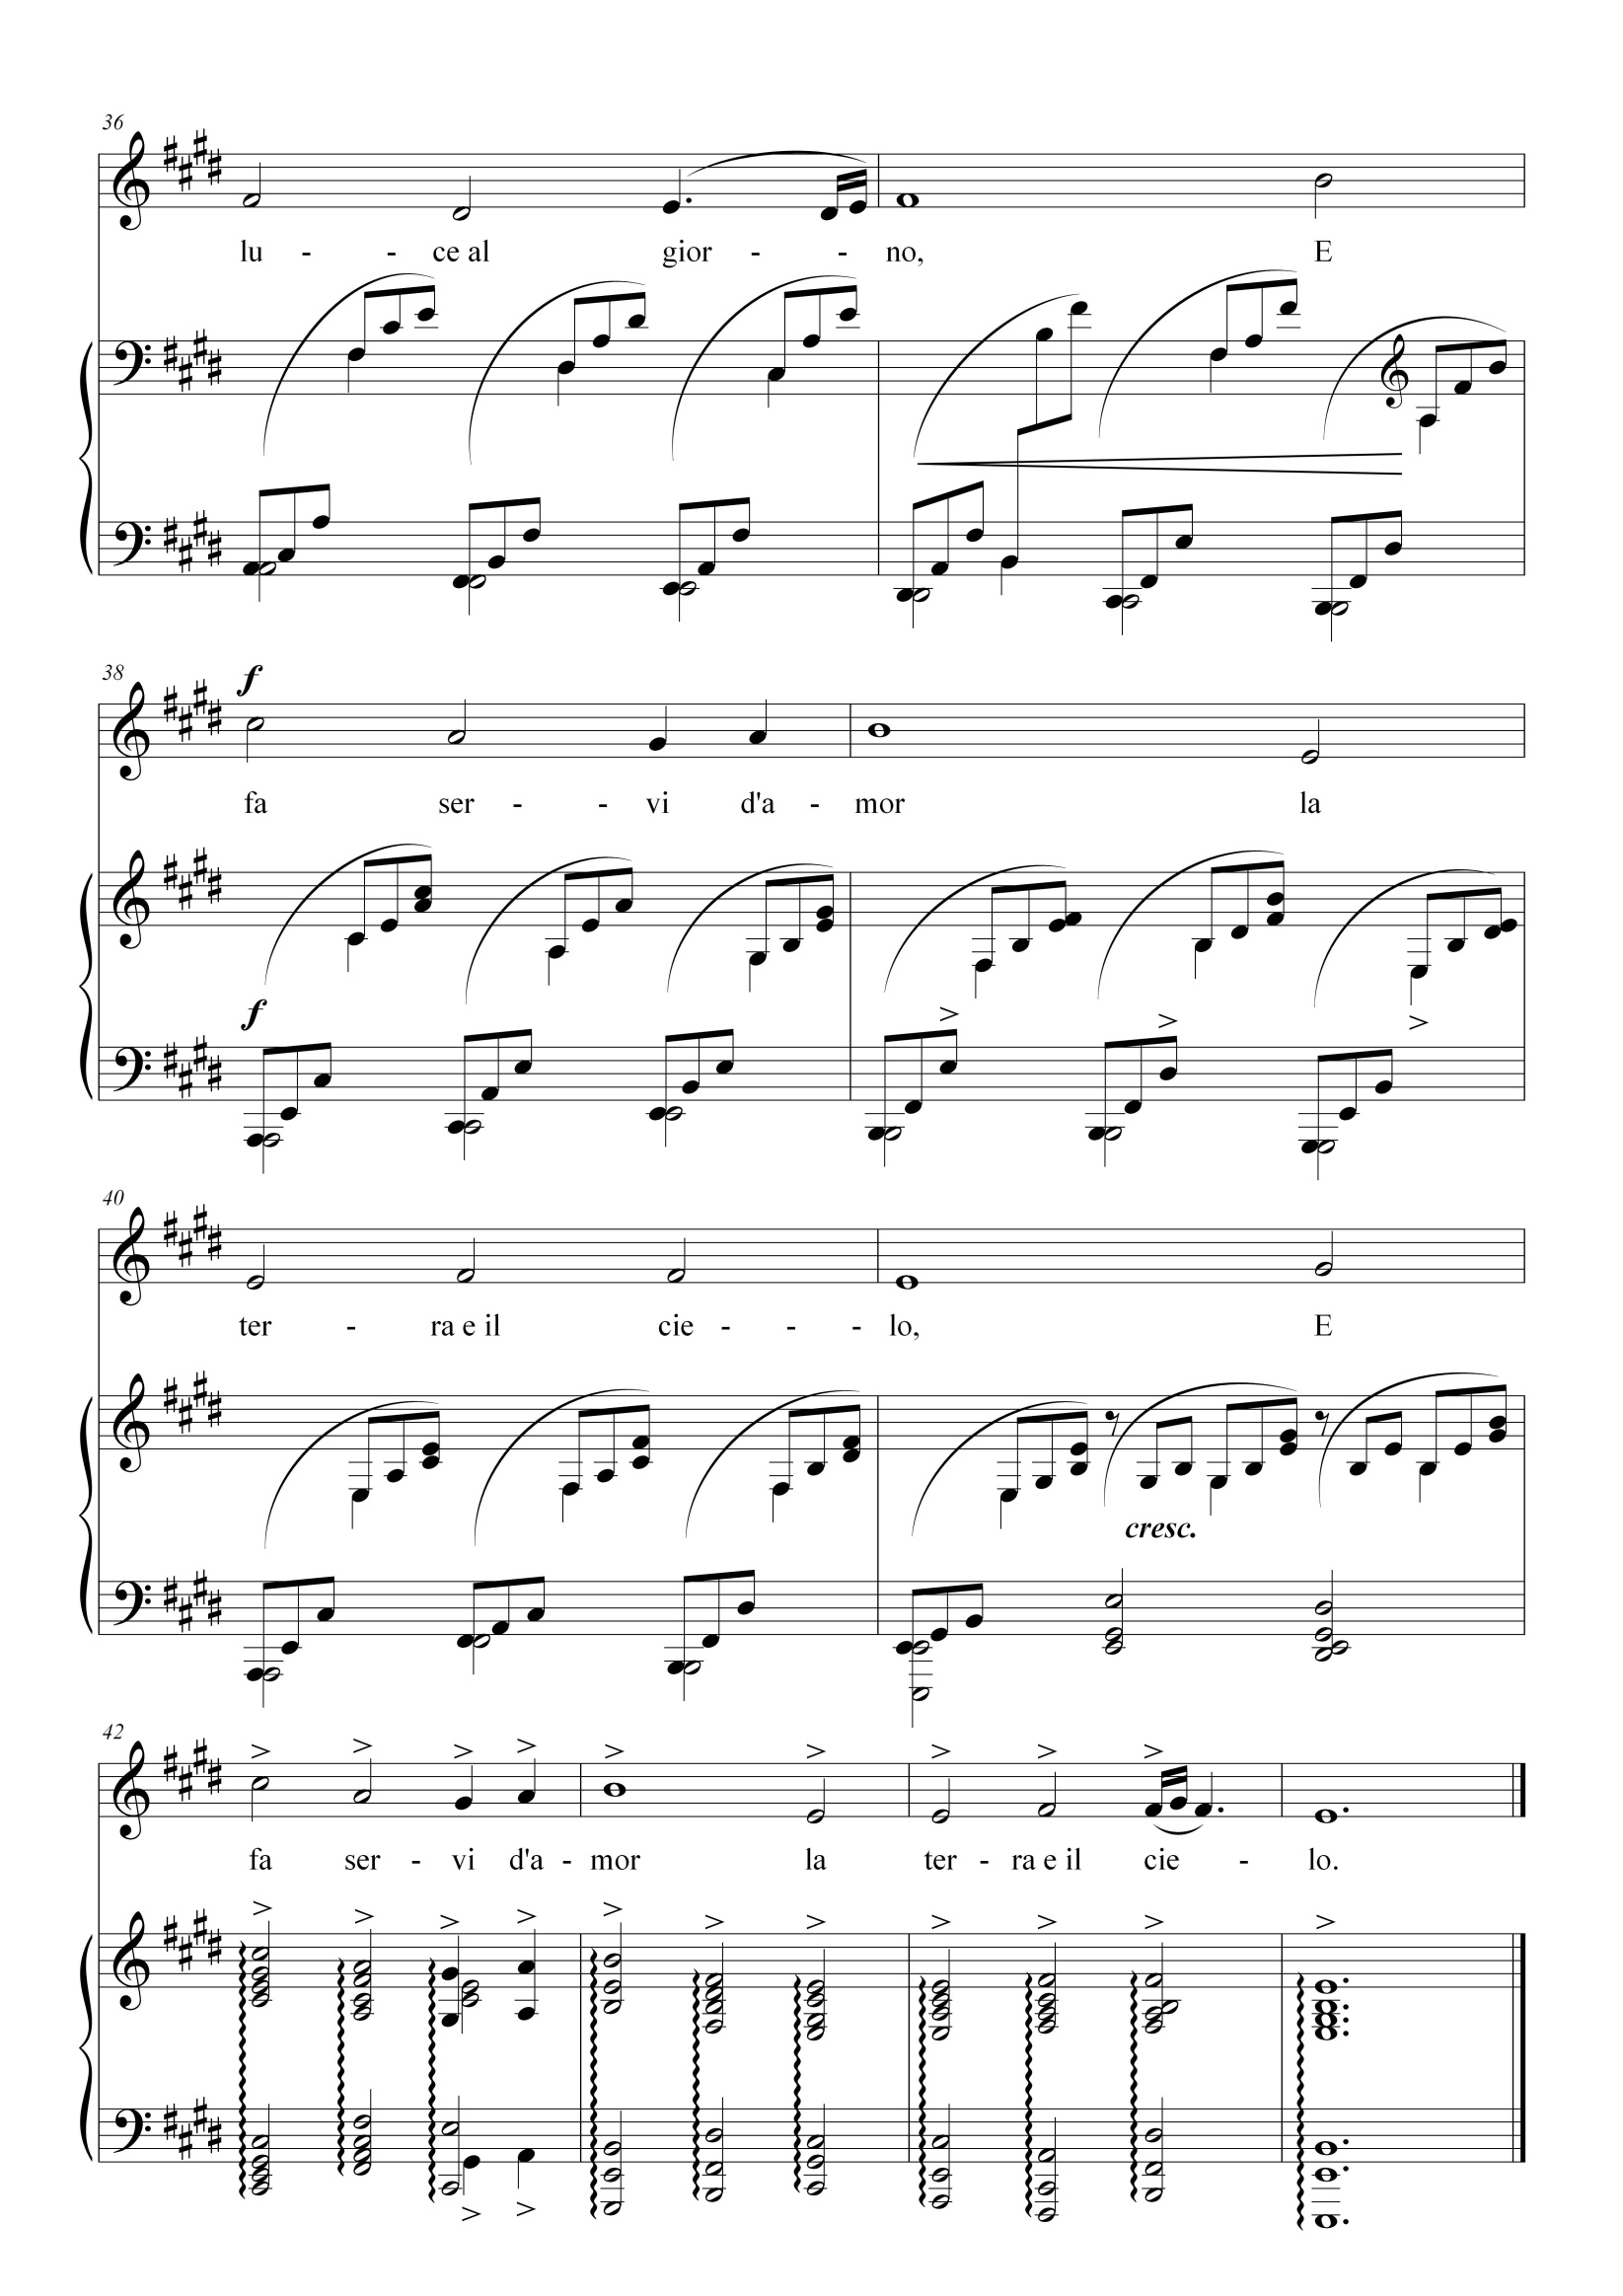
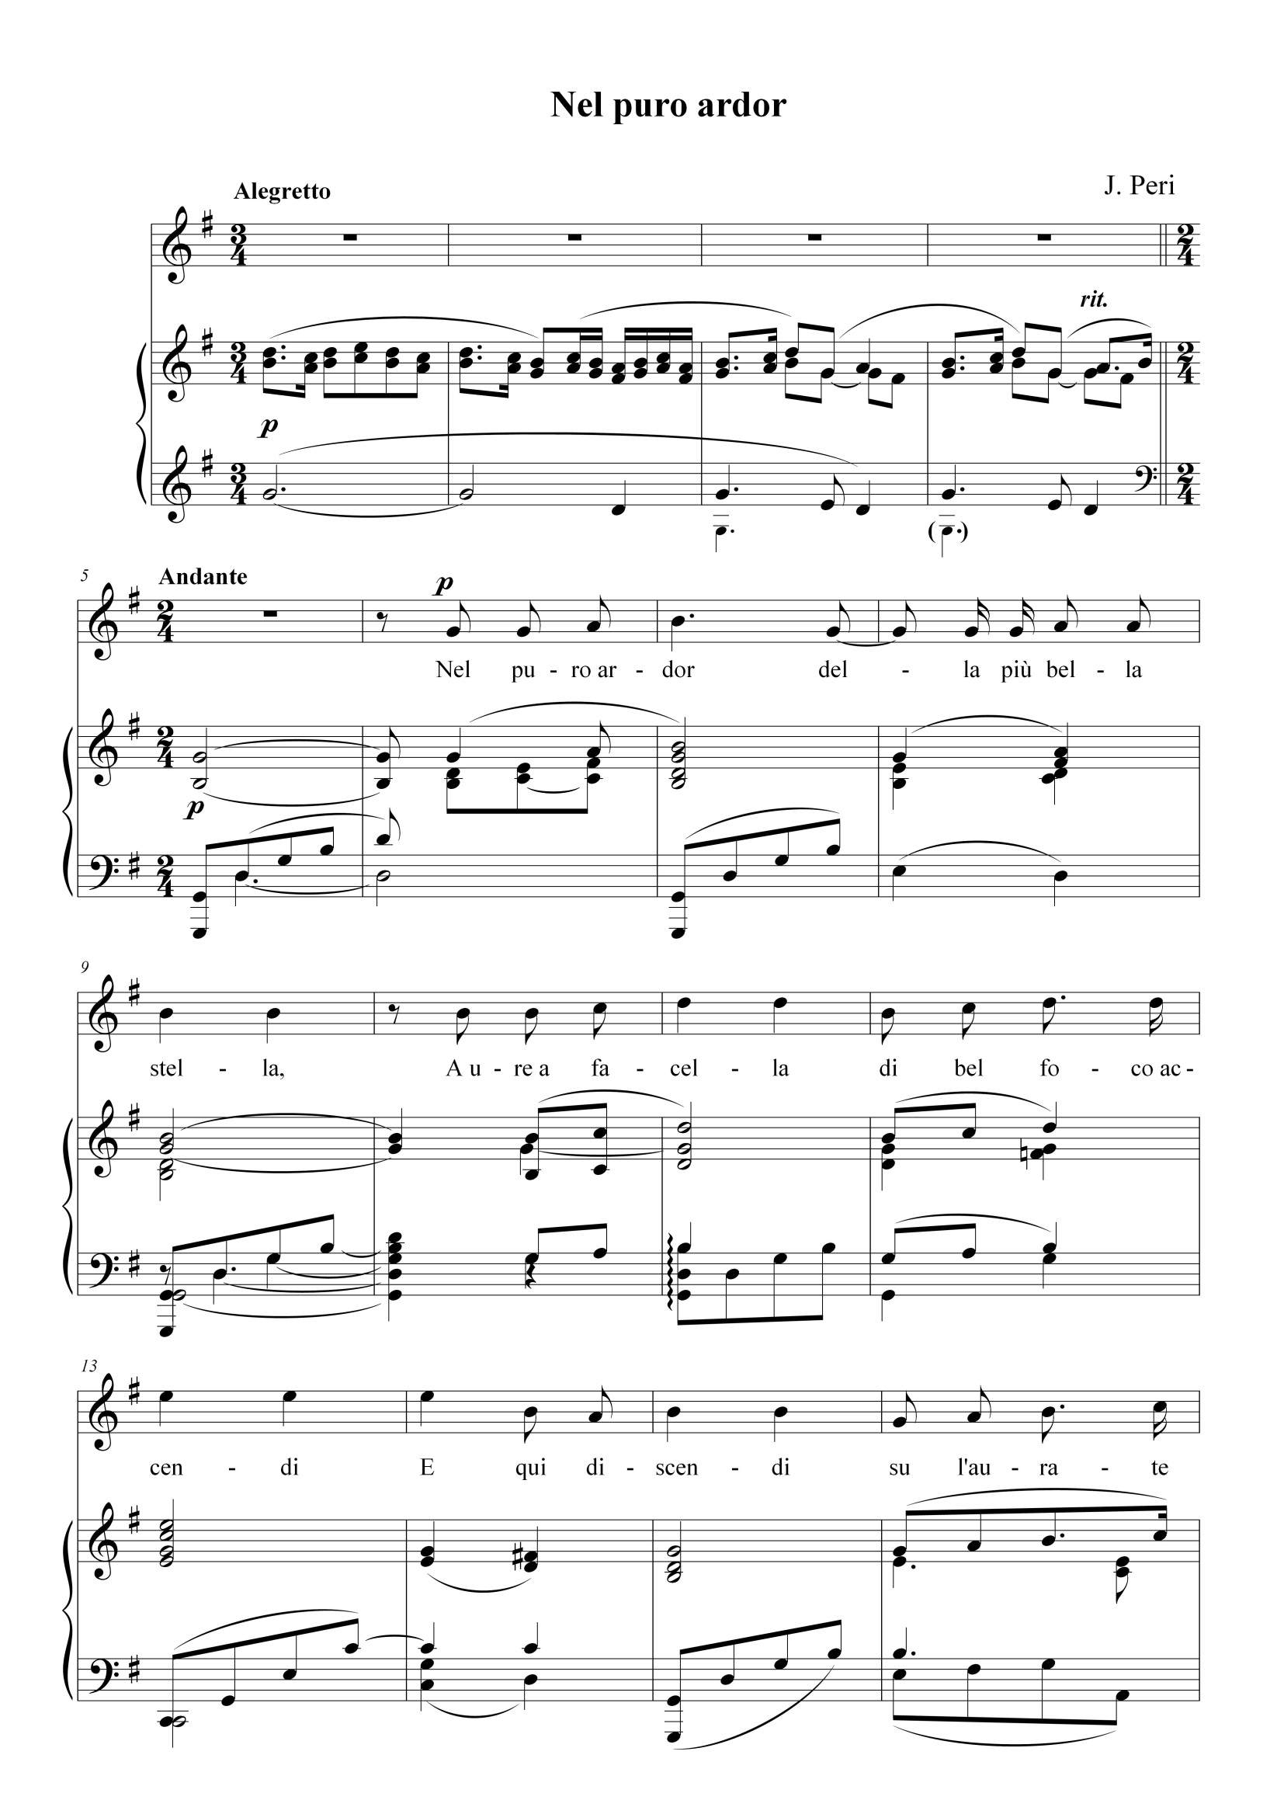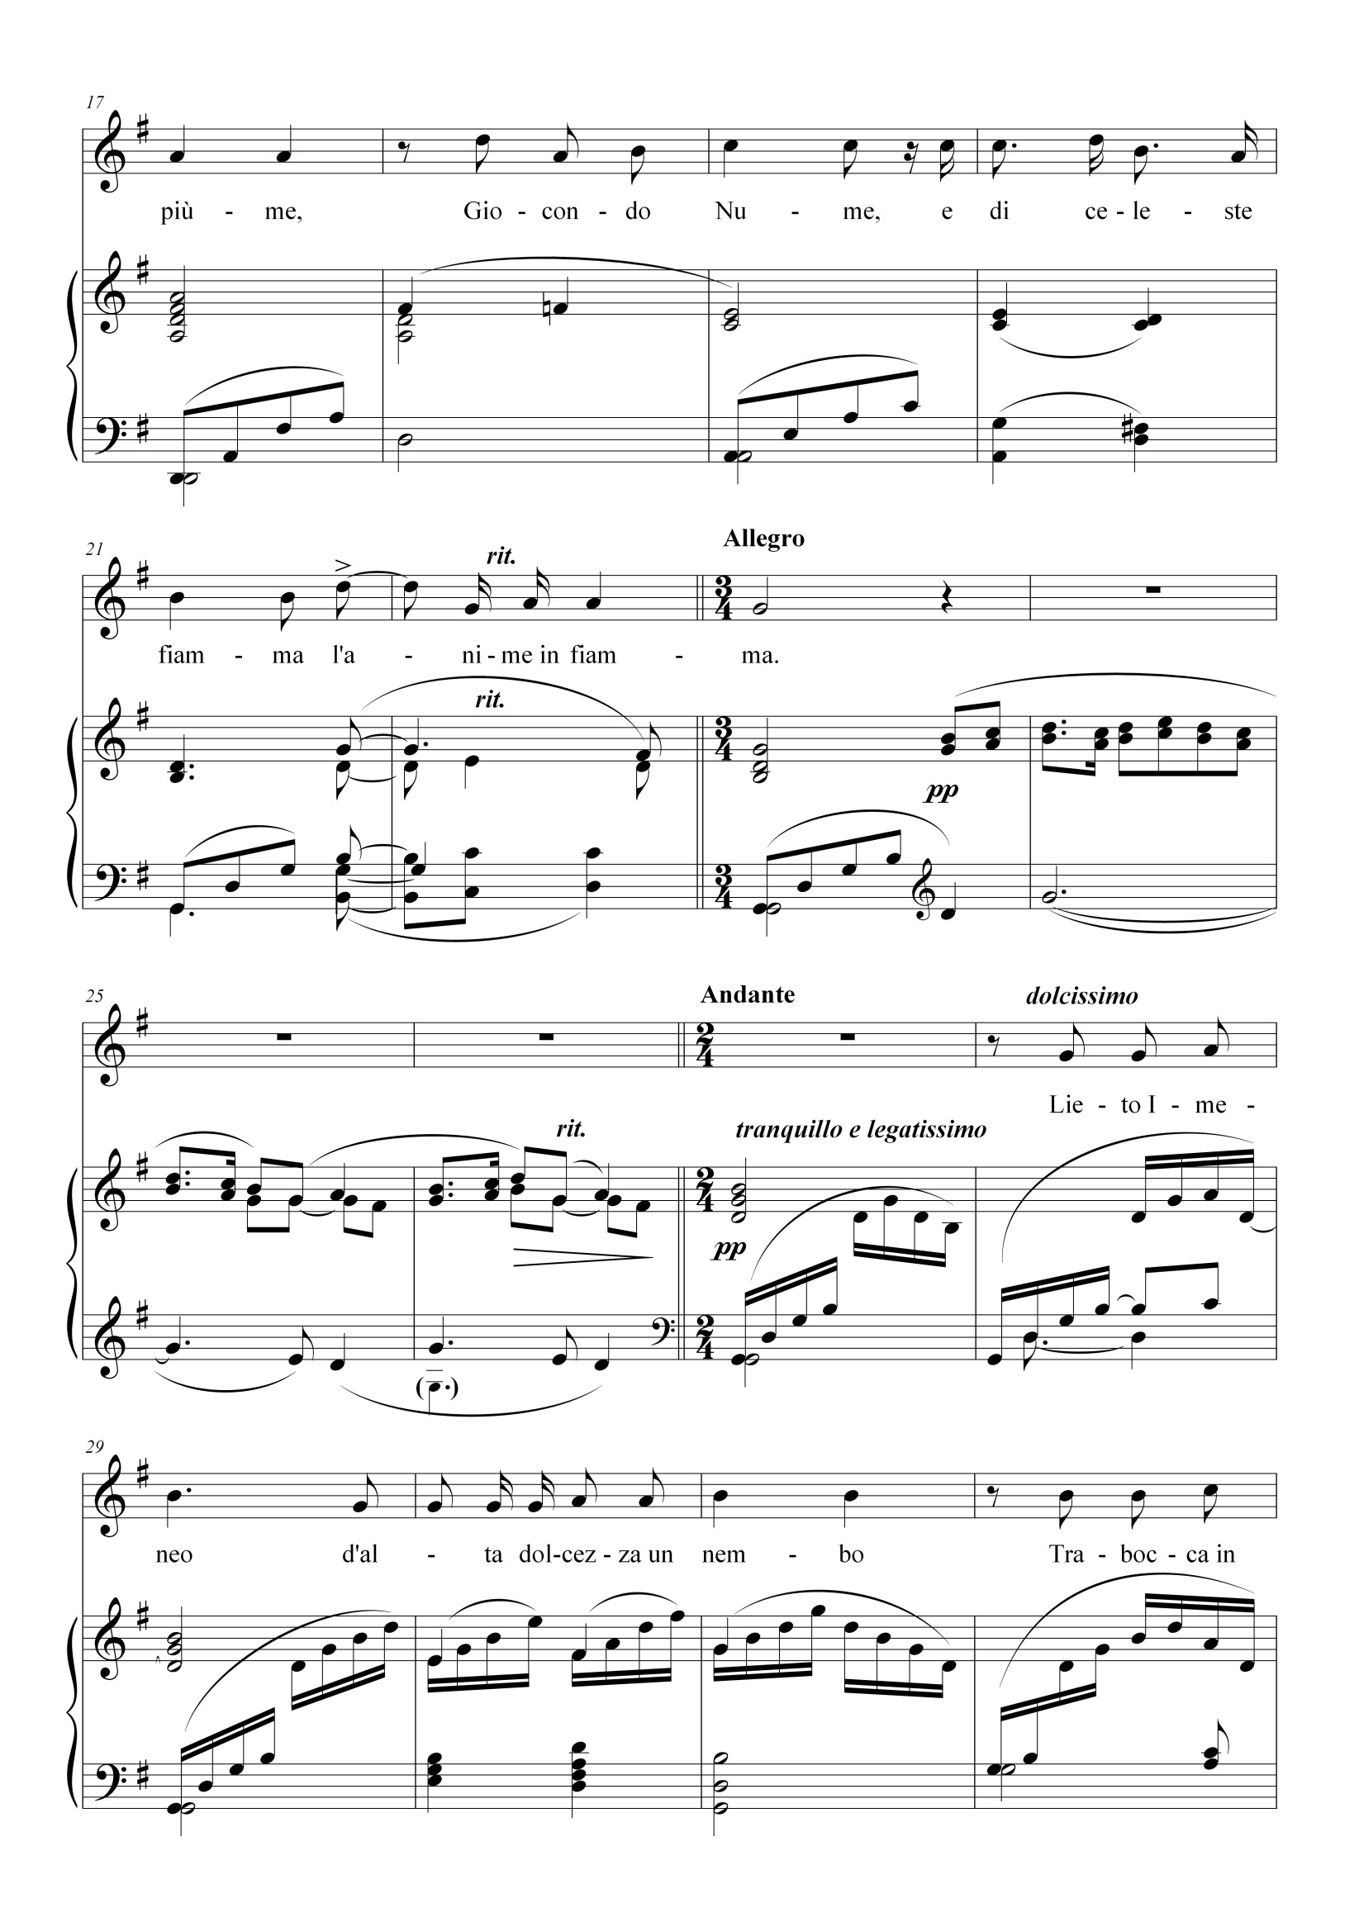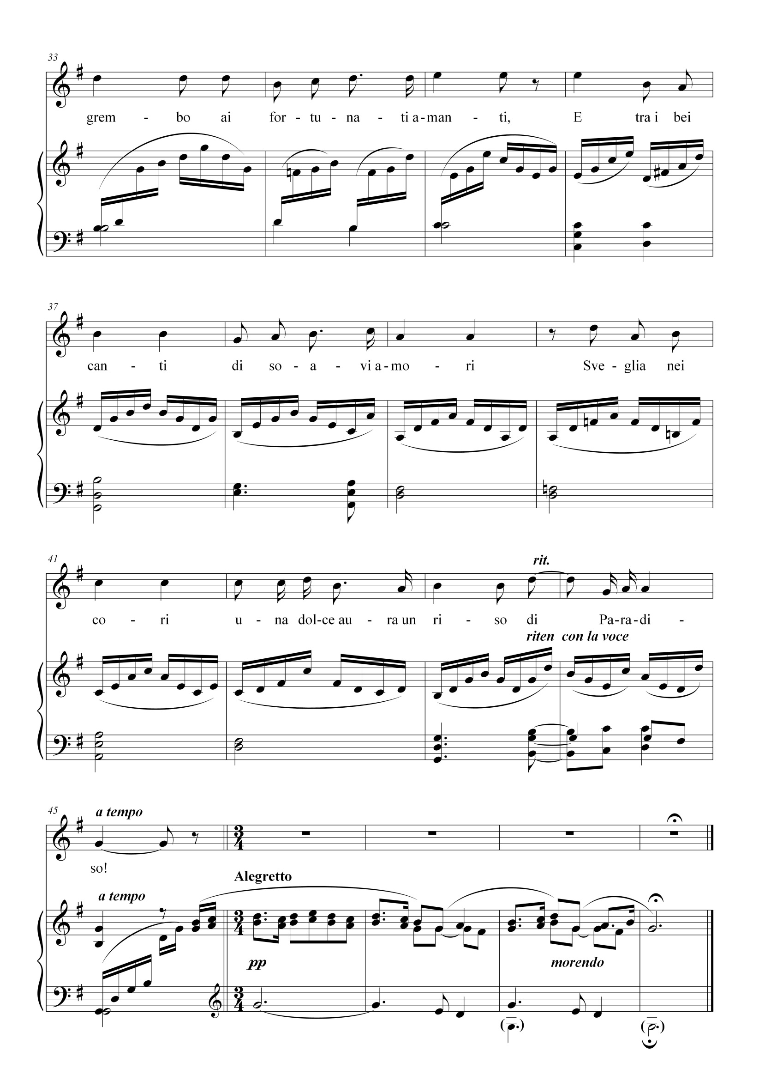
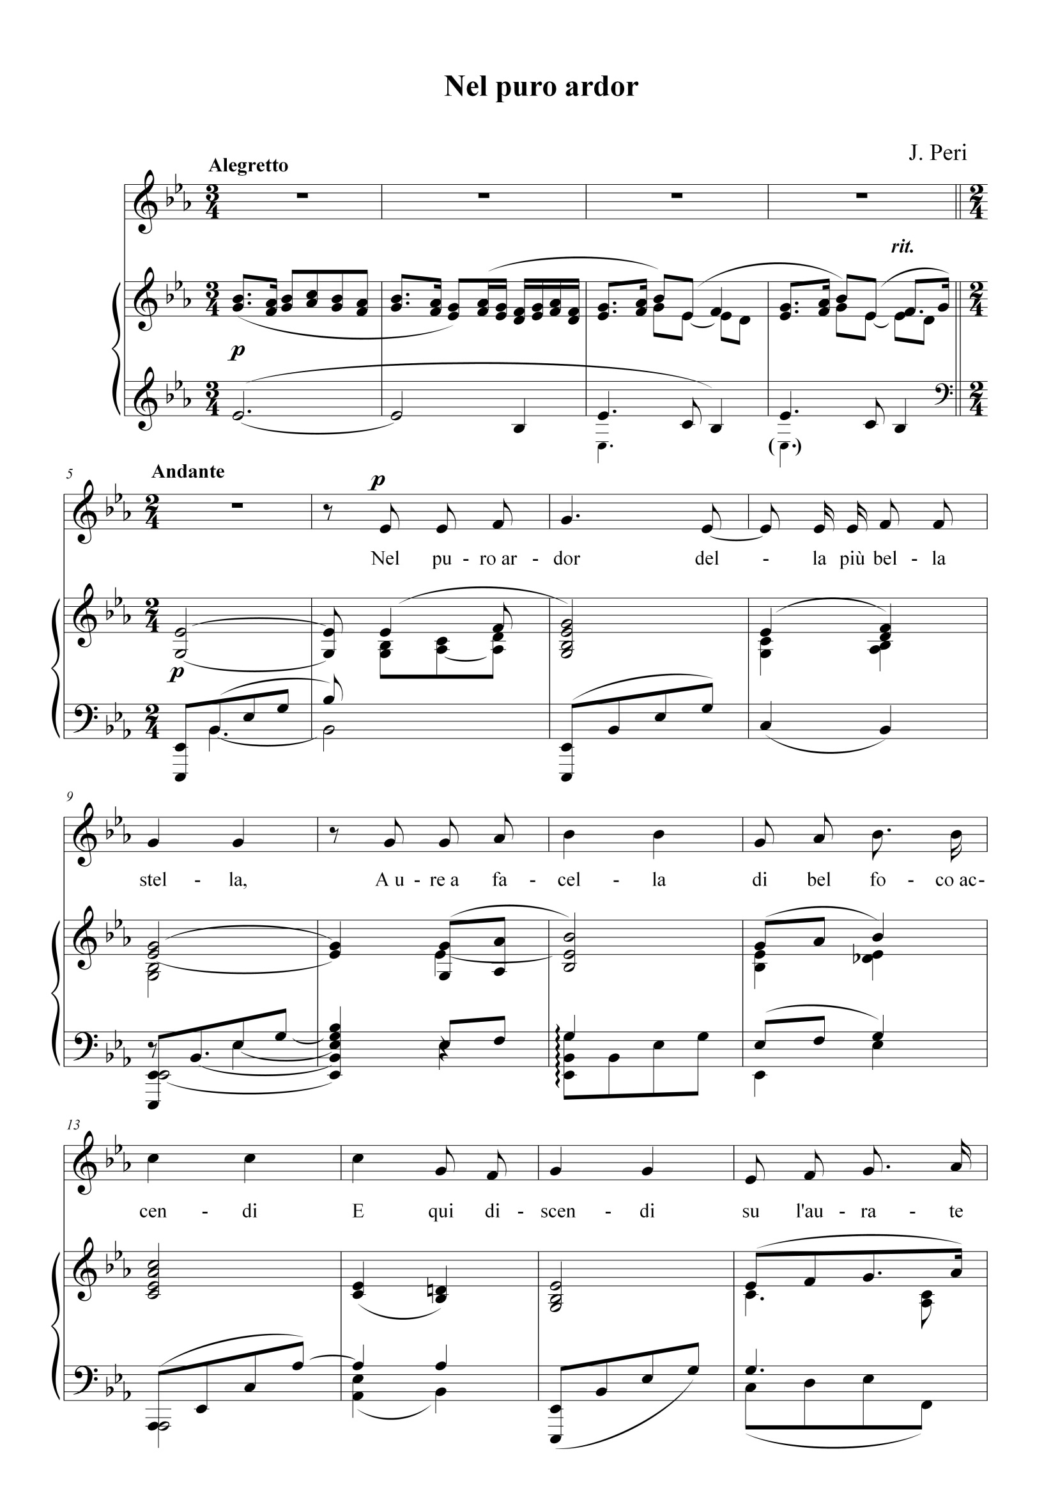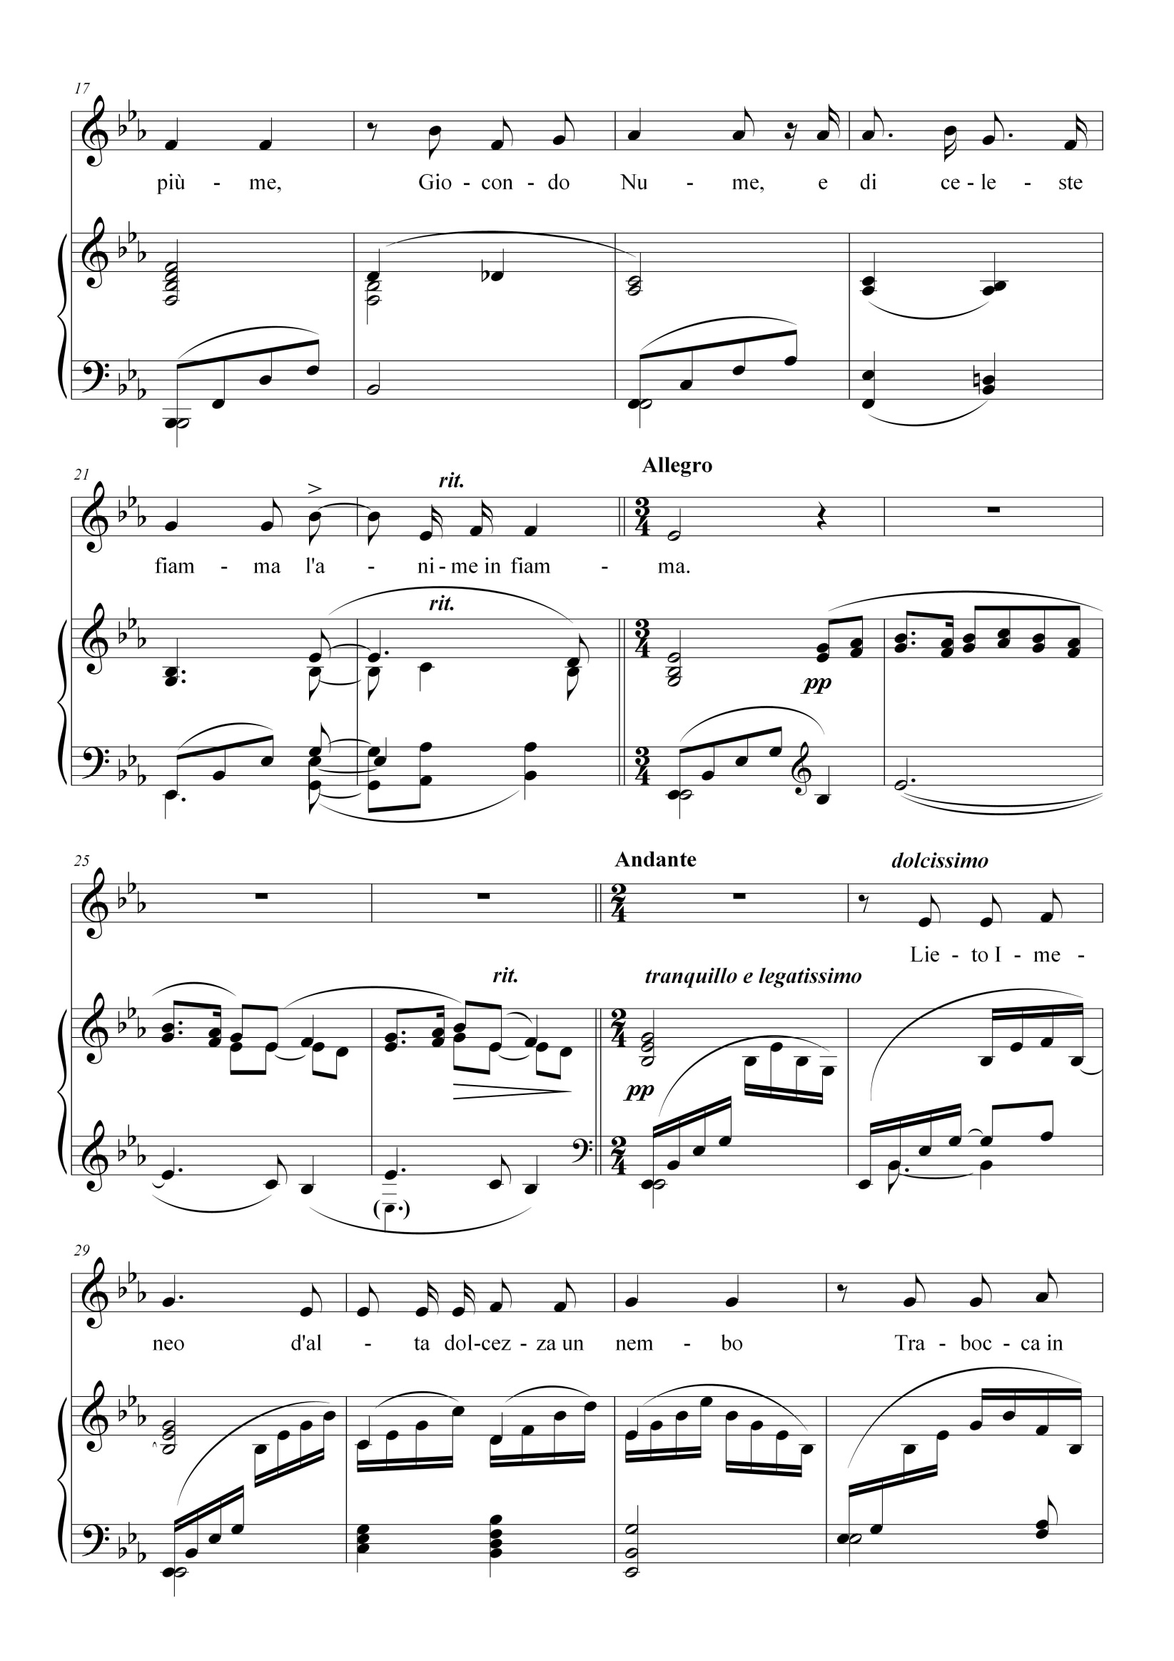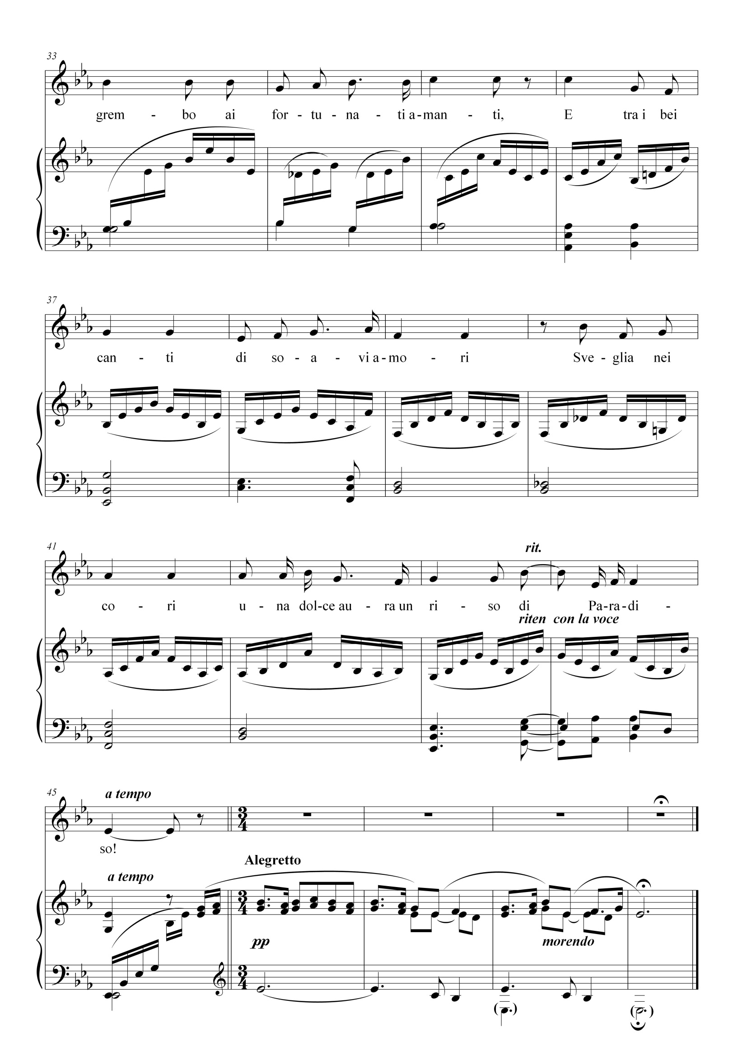

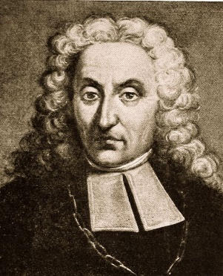
Джакомо Антоніо Перті
(1661 - 1756)
Джакомо Антоніо Перті (італ. Giacomo Antonio Perti) - італійський композитор епохи бароко. Народився 6 червня 1661 р. в Кревалькоре (Італія) Музичну освіту здобув у свого дядька Лоренцо Перті і у Рокко Лауренті, а пізніше - у Петроніо Франческіні. Працював у Венеції, Римі та в Пармі. У 1690 році він заміщає свого дядька на посаді капельмейстера собору Сан-П'єтро, і з 1692 року - базиліки Сан-Петроніо в Болоньї. Крім цього Перті протягом тривалого часу керував болонською академією Філармоніка (Accademia Filarmonica). Мав численних учнів, серед яких варто назвати Джузеппе Тореллі, Джованні Баттіста Мартіні, Франческо Антоніо Уттіні і Пірра Альбергаті.
У ранньому віці почав вивчати музику. Вивчав клавесин і скрипку, пізніше контрапункт. У 17-му віці він уже написав месу, мотет і магніфікат, а в 1678 році він написав свою першу оперу і ораторію. Під час перебування в Пармі, навчався у Джузеппе Корсі та Челано, створив свій стиль духовної музики. У 1690 році молодий музикант був призначений на посаду Маестро ді Капели в Sап Pietro, замінивши свого дядька Лоренцо Перті. Після смерті Джованні Паоло Колона, у 1696 році, займає посаду Маестро ді Капела в болонській церкві Сан-Петроніо, в якій пропрацював рівно шістдесят років до смерті в 95 років.
Перті був надзвичайно плідним композитором. За період творчого життя він написав велику кількість церковної музики: крім 25 опер, він написав 28 мес, ораторій, 120 псалмів, 54 мотети, в тому числі гімни, кантати, серенади для одного голосу, хору, бассо-континуо та 83 різних літургійних творів. Крім того, Перті, також, писав і світську музику, в тому числі 142 сольні кантати (одну з найпоширеніших світських вокальних форм в Італії кінця 17 століття) та інструментальну музику, включаючи сонати і симфонії для різних інструментів. Серед композиторів, аристократів і імператорів, в тому числі Фердінандо Медичі (один з останніх з Медичі) і імператорів Леопольда I і Чарльза VI, він був визнаний найвидатнішим музикантом.
Перті помер 10 квітня 1756 р. в Болоньї.

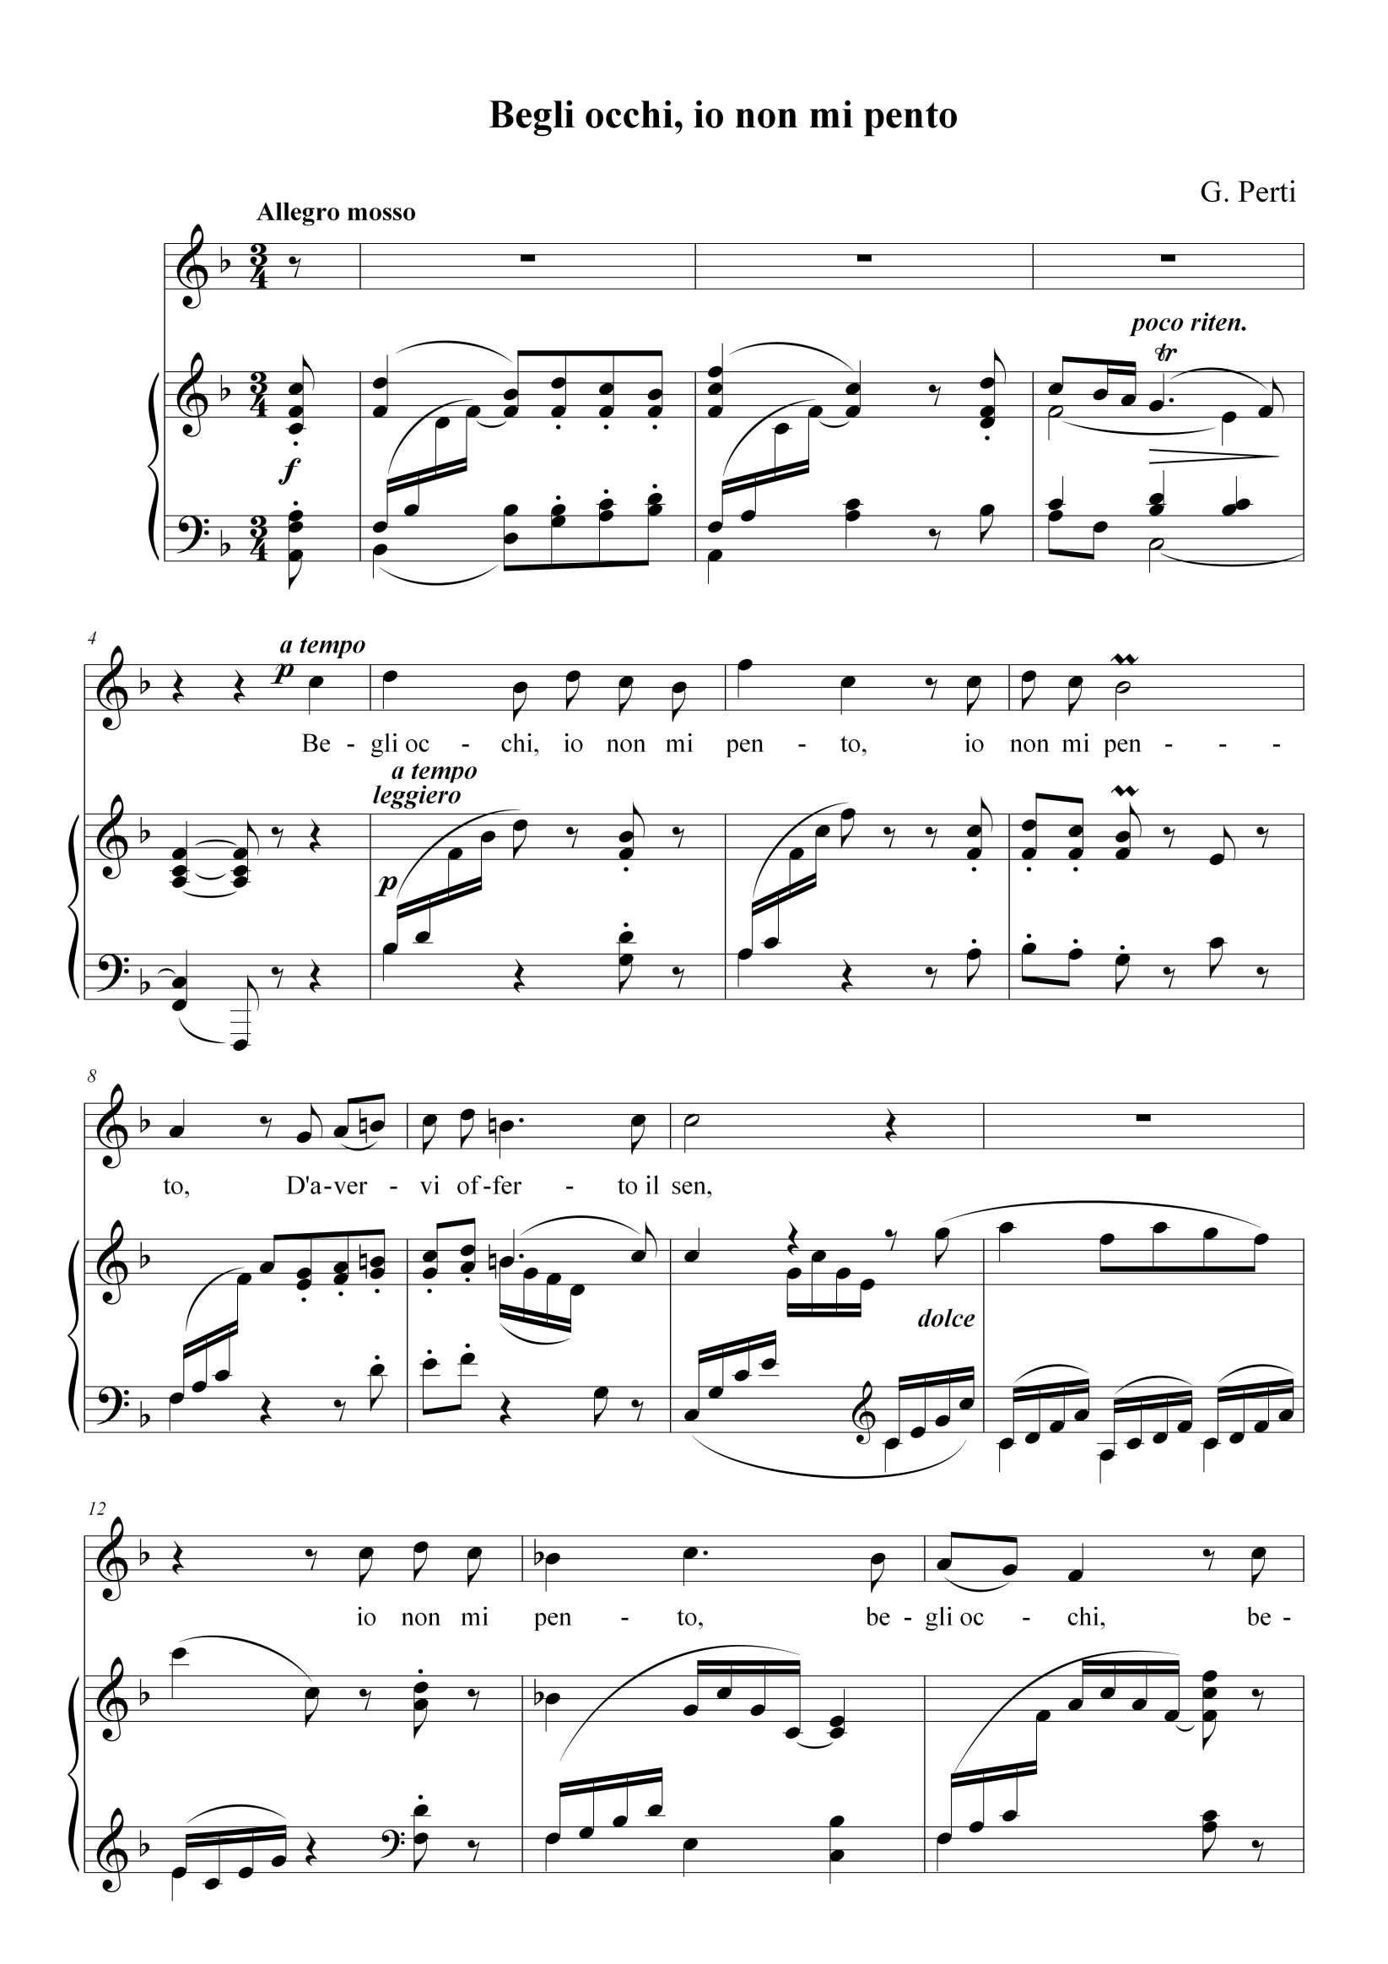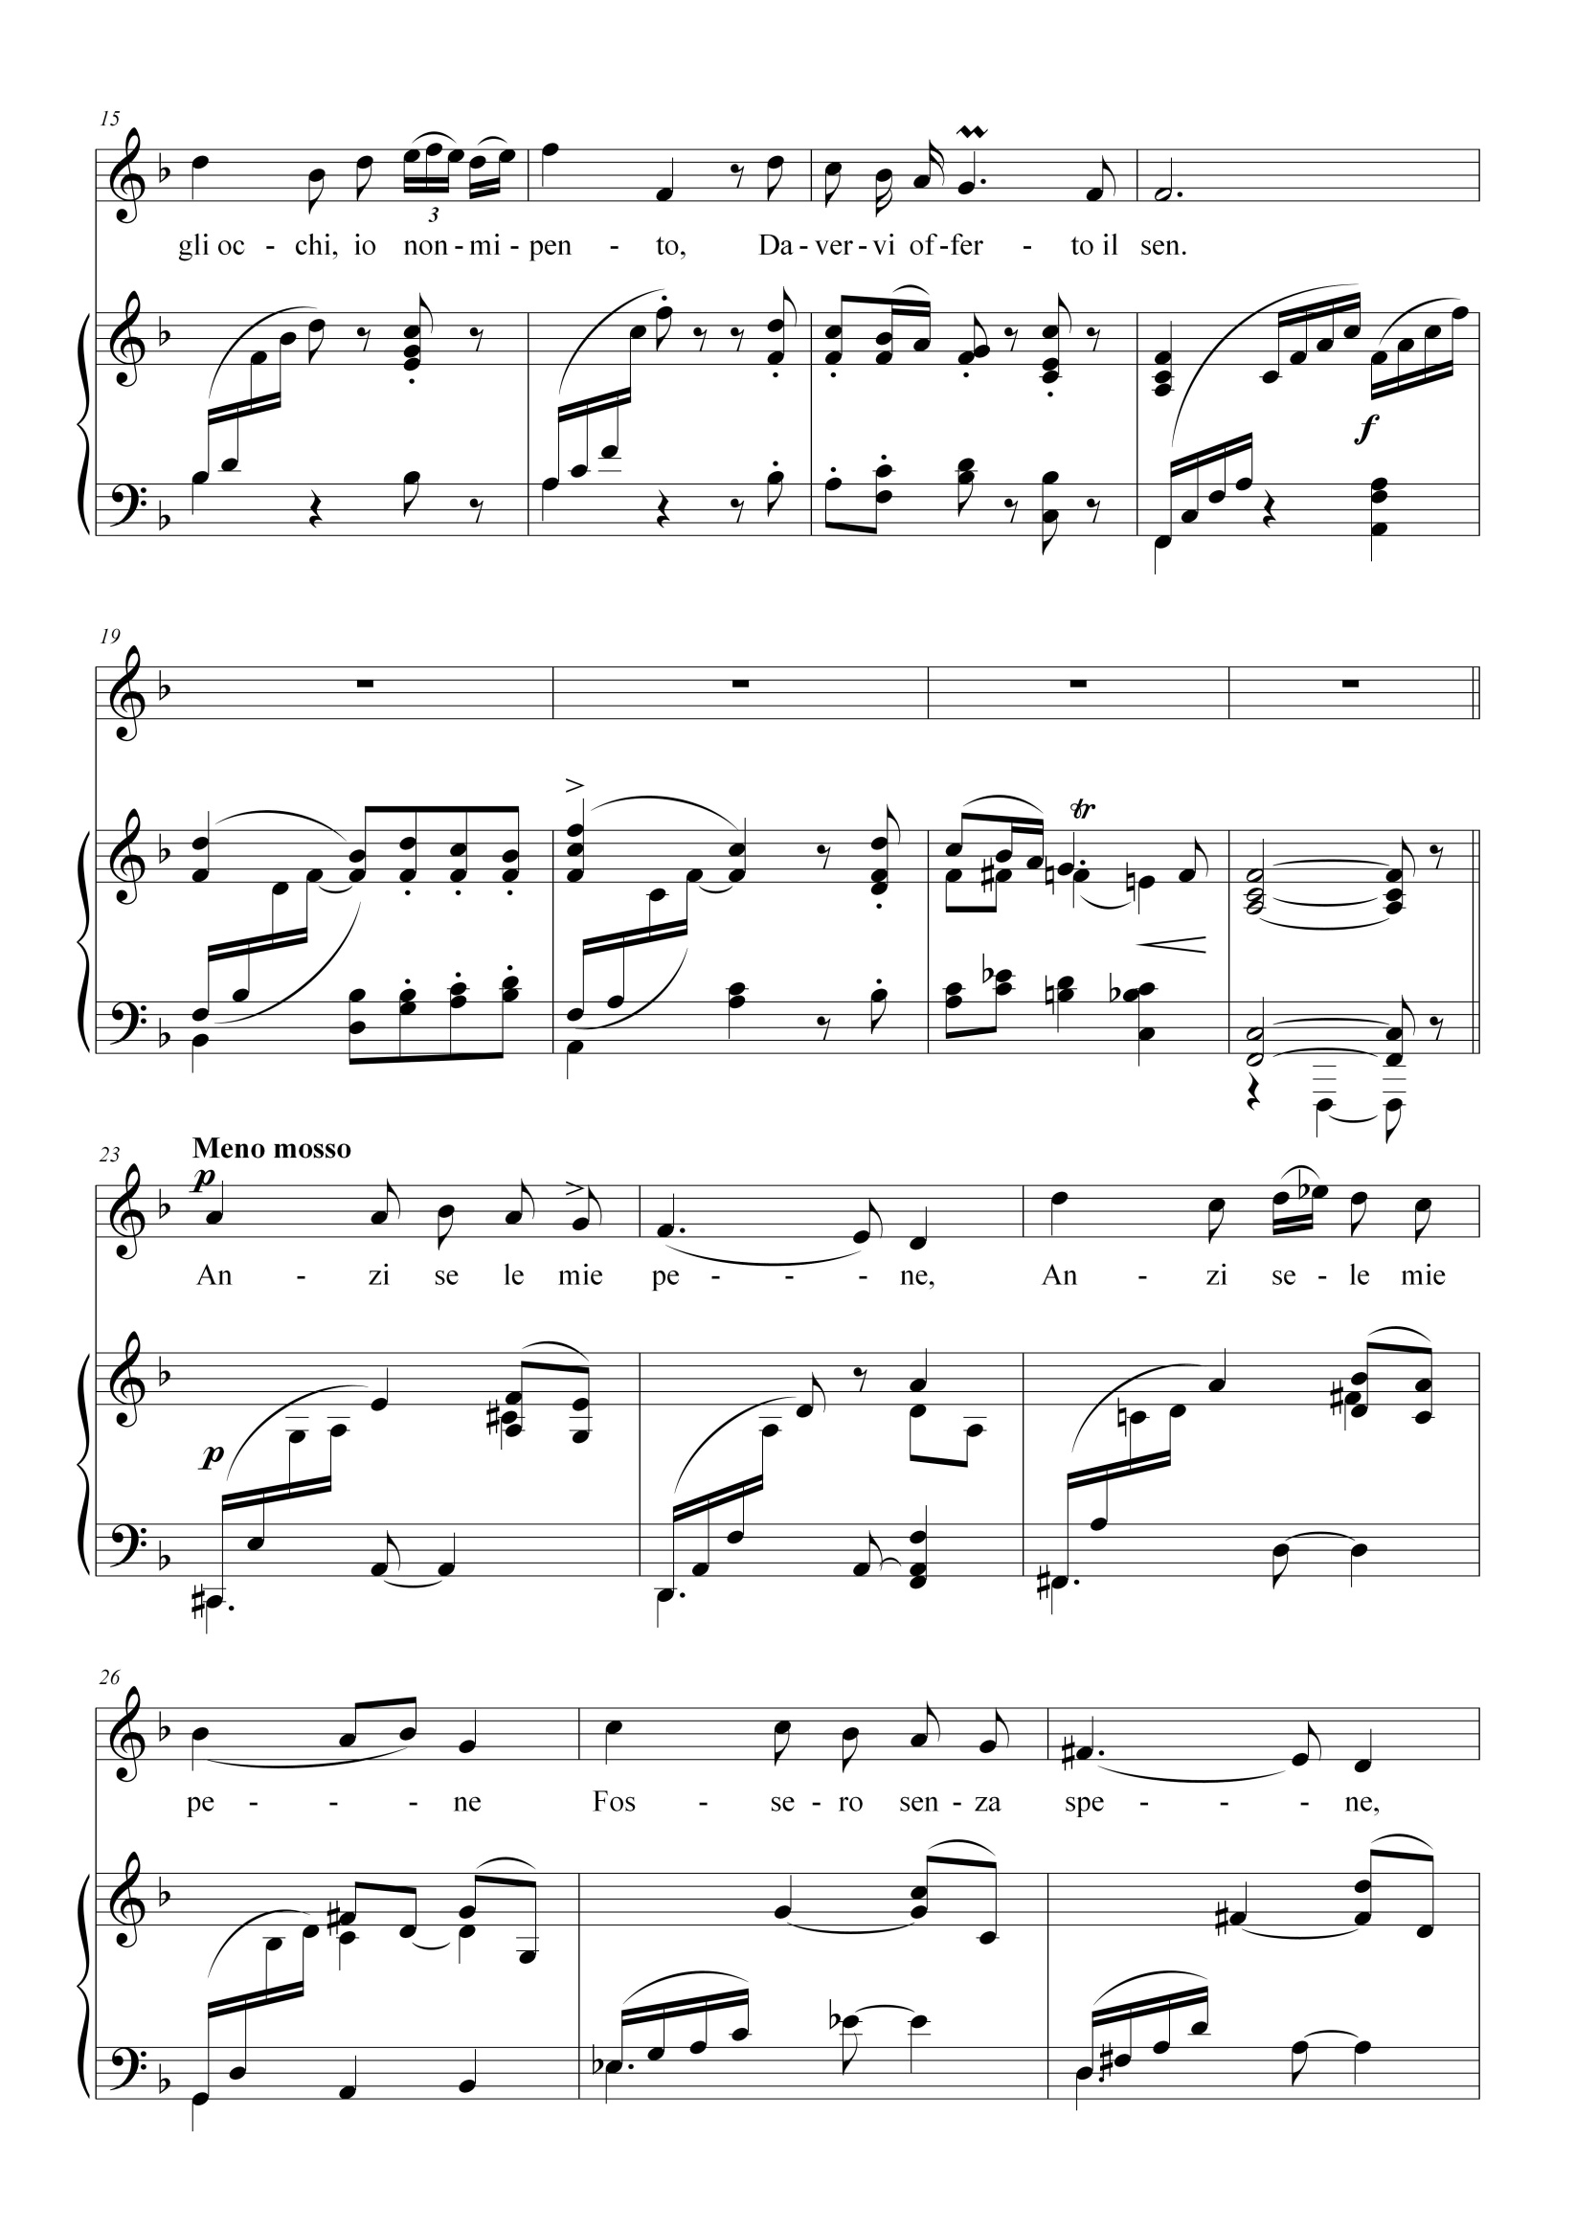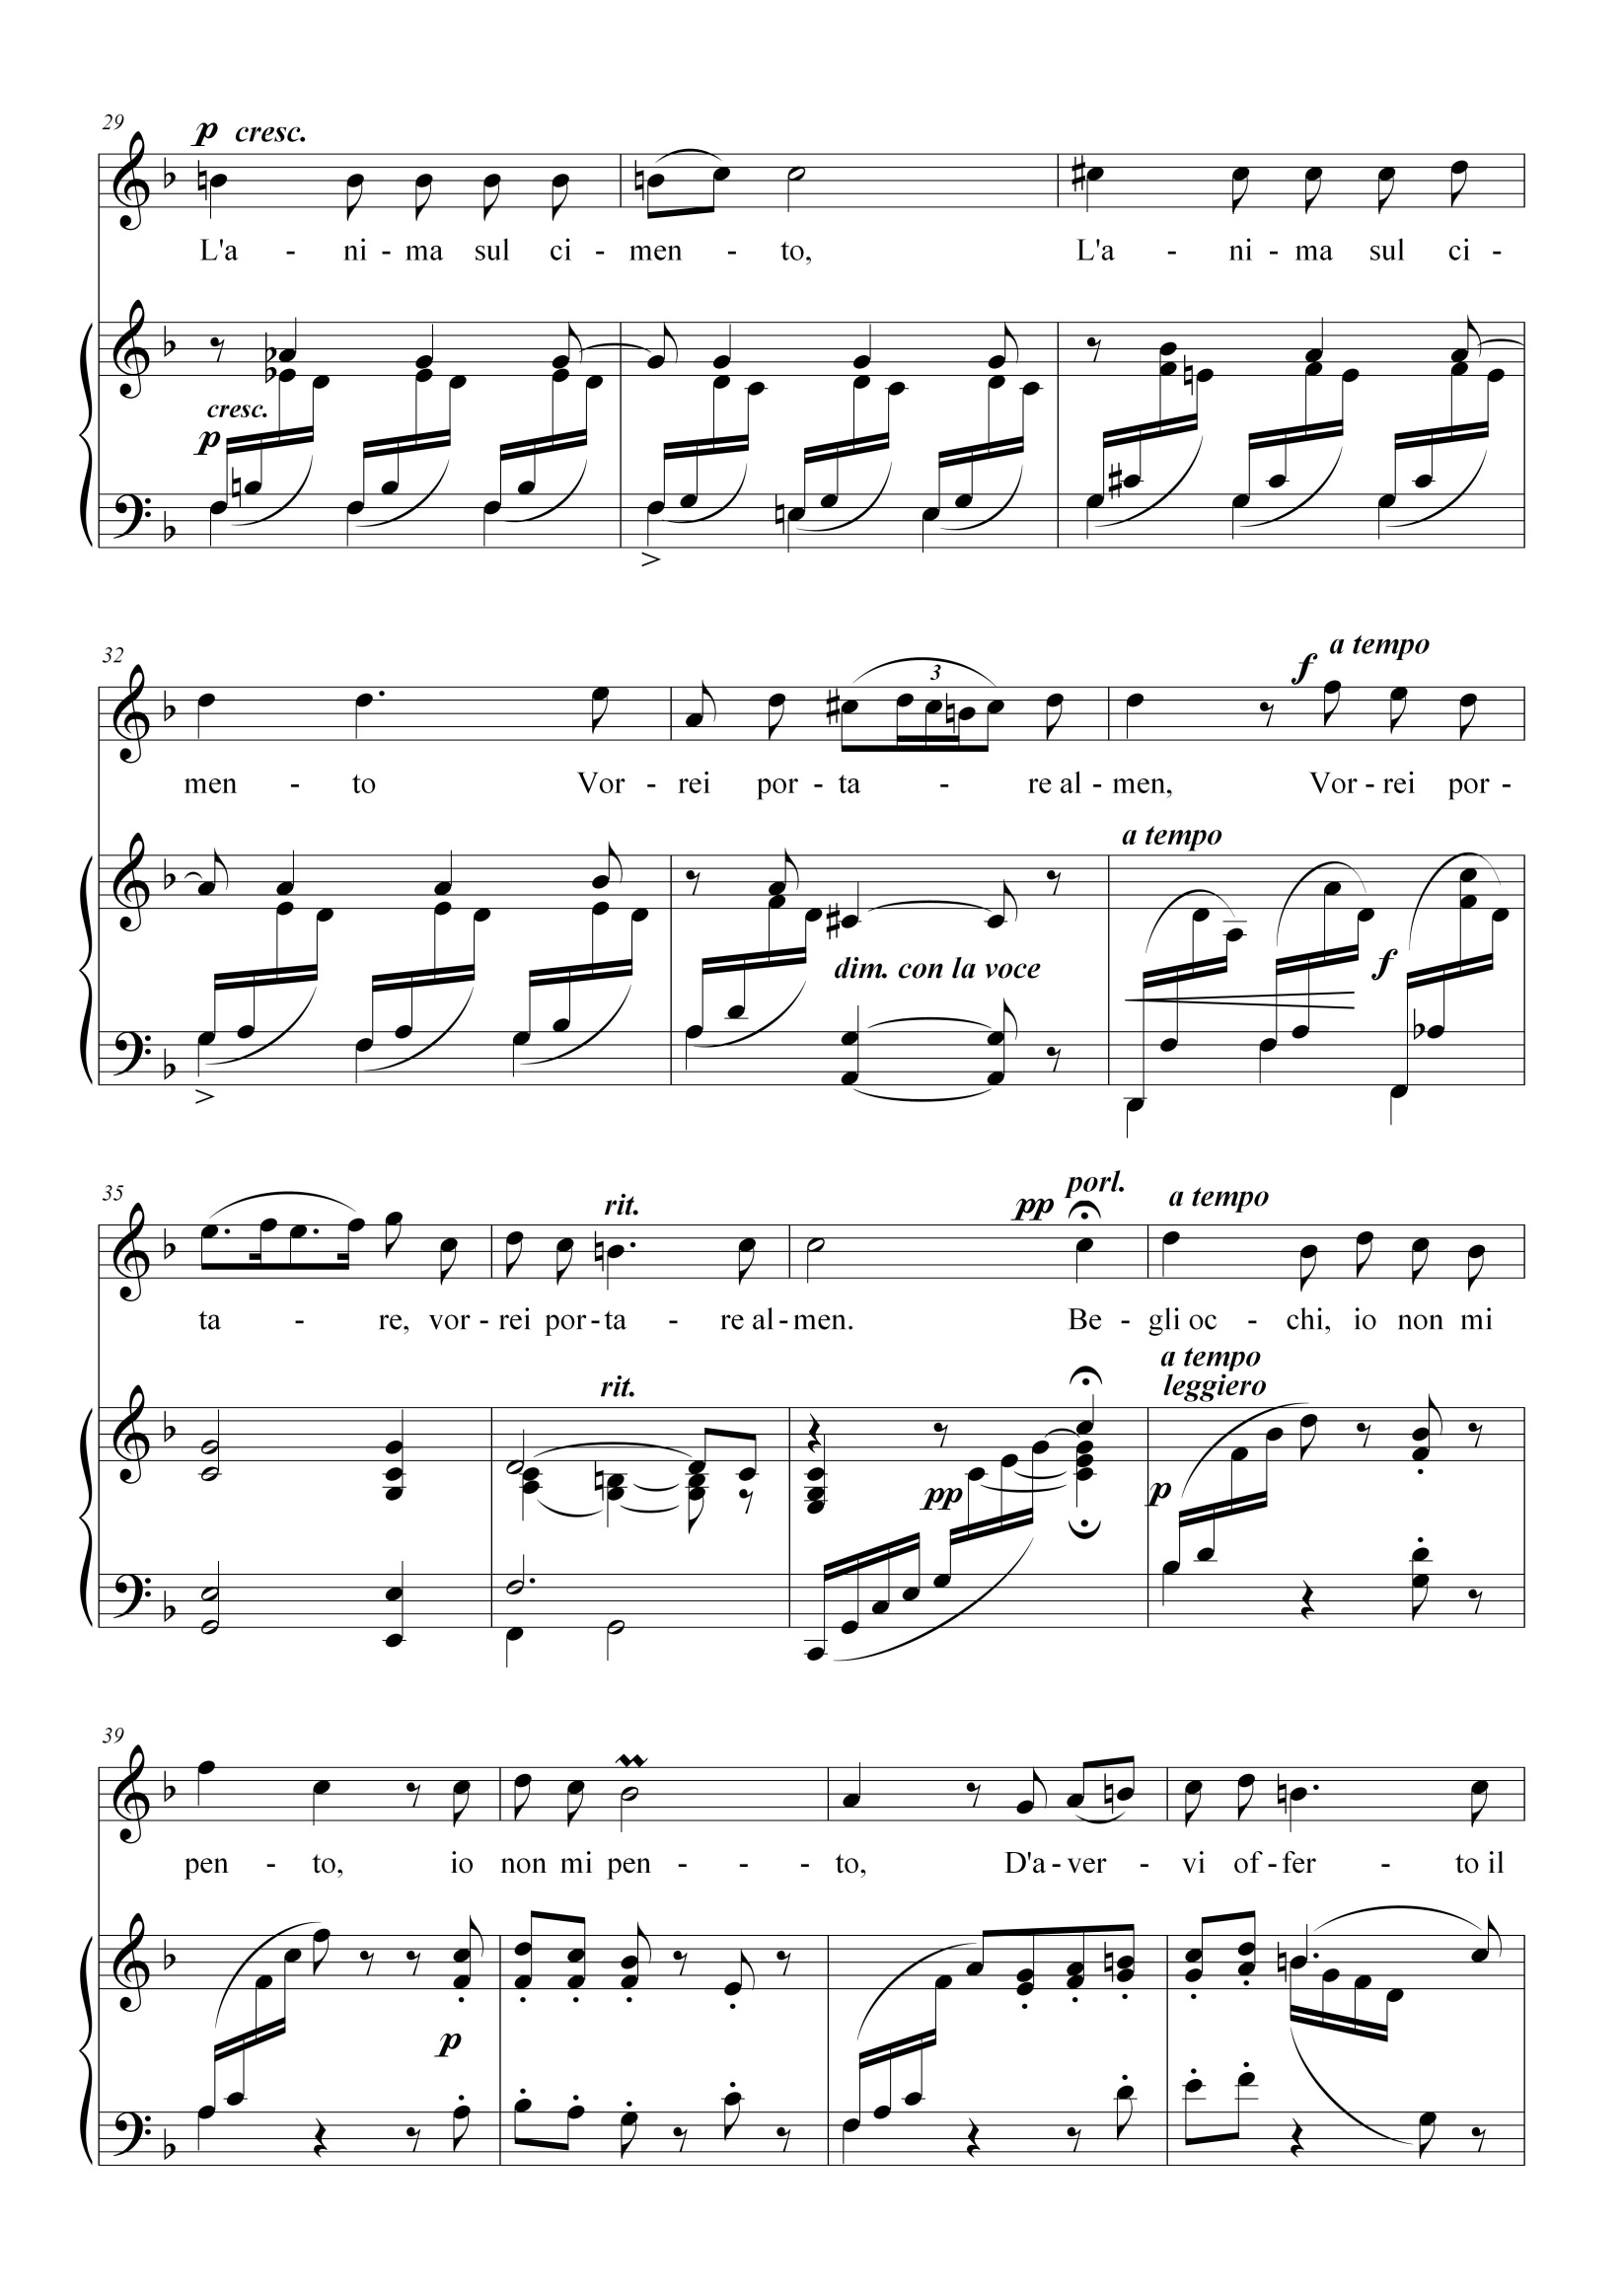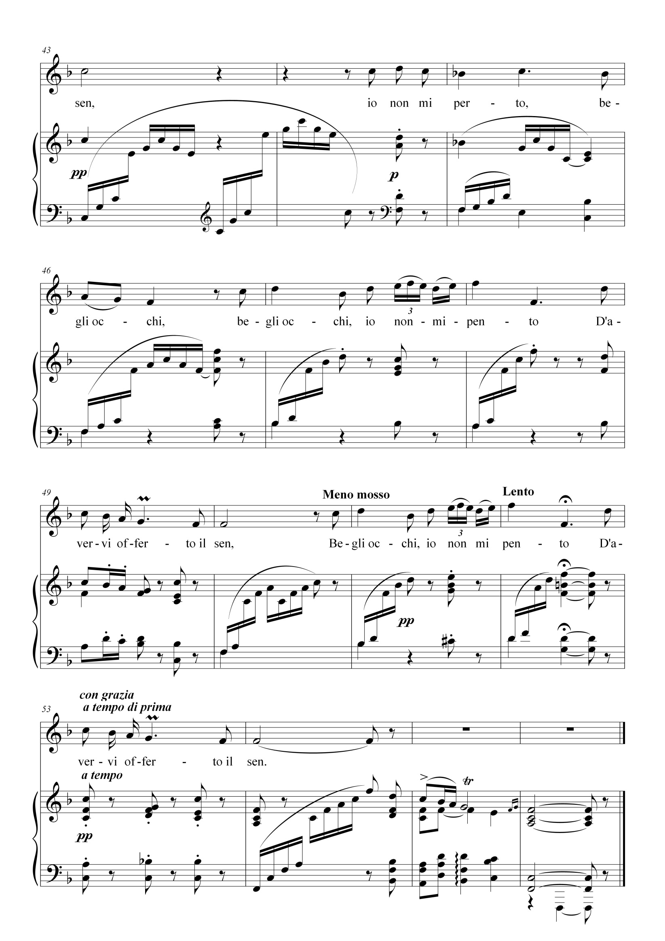
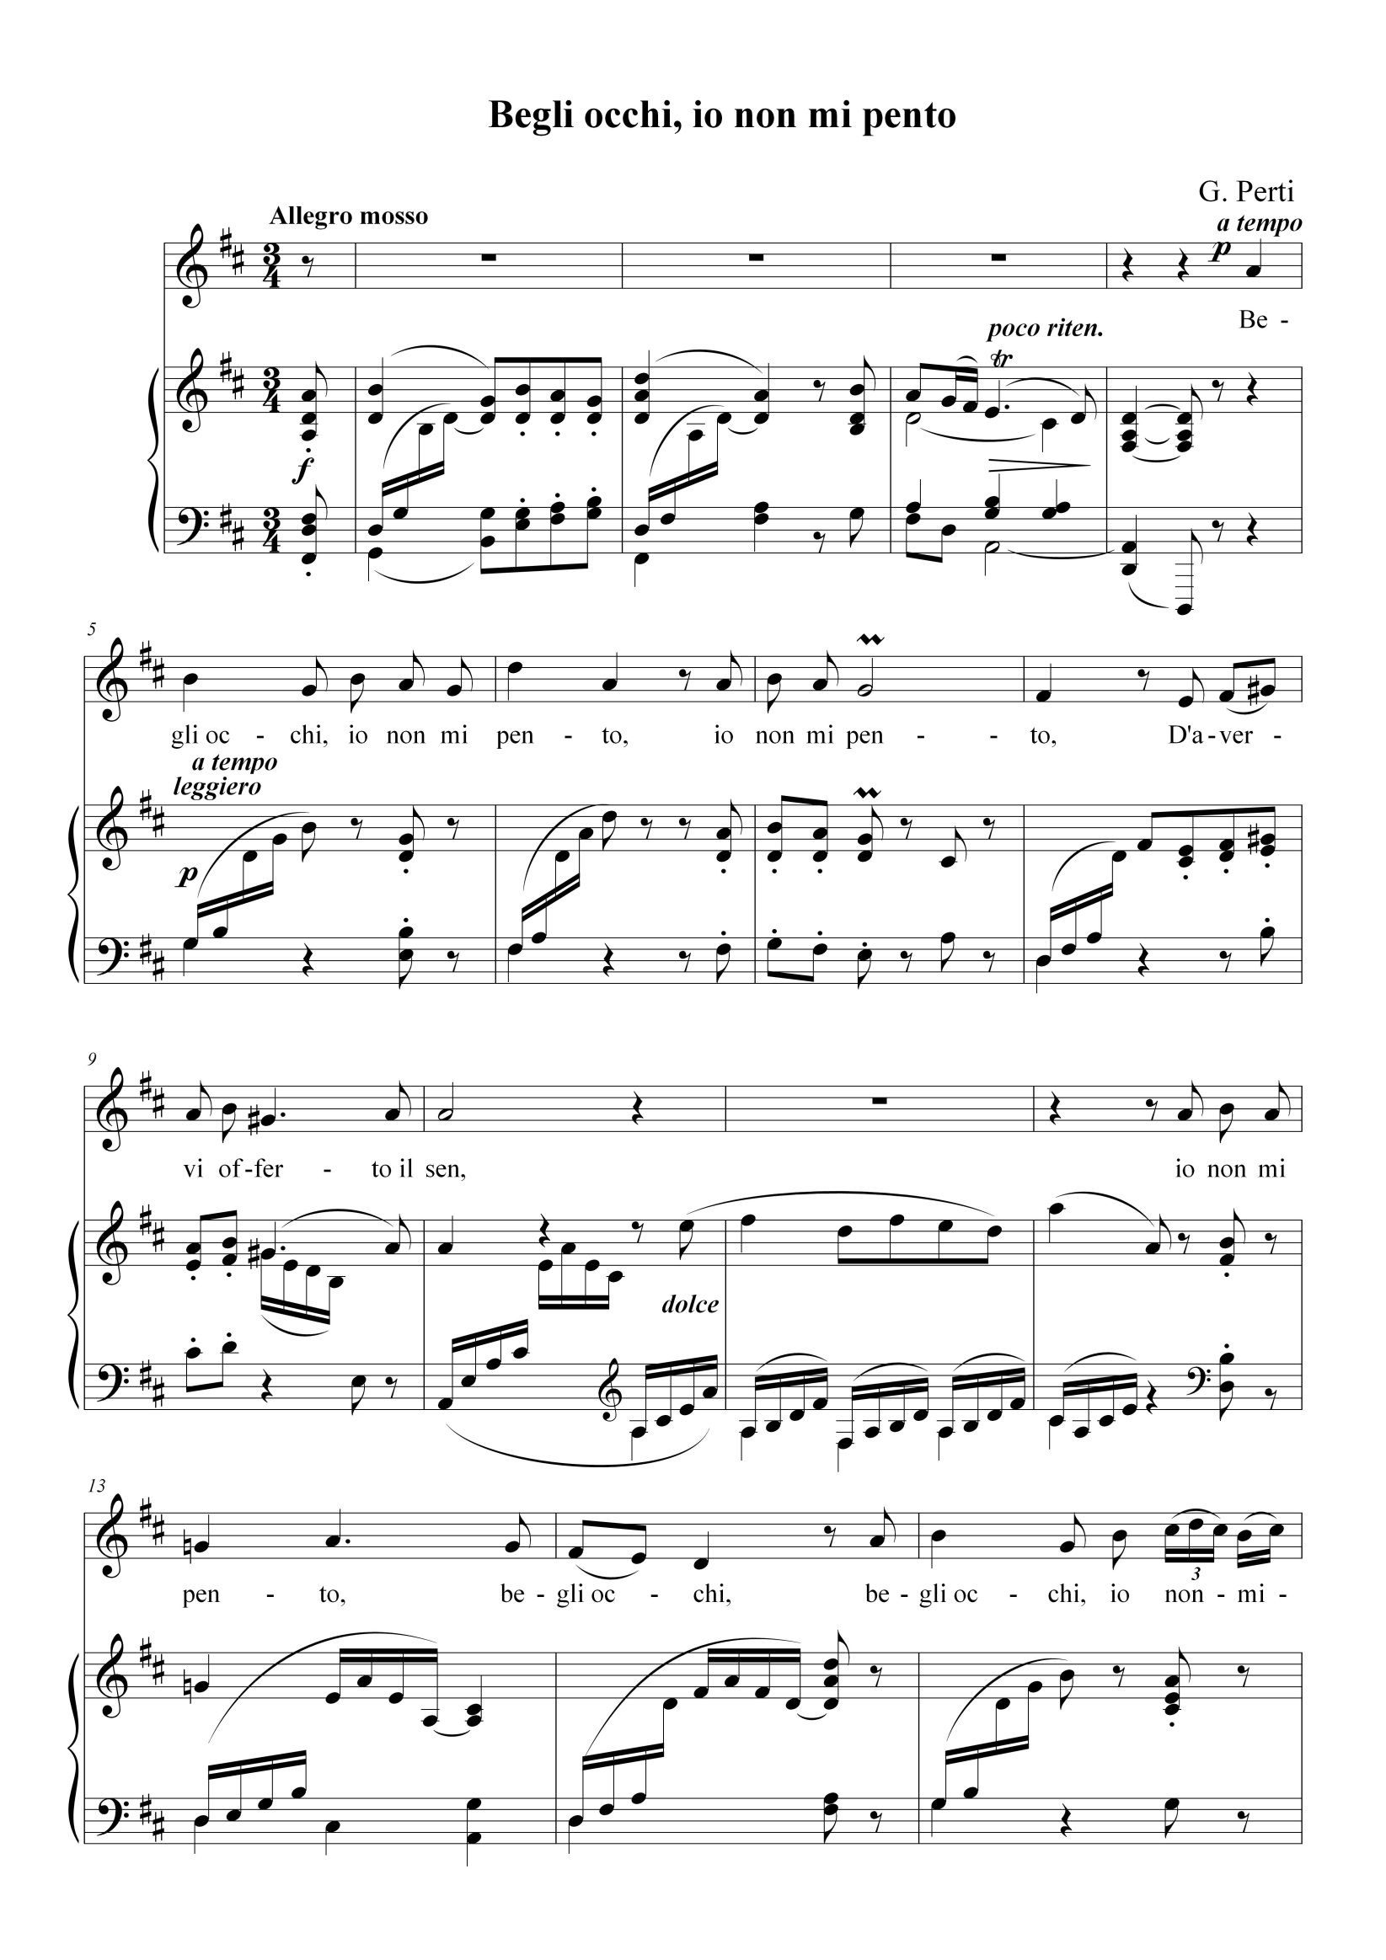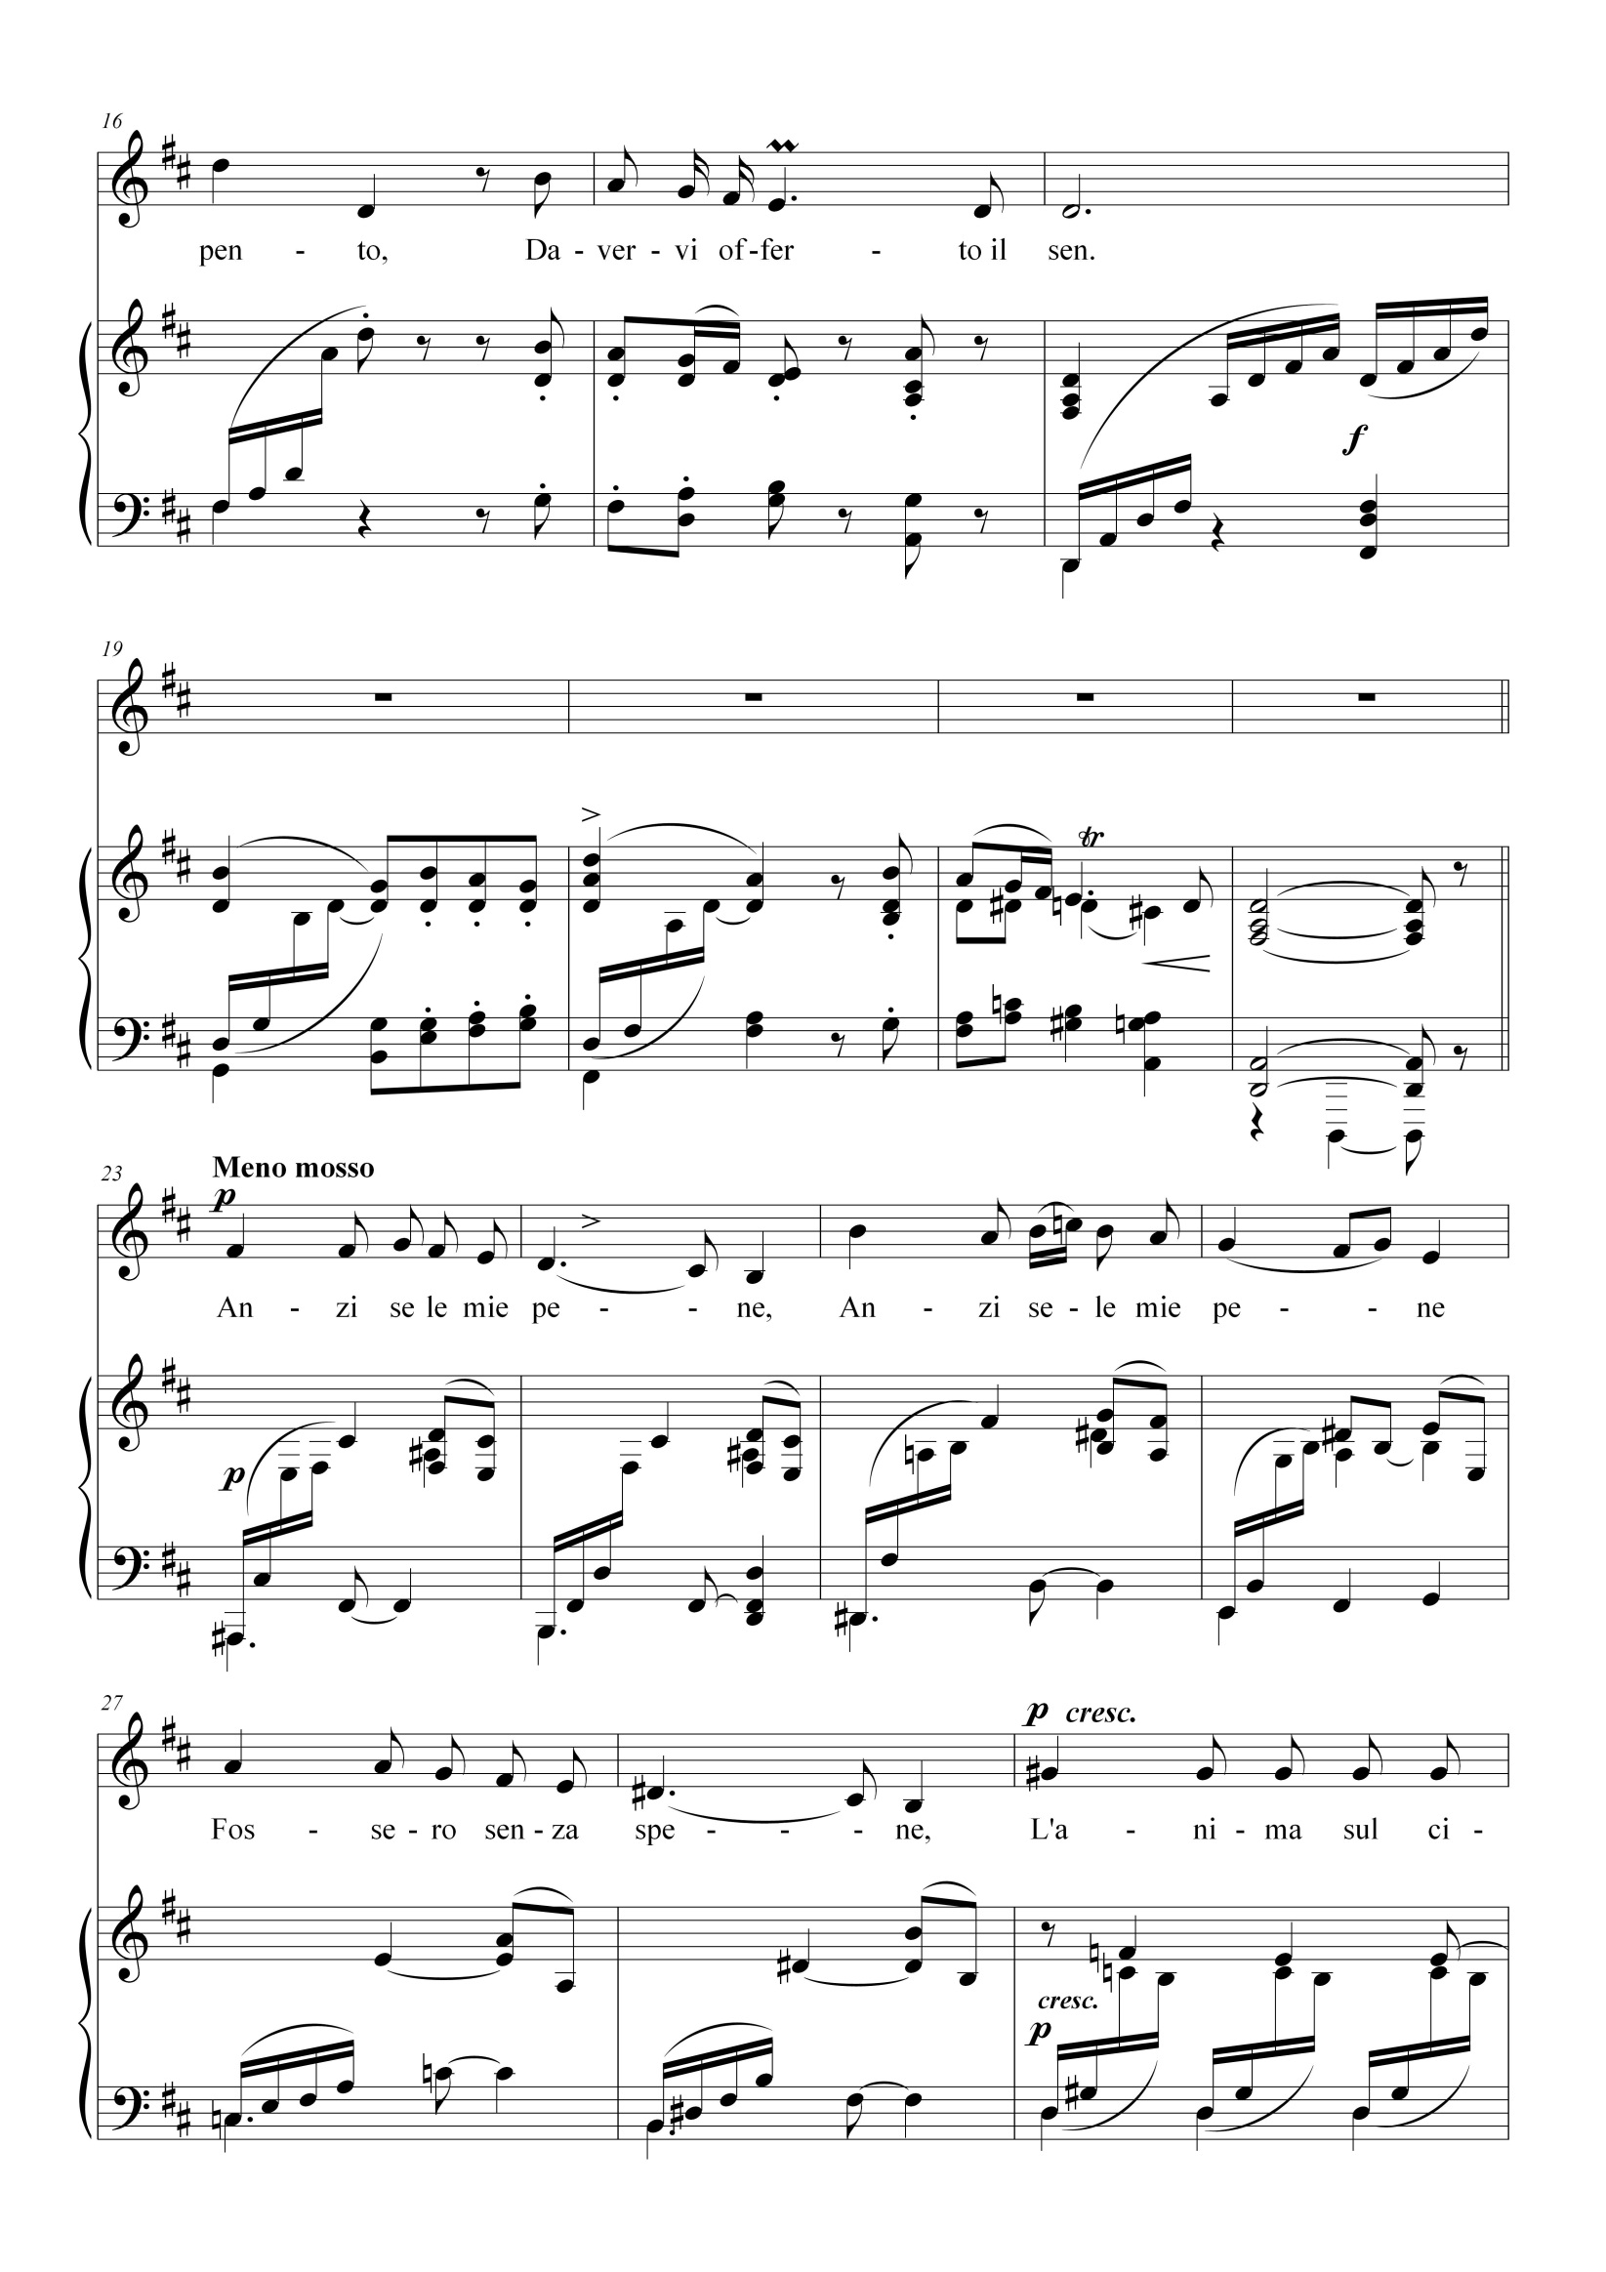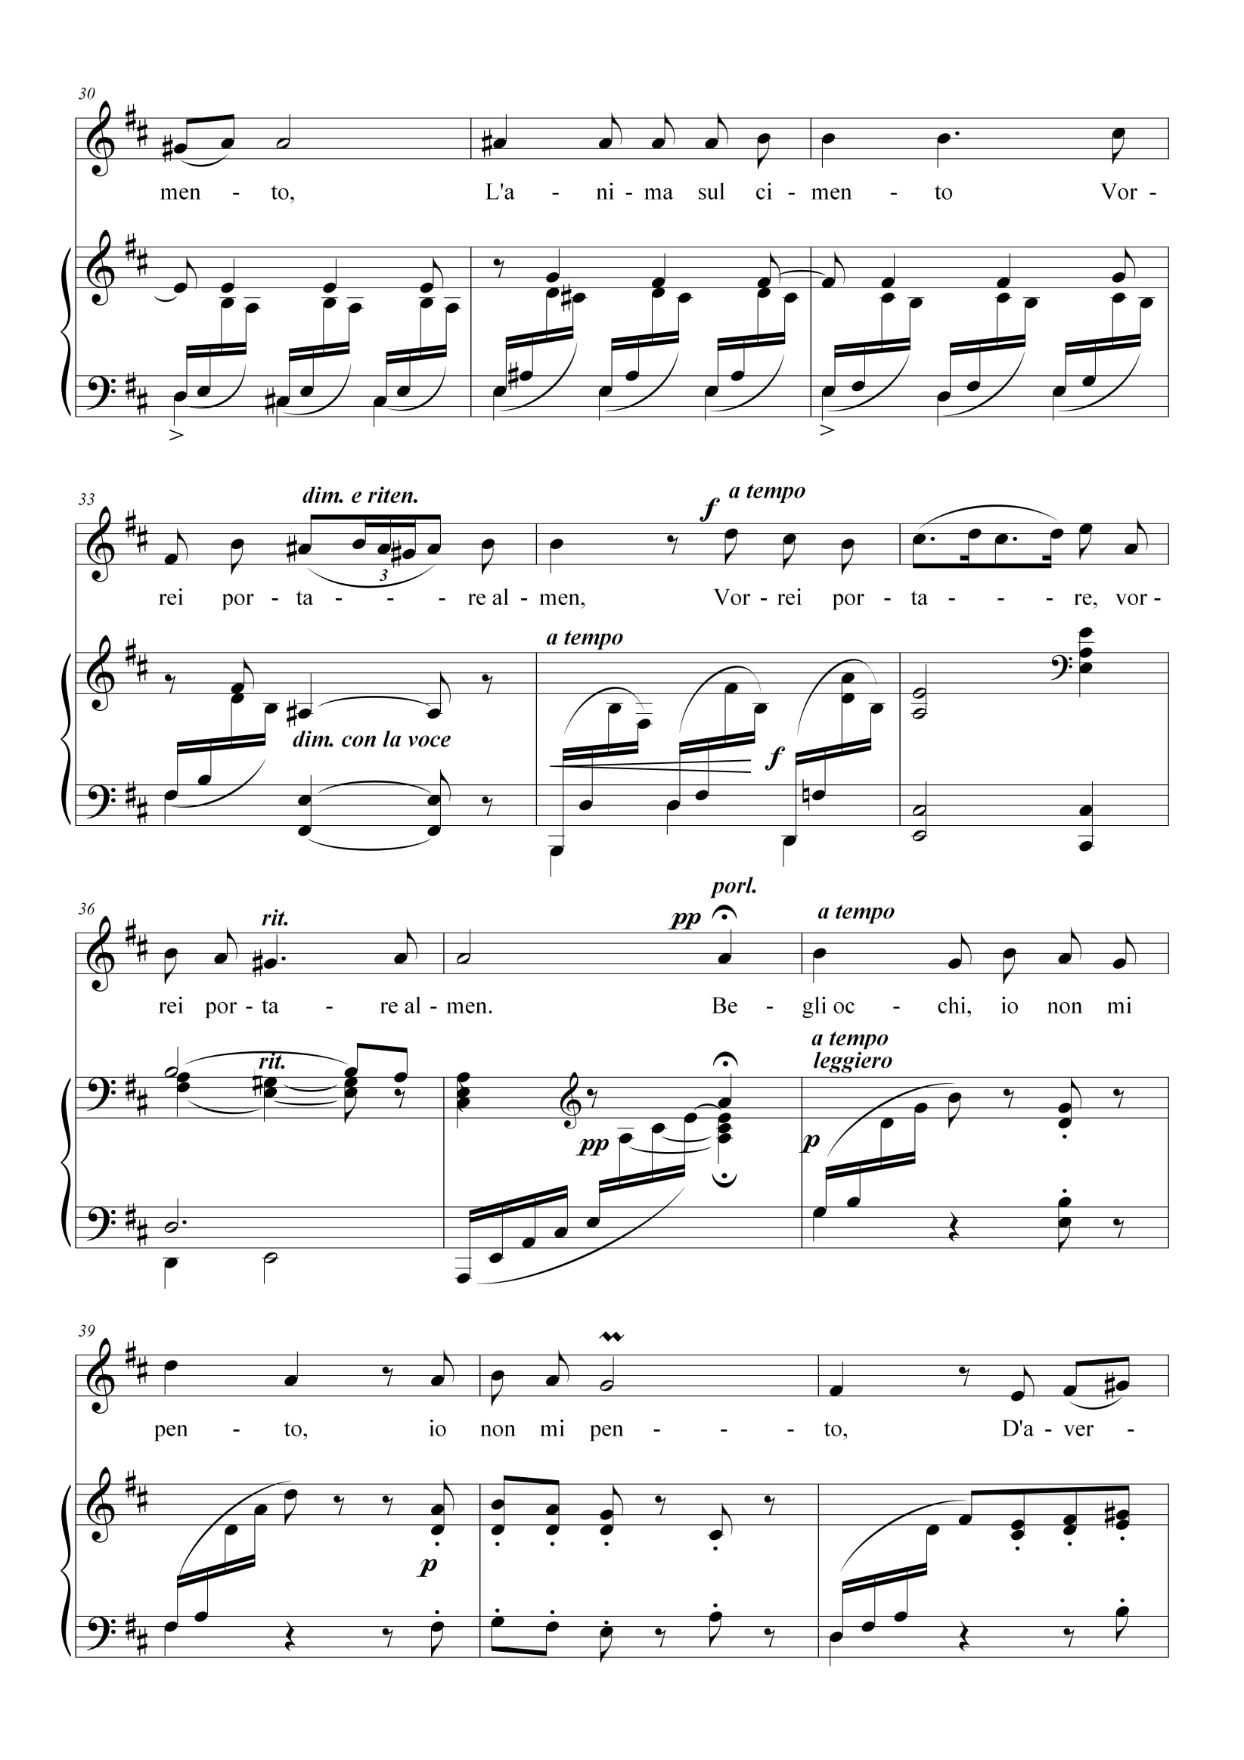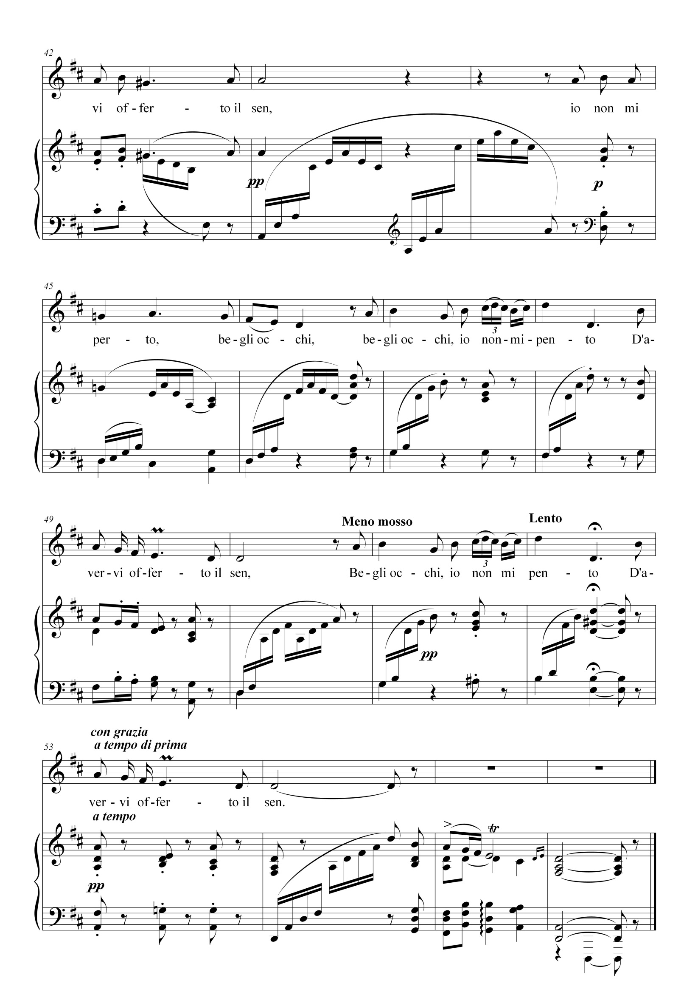

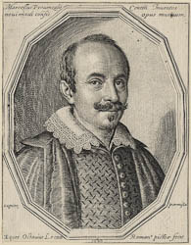
Франческо Провенцале
(1627 1704)
Франческо Провенцале (Francesco Provenzale) - італійський композитор, педагог, перший представник Неаполітанської оперної школи. Документальних свідчень про Провенцале до 1658 роки не виявлено. Імовірно, він закінчив консерваторію «П'єта деі Турчинов» в Неаполі. Навчався грі на органі у Дж. М. Сабіно, органіста церкви Аннунціата. Народився 15 вересня 1627року.
Перша опера Провенцале, про яку збереглася згадка, - «Кір» (1653). Популярність здобув в 1654 році після постановки опери «Арт-Вертеп». В основному, присвятив себе педагогіці. З 1663 по 1674 роки викладав у консерваторії «Санта-Марія ді Лорето», з 1673 по 1701 роки очолював консерваторію «П'єта деі Турчинов». У ці роки його учнями були М. Фаго, Д. Сарро, Л. Лео, А. Скарлатті. Вплив на музику Провенцале мали композитори Венеціанської школи, зокрема К. Монтеверді, Ф. Каваллі. Розвиваючи їх досягнення в області опери, Провенцале став першим представником нової неаполітанської оперної школи, яку незабаром очолив його учень, А. Скарлатті. Провенцале вдавалися як комічні, так і драматичні опери. За основу він брав історичні та комедійно-побутові сюжети. Одним з кращих творів Провенцале вважається опера «La colomba ferita» про життя Святої Розалії.
У 1660 Провенцале одружився на Кьярі Базіле. Навесні 1663 року отримав посаду маестро Консерваторії ді Сан Марія ді Лорето, де пропрацював майже два роки. Часті постановки приносили популярність, а з нею зростала і кількість учнів, і займаних посад, які приносили пристойний дохід. У 1680 Провенцале став другим диригентом королівської капели в Неаполі, з 1690 - диригентом, а в 1704, за кілька днів до смерті, отримав в капелі вищий пост. Помер 6 вересня 1704 р. Опери: «Кір» (1653), «Тесей» (1654), «Ксеркс» (1655), «Артемізія» (1657), «Еритрея» (1659), «Раб своєї дружини» (итал. Il schiavo di sua moglie, 1671) ,«Орфей» (1677), «Аврелій» (1678) Інші твори: Реквієм, 10 кантат, Меса, 4 пассіони, Двоголосі мотети (1689), Псалом тощо.

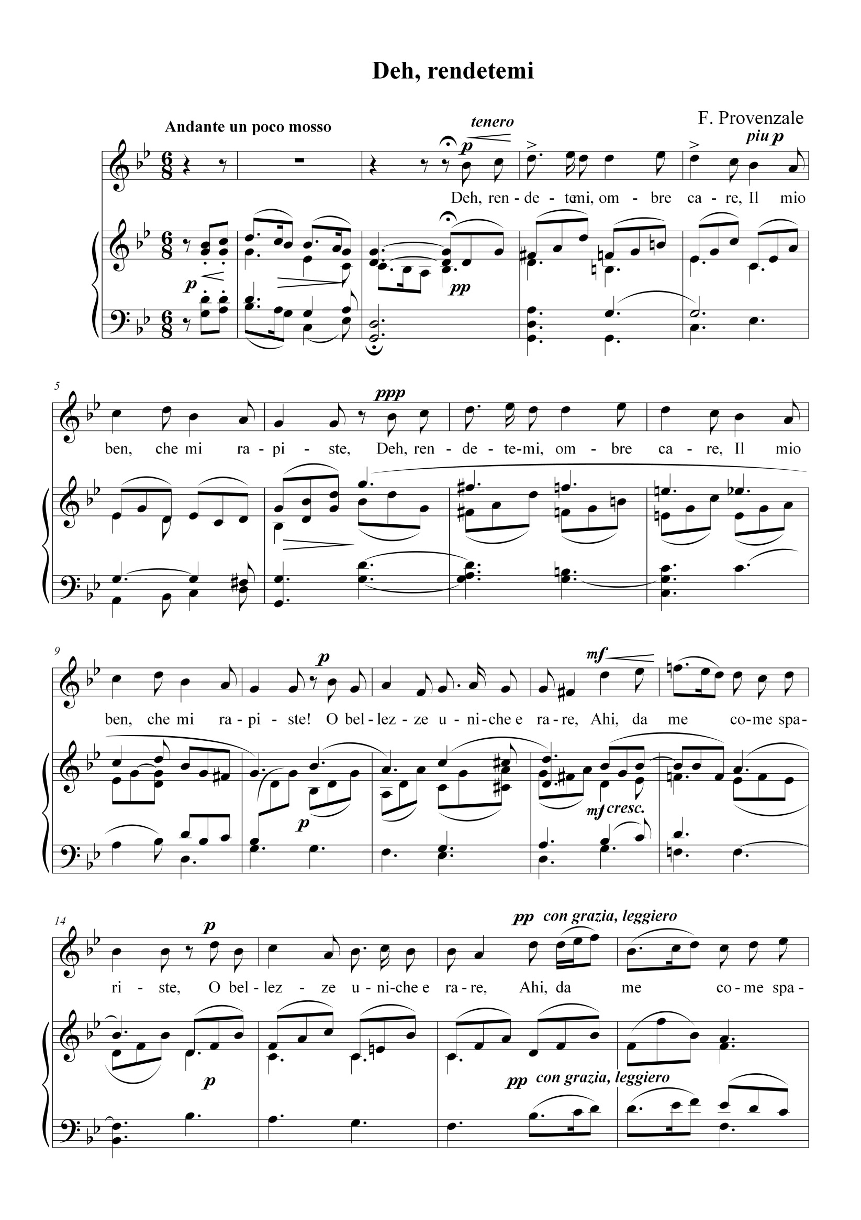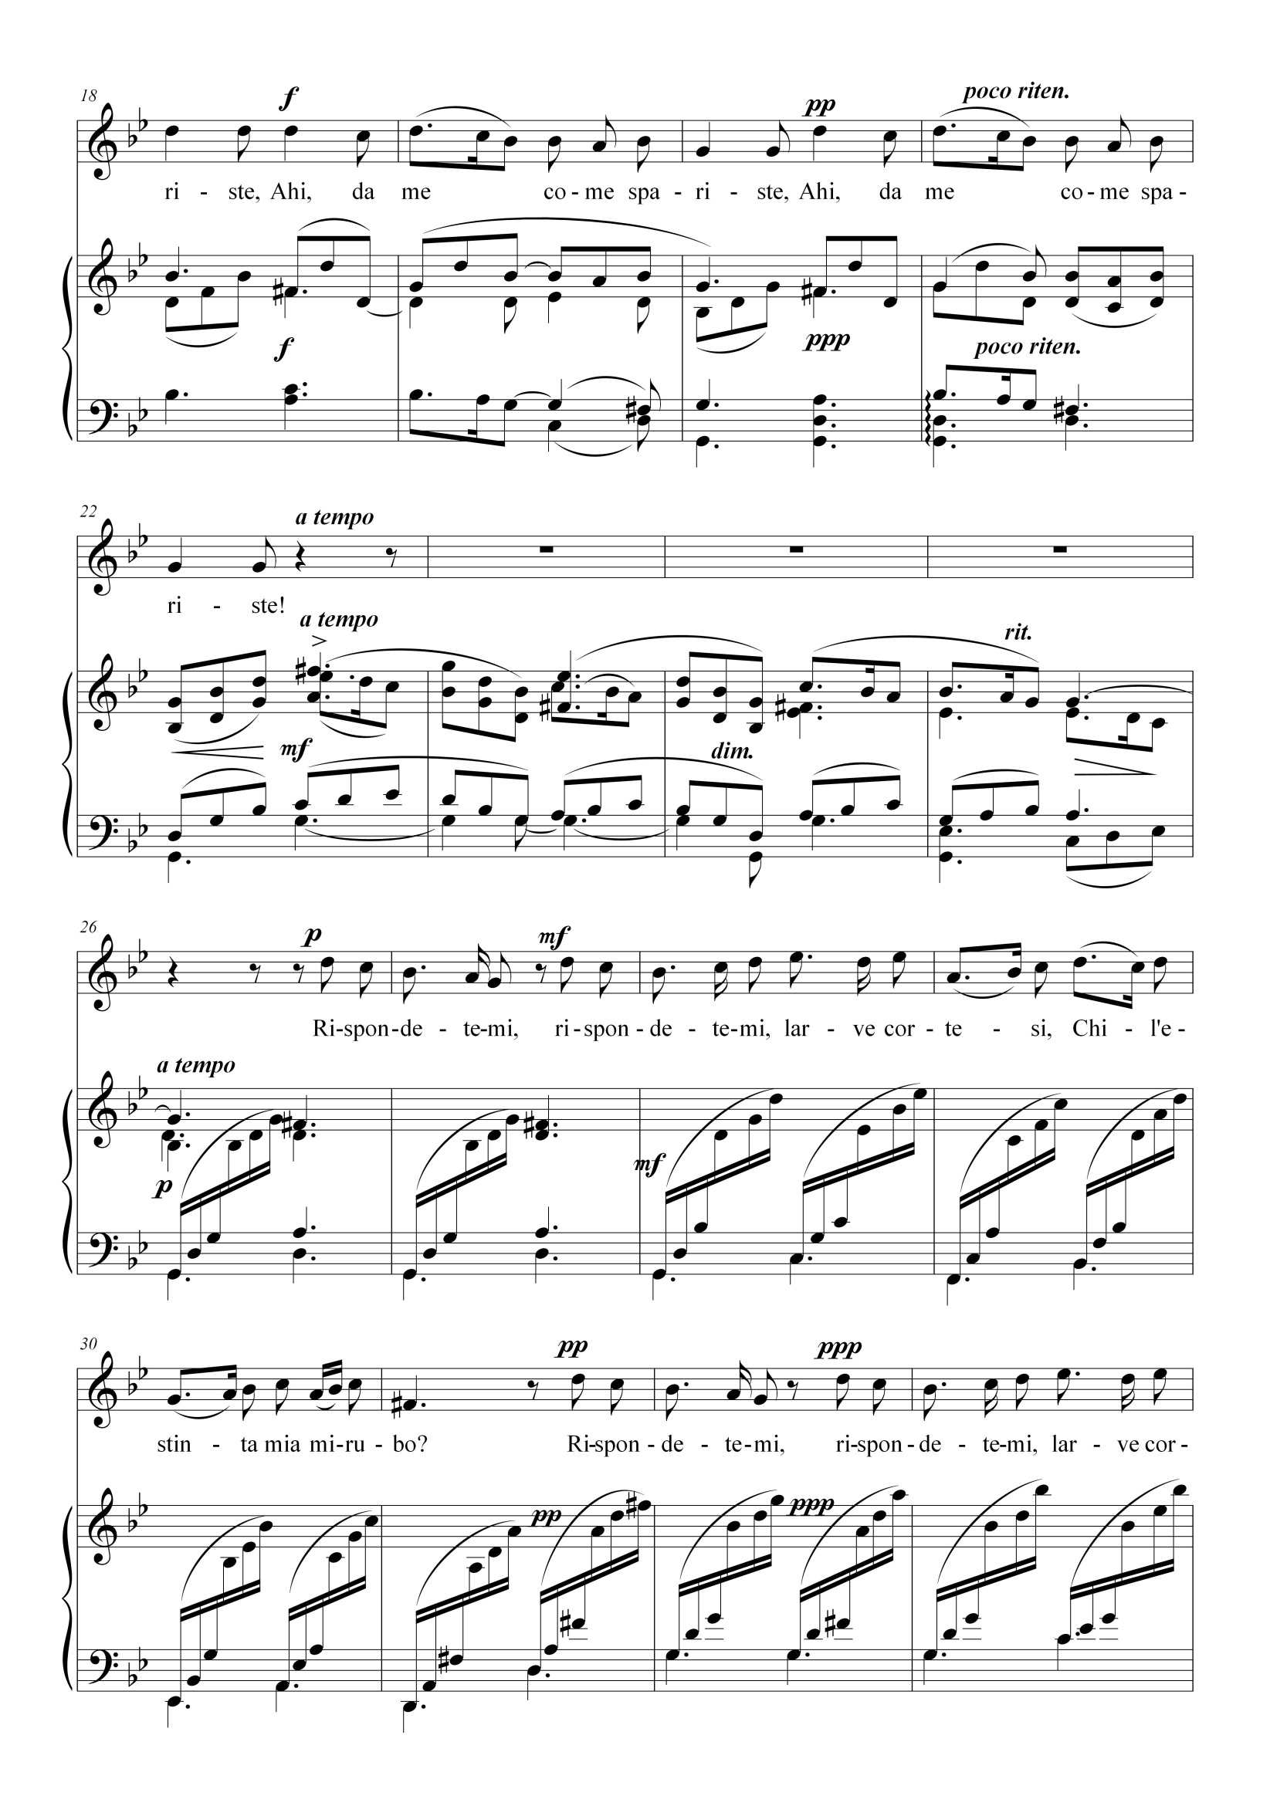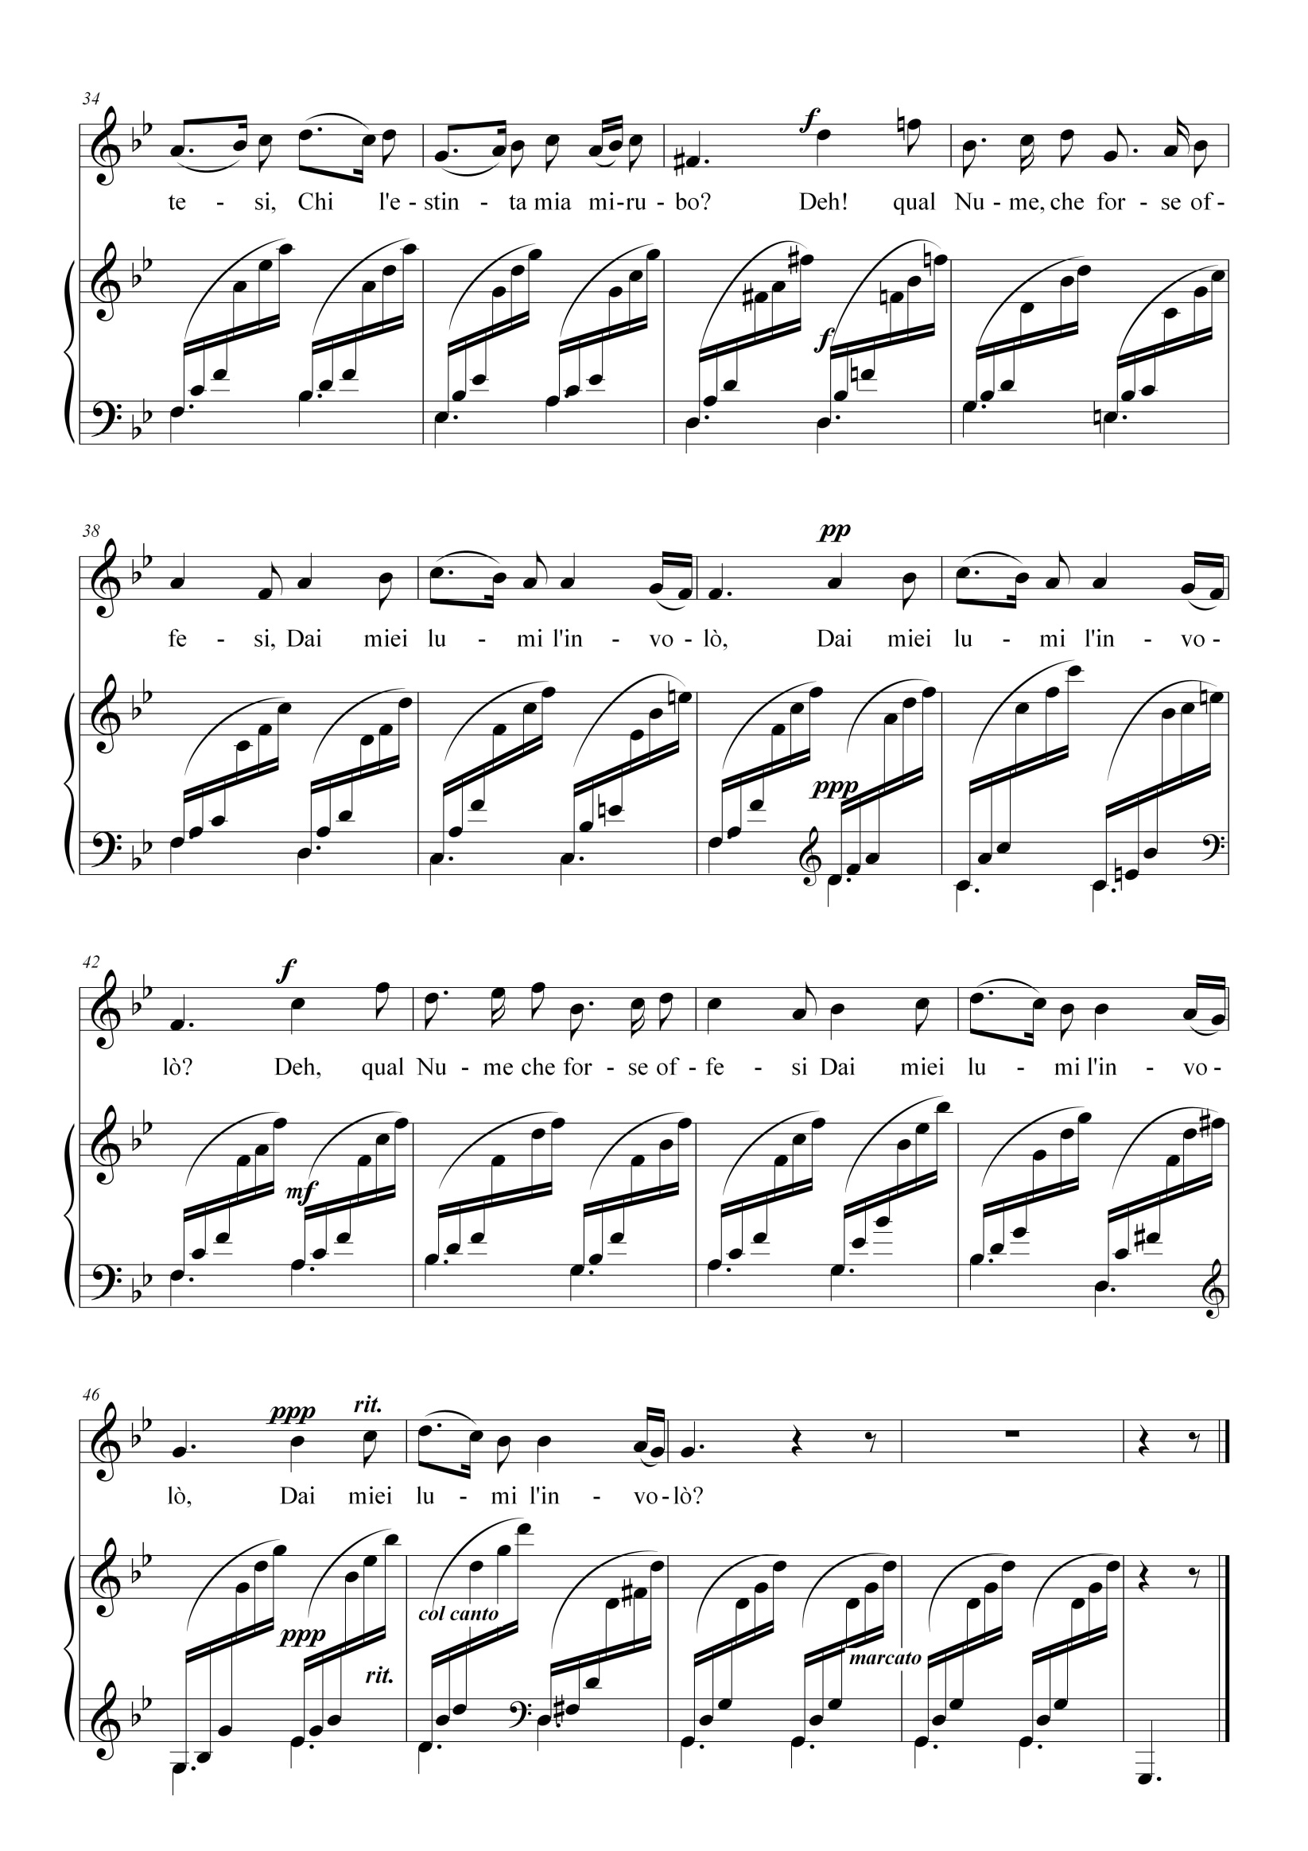
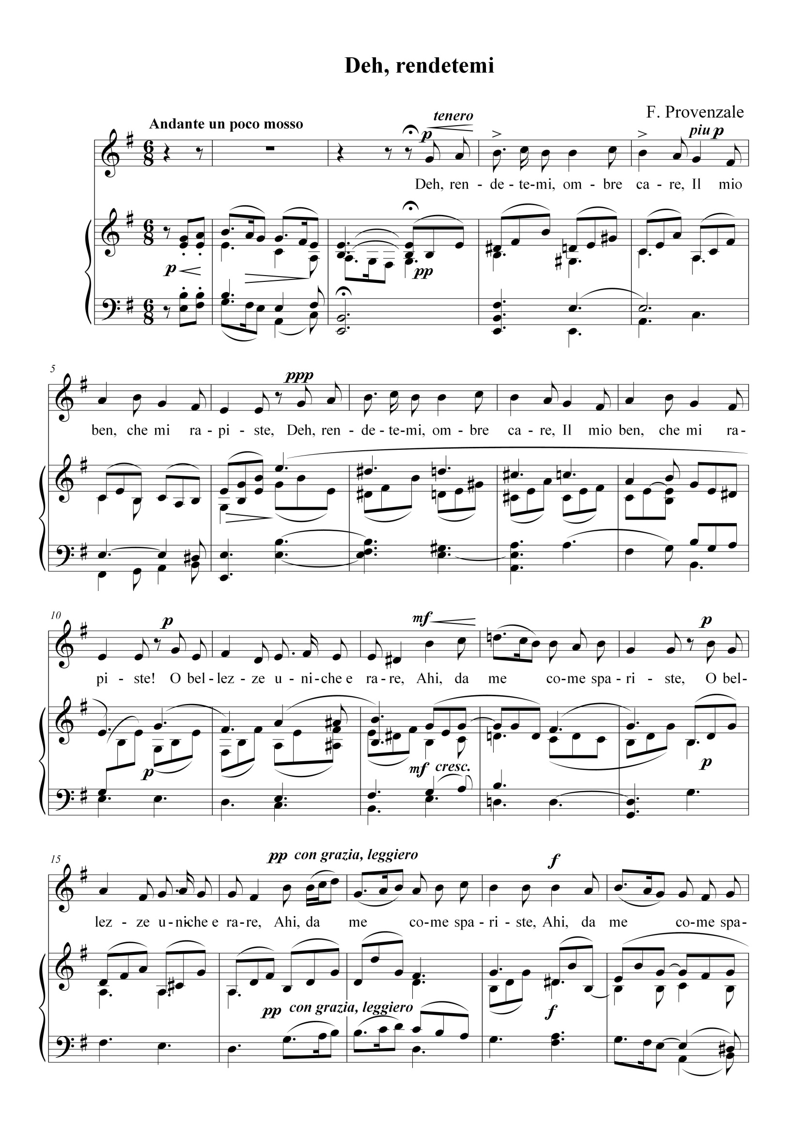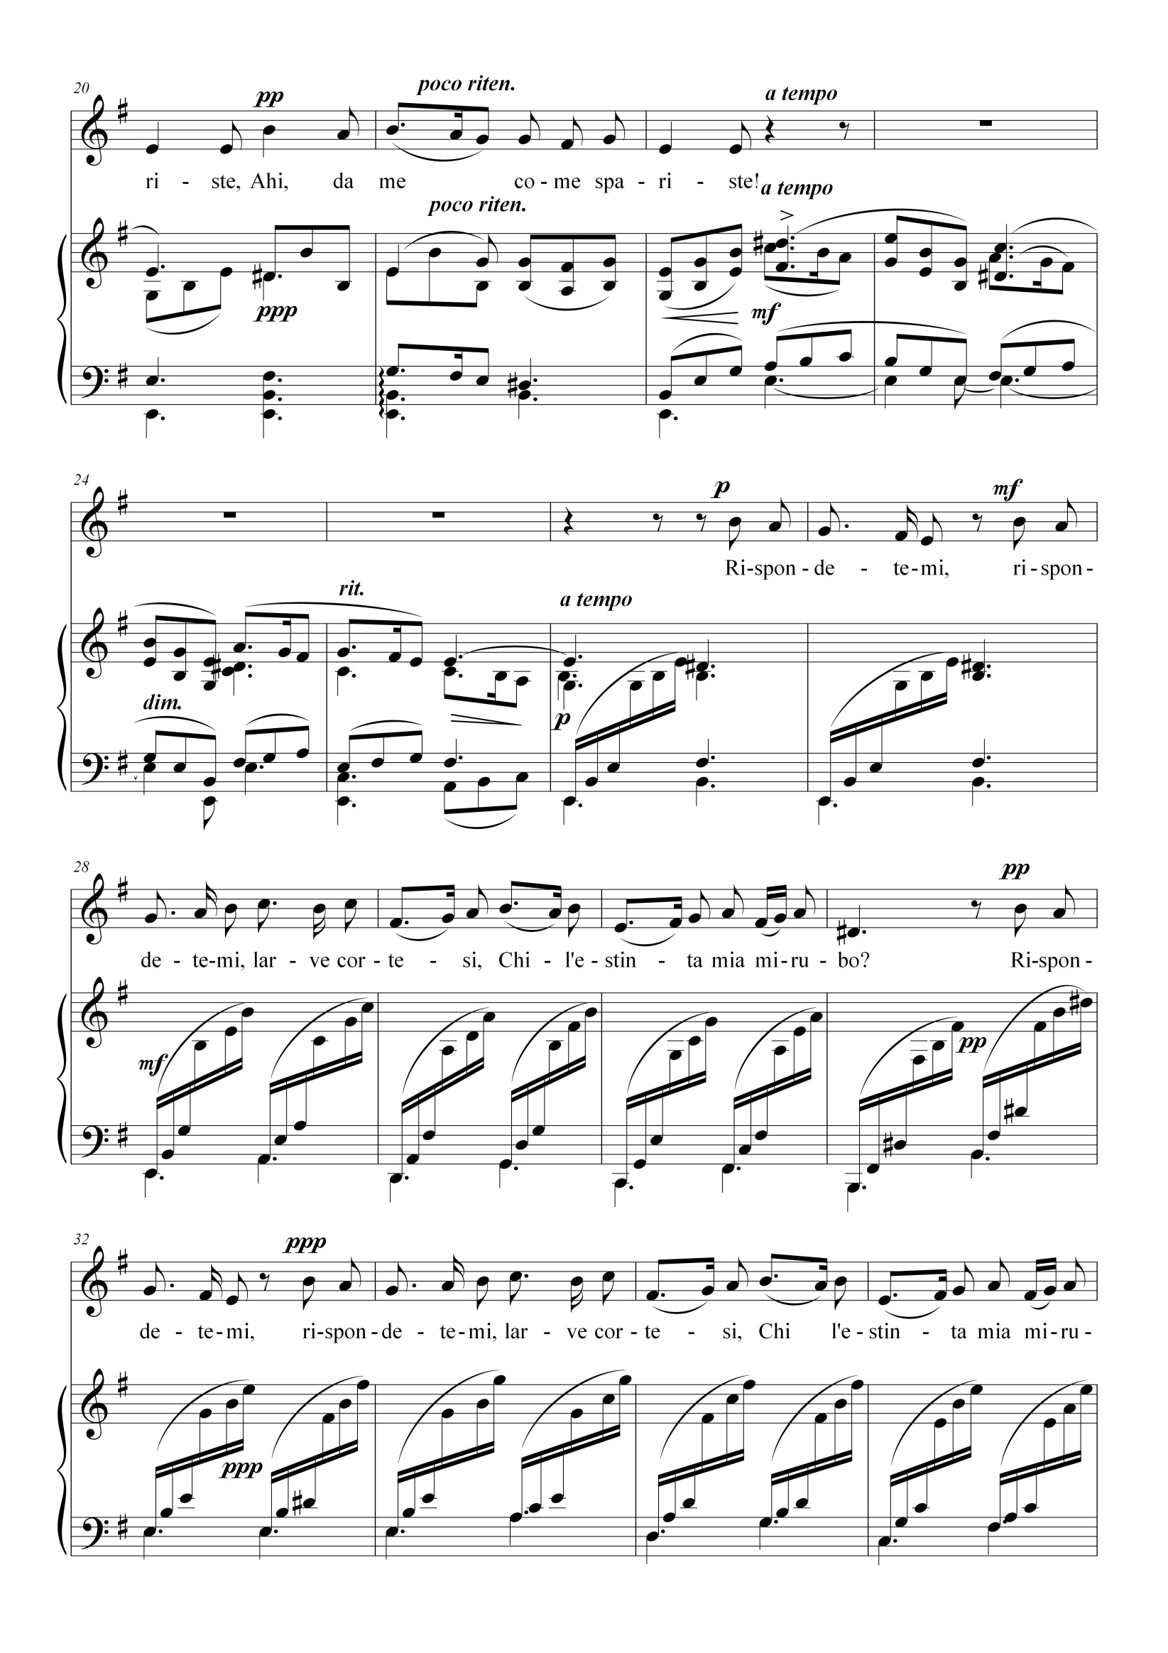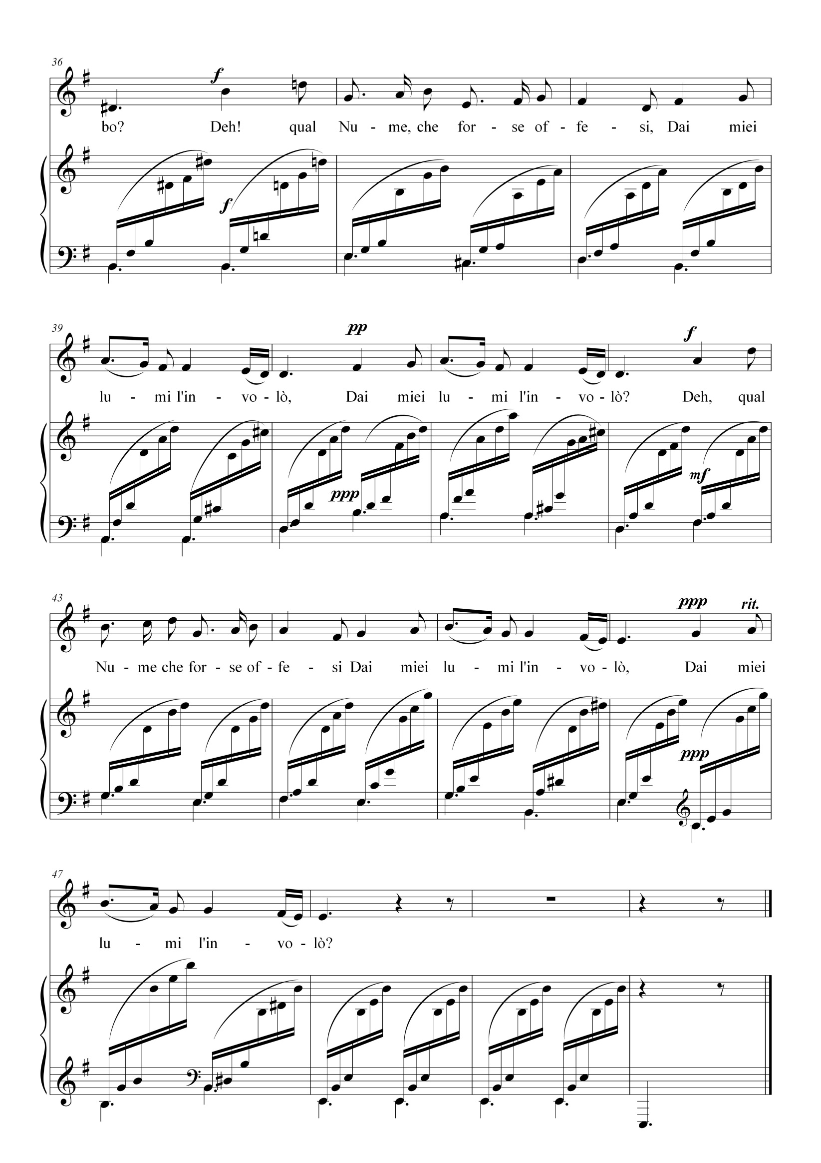

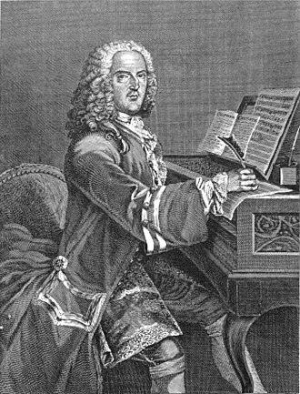

Ронтані Рафаелло

(1580-1622)

Ронтані Раффаелло (Rontani Rаfaello) - італійськимй композитор. Народився у Флоренції в ХV столітті. З 1610 р. Ронтані служив у Антоніо де Медічі у Флоренції, а з 1616 року і до кінця життя - хормейстером Сан Джованні де Фіорентіні у Римі.
Вважався одним із найпопулярніших італійських композиторів у жанрі вокальної музики, особливо, сольних пісень. Половина з його творів була перевидана, а майже третина з тих, що збереглася в наявності до наших часів, все ще перебуває в рукописах.
Написав велику кількість мадригалів і інших творів для одного і більше голосів з гітарним супроводом, акомпанементом на лютні і клавіцімбале. Всього надруковано шість книг, в яких містяться 97 мадригалів, з яких 60 є монодичними.
Помер Рафаелло Ронтані у 1622 році в Римі (Італія) (Словник "Делла Корте і Татті").

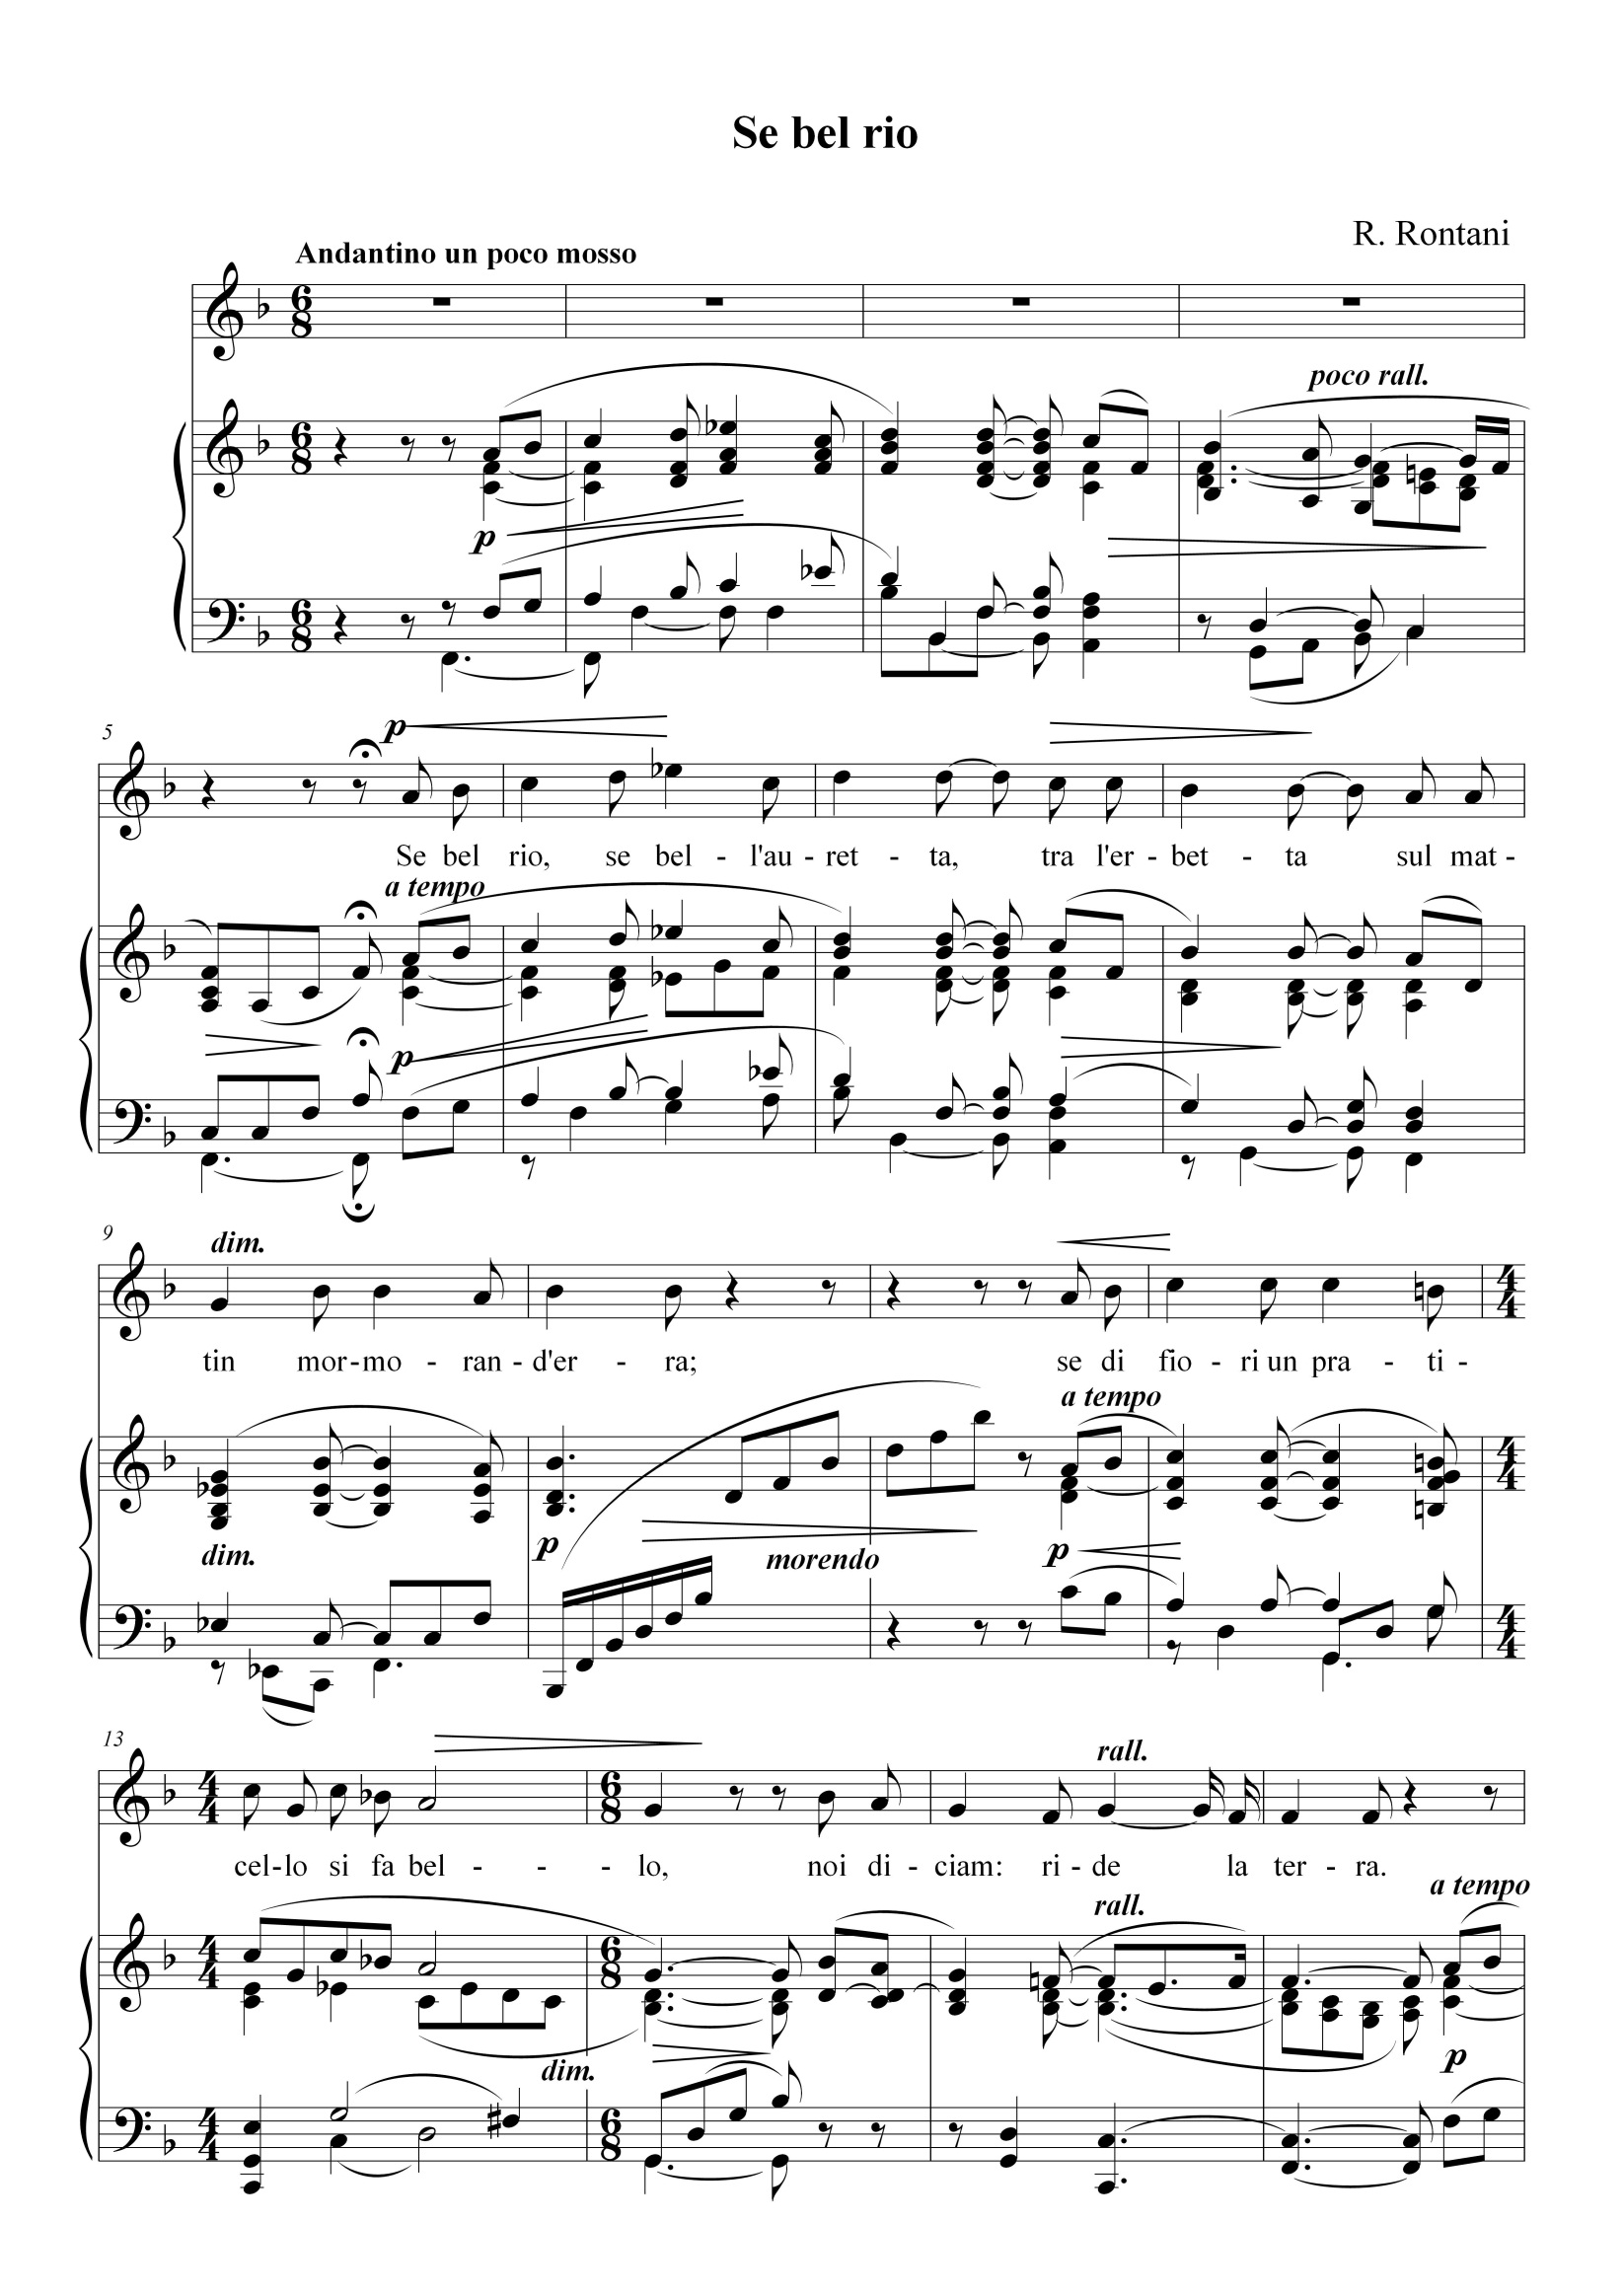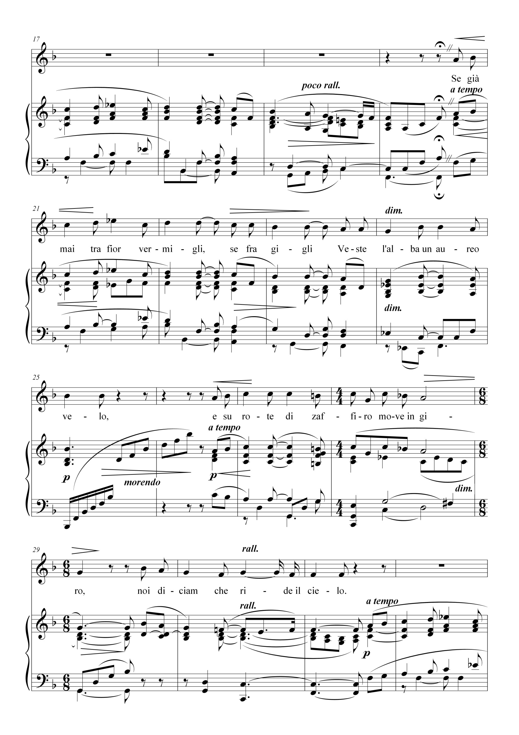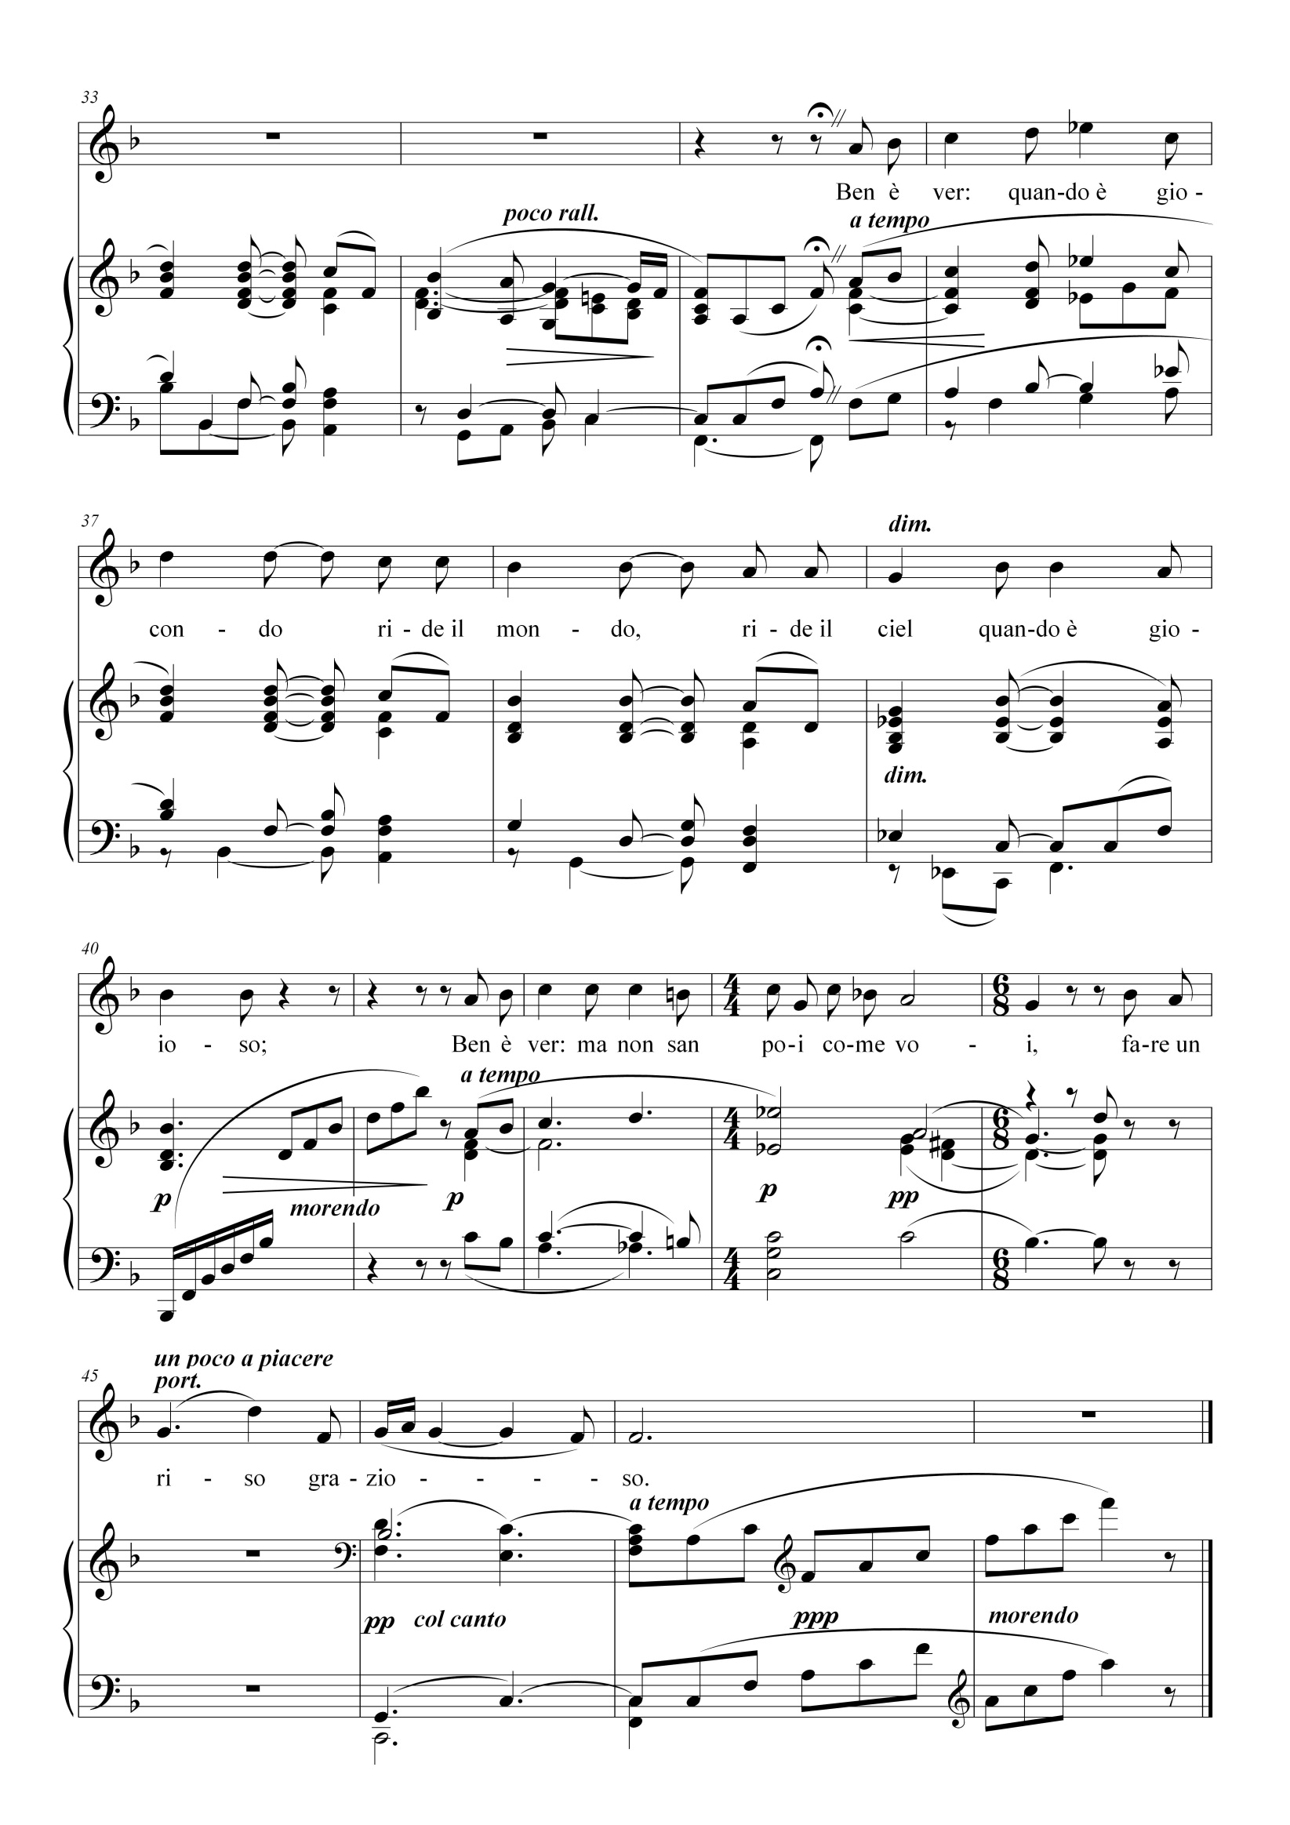
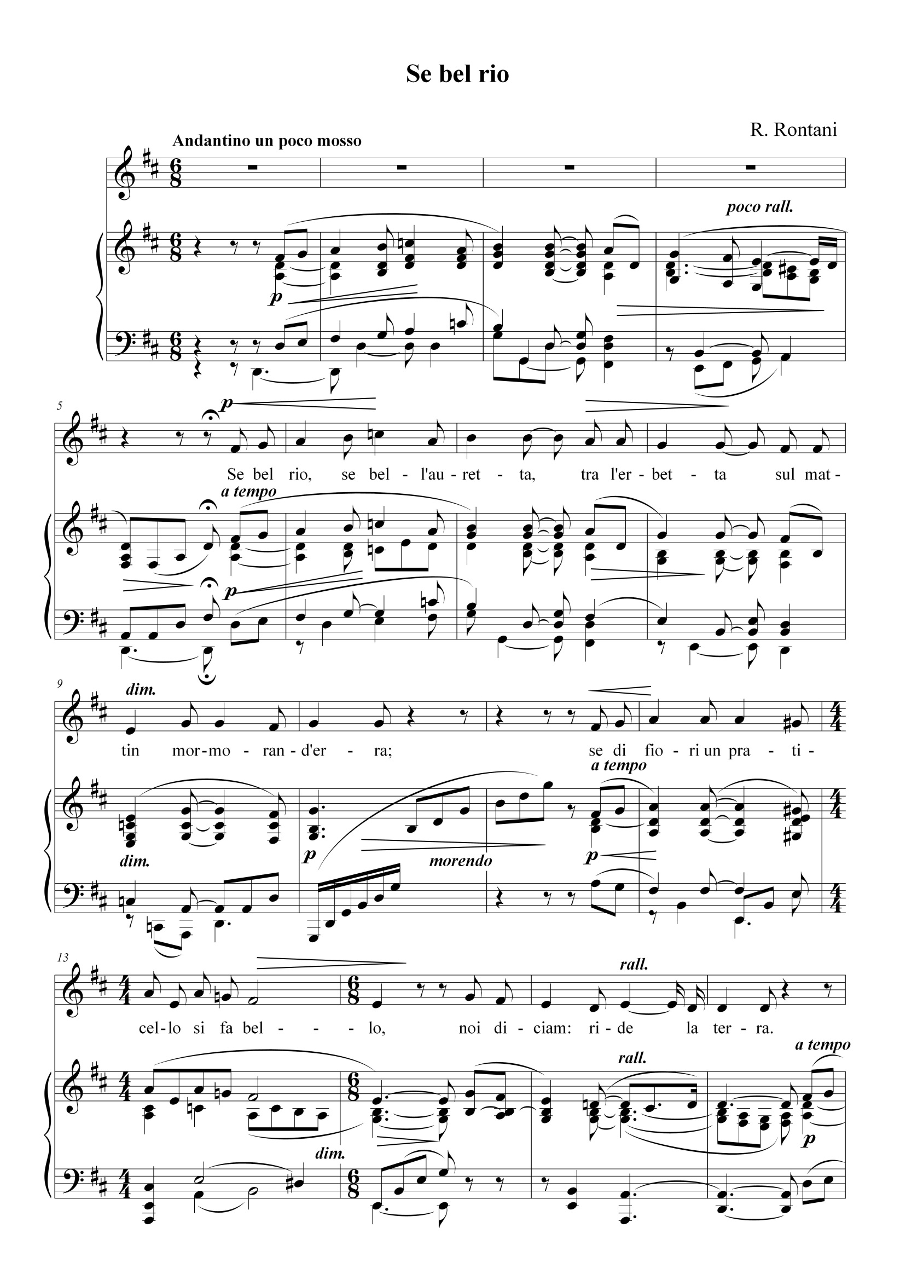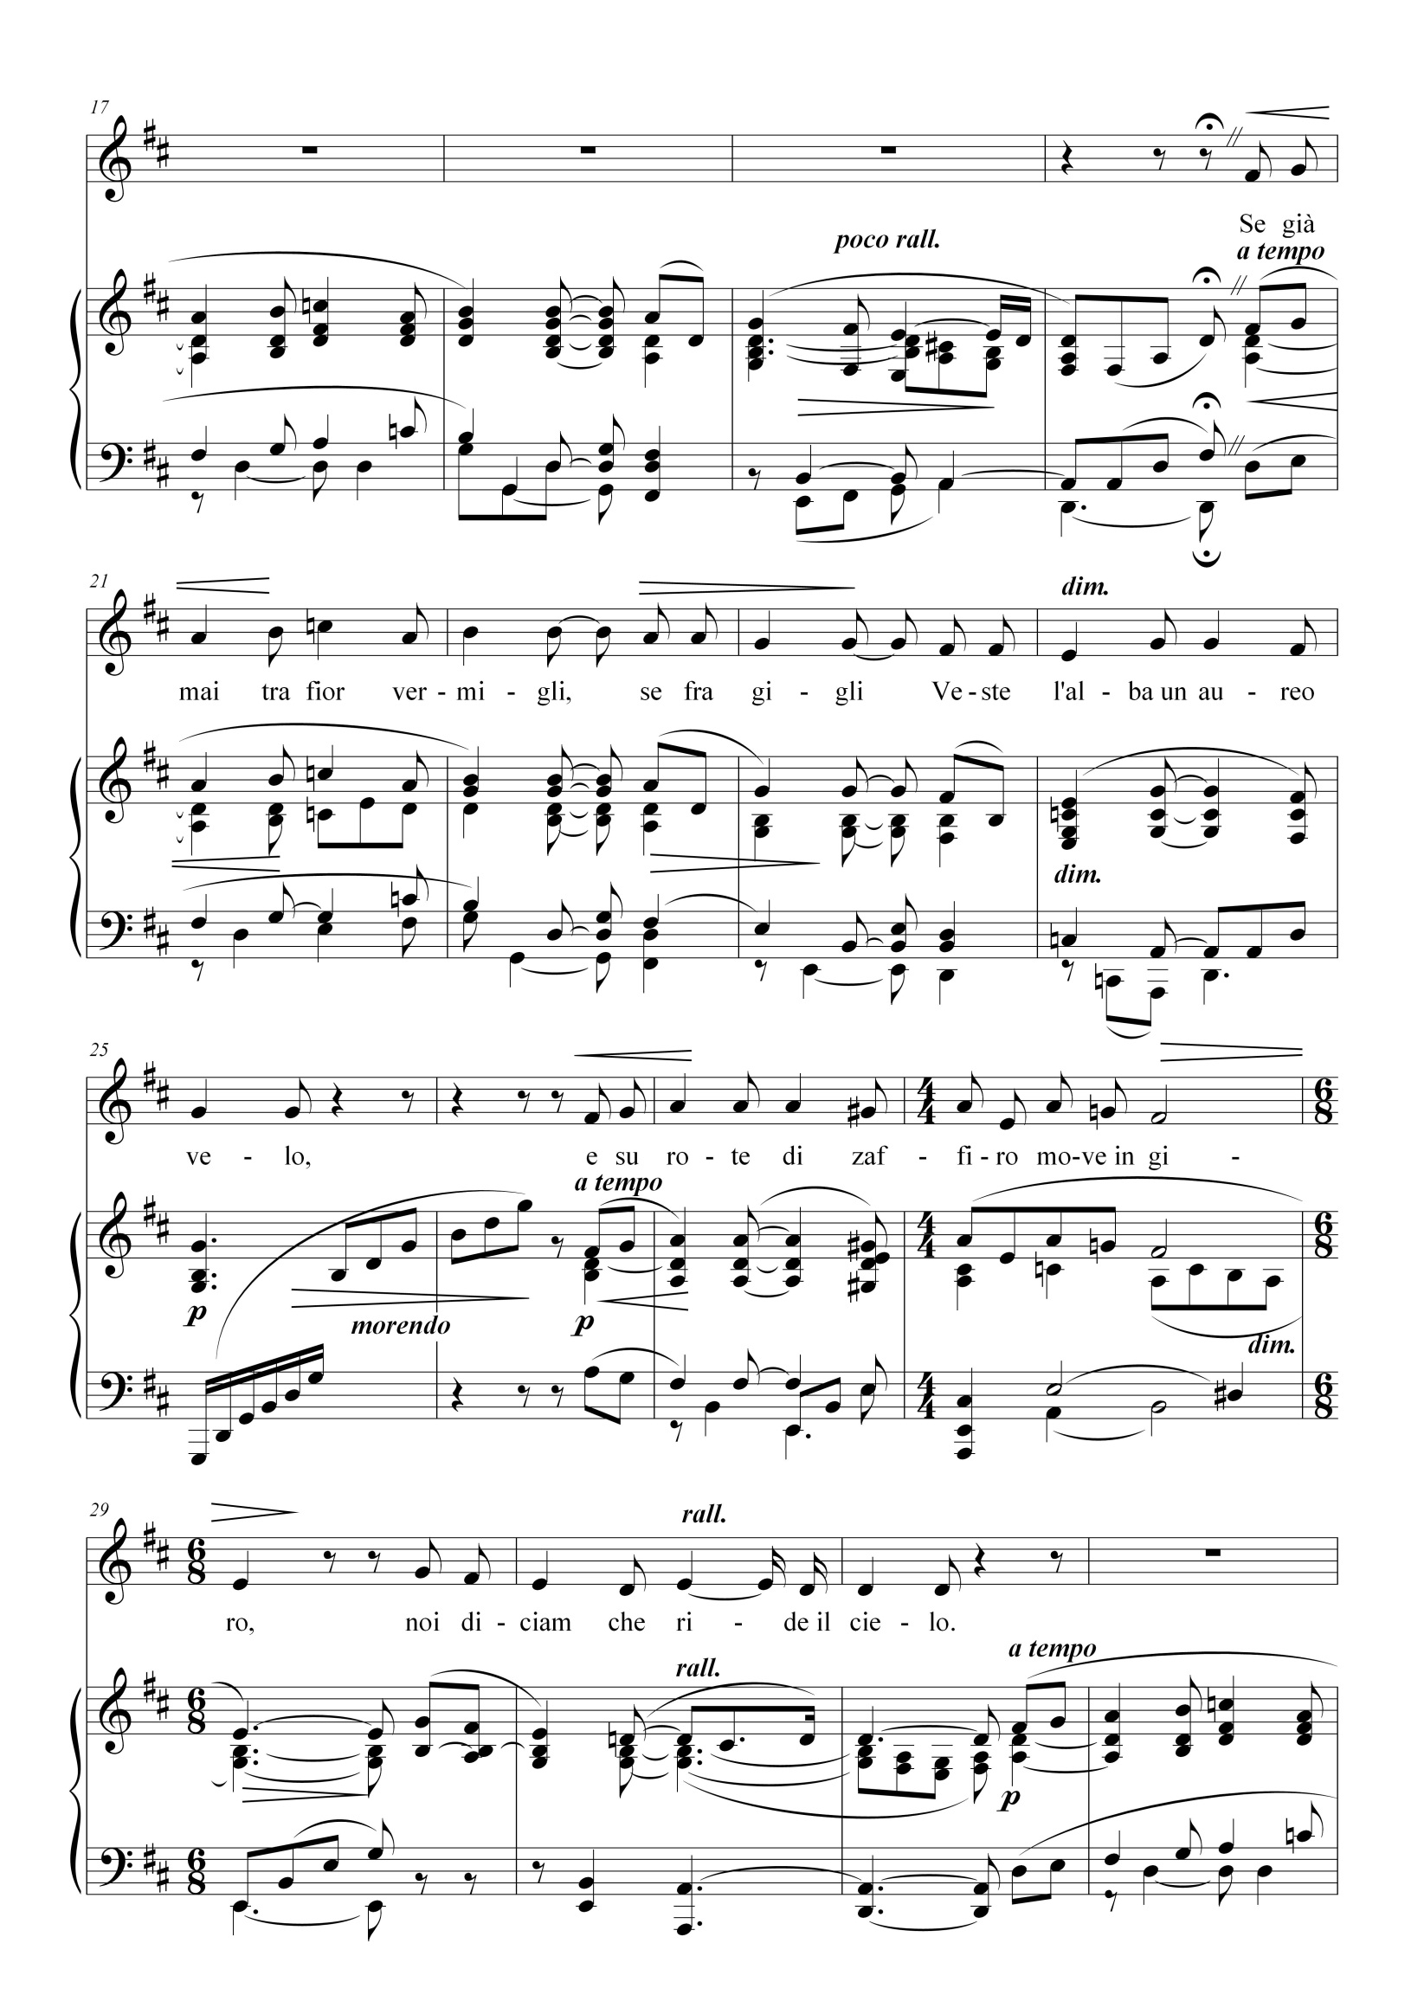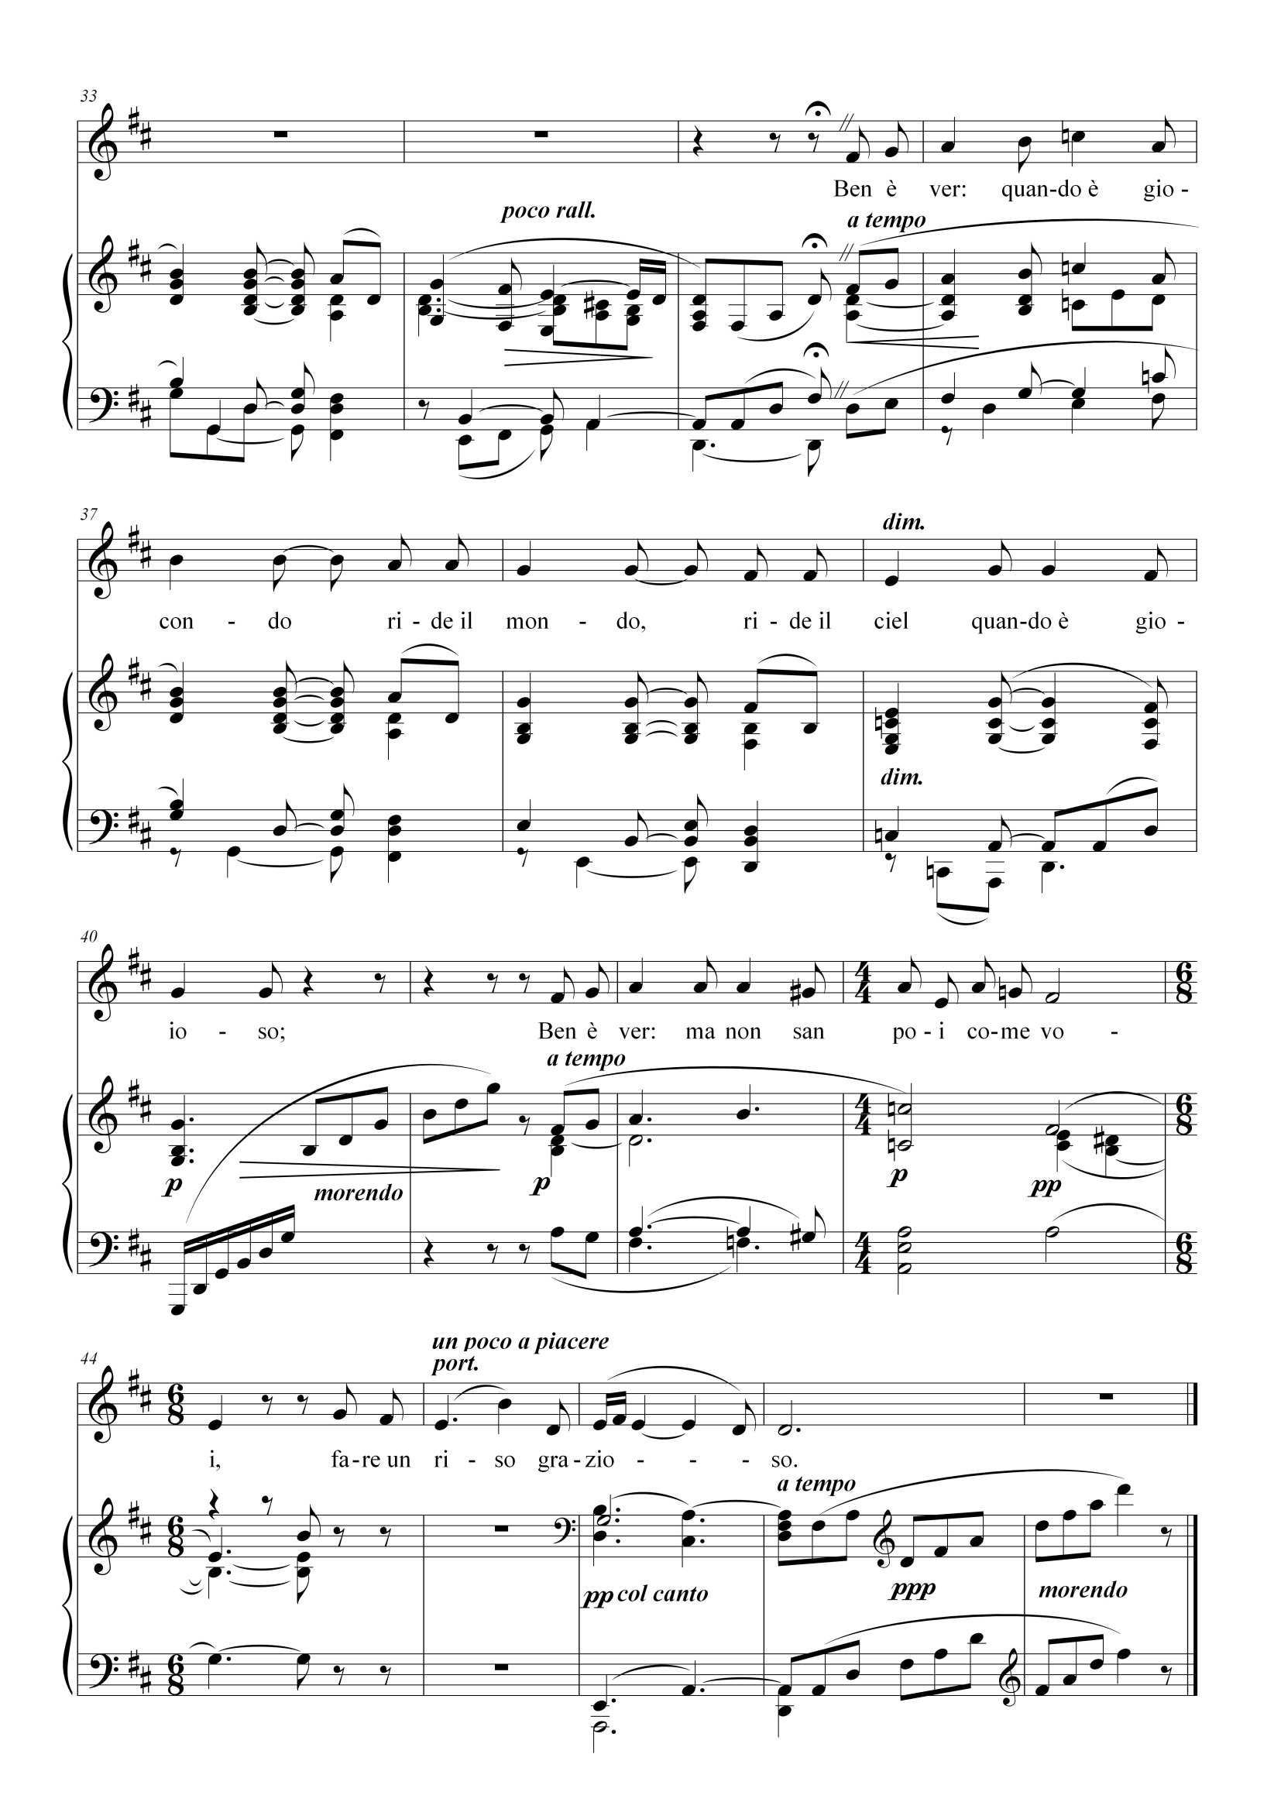
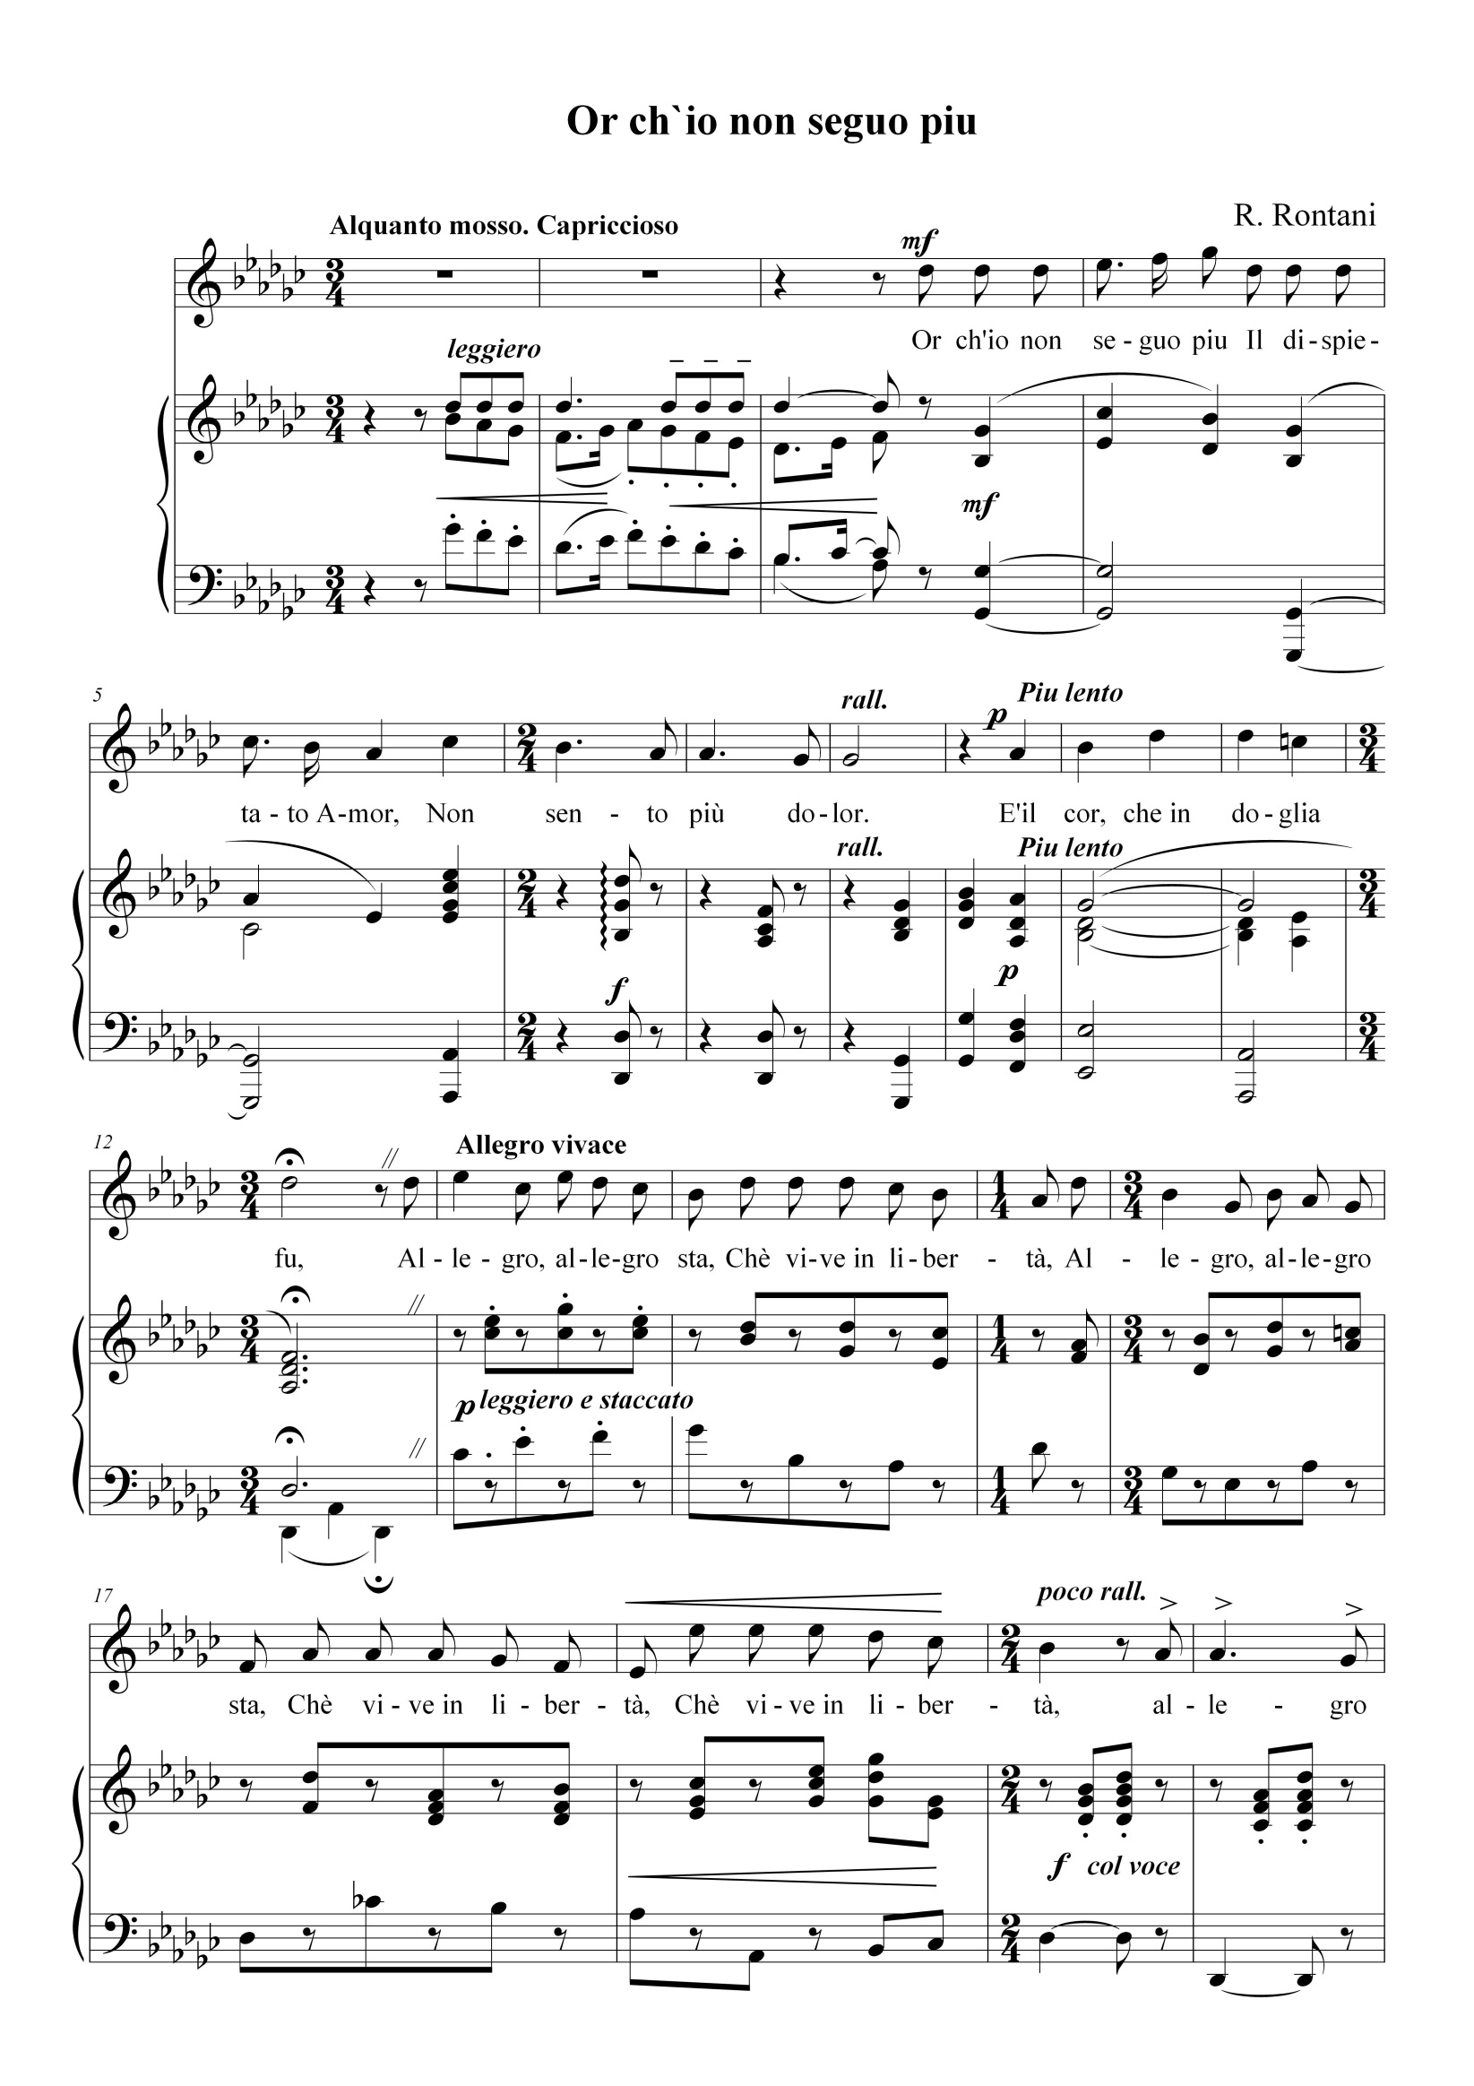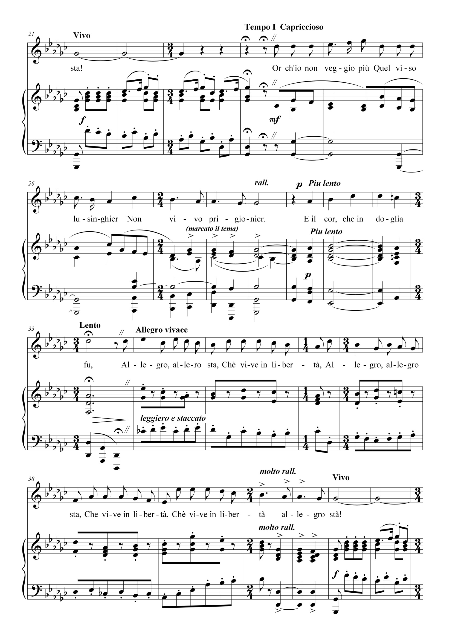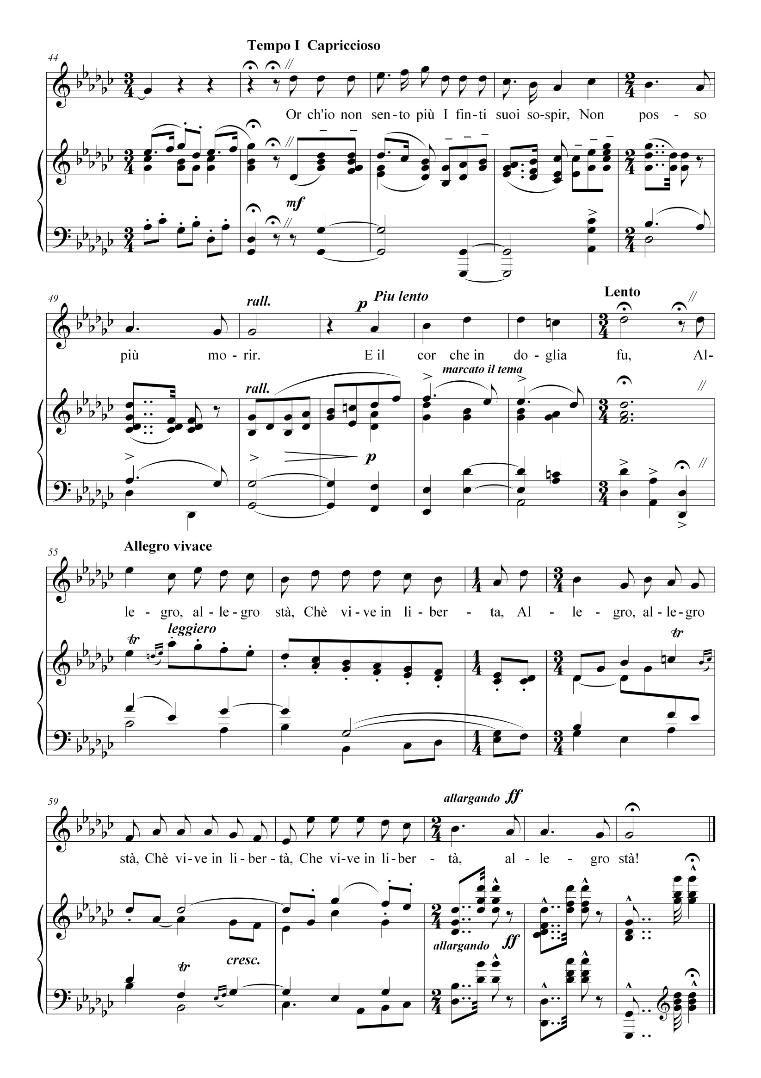
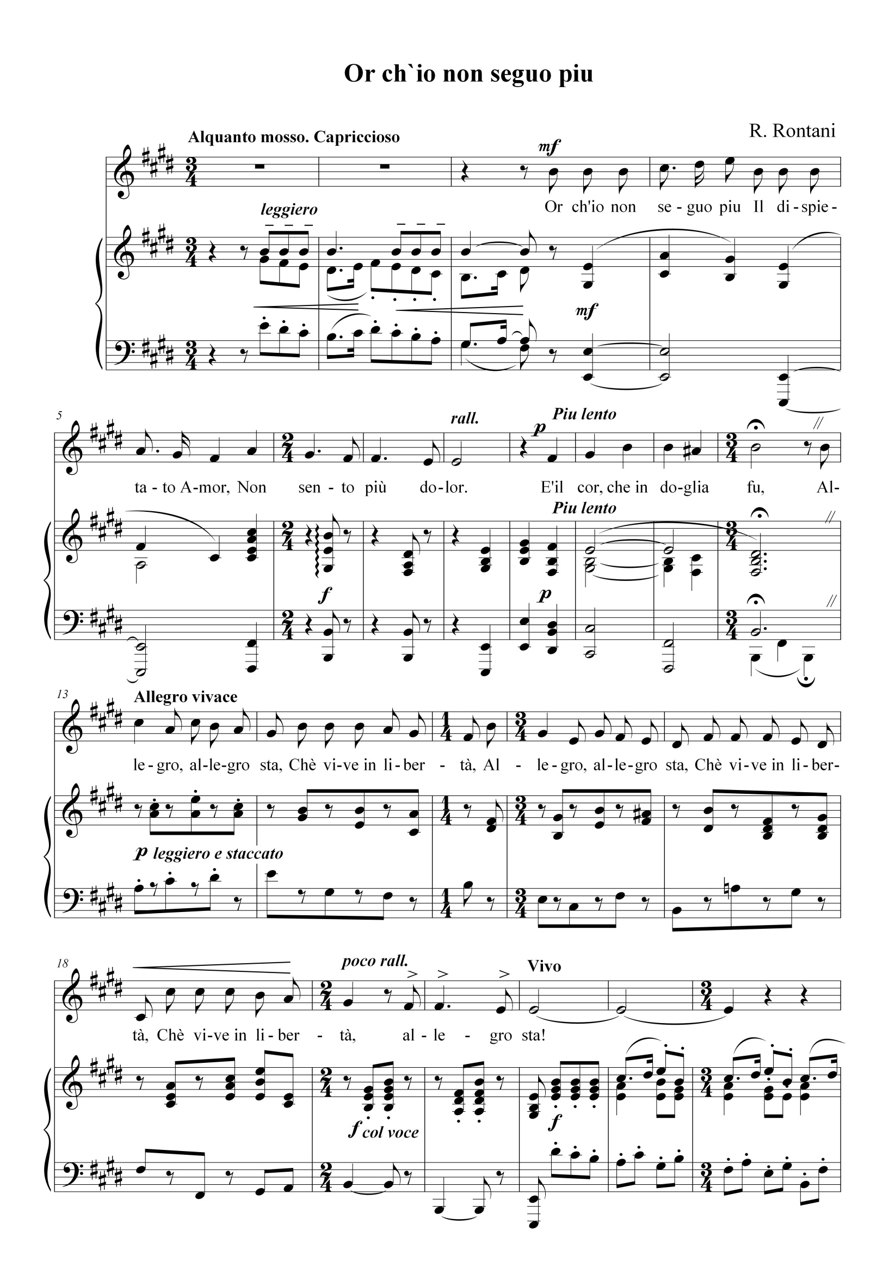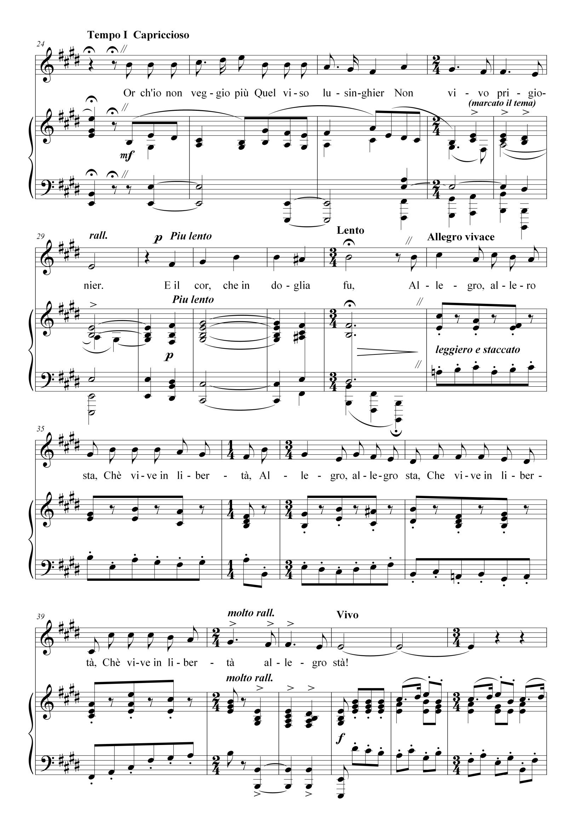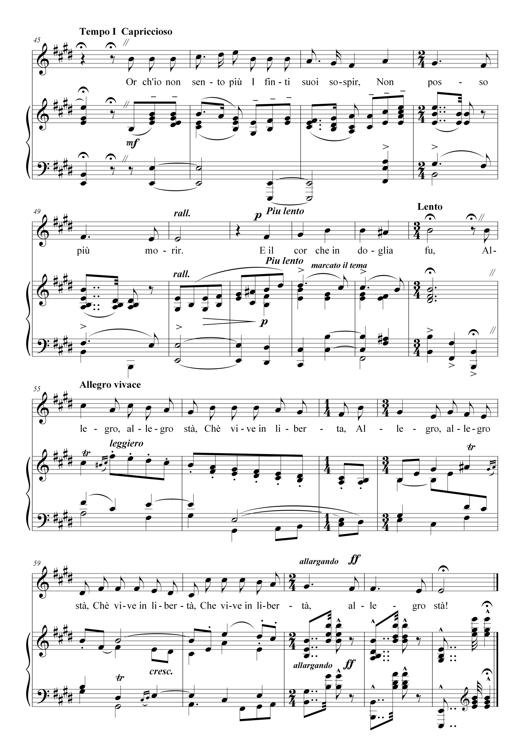

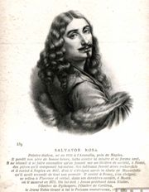

Сальватор Роса
(1615 - 1673)
Сальватор Роса (Salvator Rosa) - італійський живописець, гравер, поет і музикант.
Народився в Ренеллі, неподалік Неаполя, 20 червня 1615 року, був вихований при монастирі і готувався прийняти духовний сан, але незабаром відчув непереборний потяг до мистецтва і навчався спочатку музики - грав на флейті, гітарі, арфі, писав серенади, а потім, і живопису. Наставниками його в живописі були, спершу, його родич, Фр. Франканцоне, учень X. Рібери, потім сам Рібера і, нарешті, баталіст, живописець Аньєлло Фальконе. Крім цих художників, розвиток таланту Роси значною мірою формувався на пленерах, тобто, самостійних етюдах з натури. У вісімнадцятирічному віці він вирішив мандрувати Апулією і Калабрією, через що потрапив в руки тамтешніх розбійників і прожив деякий час серед них, вивчаючи їх типи і характери, після чого працював в Неаполі.
У 1634 р переїхав до Риму, де набув популярності зображеннями характеристичних, повних життя сценок з побуту пастухів, солдат і бандитів, але, завдяки своїм сатирам і, особливо, двом картинам: «Швидкоплинність людського життя» і «Богиня щастя, марнує свої дари негідним», настроїв проти себе римське суспільство, що спричинило його повернення в Неаполь. Коли там спалахнула революція Мазаніелло, він брав участь в ній. З 1650 по 1660 рр. працював у Флоренції, при дворі великого герцога Дж.-К. Медічі, іноді, відвідуючи Рим. Нарешті, знову оселився в цьому місті, де і помер 15 березня 1673.

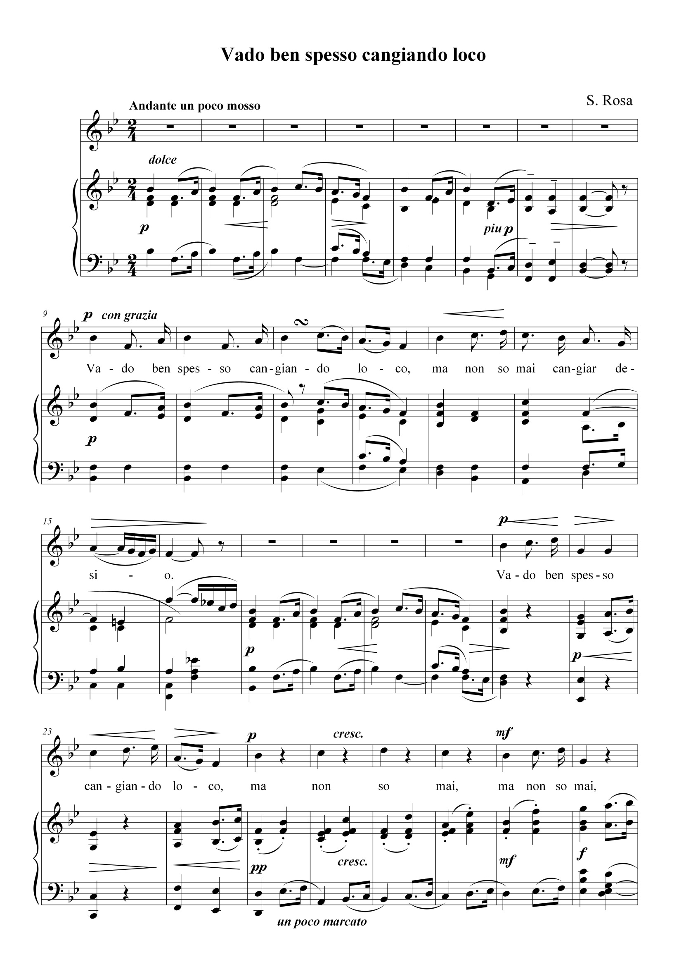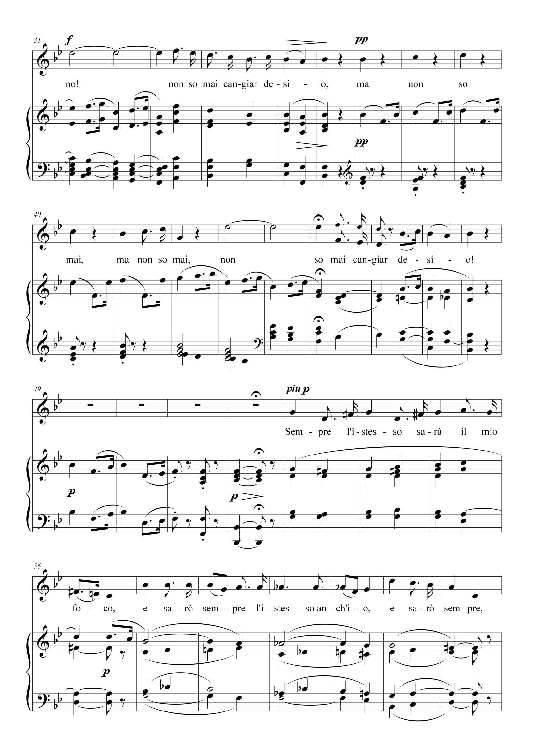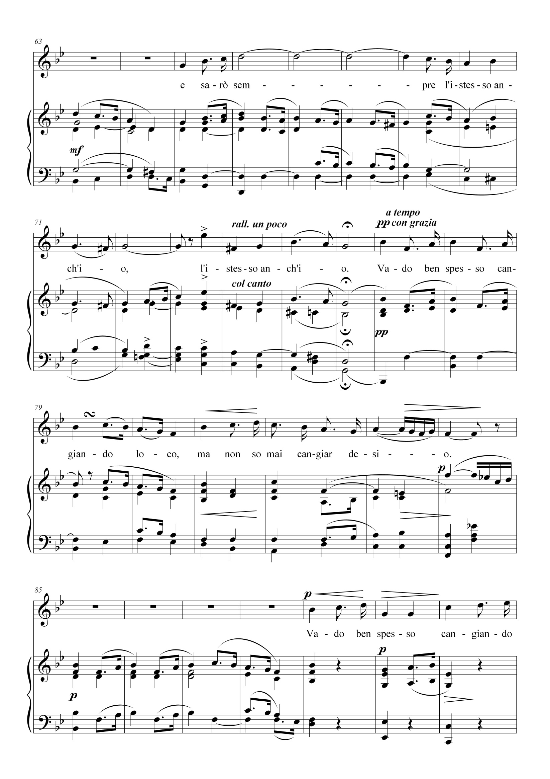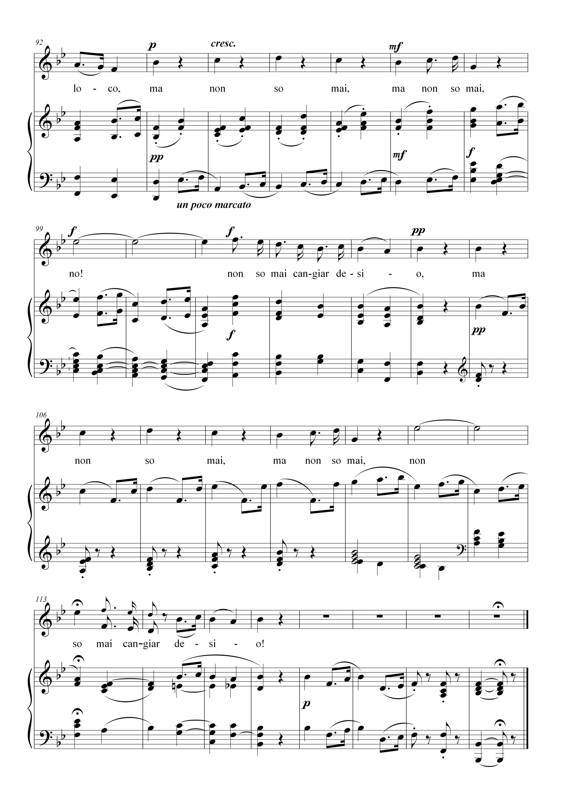
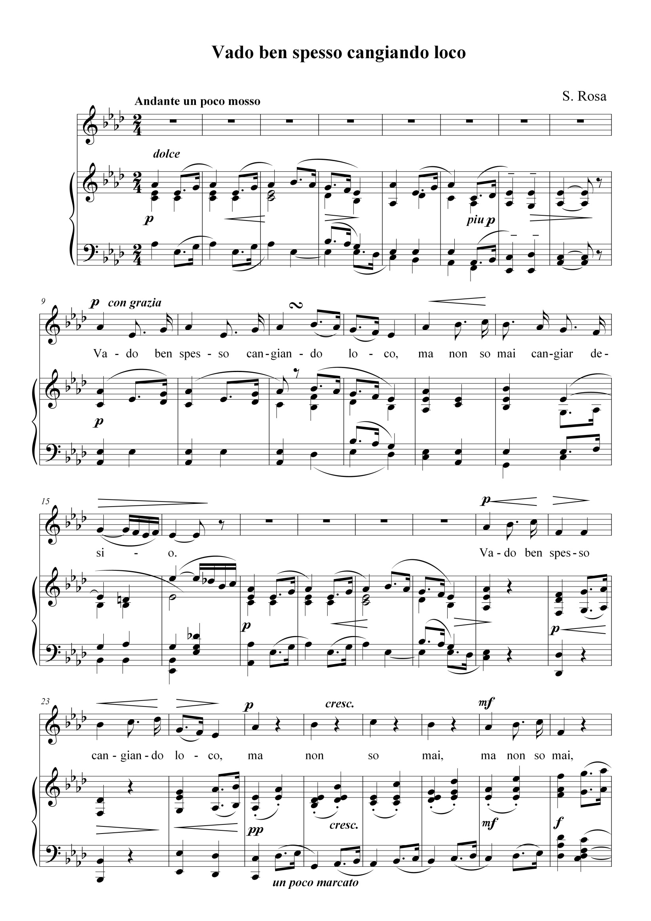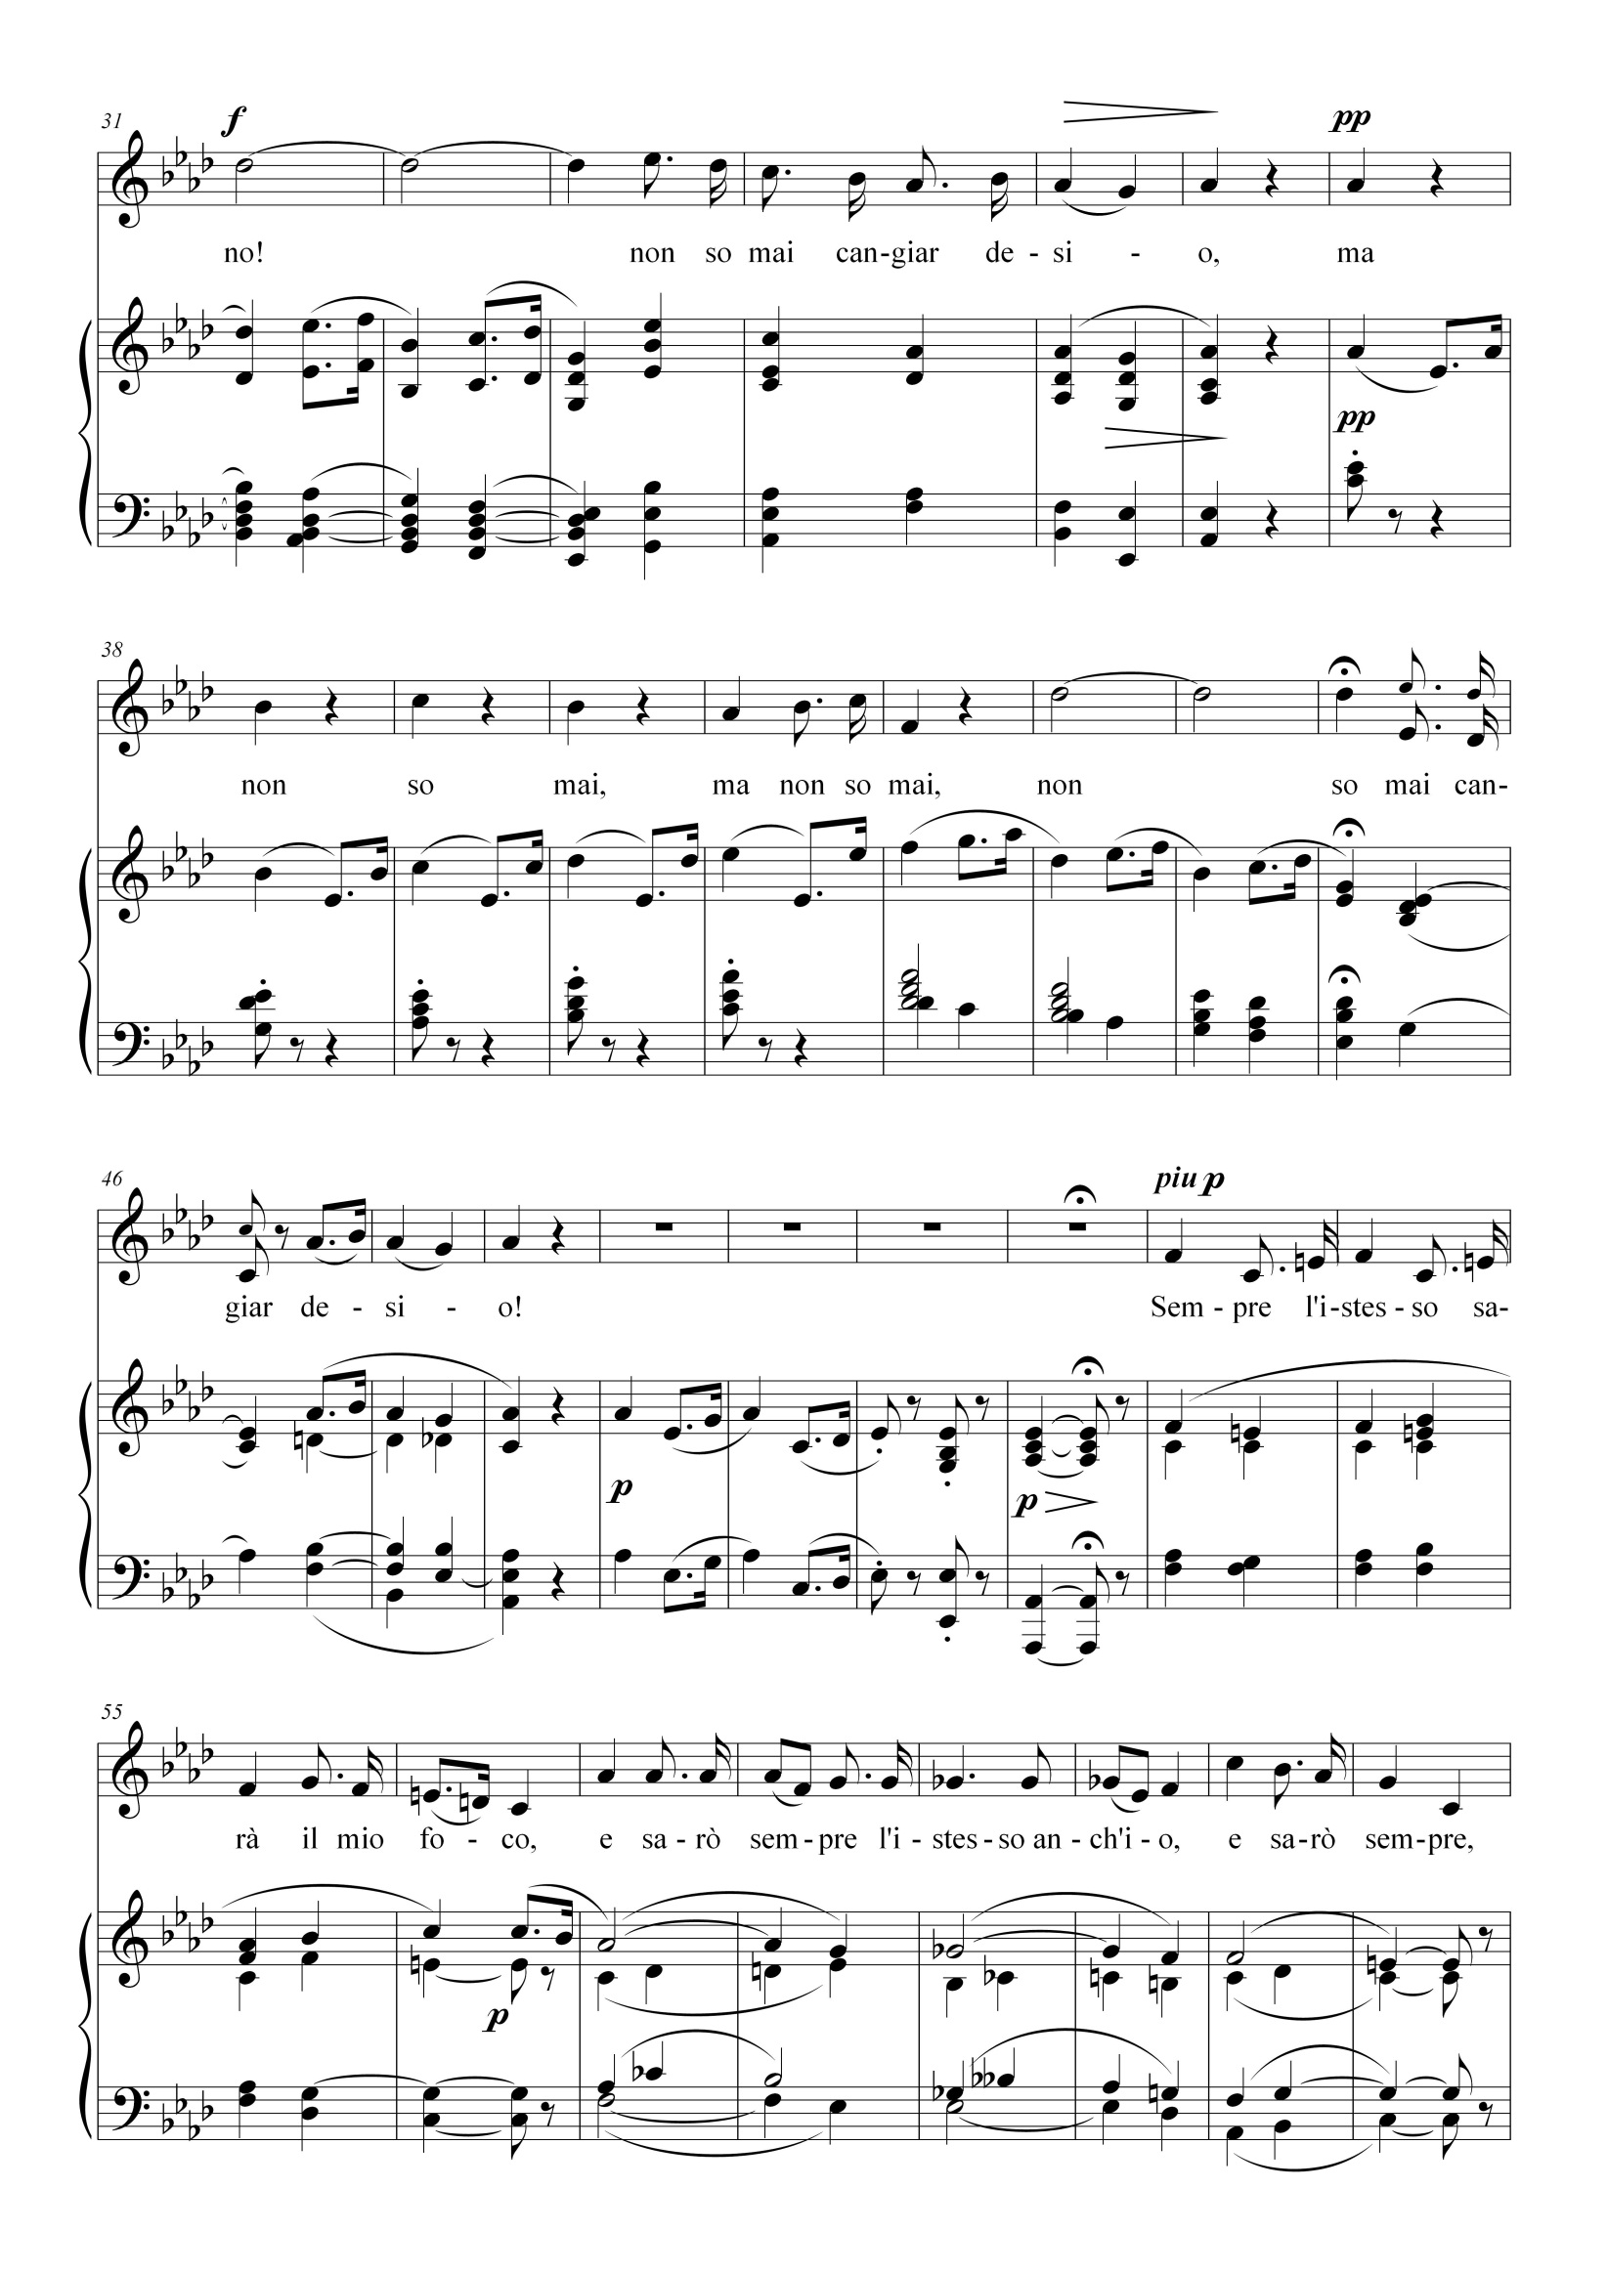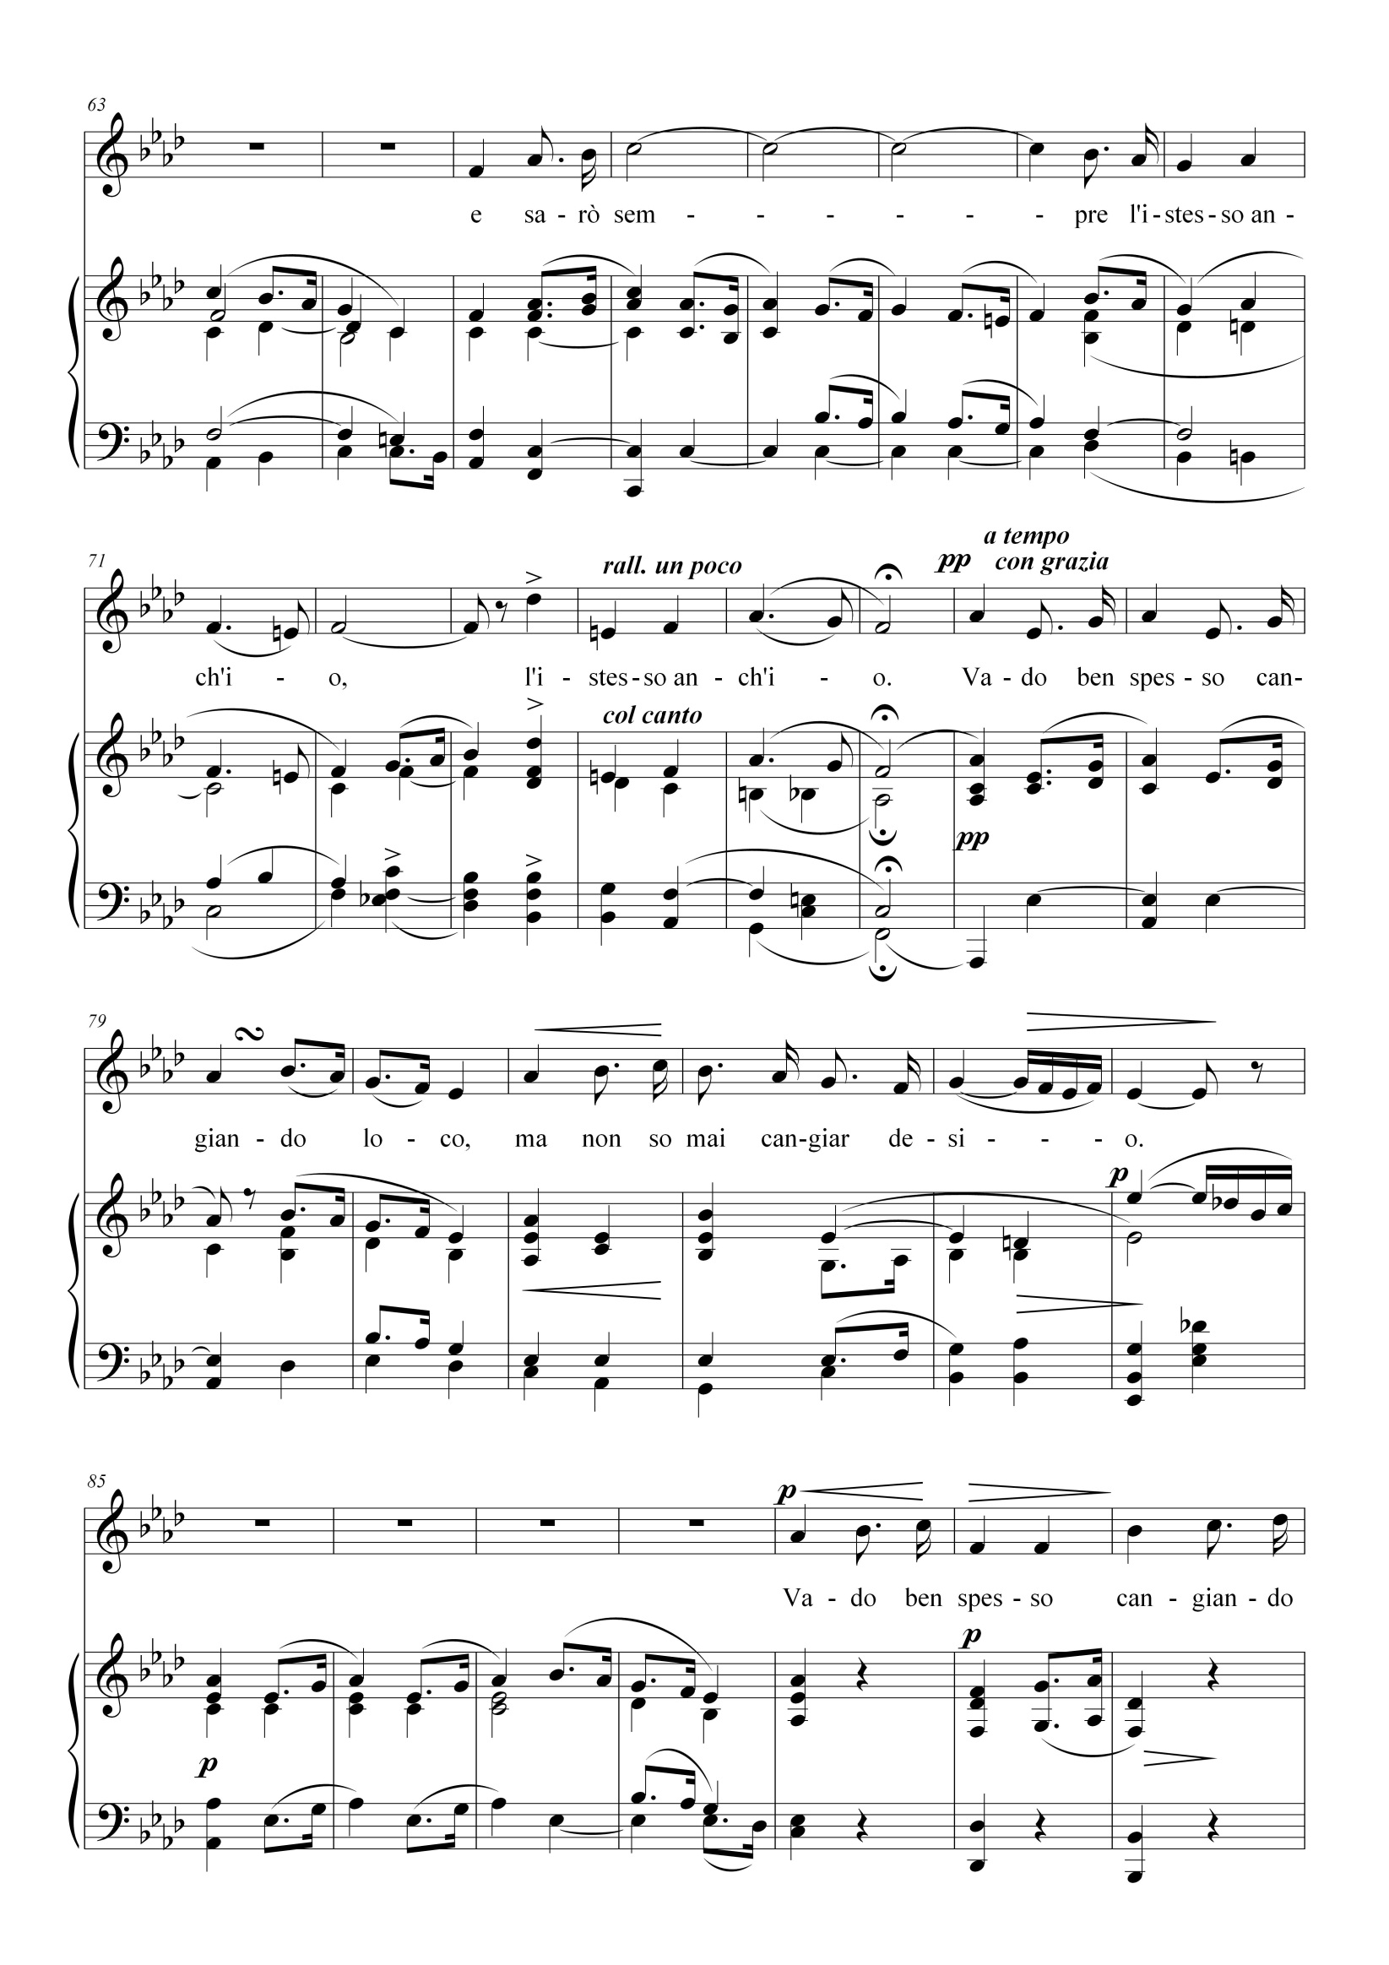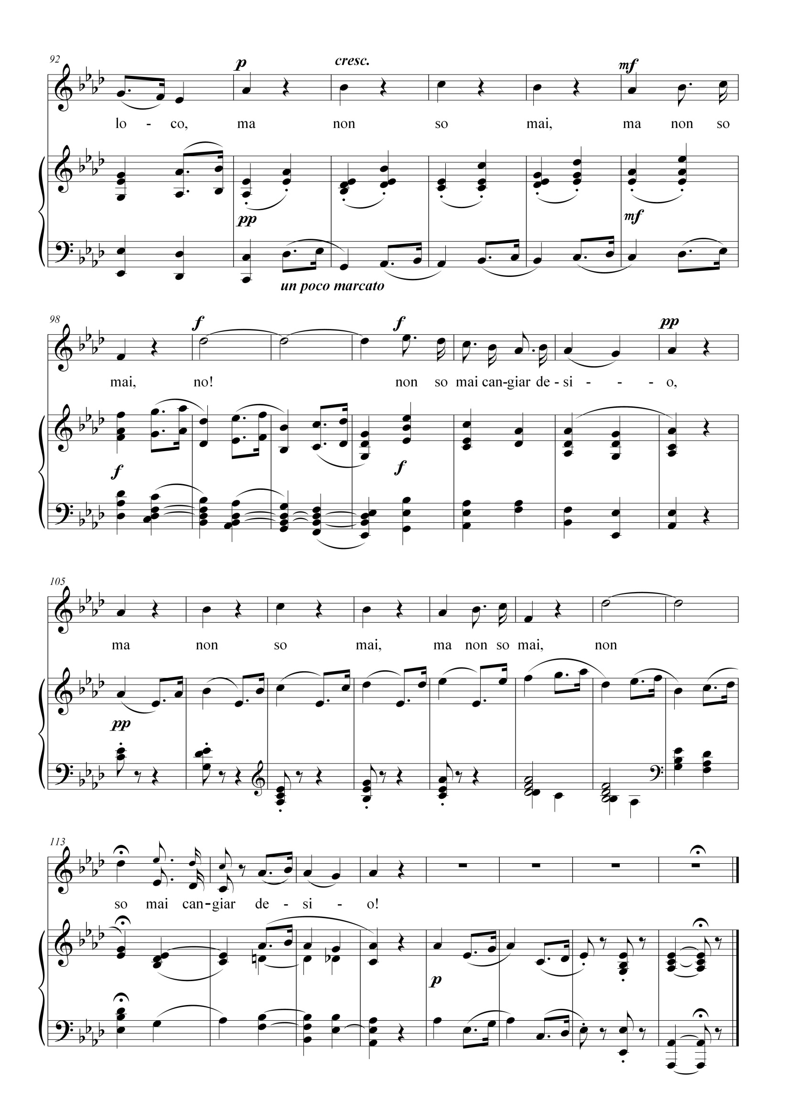
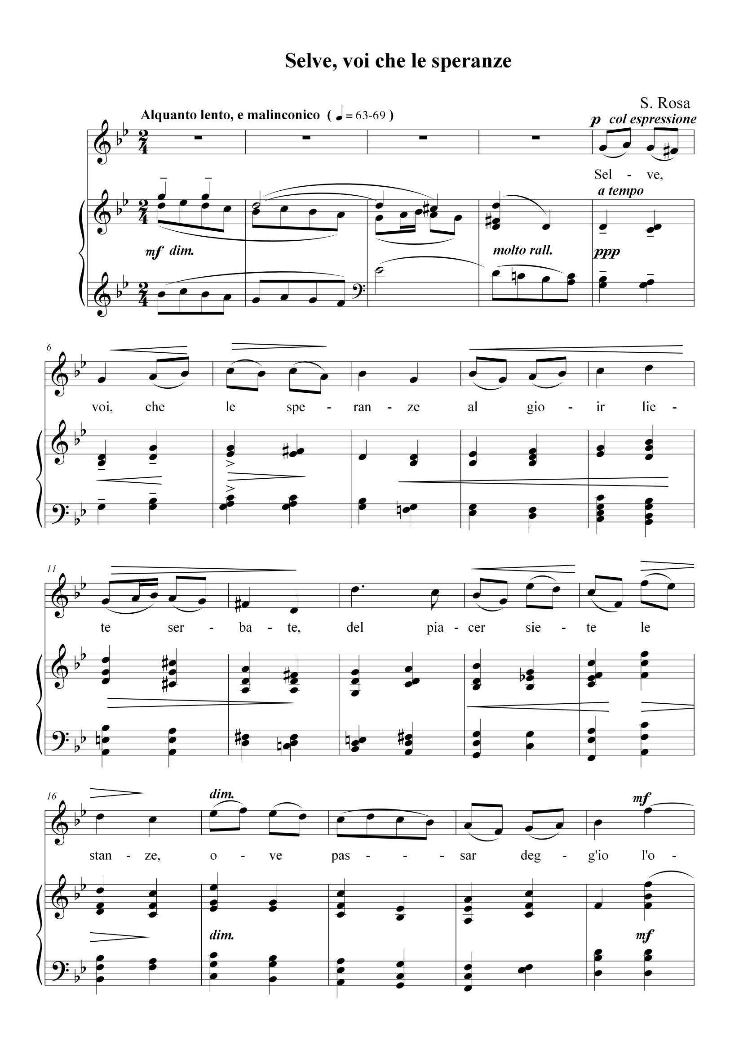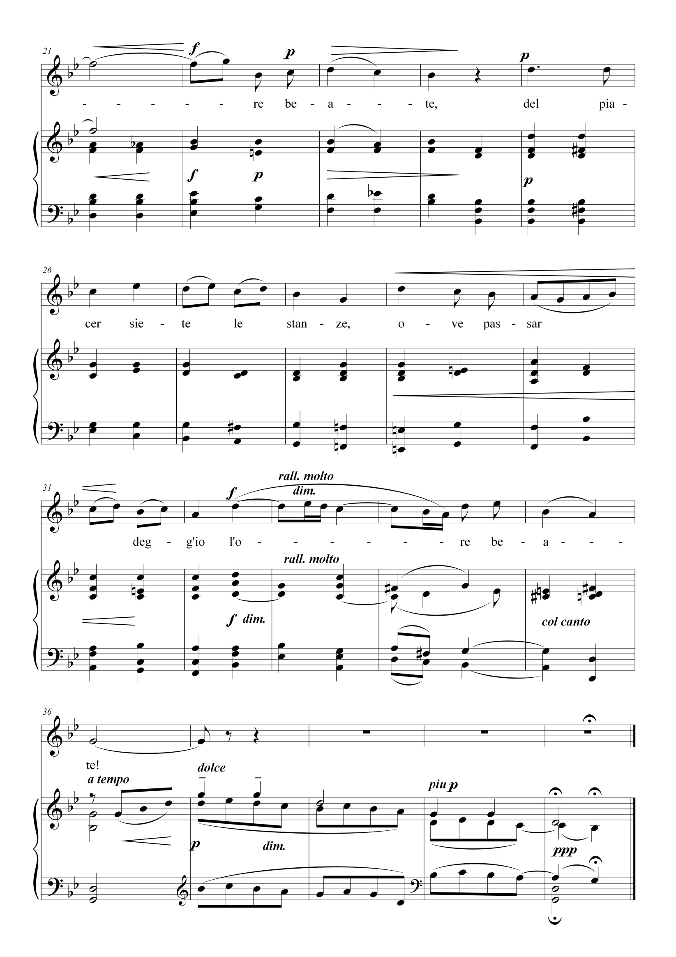
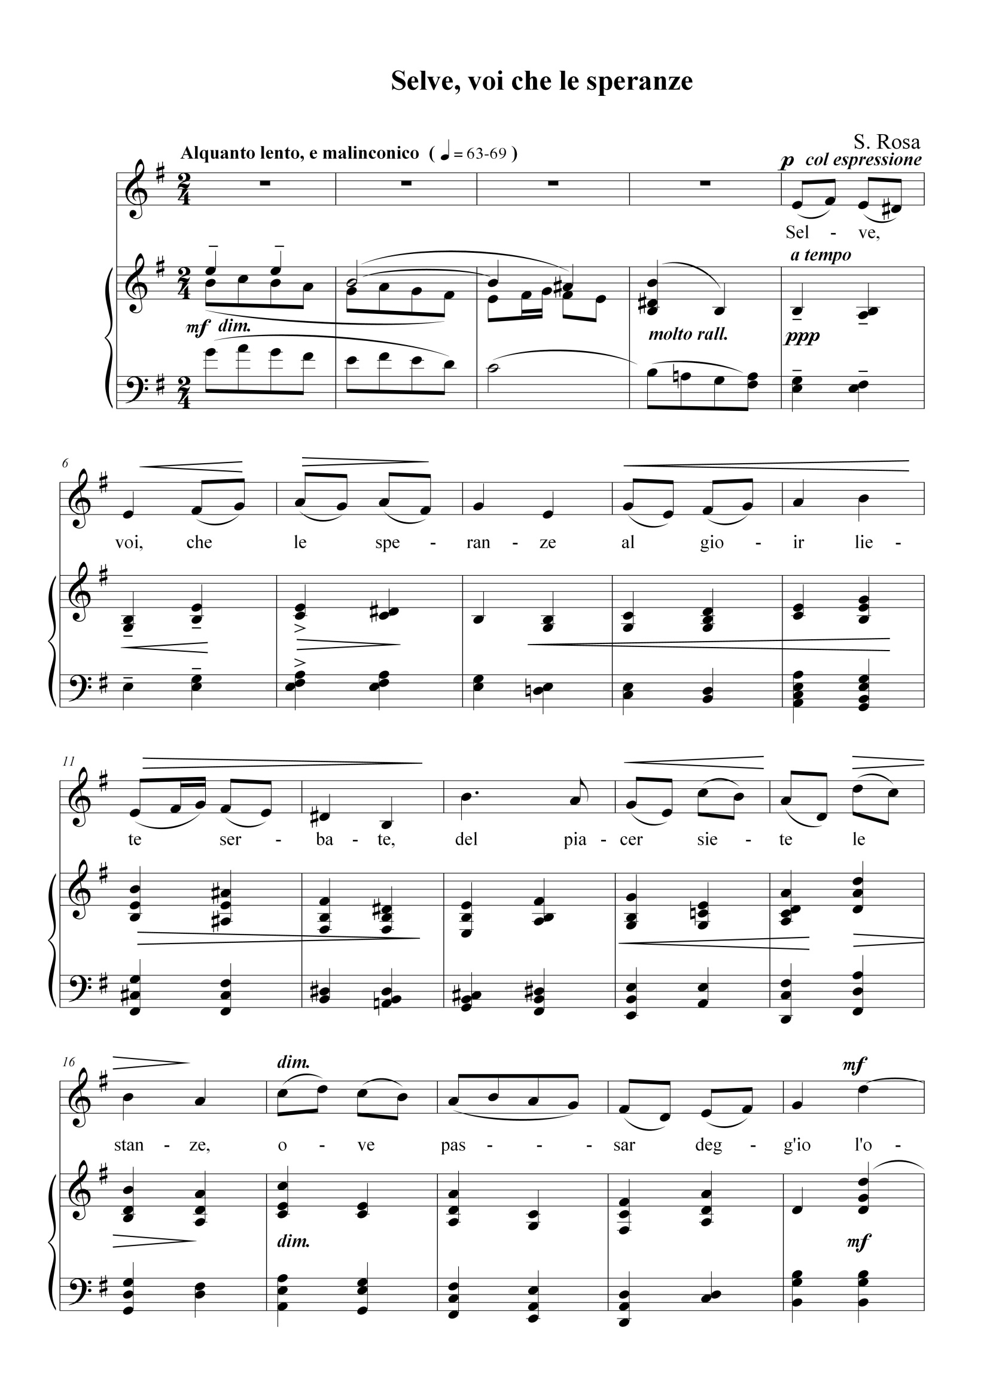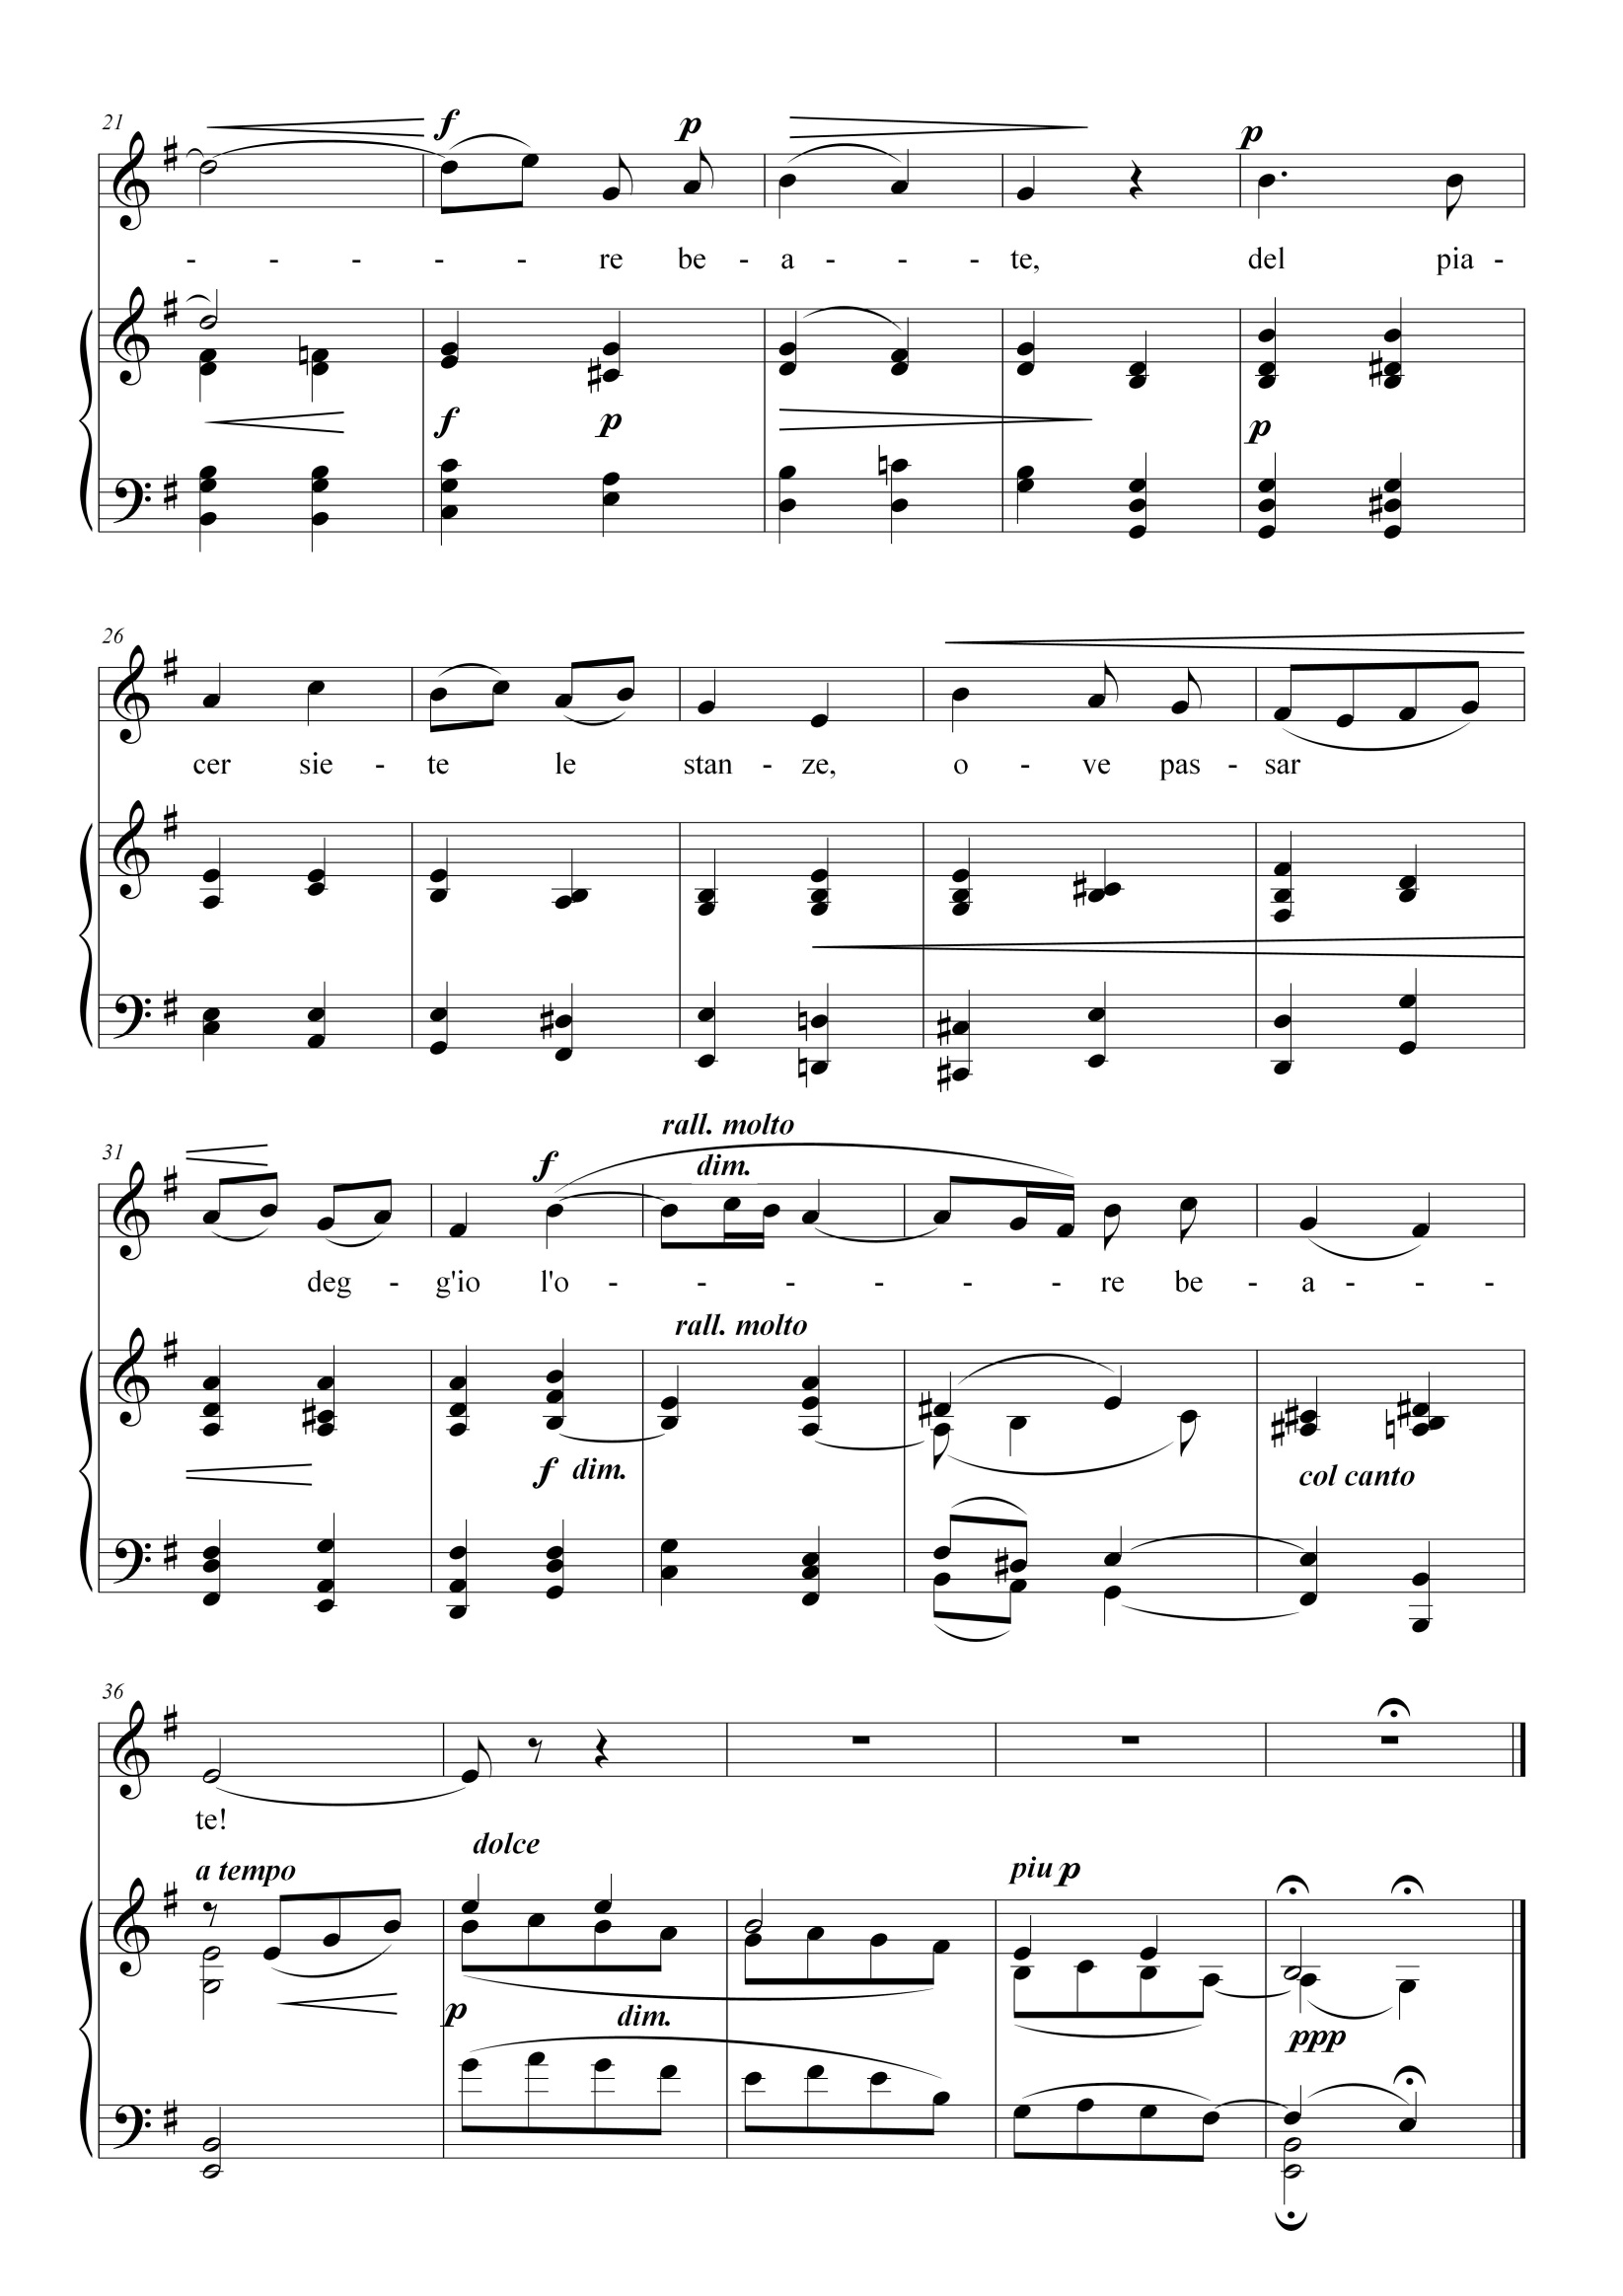
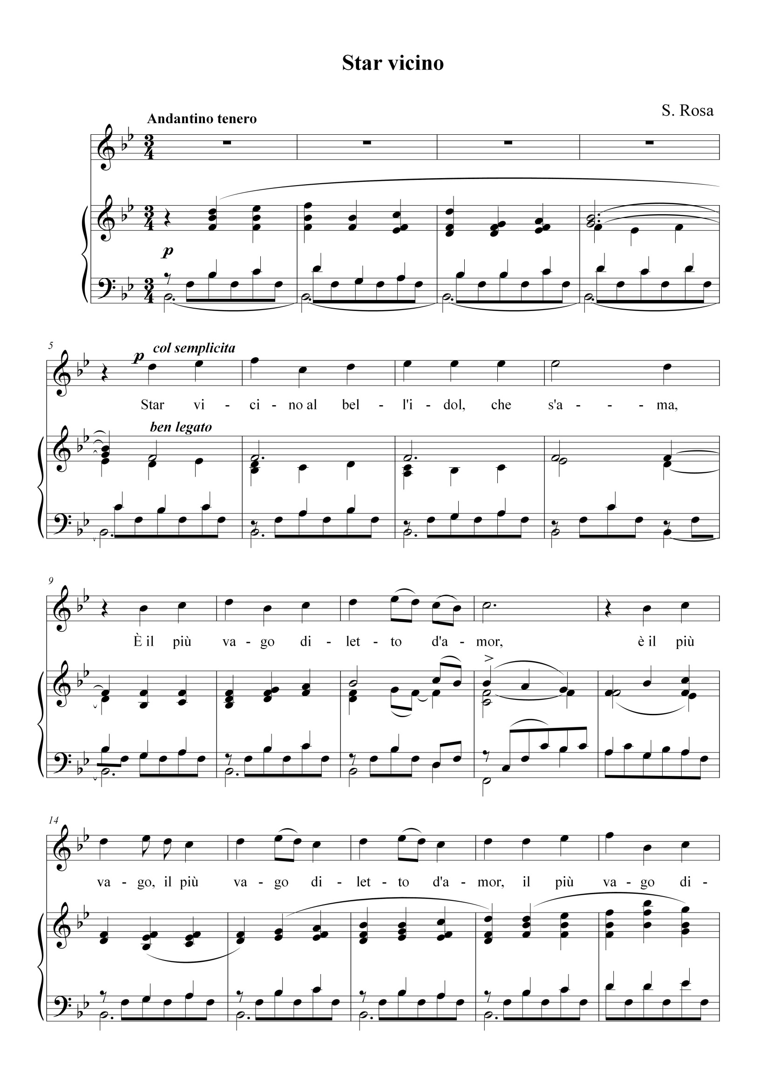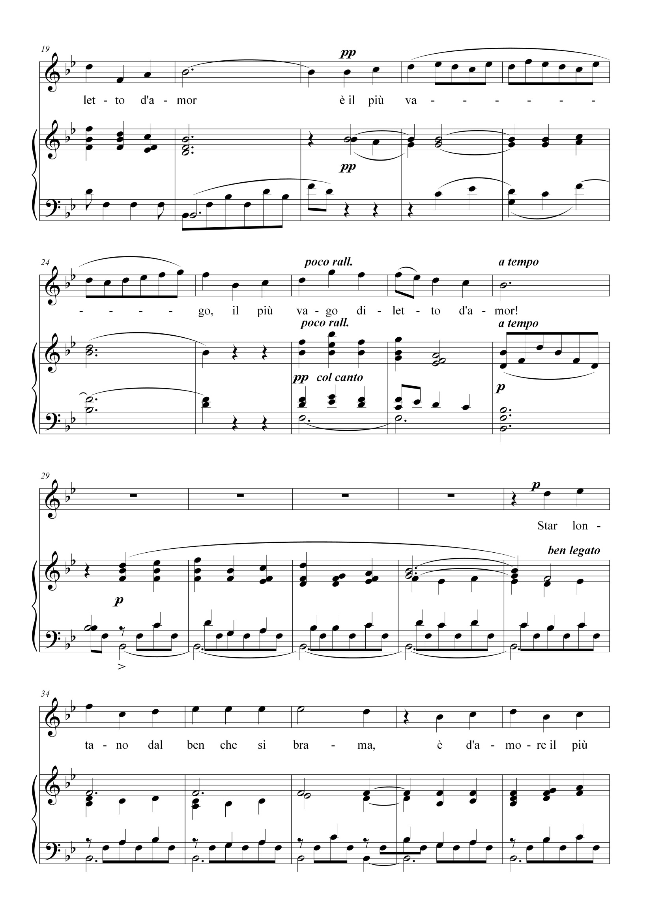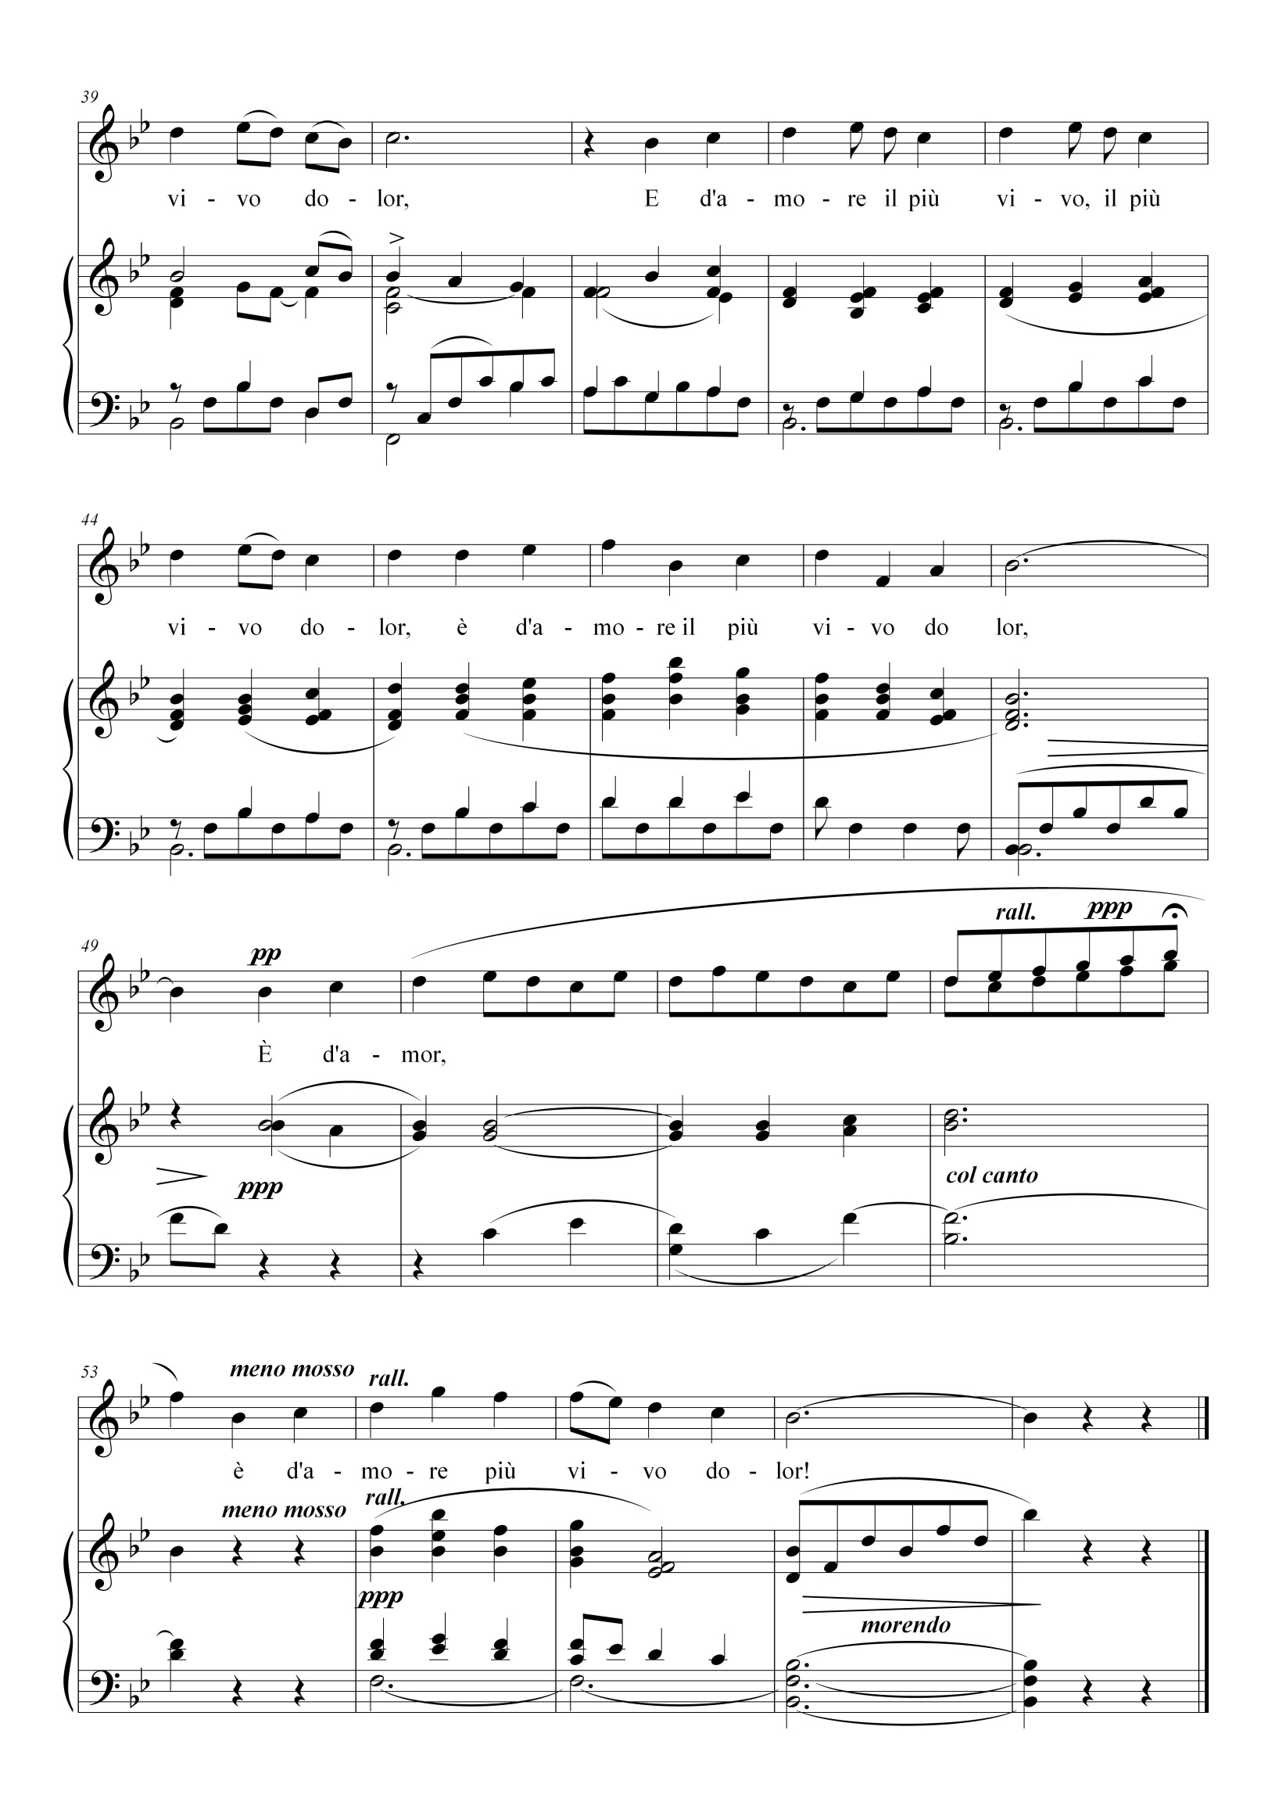
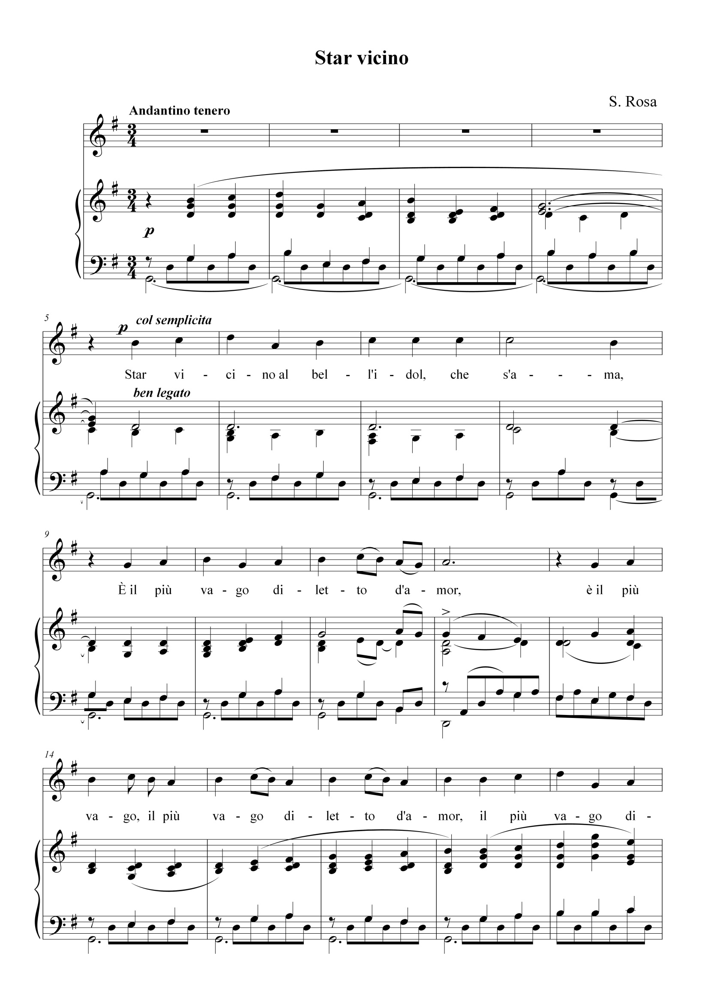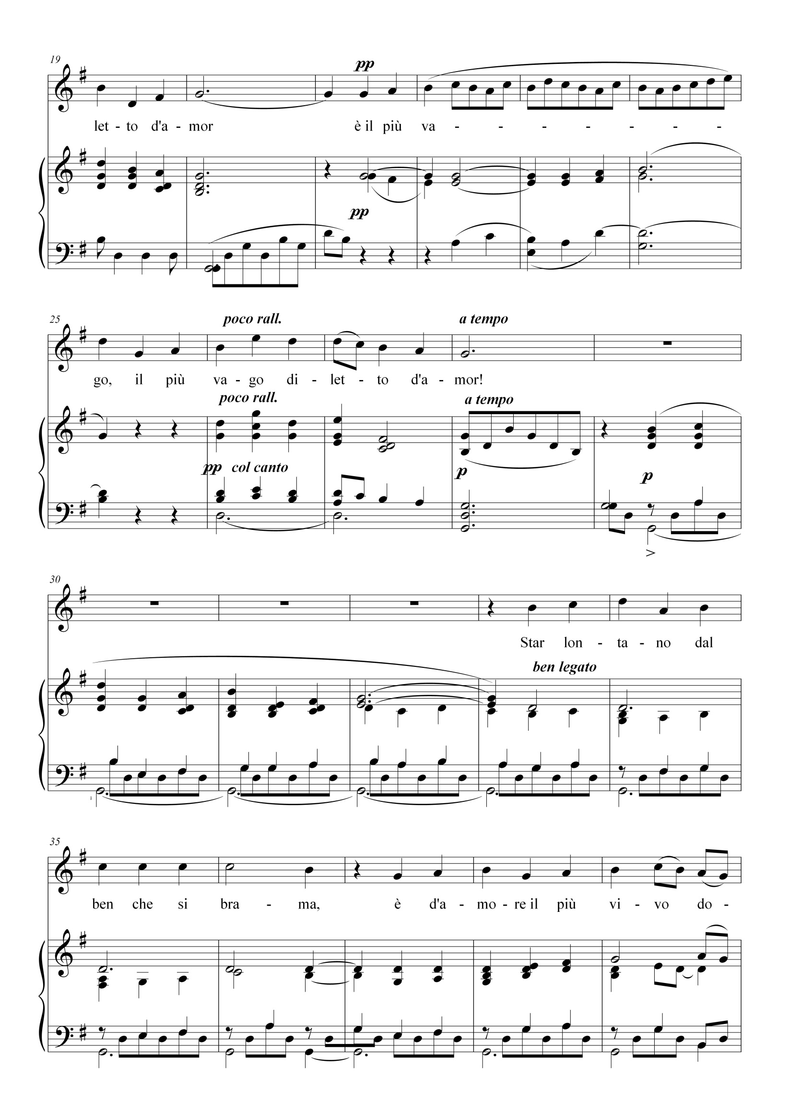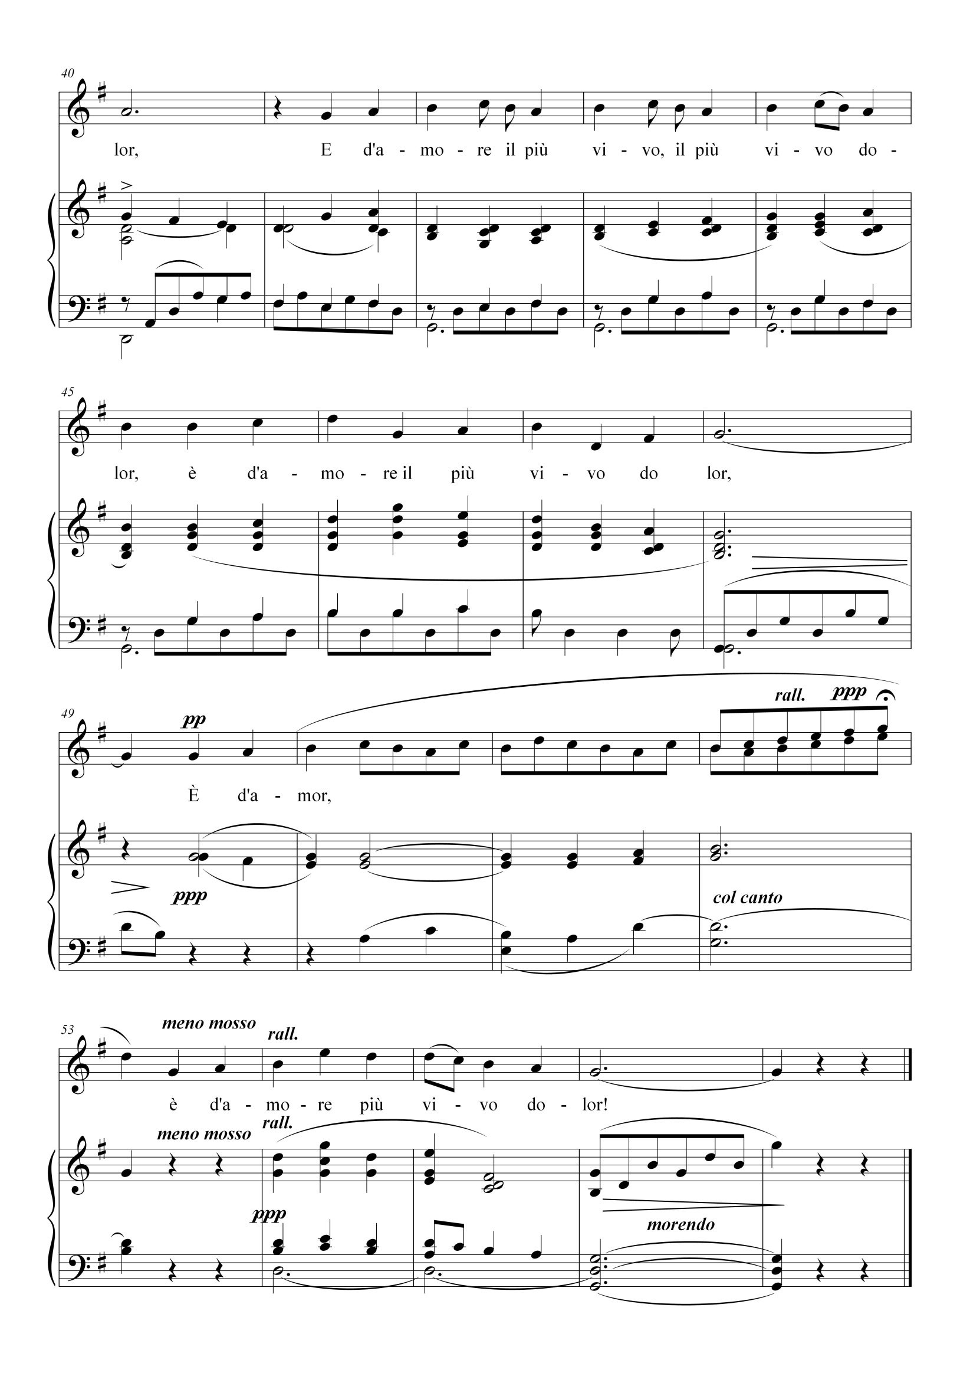
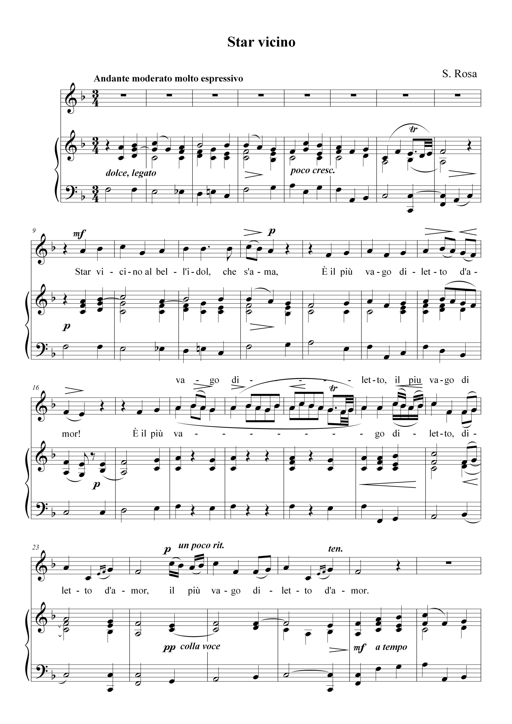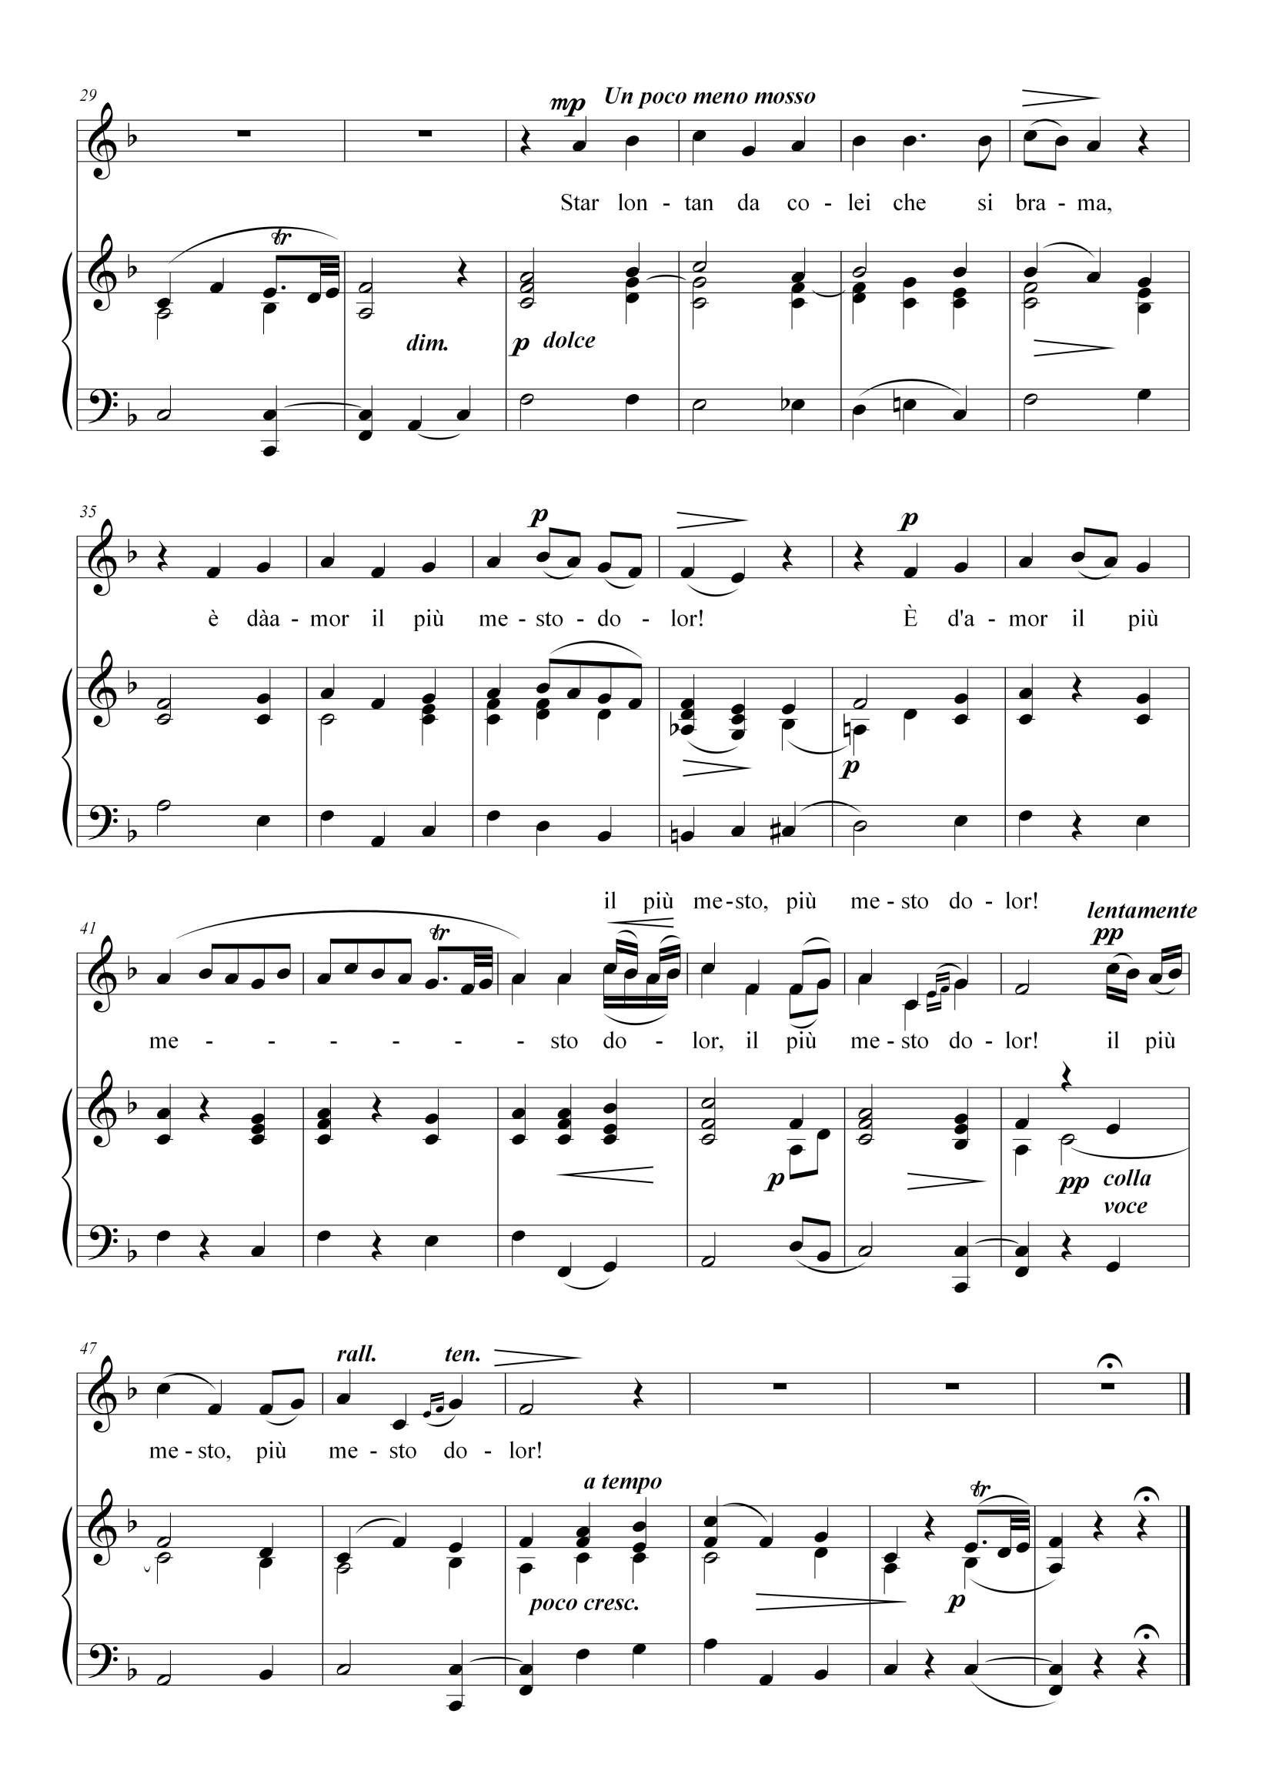

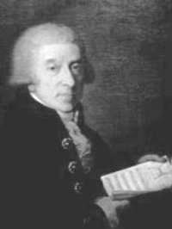

Джузеппе Сарті

(1729 – 1802)

Джузеппе Сарті (італ. Giuseppe Sarti) відомий італійський композитор, диригент і педагог. Він вніс помітний вклад у розвиток російської музичної культури.
Народився в родині ювеліра - скрипаля-любителя. Початкову музичну освіту здобув у церковно-співочій школі, а в подальшому, брав уроки у професійних музикантів (у Ф. Валлотті в Падуї і у знаменитого падре Мартіні в Болоньї). До 13 років Сарті вже непогано грав на клавішних інструментах, що дозволило йому зайняти посаду органіста в рідному місті. З 1752 р Сарті почав працювати і в оперному театрі. Його перша опера - "Помпей у Вірменії" - була зустрінута з великим ентузіазмом, а друга, написана для Венеції, - "Король-пастух" - принесла йому справжній тріумф і славу. У тому ж 1753 році Сарті був запрошений до Копенгагена капельмейстером італійської оперної трупи. За 20 років перебування в Копенгагені Сарті створив 24 опери. Вважається, що своєю творчістю Сарті заклав основи датської опери.
Сарті займався також і педагогічною діяльністю. У свій час він давав уроки співу, навіть, датському королю. У 1772 р. італійська антреприза зазнала краху, у композитора виявився великий борг і в 1775 р. за вироком суду він змушений був покинути Данію. З 1775 року життя Сарті була пов'язане, в основному, з двома містами Італії: з Венецією (1775-79), де він був директором жіночої консерваторії, і з Міланом (1779-84), де Сарті був капельмейстером собору. Творчість композитора в цей період досягає європейської слави - його опери ставляться на сценах Відня, Парижа, Лондона (серед них - "Сільські ревнощі" – 1776; "Ахілл та Скірос" - 1779; "Двоє сваряться - третій радіє" - 1782). У 1784 р. на запрошення Катерини II Сарті прибув до Росії. По дорозі в Петербург, у Відні, він зустрівся з В. А. Моцартом, який ознайомився з його творами. Згодом, Моцарт використав одну з оперних тем Сарті в сцені балу "Дон-Жуана".

Займаючи в Росії посаду придворного капельмейстера, Сарті створив 8 опер, балет і біля 30 творів вокально-хорового жанру. Композиторські успіхи Сарті в Росії супроводжувалися славою і сприяли його придворній кар'єрі. Перші роки після свого приїзду (1786-90) він провів на півдні країни, перебуваючи на службі у Г. Потьомкіна. У князя були задуми про створення музичної академії в місті Катеринославі, і Сарті тоді отримав титул директора академії. У московському архіві збереглося цікаве прохання Сарті про надання йому грошей для потреб академії, а також, про дарування обіцяного села, оскільки, його "особисте господарство перебуває у вкрай хиткому стані". З цього ж листа можна судити і про подальші плани композитора: "Якби у мене був військовий чин і гроші, я б став просити уряд дати мені земельну ділянку, я б викликав італійських селян і побудував би на цій землі будинки". Задумам Потьомкіна не судилося здійснитися, і в 1790 р. Сарті повернувся до Петербурга, до своїх обов'язків придворного капельмейстера. На замовлення Катерини II, разом з К. Каноббіо і В. Пашкевичем він взяв участь в створенні і постановці грандіозного спектаклю на текст імператриці з вільно витлумаченим сюжетом з російської історії - "Початкове управління Олега" (1790). Після смерті Катерини Сарті написав до коронації Павла I урочистий хор, зберігши таким чином і при новому дворі своє привілейоване становище.
Останні роки життя композитор займався теоретичними дослідженнями з акустики і, серед іншого, встановив частоту т. зв. "Петербурзького камертона" (а1 = 436 гц). Петербурзька Академія наук високо оцінила наукові праці Сарті та обрала його своїм Почесним членом (1796). Акустичні дослідження Сарті зберігали своє значення протягом, майже, 100 років (лише в 1885 р у Відні було затверджено міжнародний еталон а1 = 435 гц). У 1802 р. Сарті вирішив повернутися на батьківщину, але по дорозі захворів і помер у Берліні.
Педагогічна діяльність Сарті, що почалася ще в Італії (його учень - Л. Керубіні), розгорнулася на повну силу саме в Росії, де Сарті створив свою композиторську школу. Серед його учнів - С. Дегтярьов, С. Давидов, Л. Гурильов, А. Ведель, Д. Кашин.
За своєю художньою значимістю твори Сарті нерівноцінні - наближаючись в окремих операх до реформаторських творів К. В. Глюка, композитор в більшості своїх творів все ж залишався вірним традиційній моді епохи.

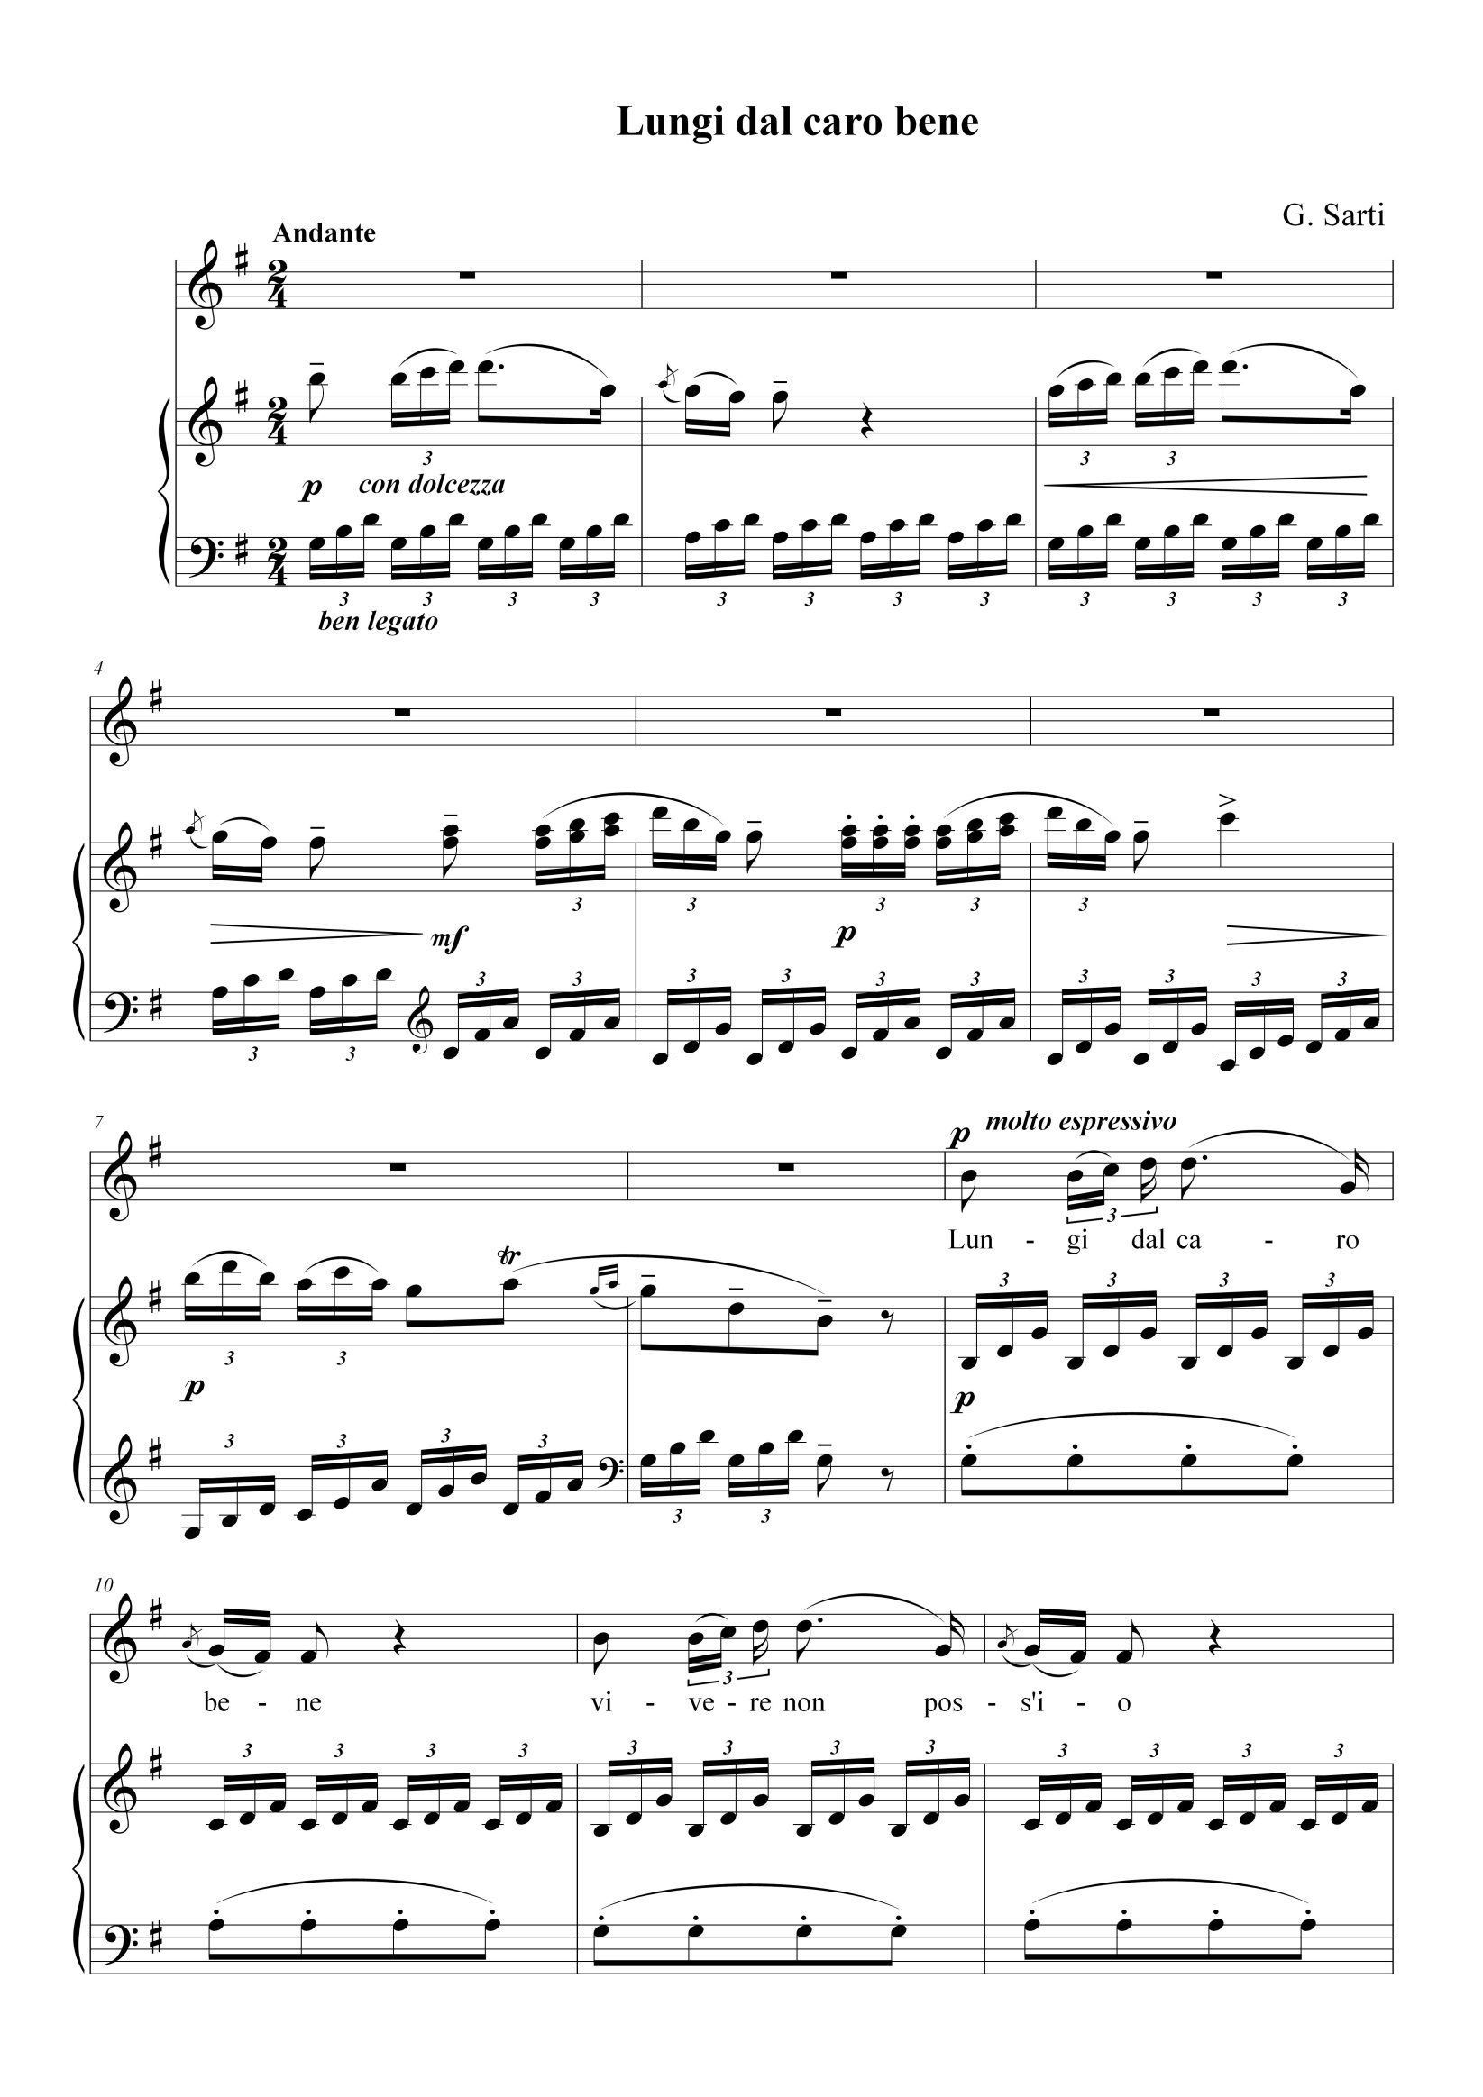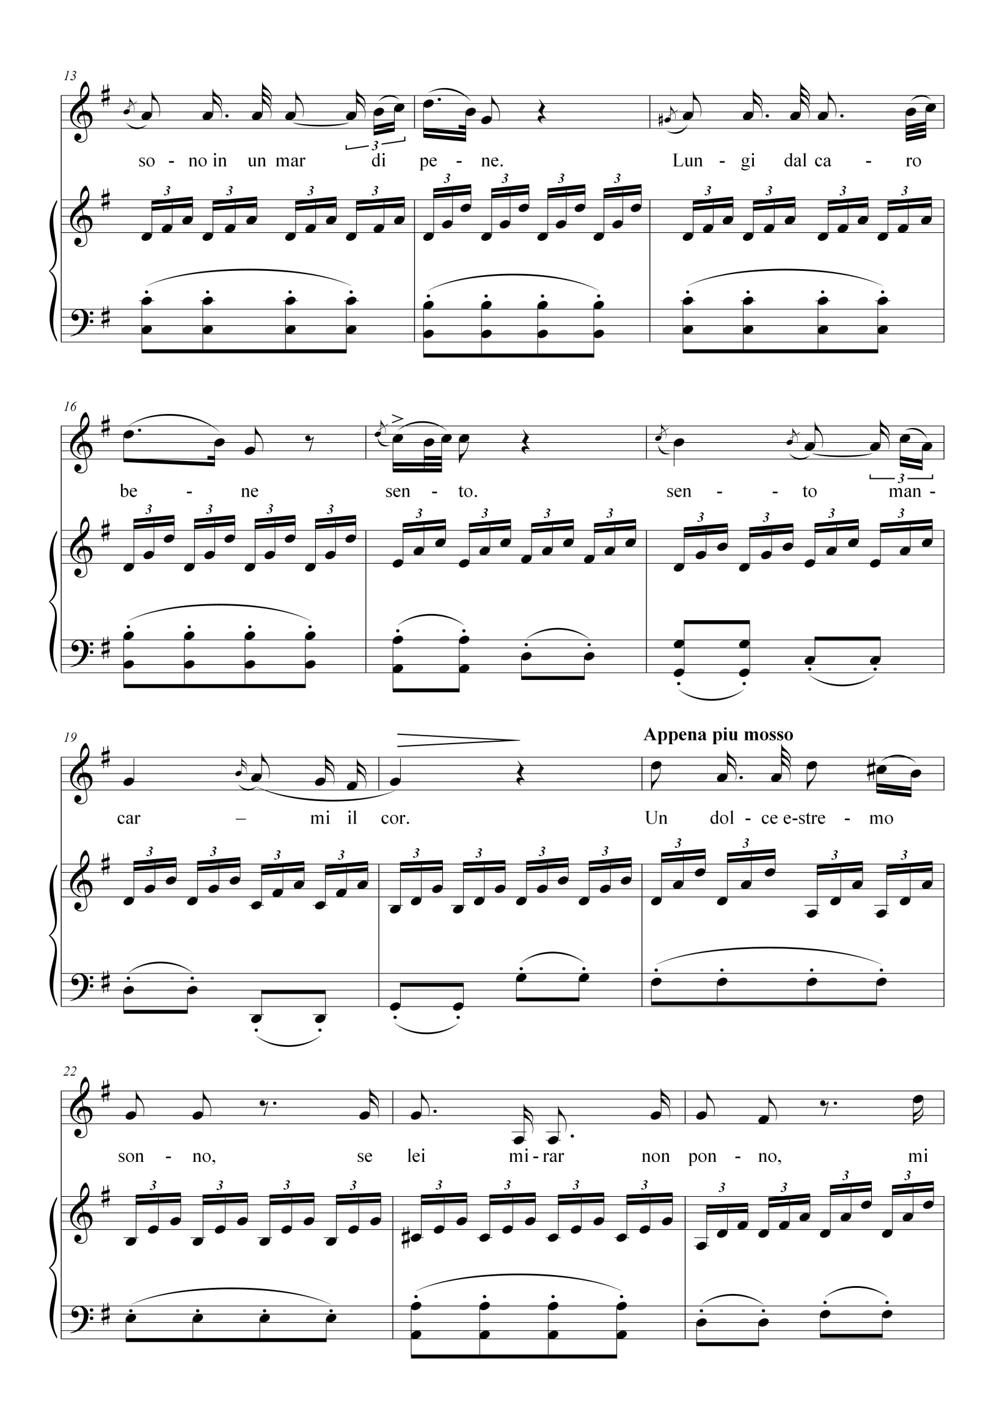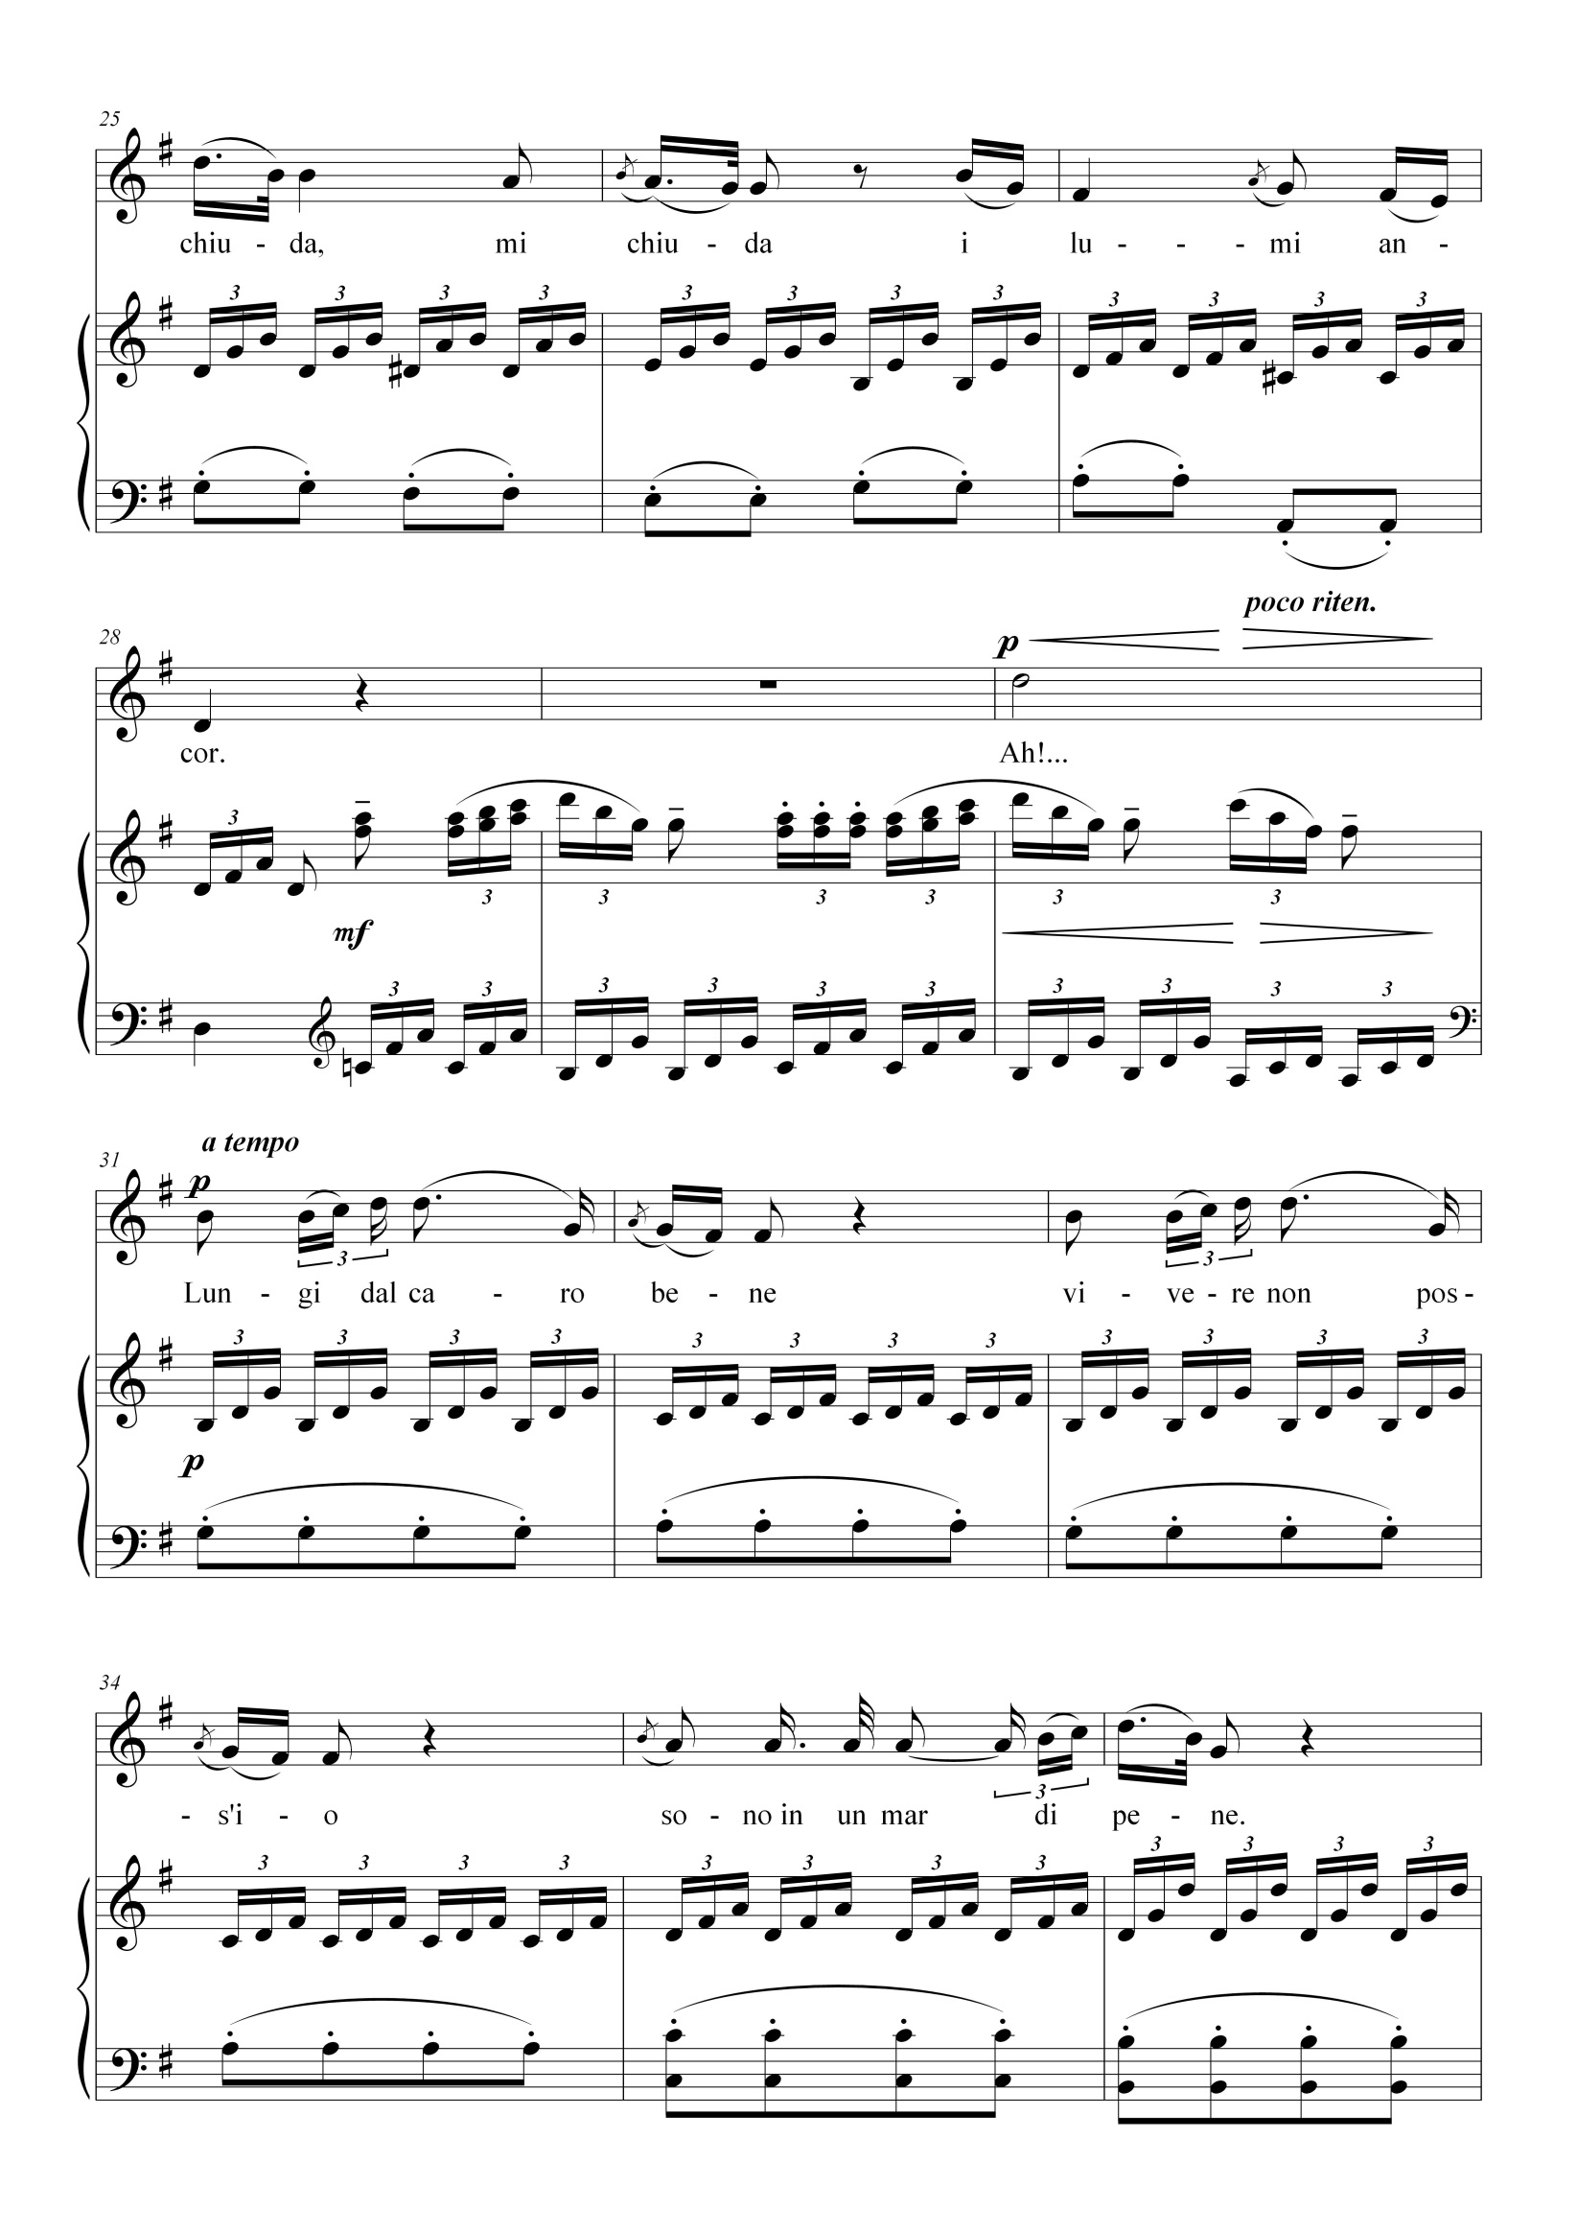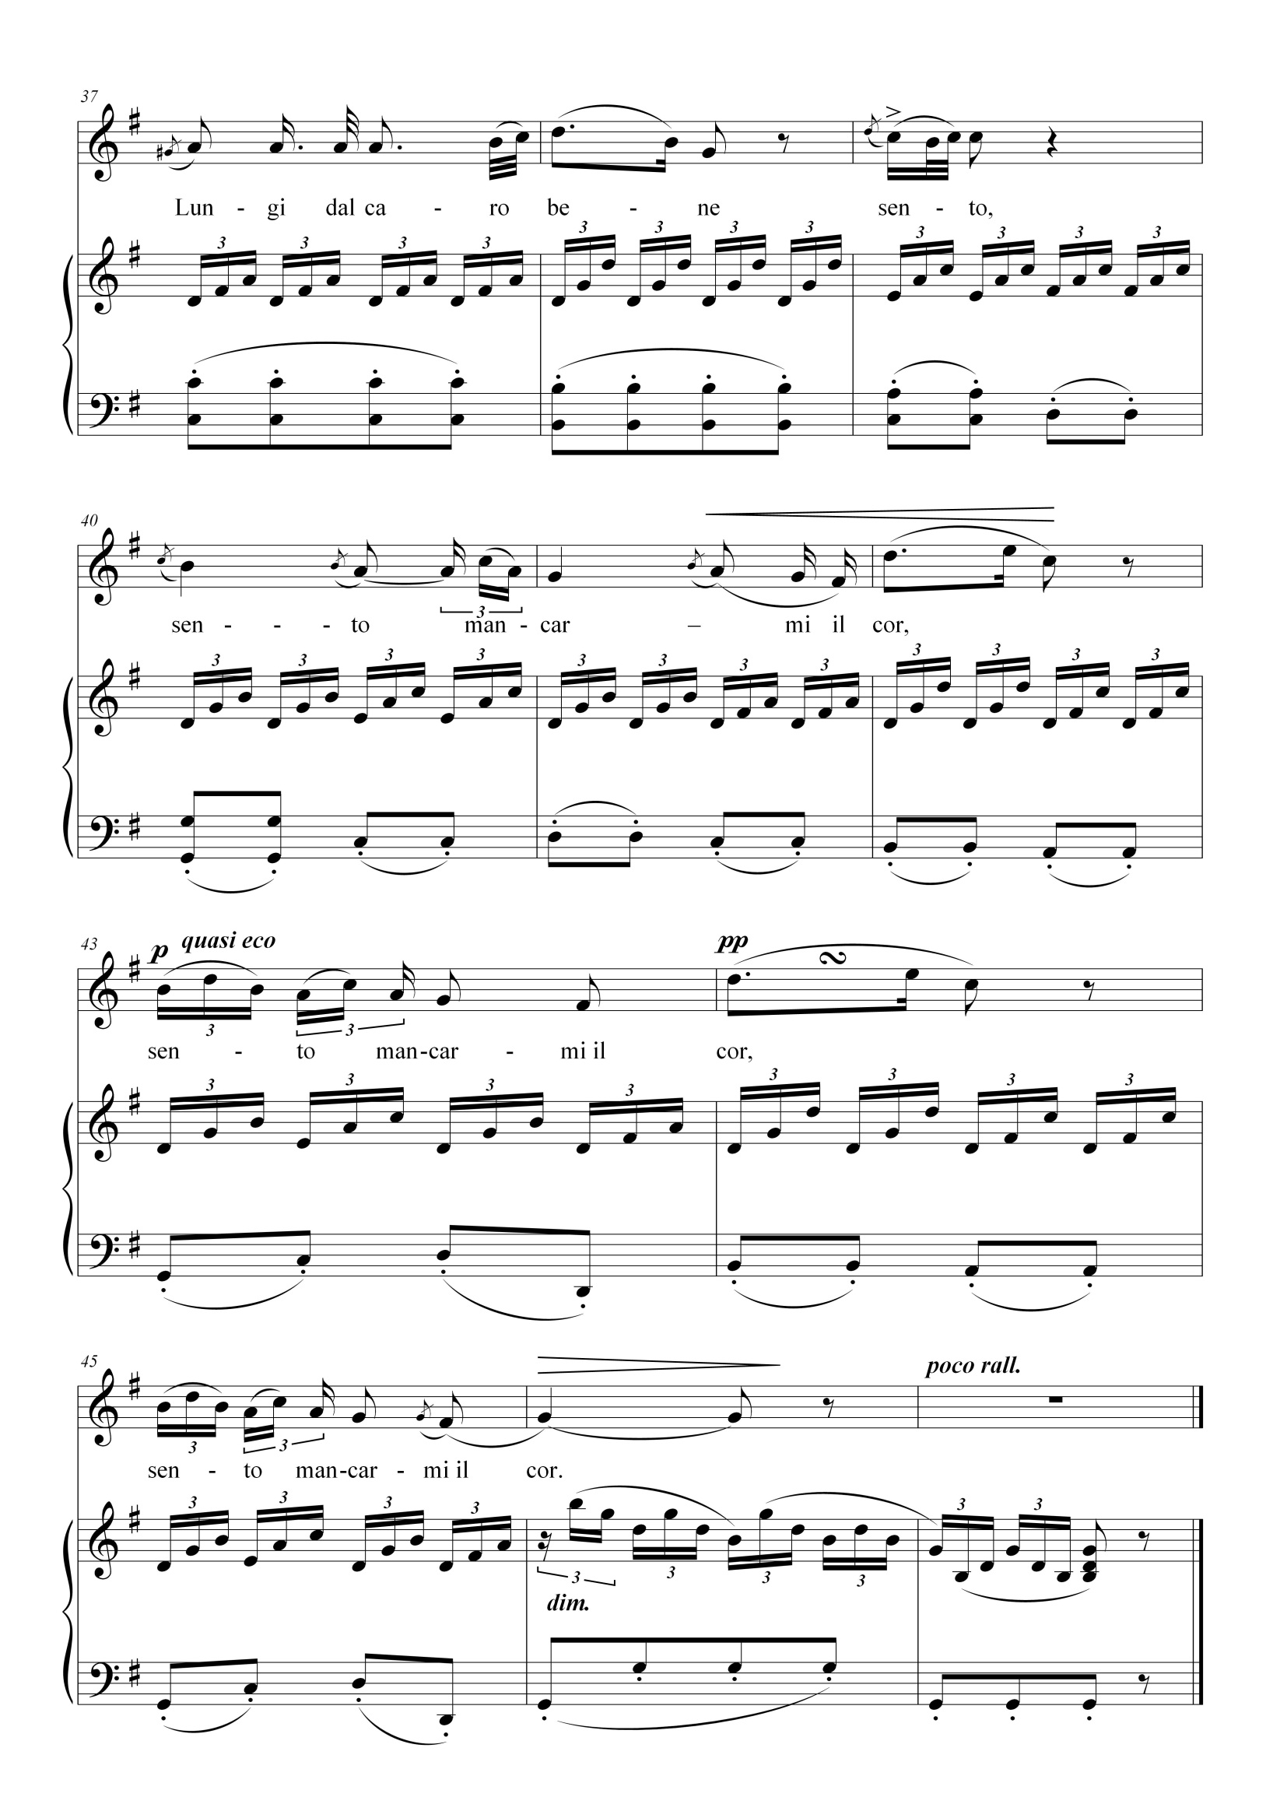

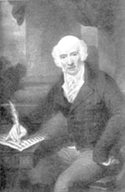
Antonio Secchi
(1761 - 1833)
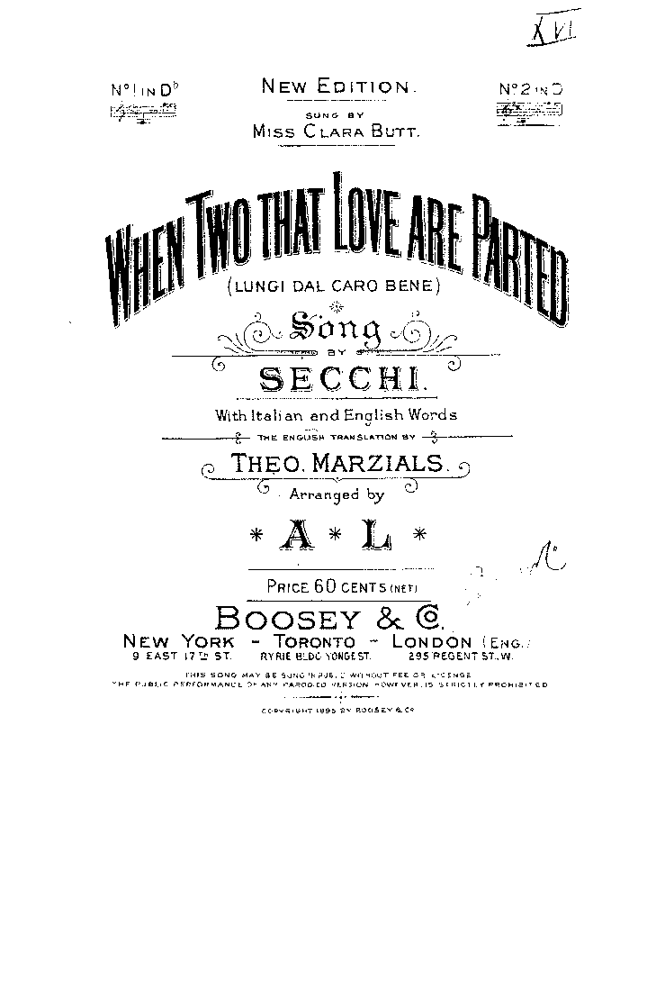

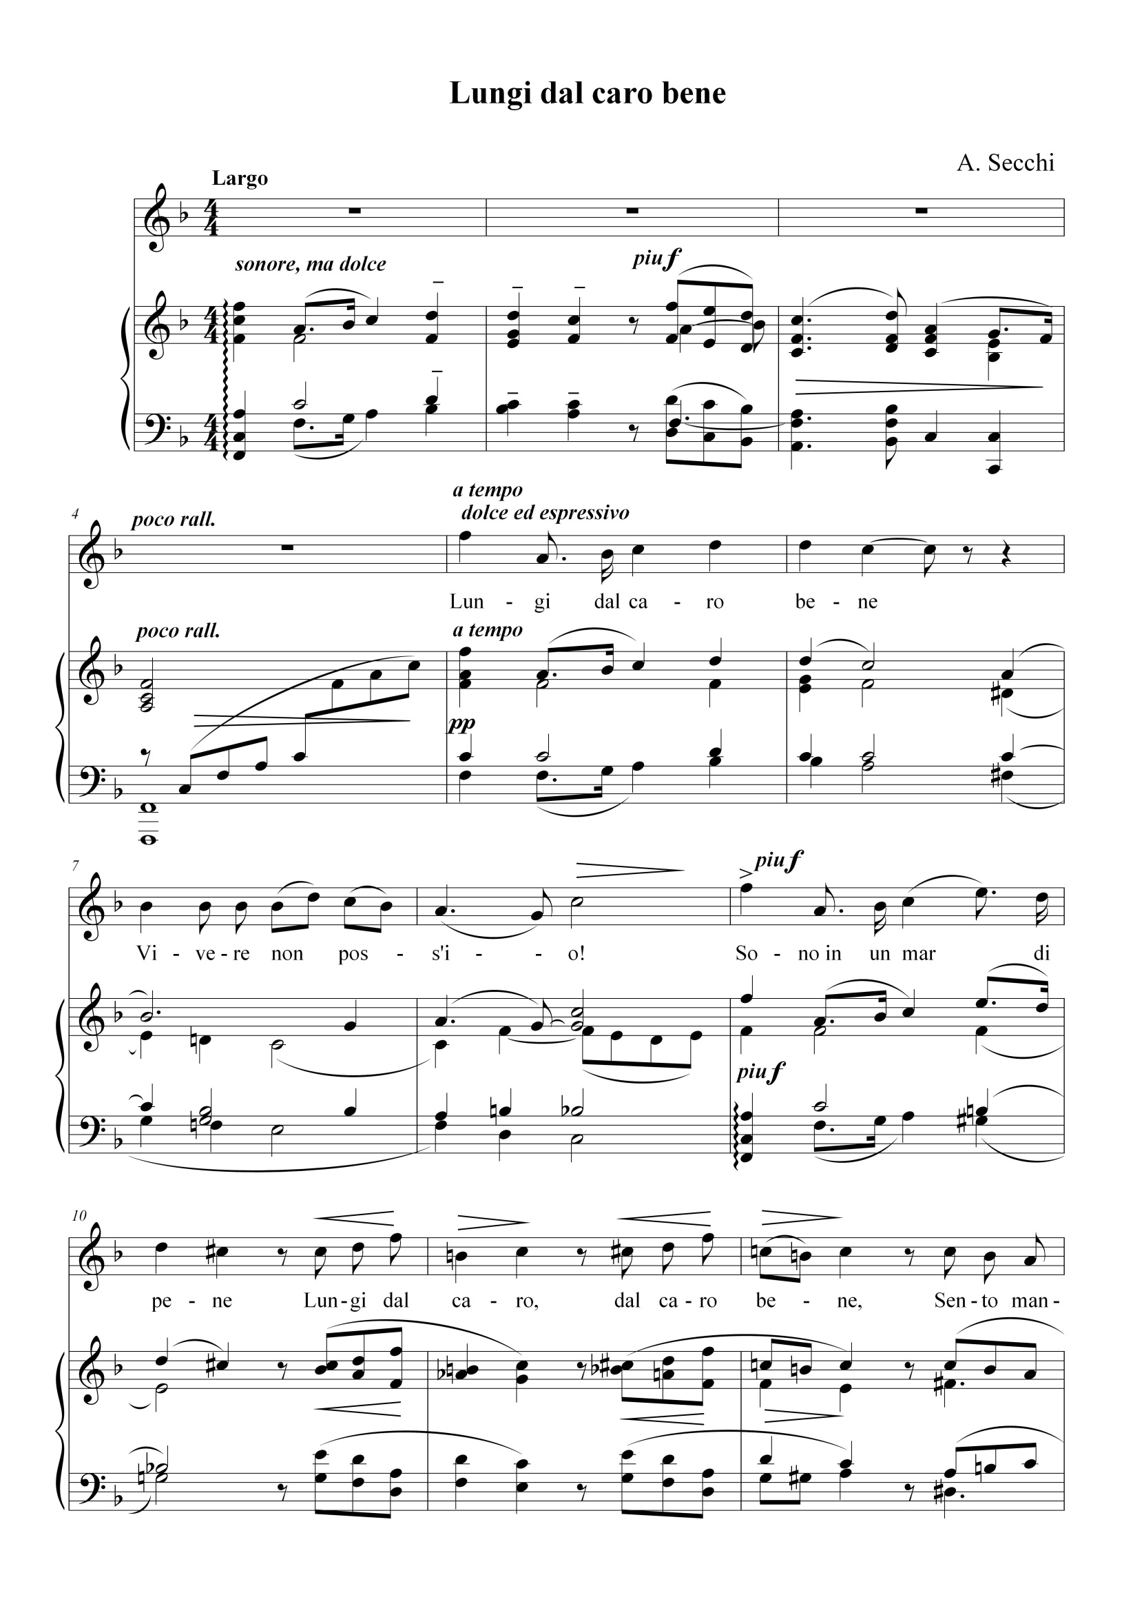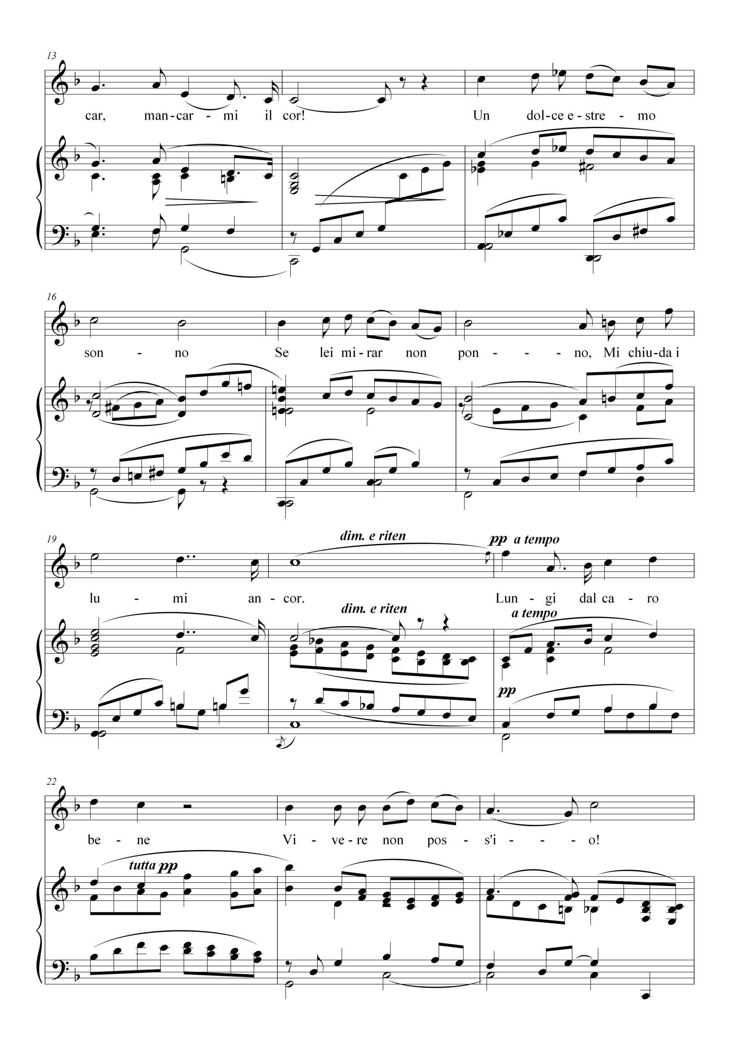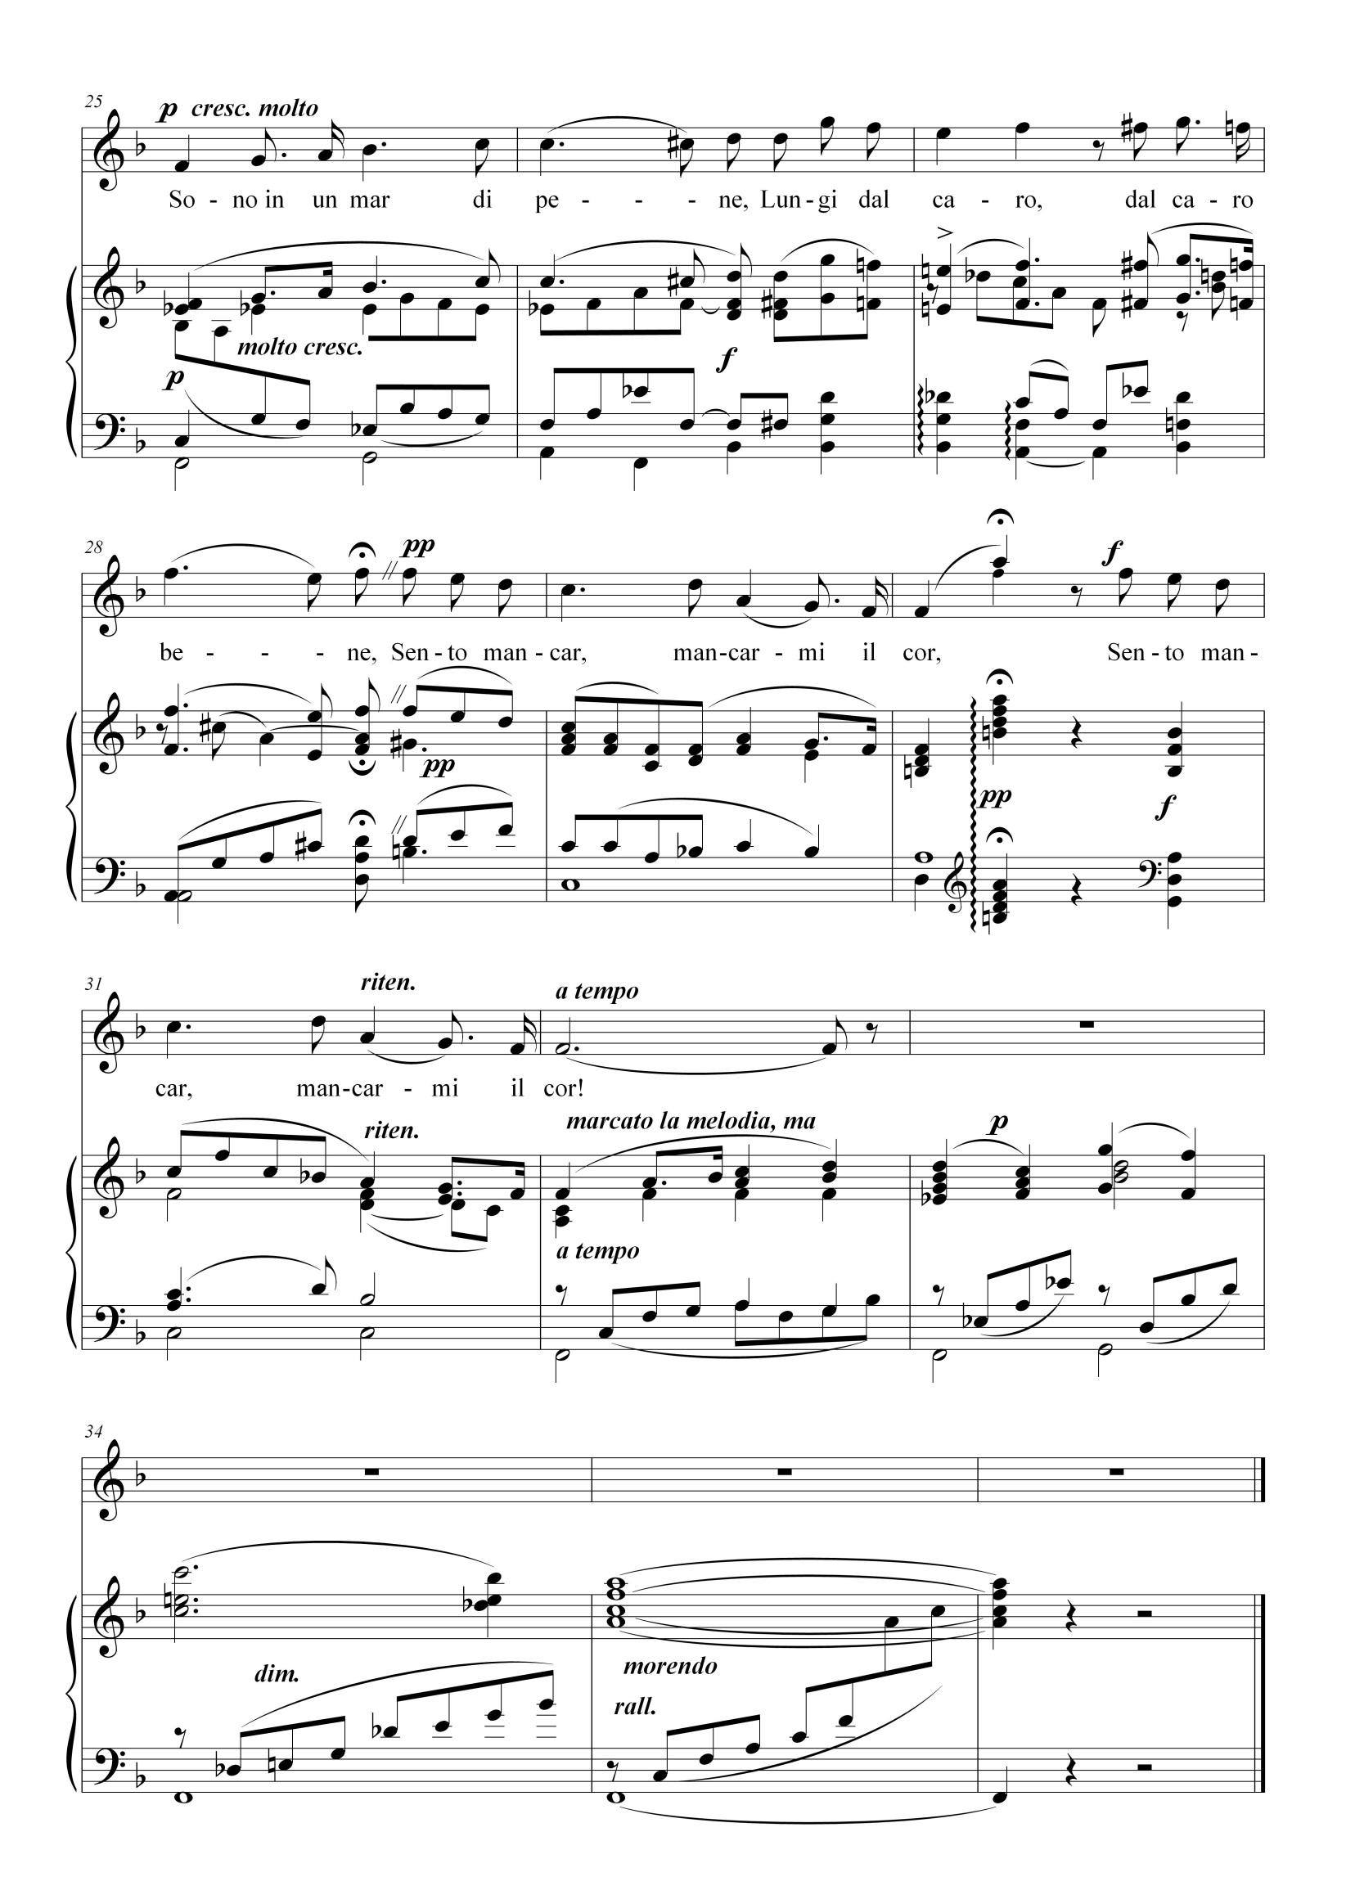
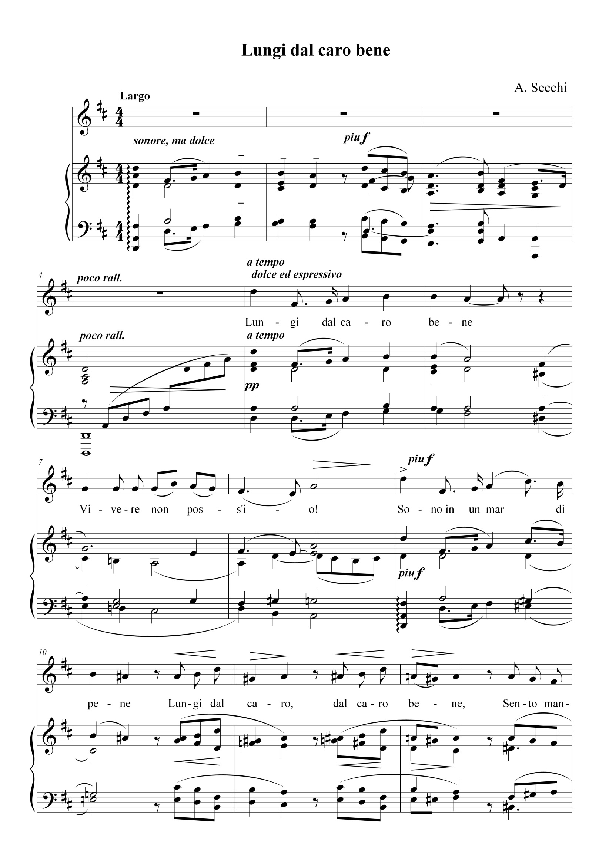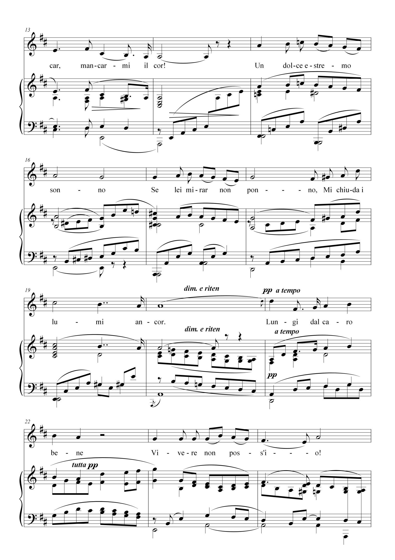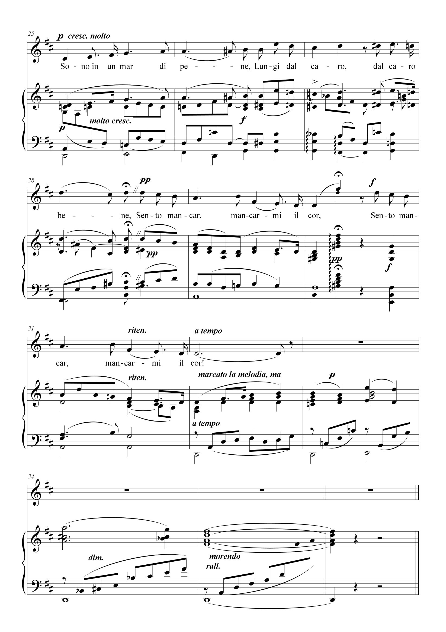

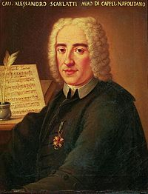

Алессандро Скарлатті
(1660 – 1725)

Алессандро Скарлатті (Domenico, Alessandro Scarlatti) – італійський композитор, родоначальник неаполітанської оперної школи /його батько відомий композитор Доменіко Скарлатті/. Алессандро Скарлатті народився 2 травня 1660 року в Палермо, на Сицилії (помер 24 жовтня 1725 року в Неаполі). Музичну освіту отримав у Римі, у Джакомо Каріссімі. У 1679 в Римі була поставлена його перша опера — «Gli Equivoci nell'amore». З 1684 і до самої смерті, з перервою у 1702-1708 роках Алессандро Скарлатті — палацовий капельмейстер в Неаполі.
Скарлатті був надзвичайно плідним композитором: він написав понад сто опер, близько 200 мес і 500 кантат, 7 ораторій, безліч мотетів, псалмів і духовних концертів. Деякі його духовні твори, як, наприклад, «Miserere» і фуга на два хори «Tu es Petrus», написані для папської капели, виконуються дотепер. Скарлатті вважають засновником форми італійської увертюри: allegro, andante, allegro, а також створення тричастинної арії. Серед найкращих опер зрілого періоду: «La Rosaura» (1690) і «Pirro e Demetrio» (1694).
Крім того, Скарлатті прославився як віртуоз гри на арфі й клавірі, а також, як співак. З його музикознавчих праць відома брошура «Discorso di musica» 1717 року. Алессандро Скарлатті успішно займався викладацькою діяльністю, серед його учнів — Ф. Дуранте, Л. Лео, Н. Логрошино, Г. Греко та інші, а також, його син Доменіко. Його творчість вплинула на багатьох композиторів, серед яких згадується П'єтро Доменіко Парадізі.

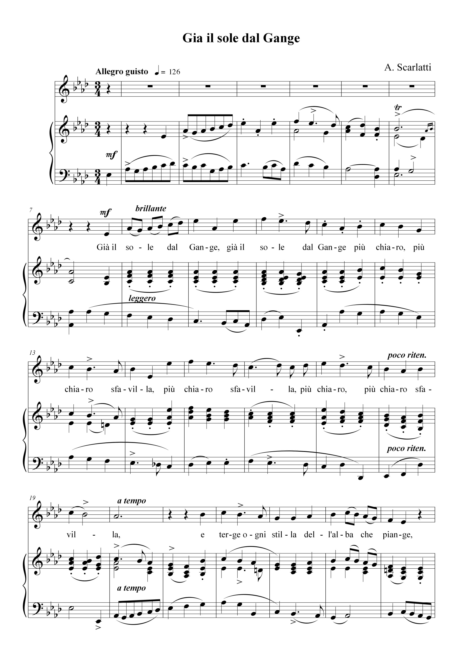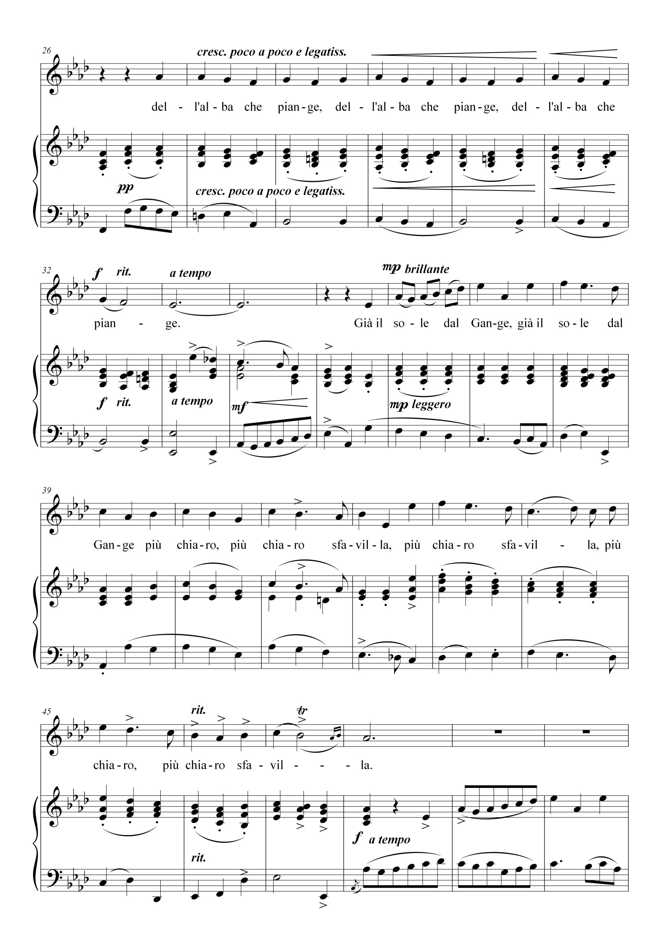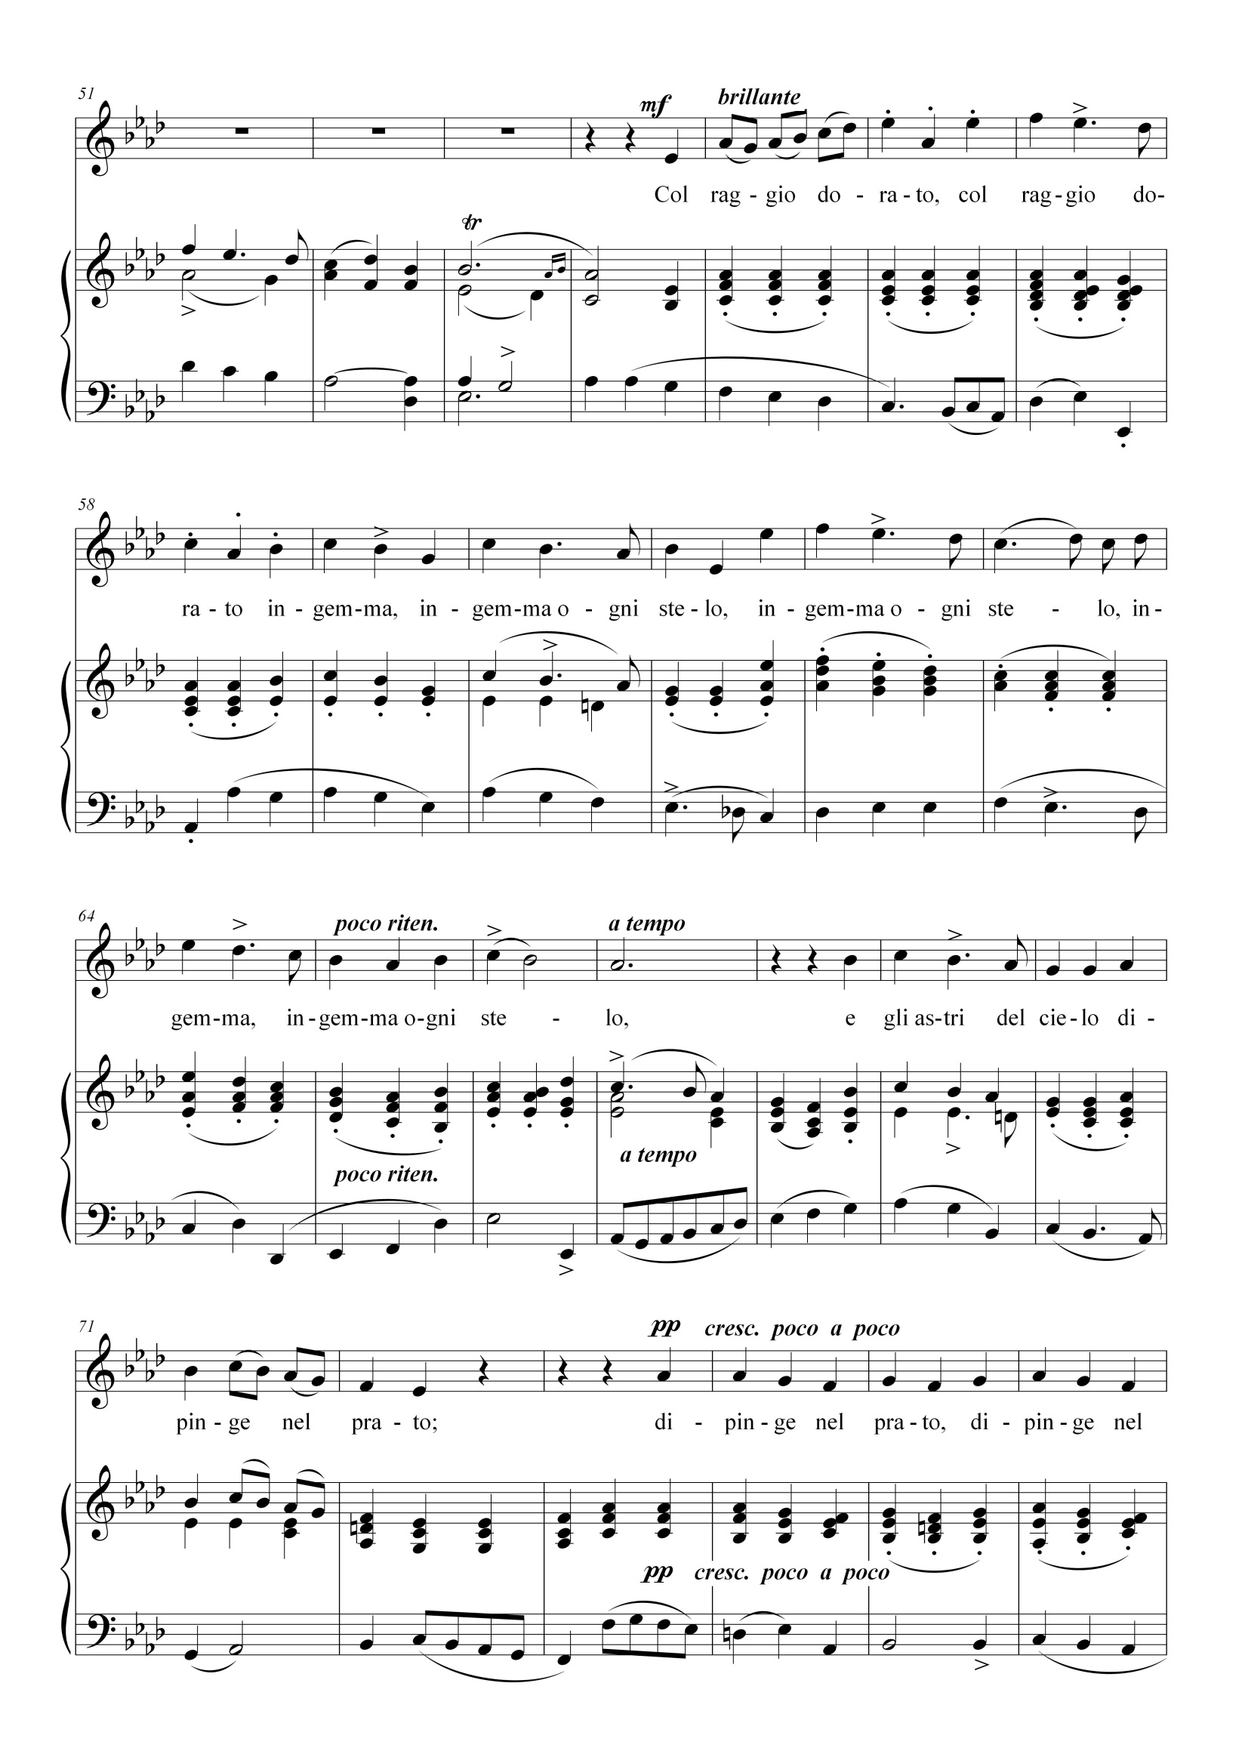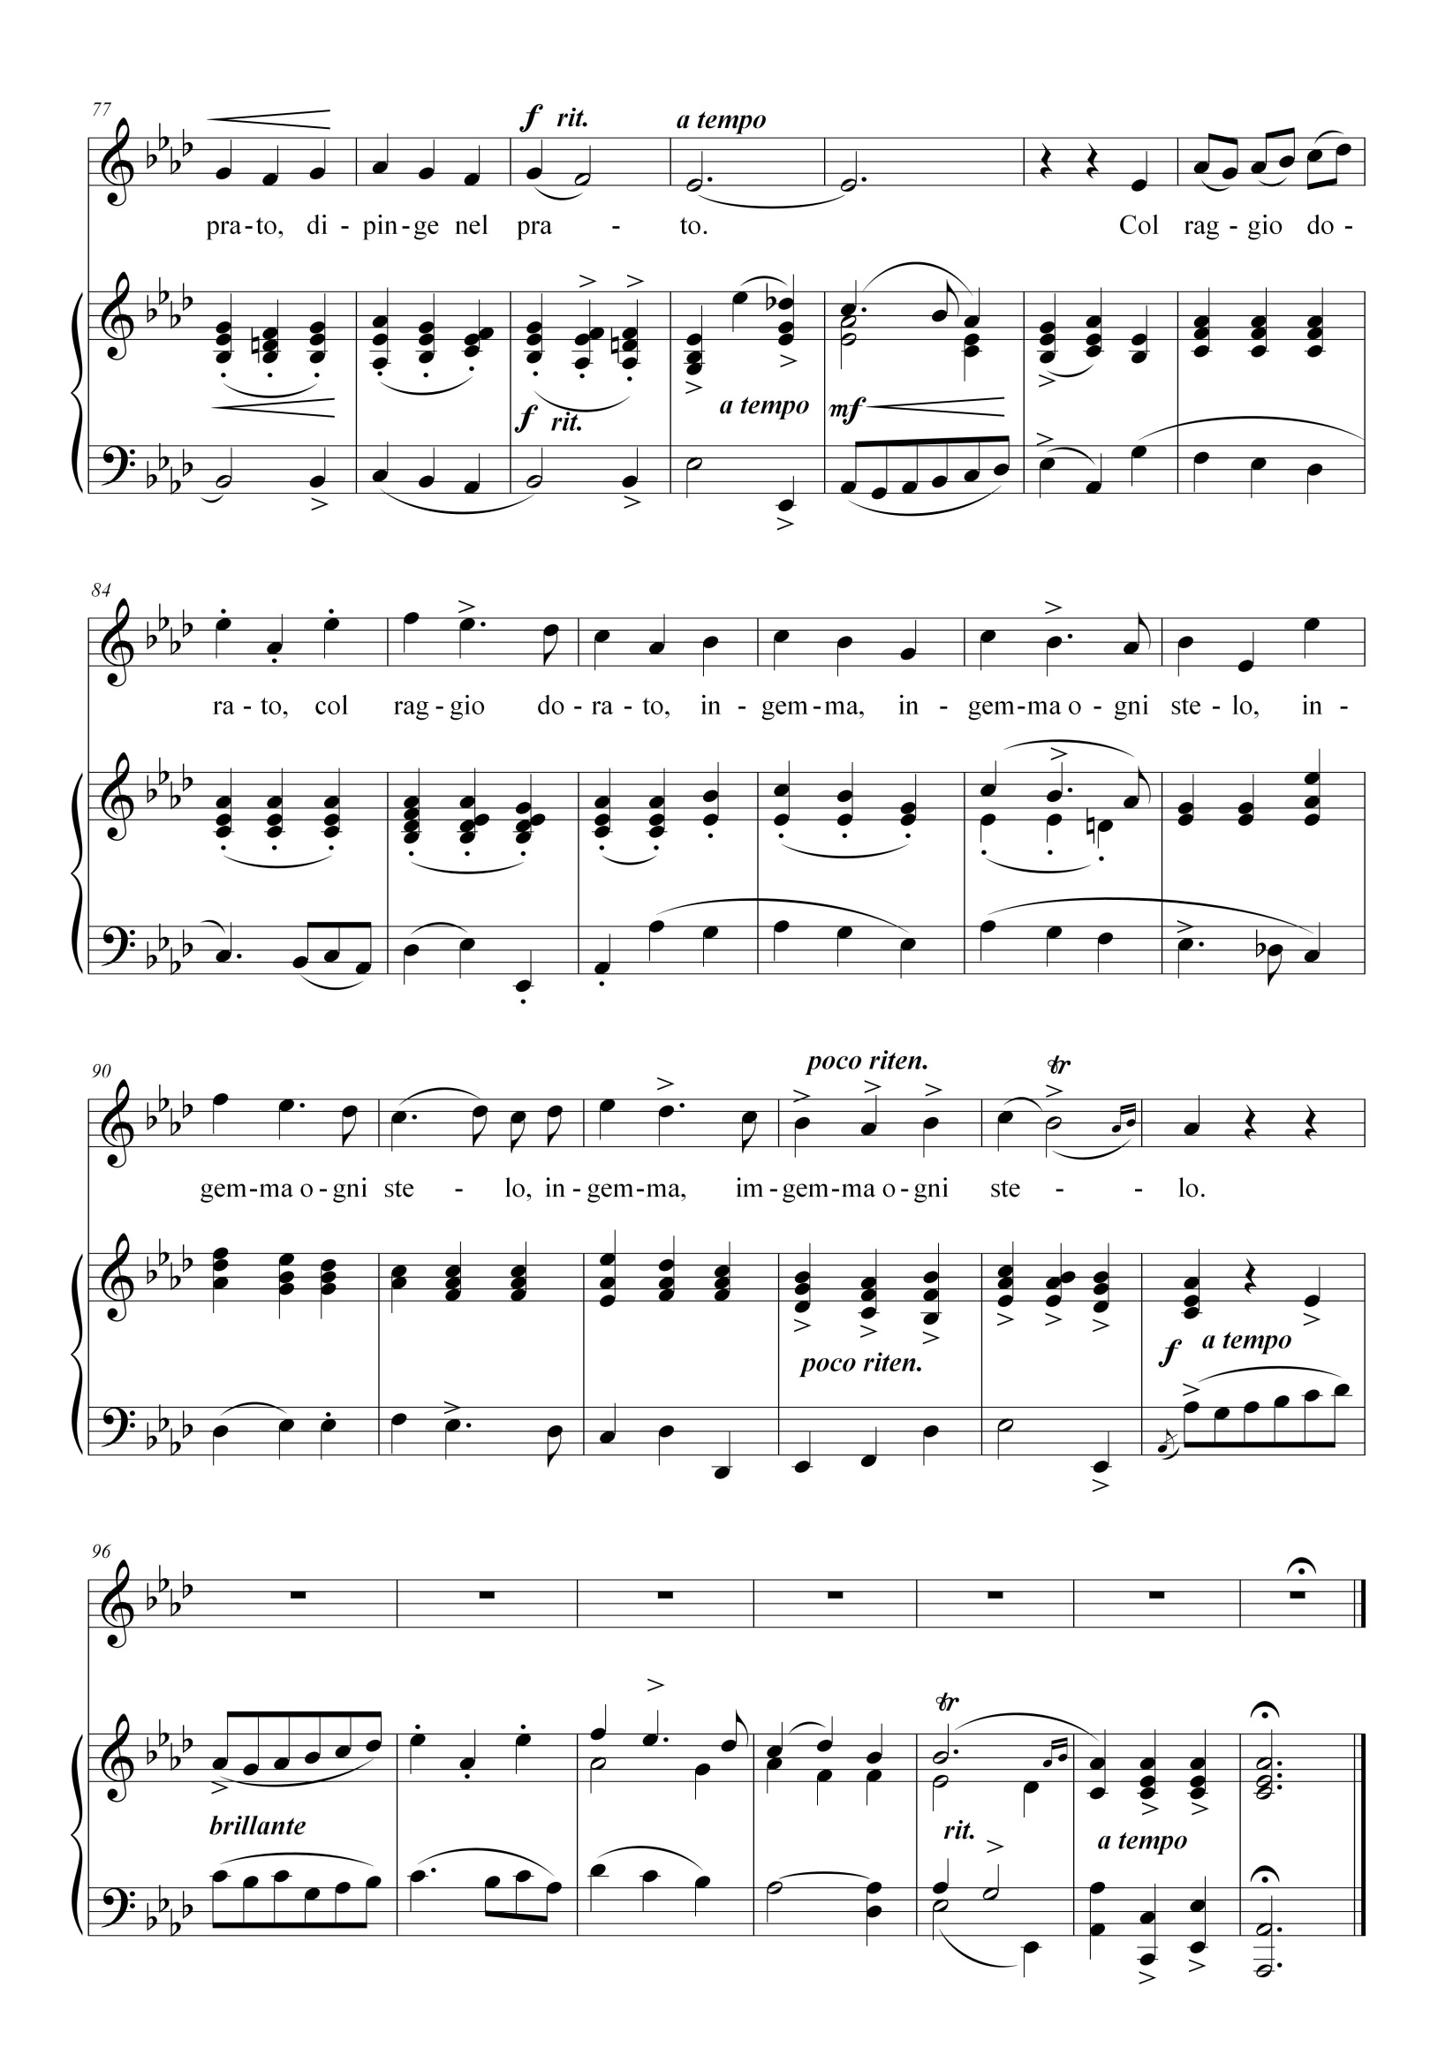
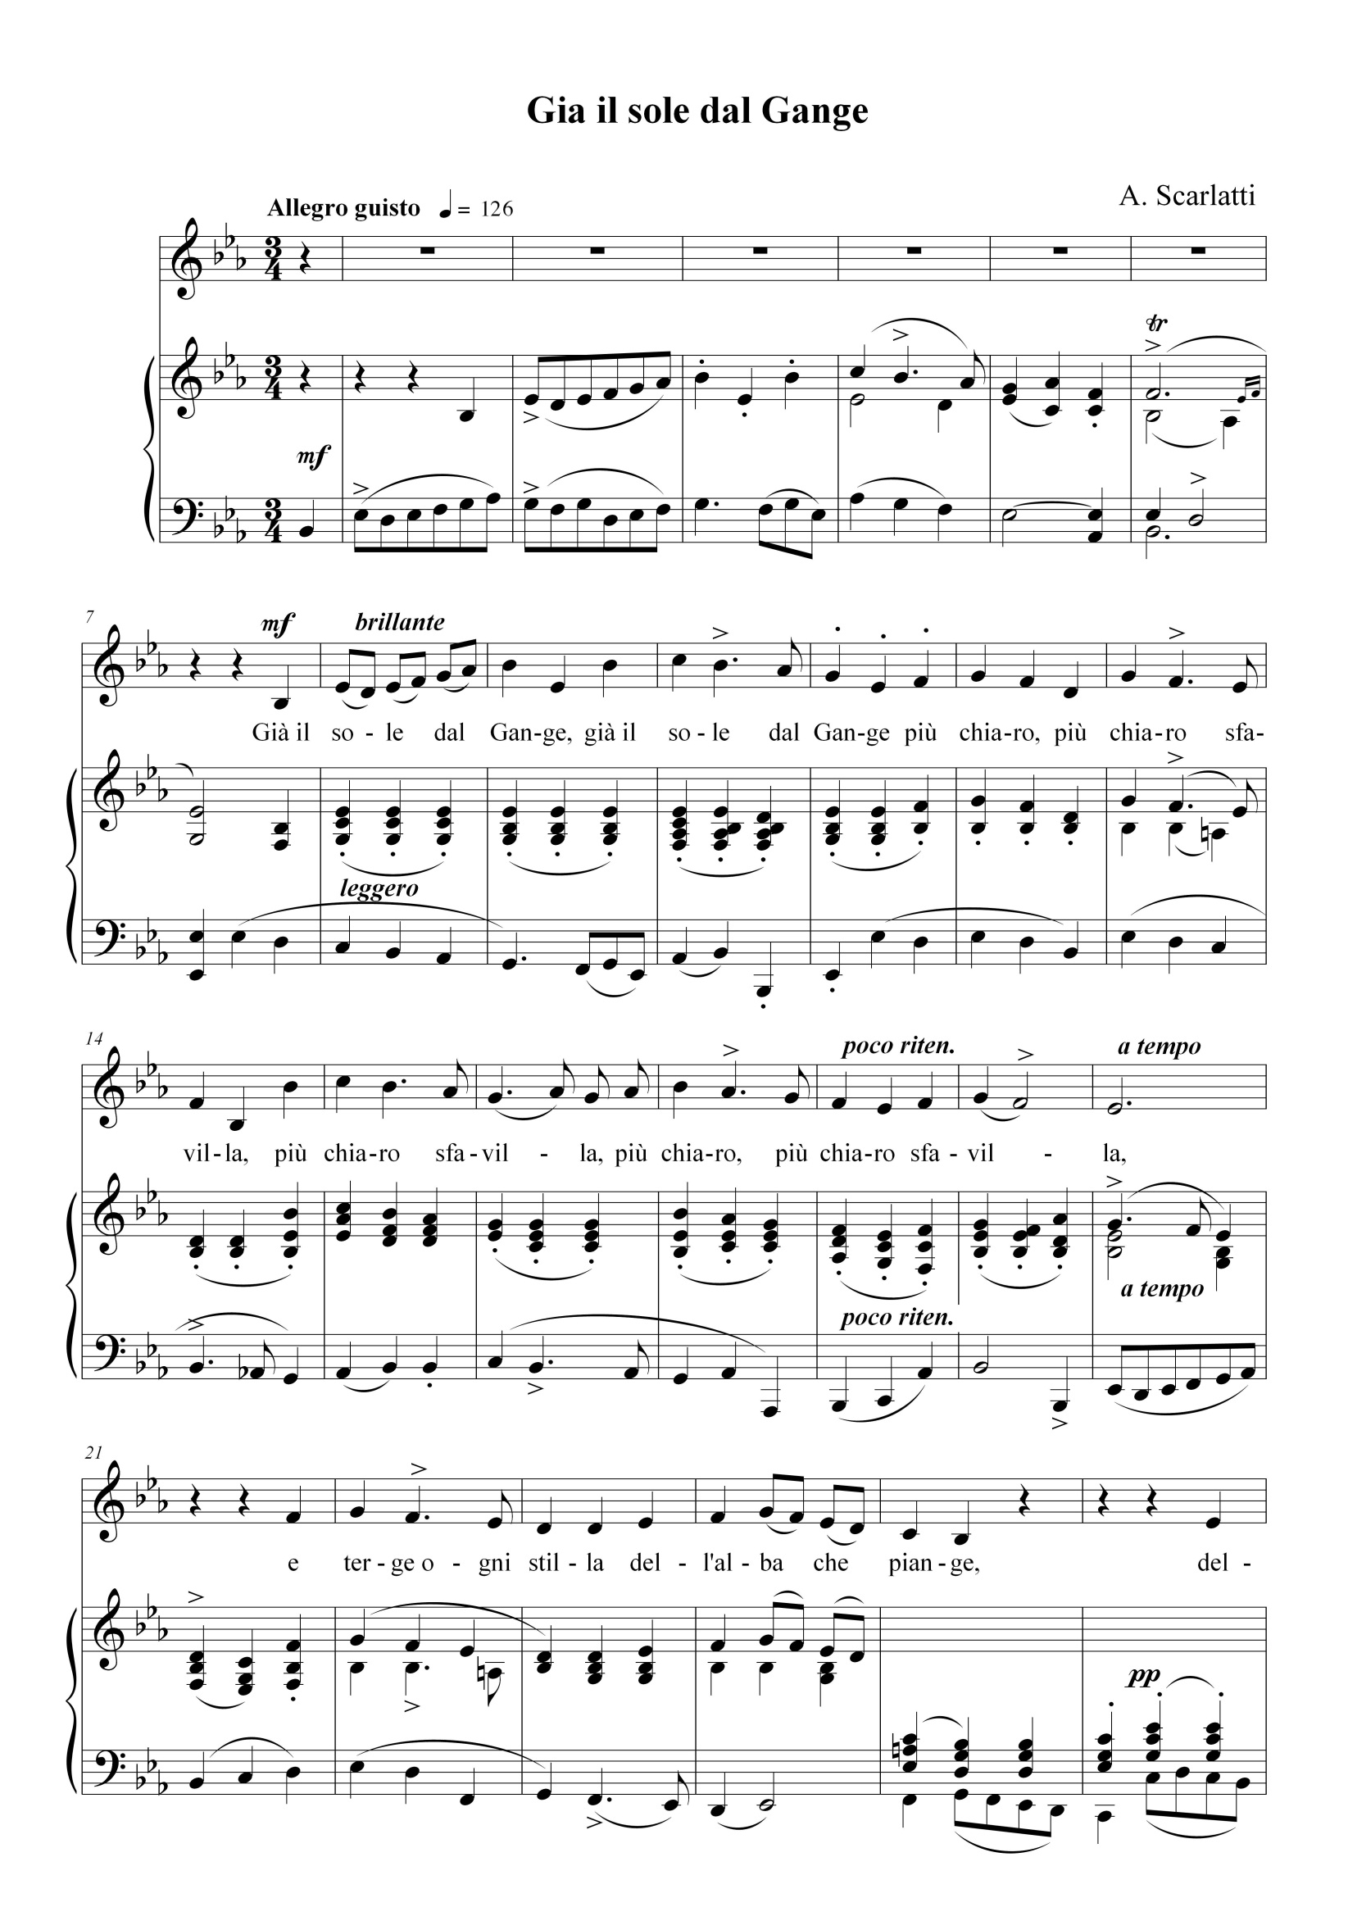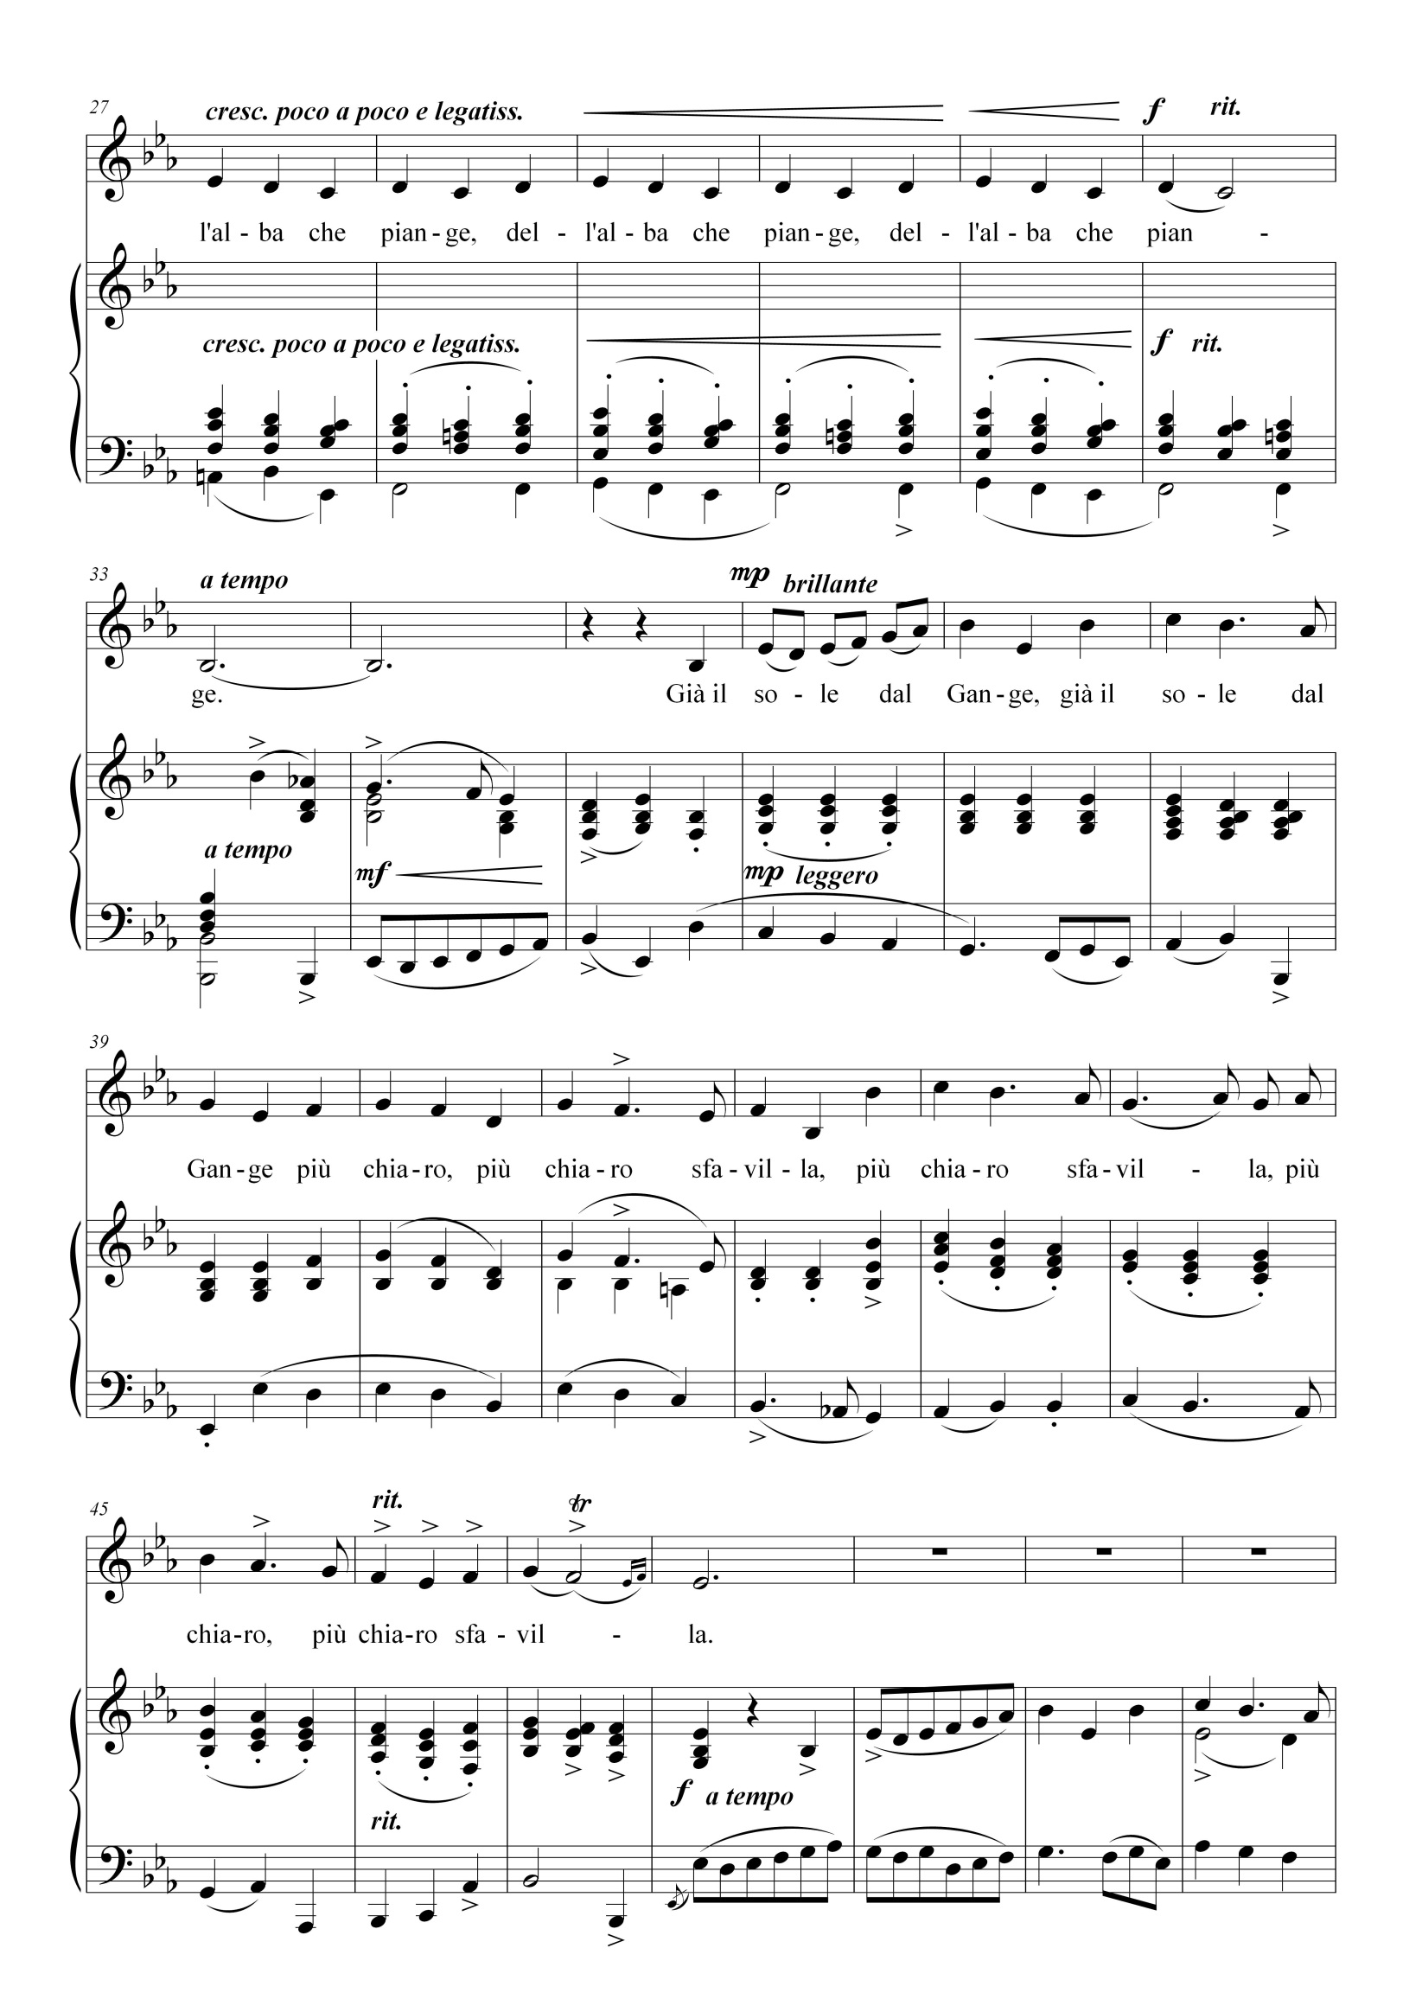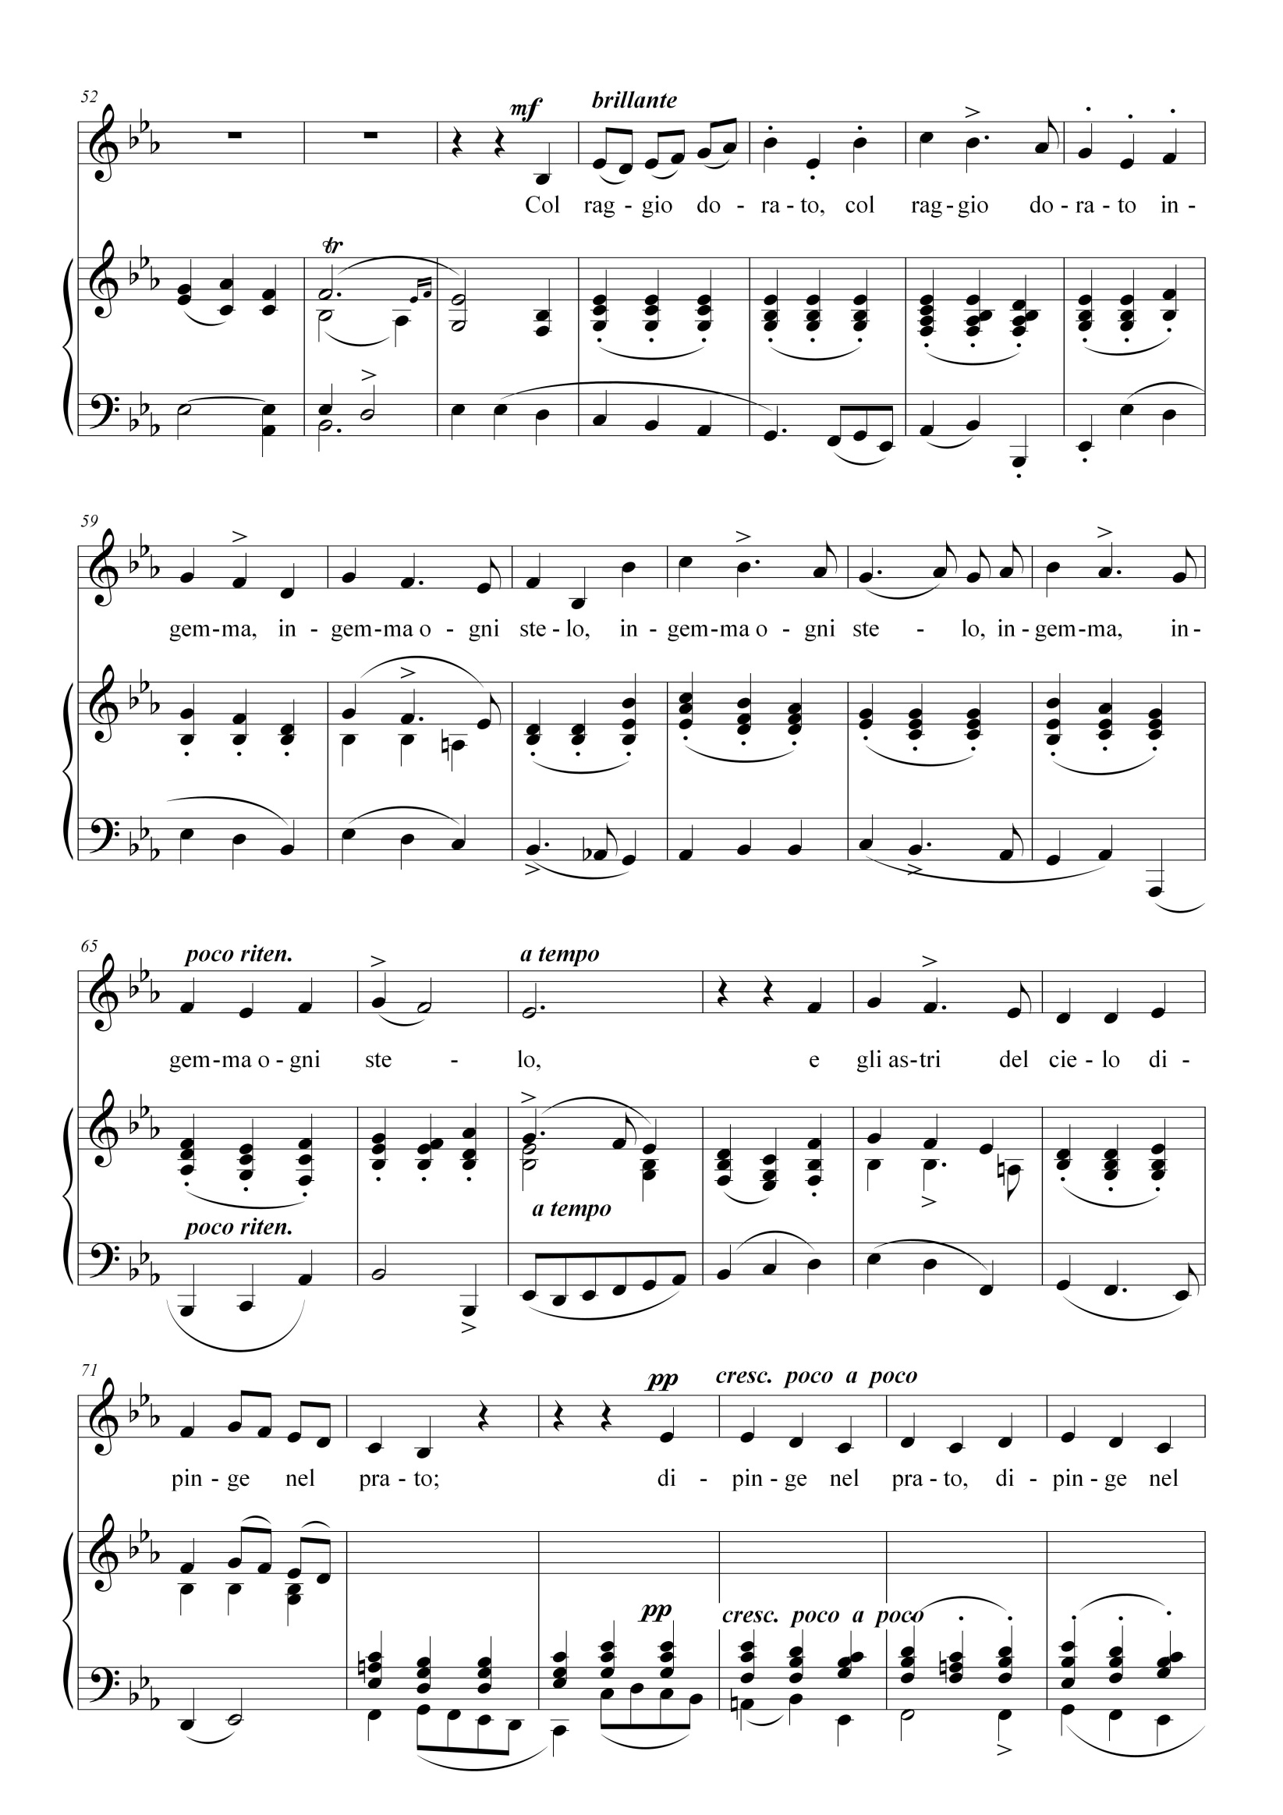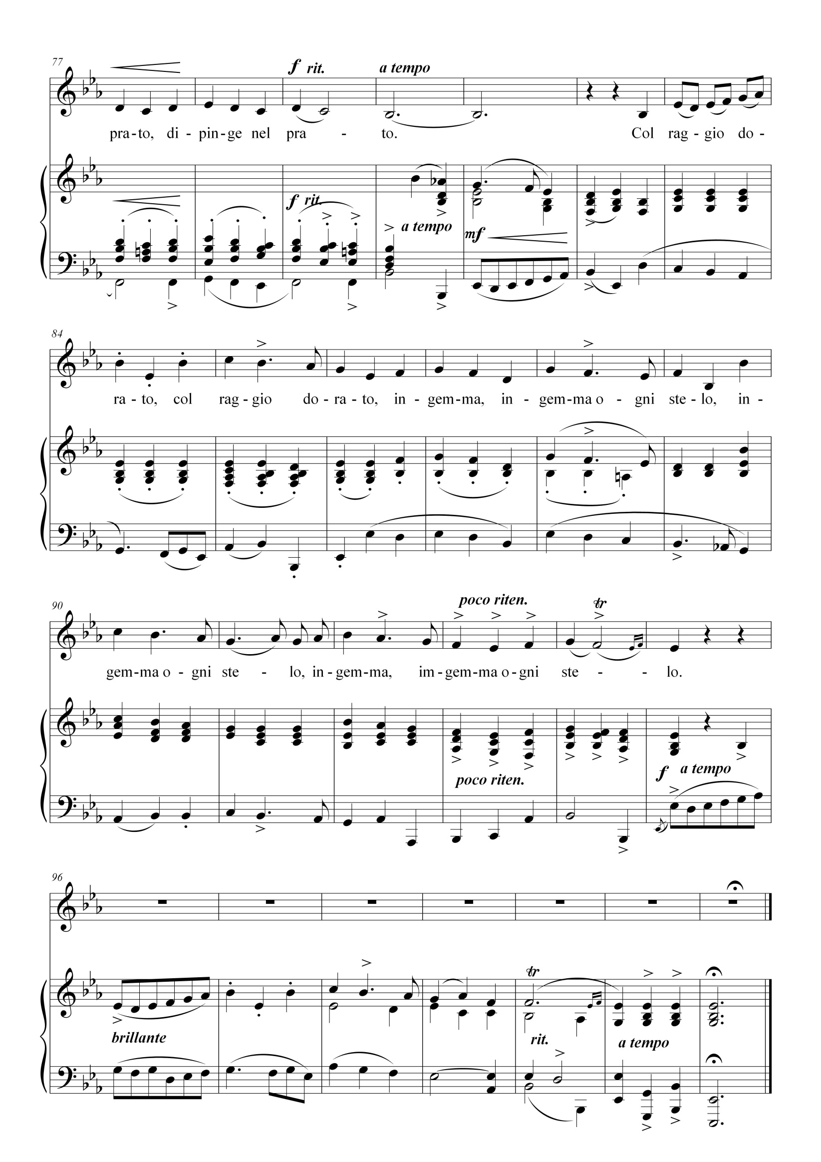
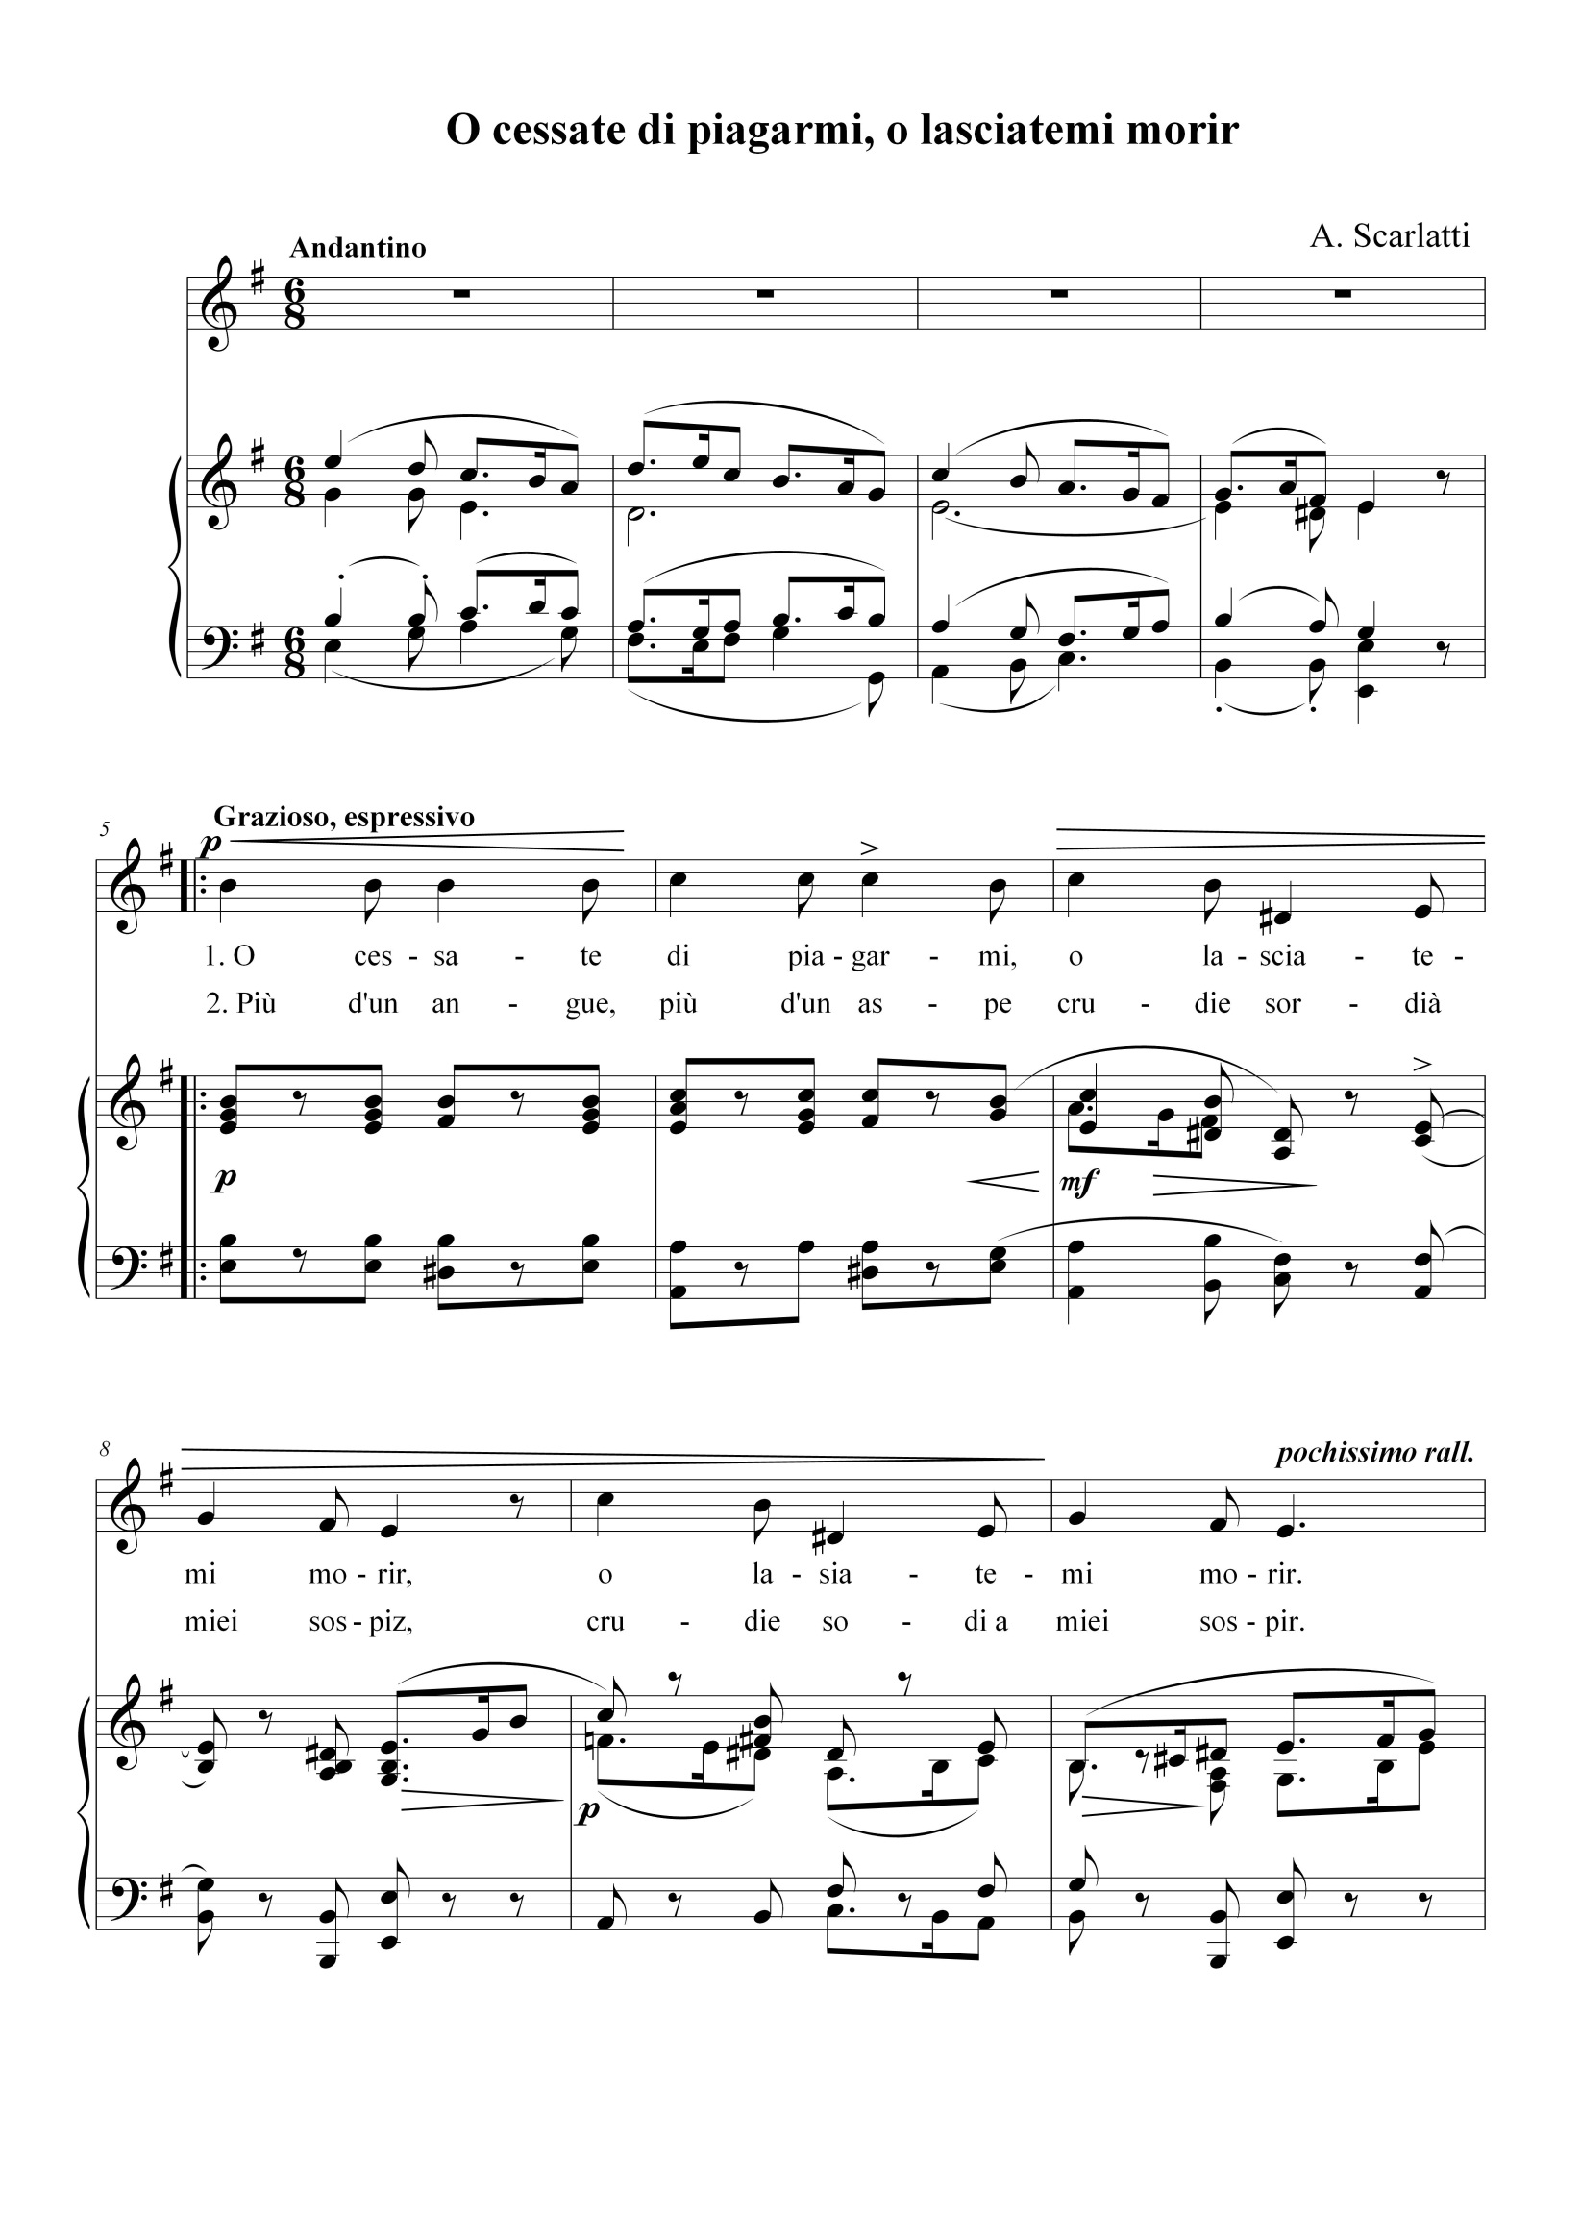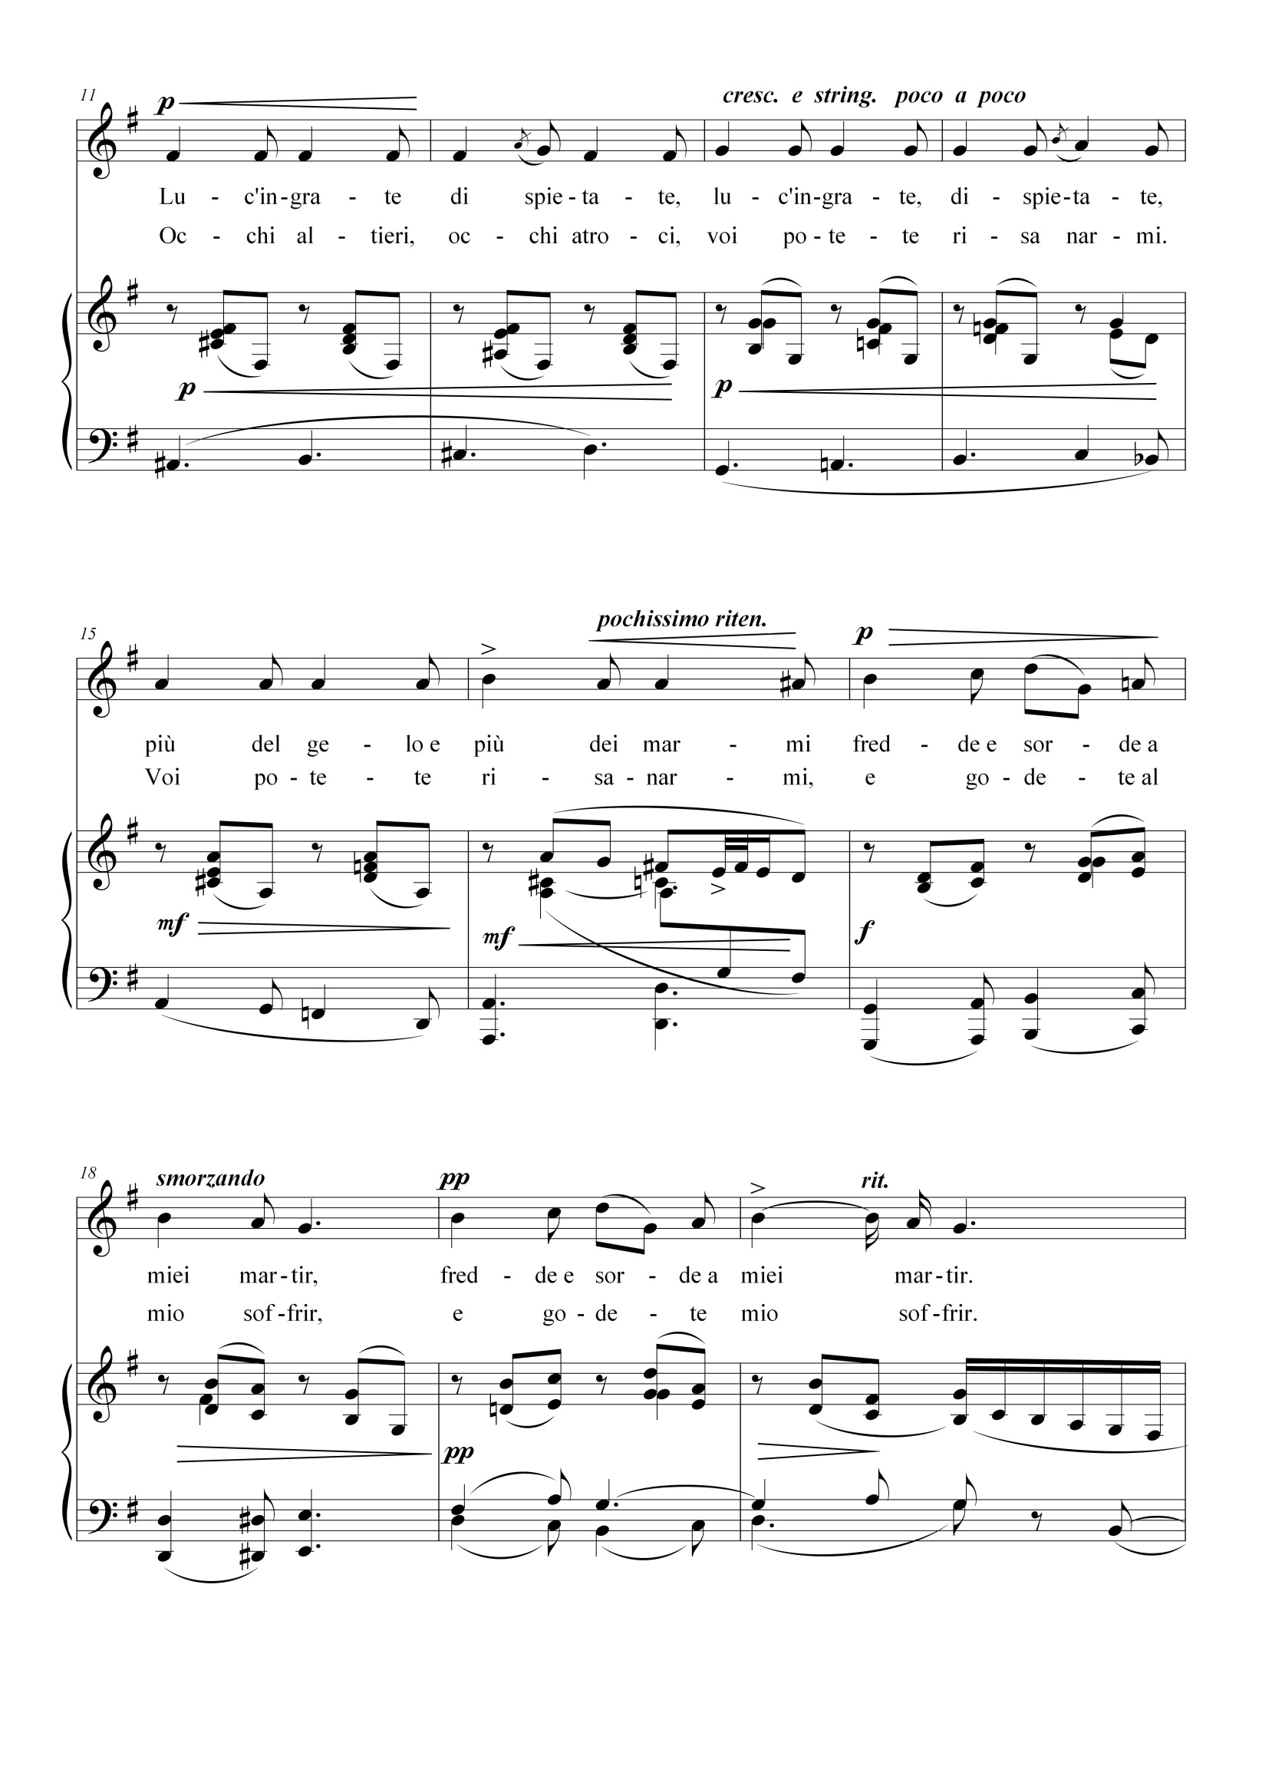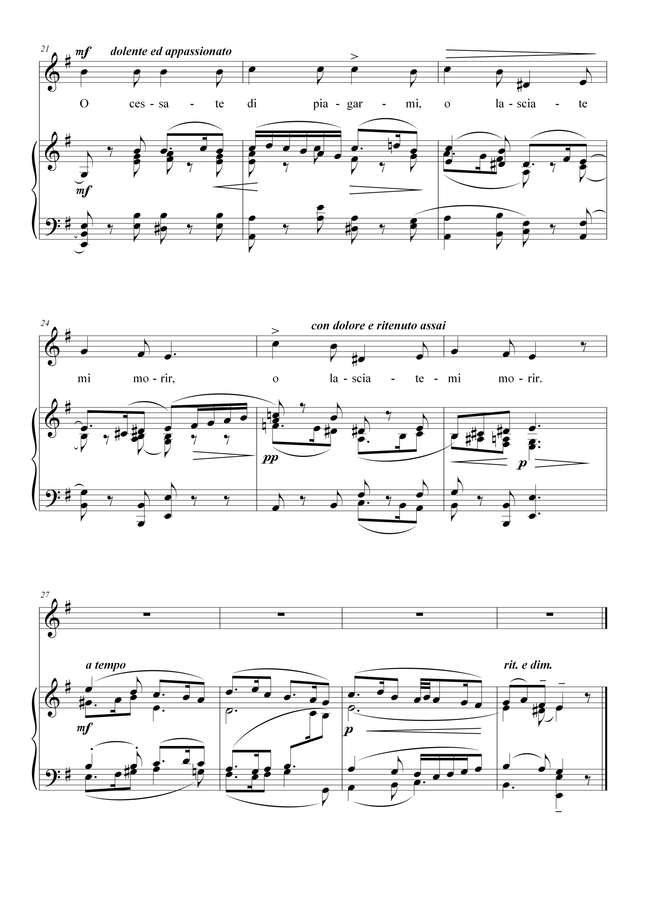
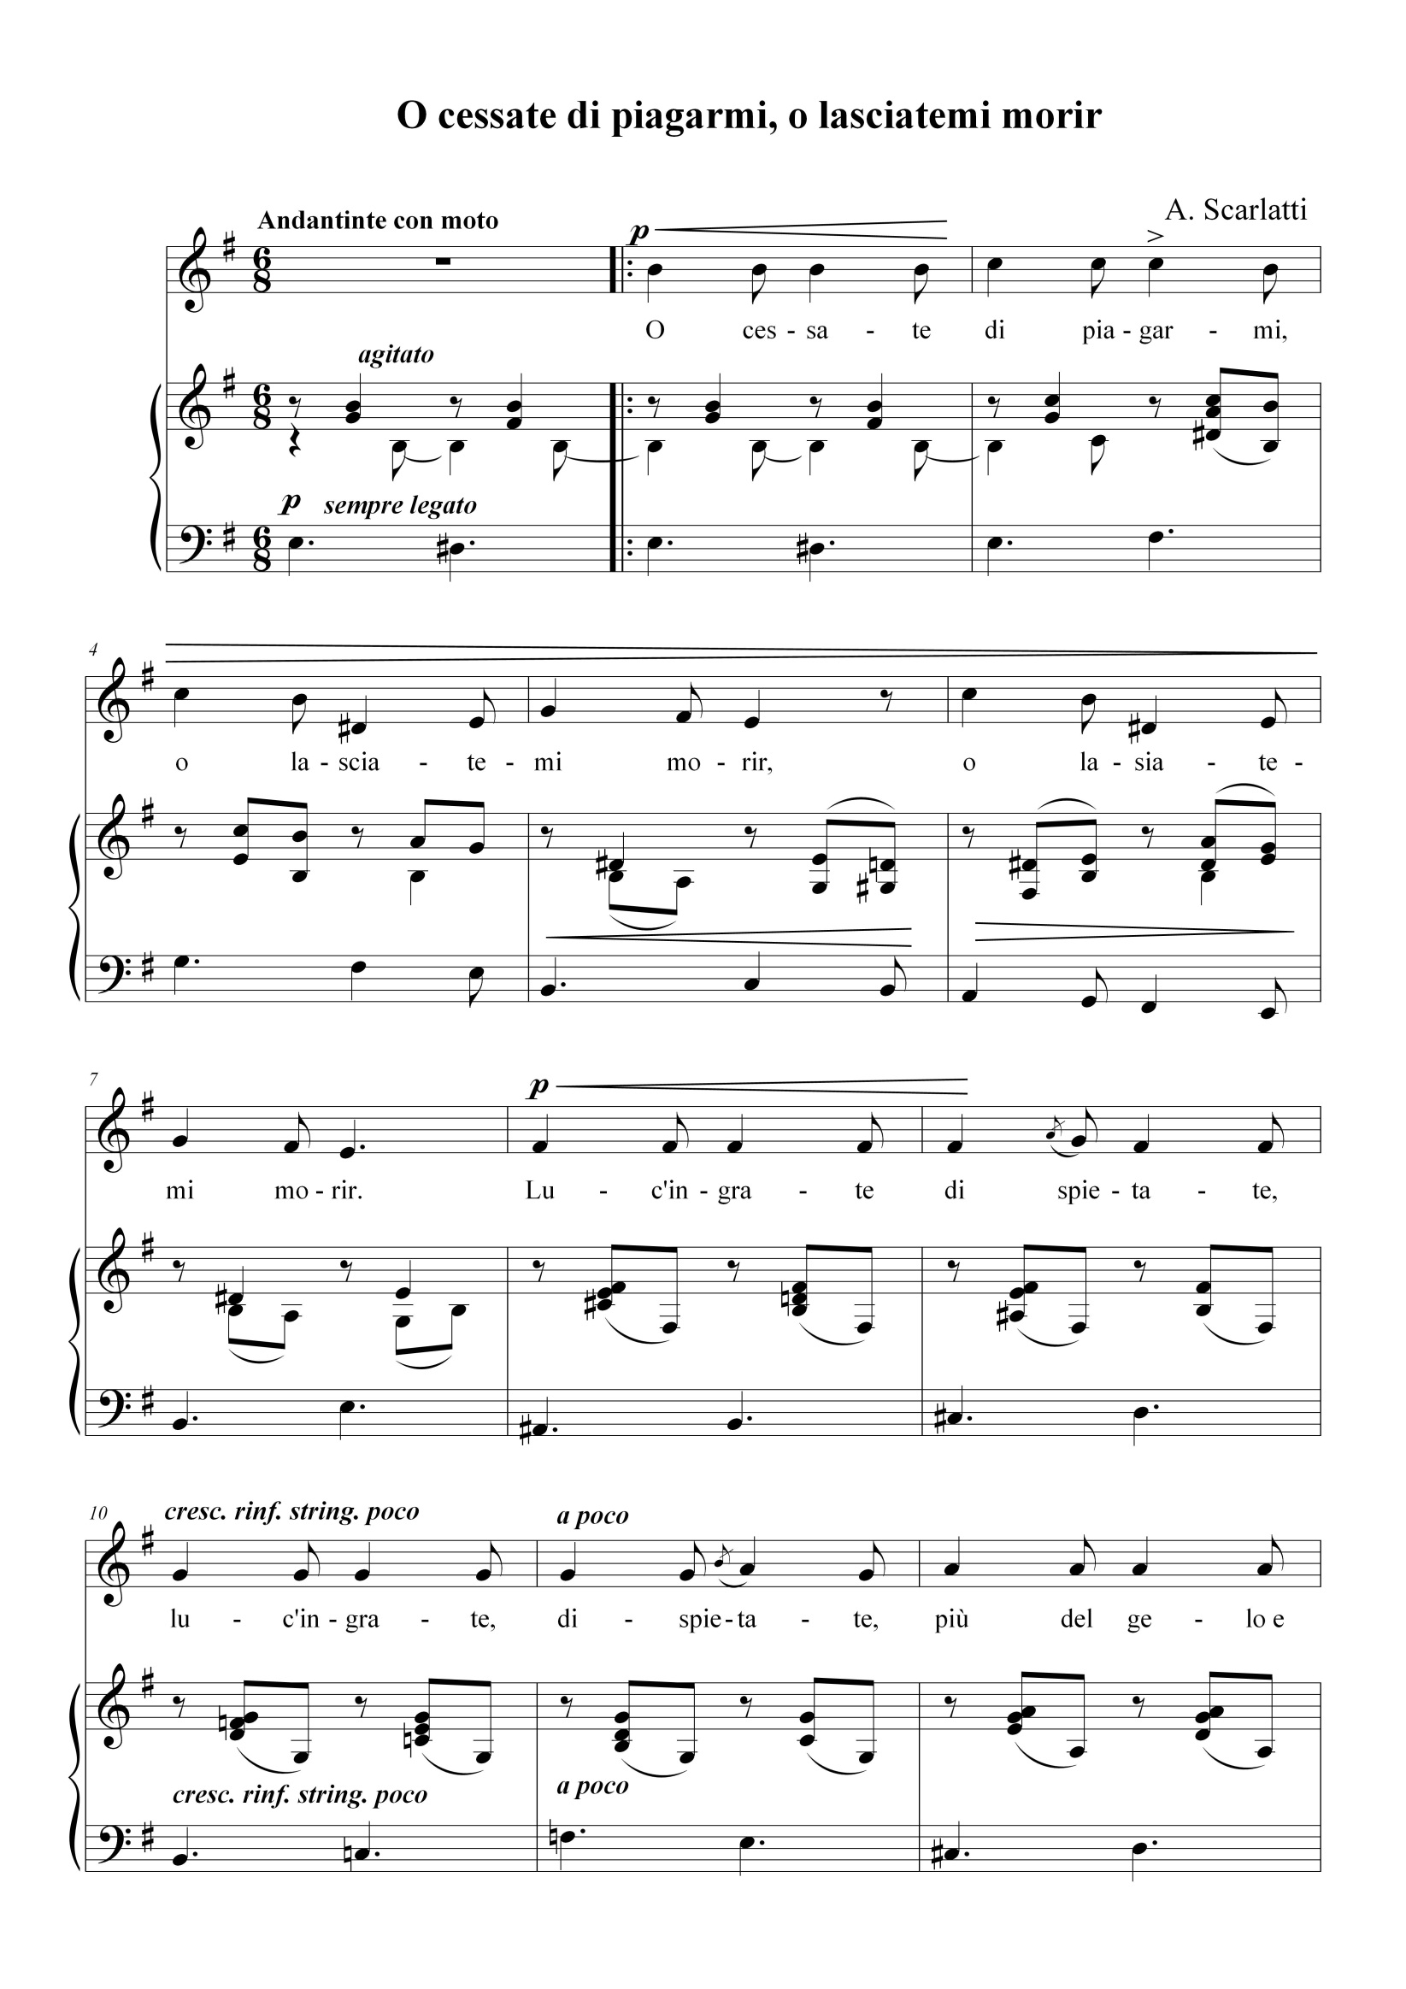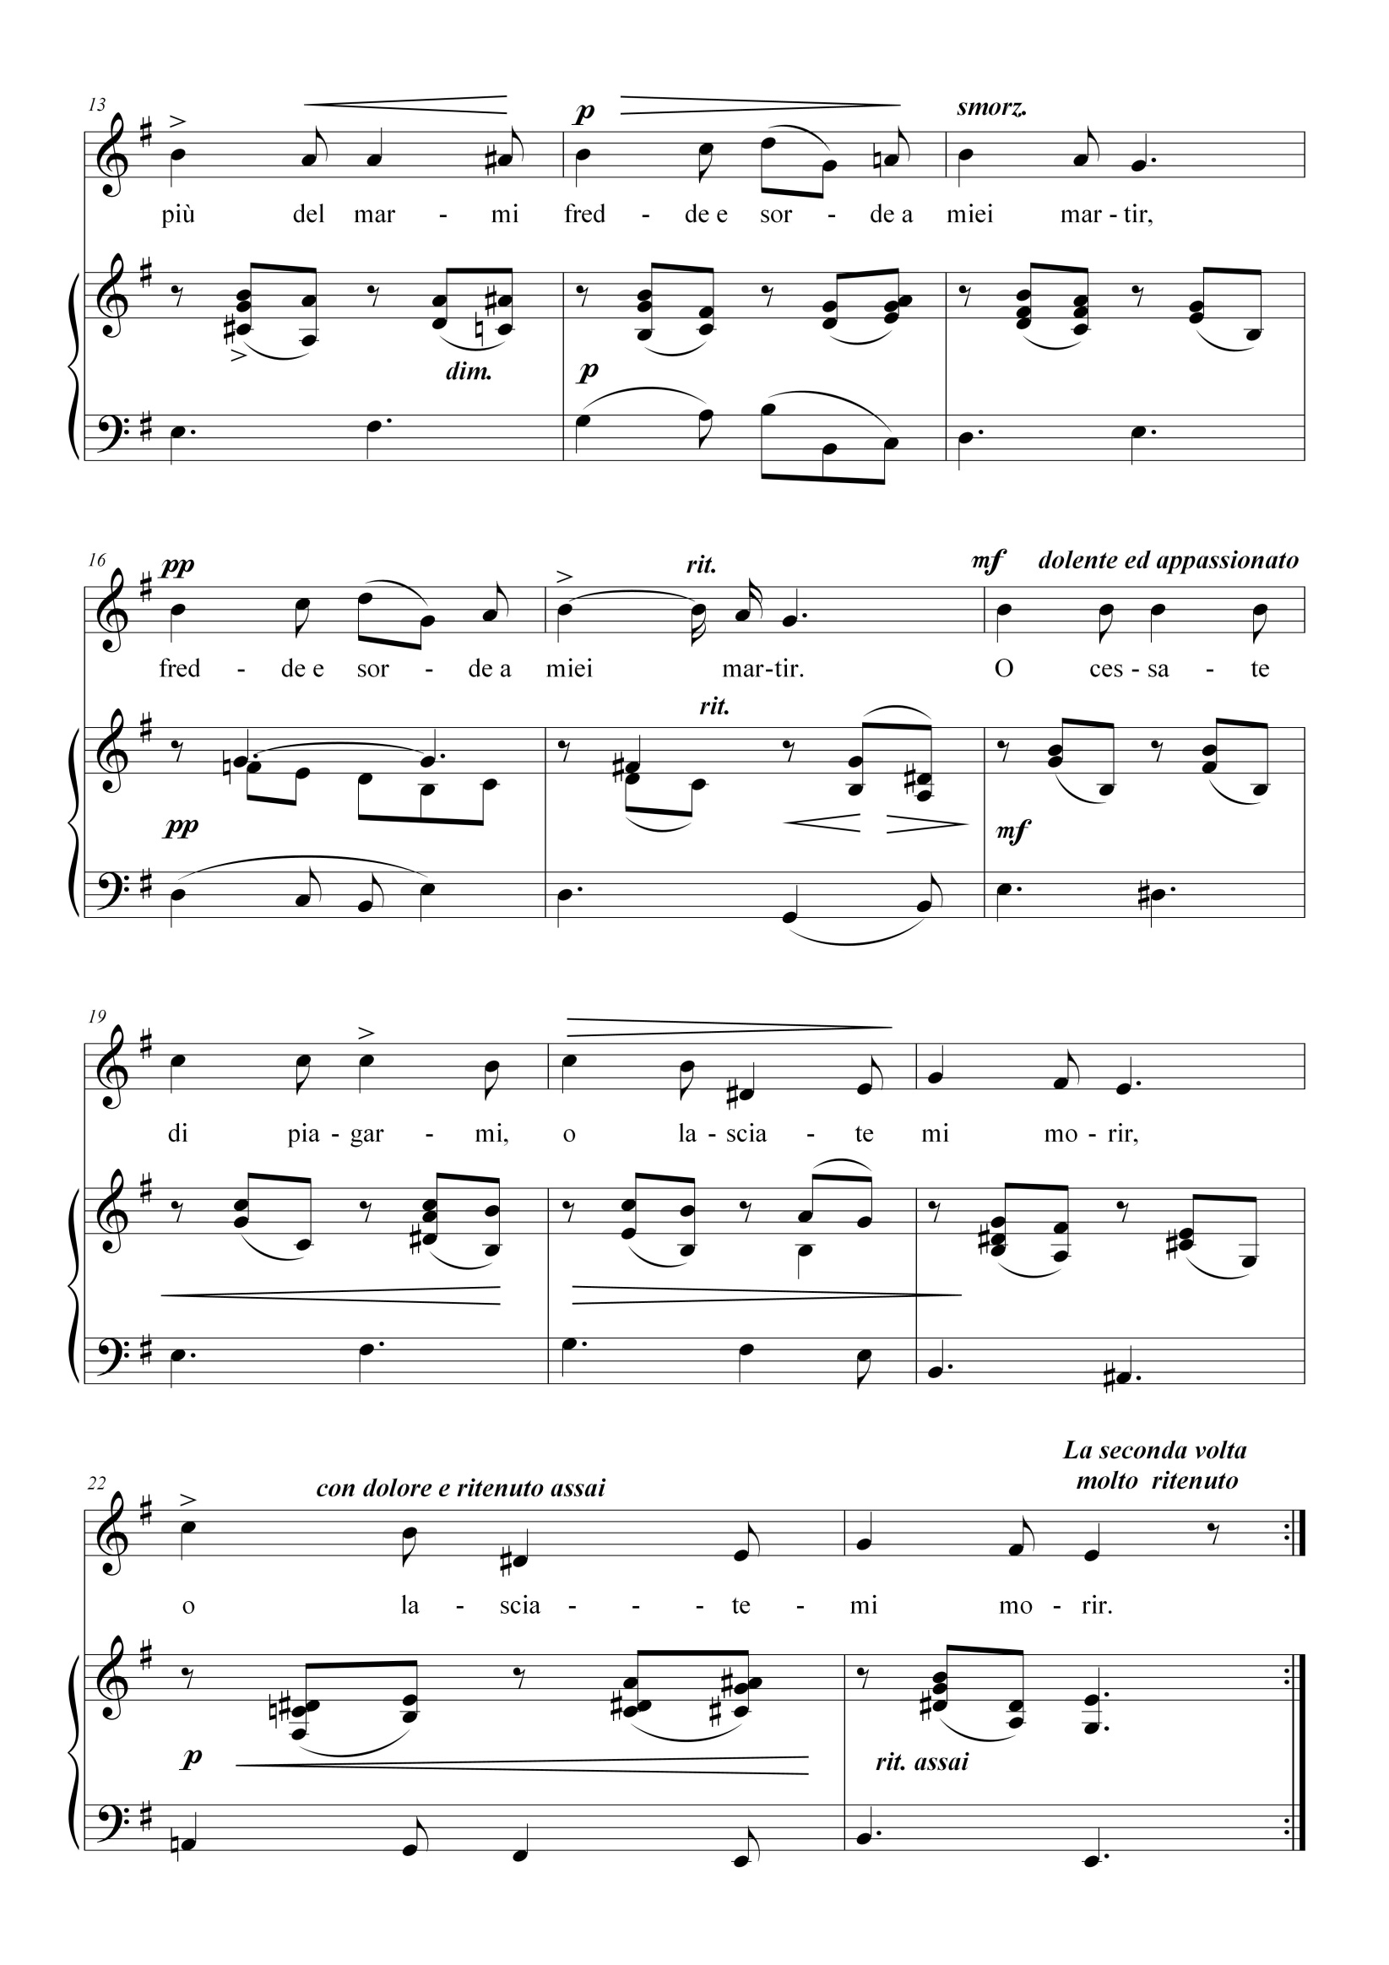
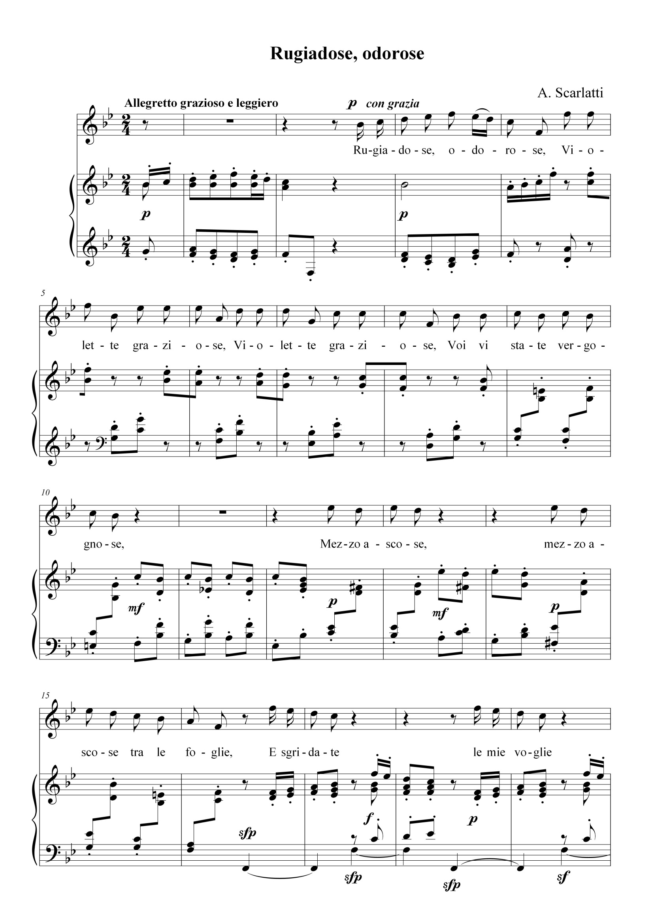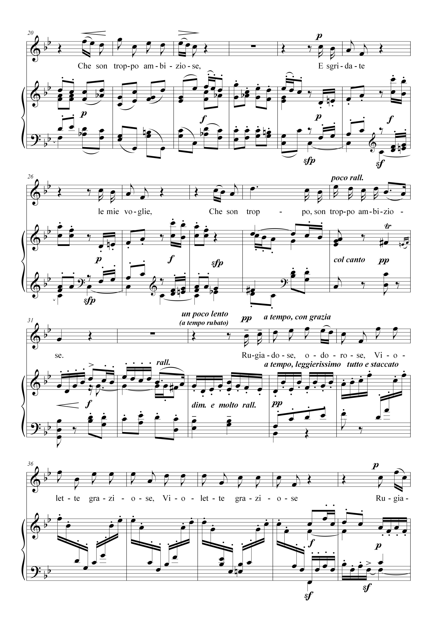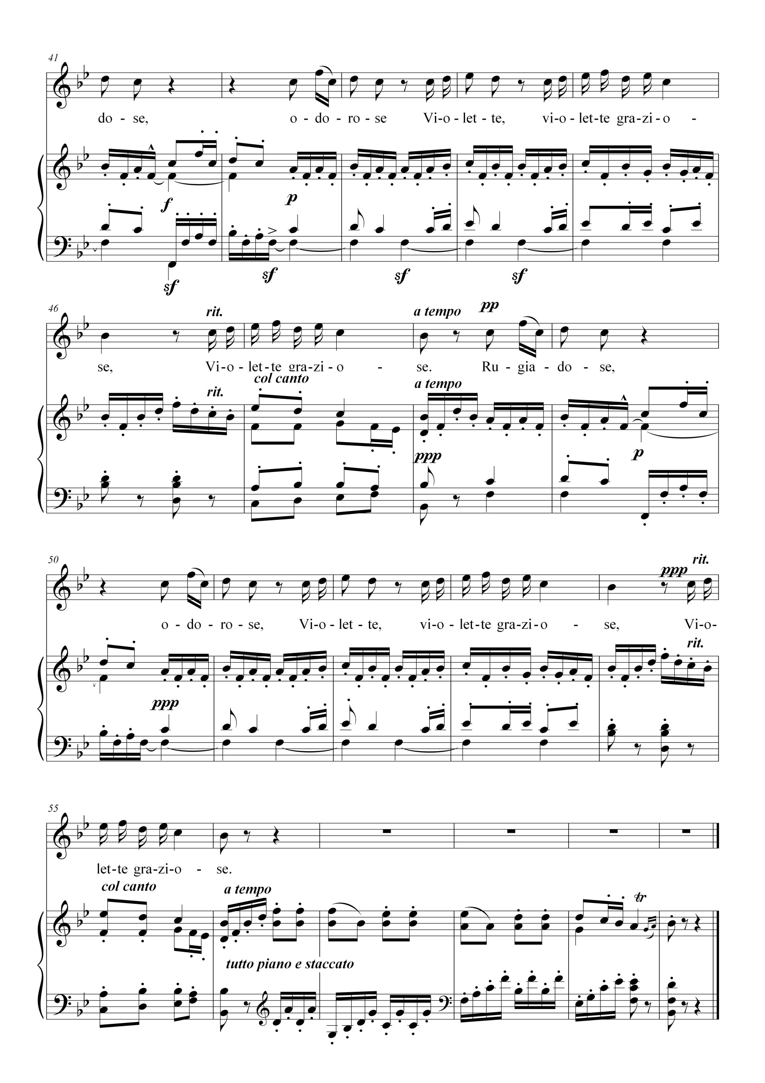
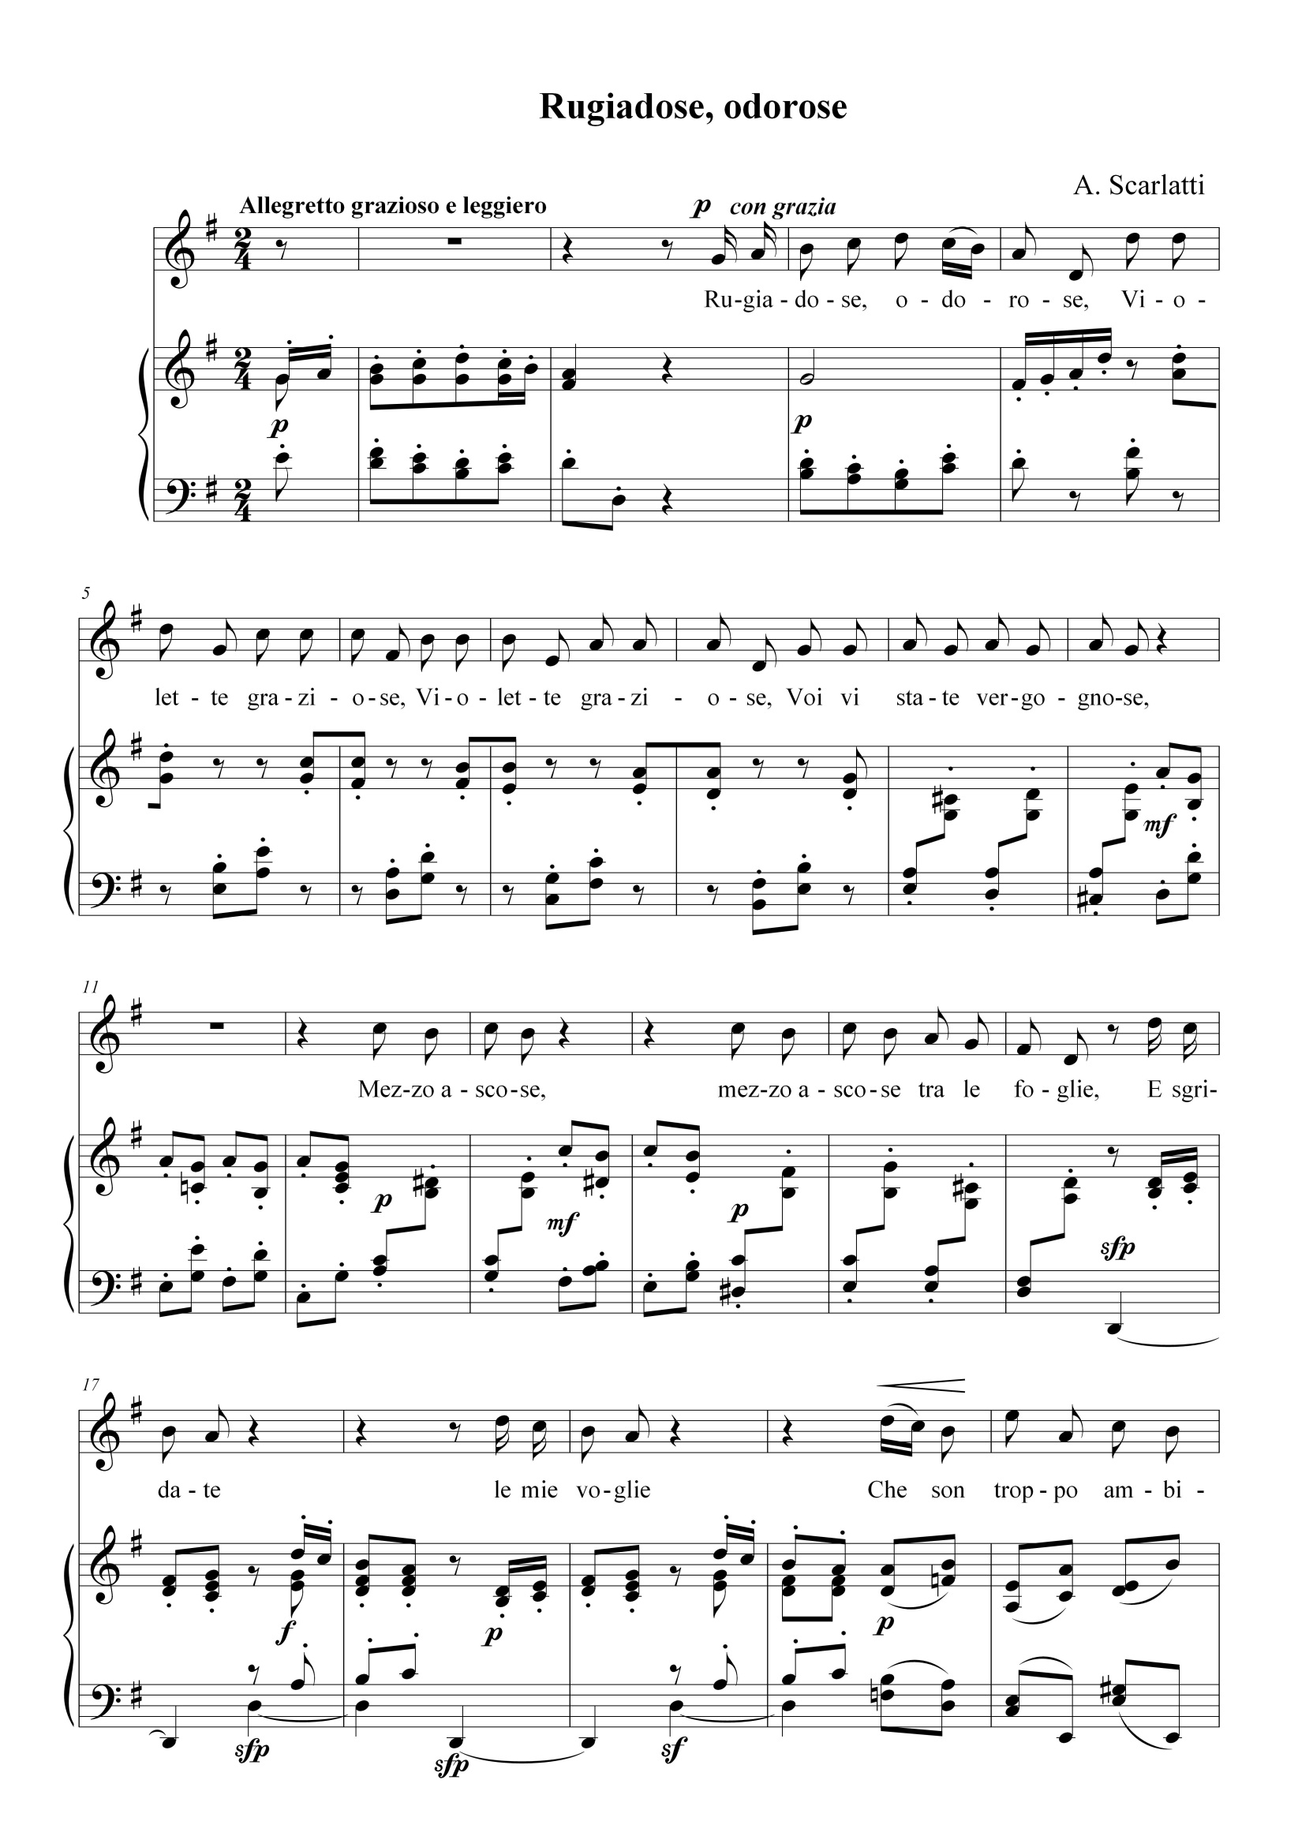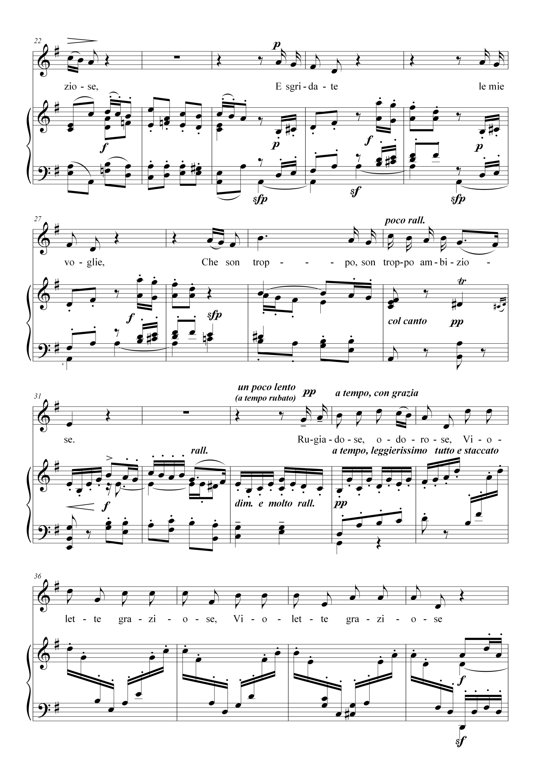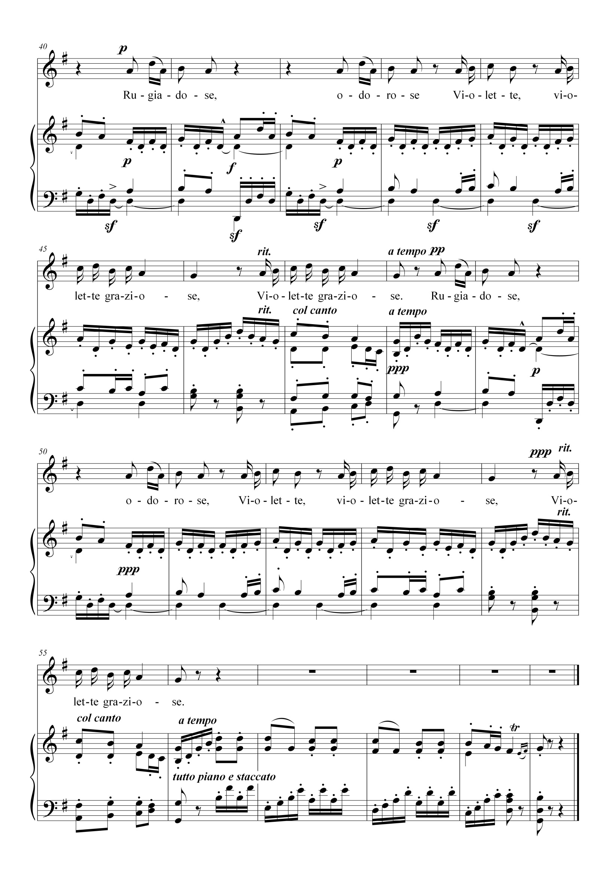
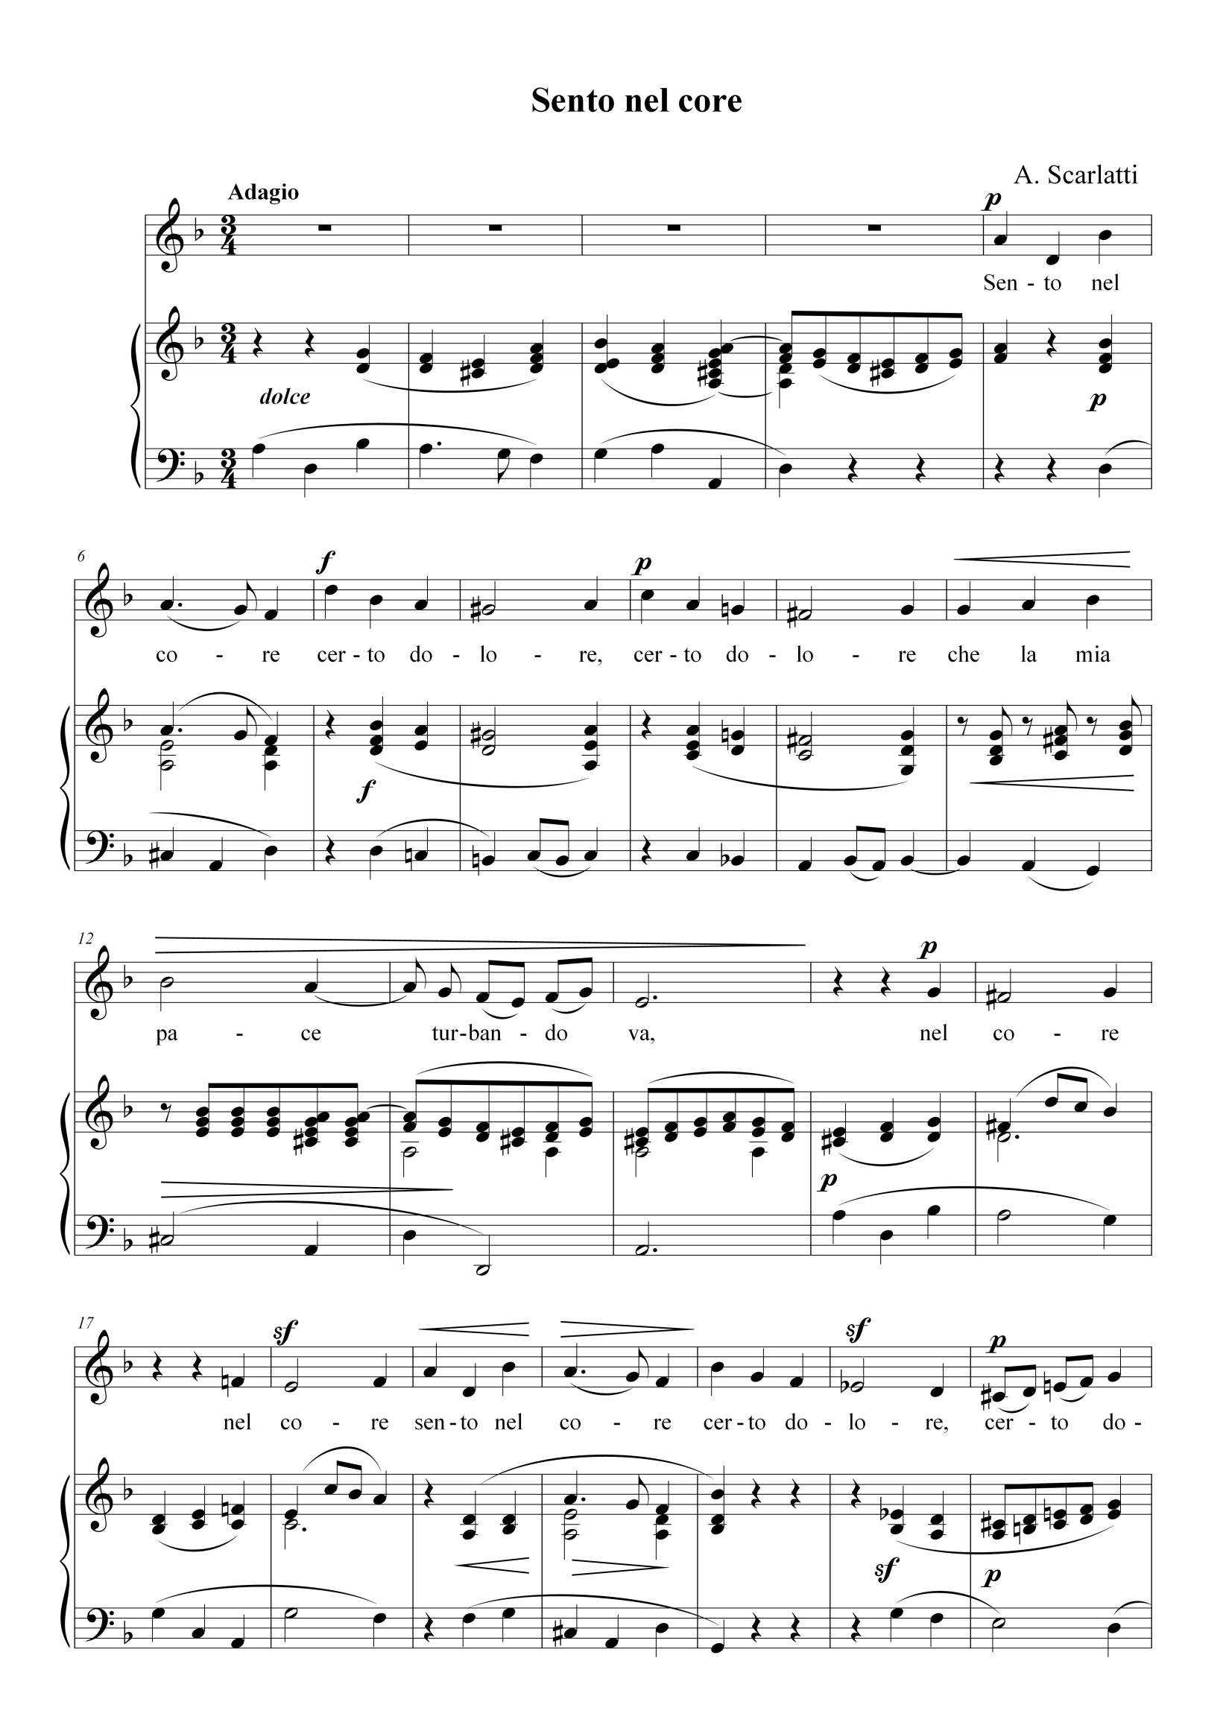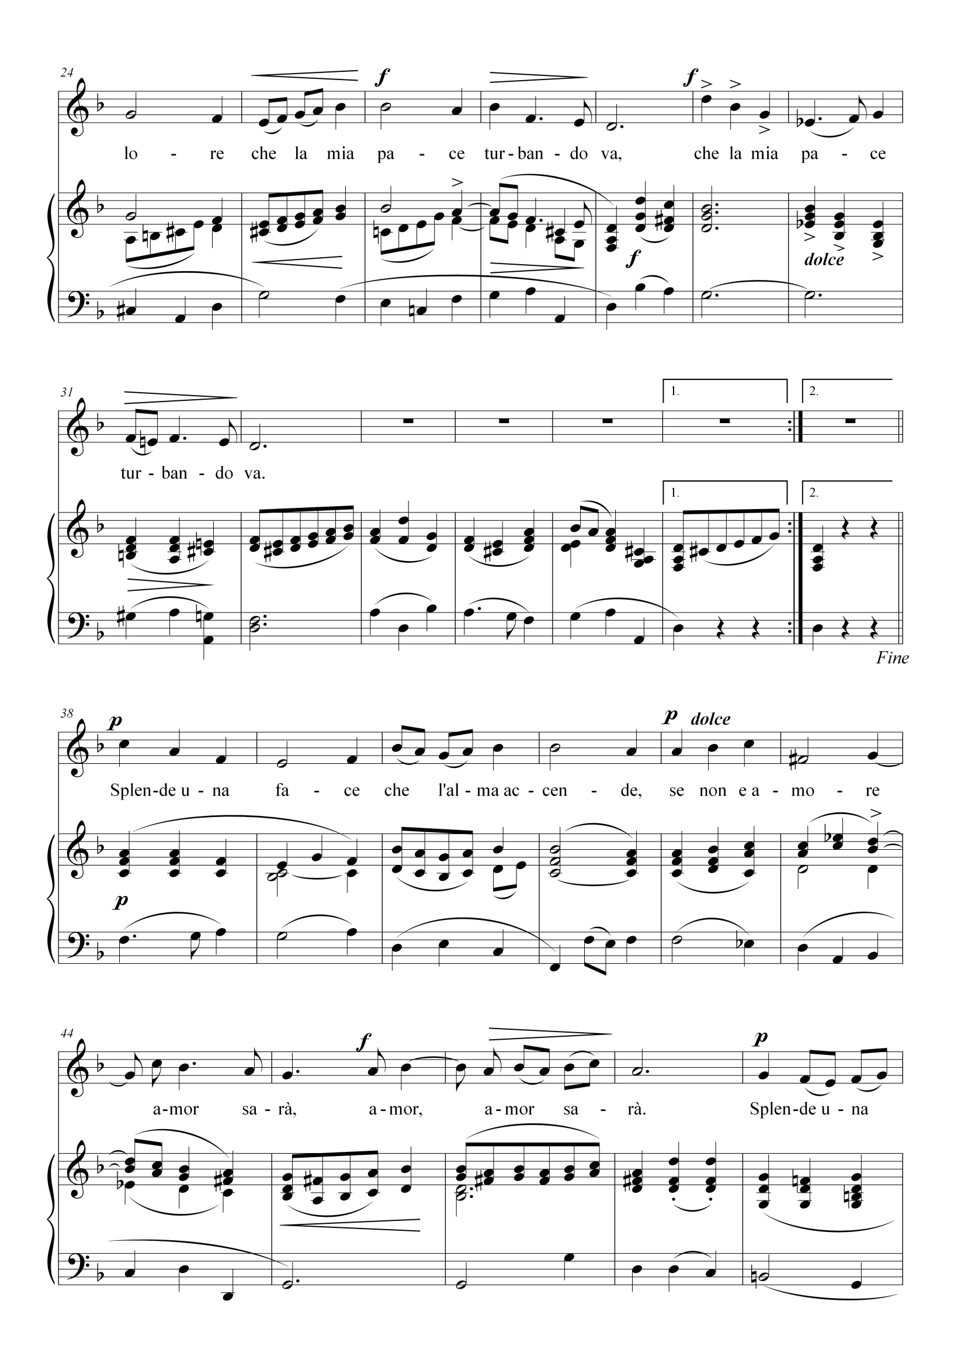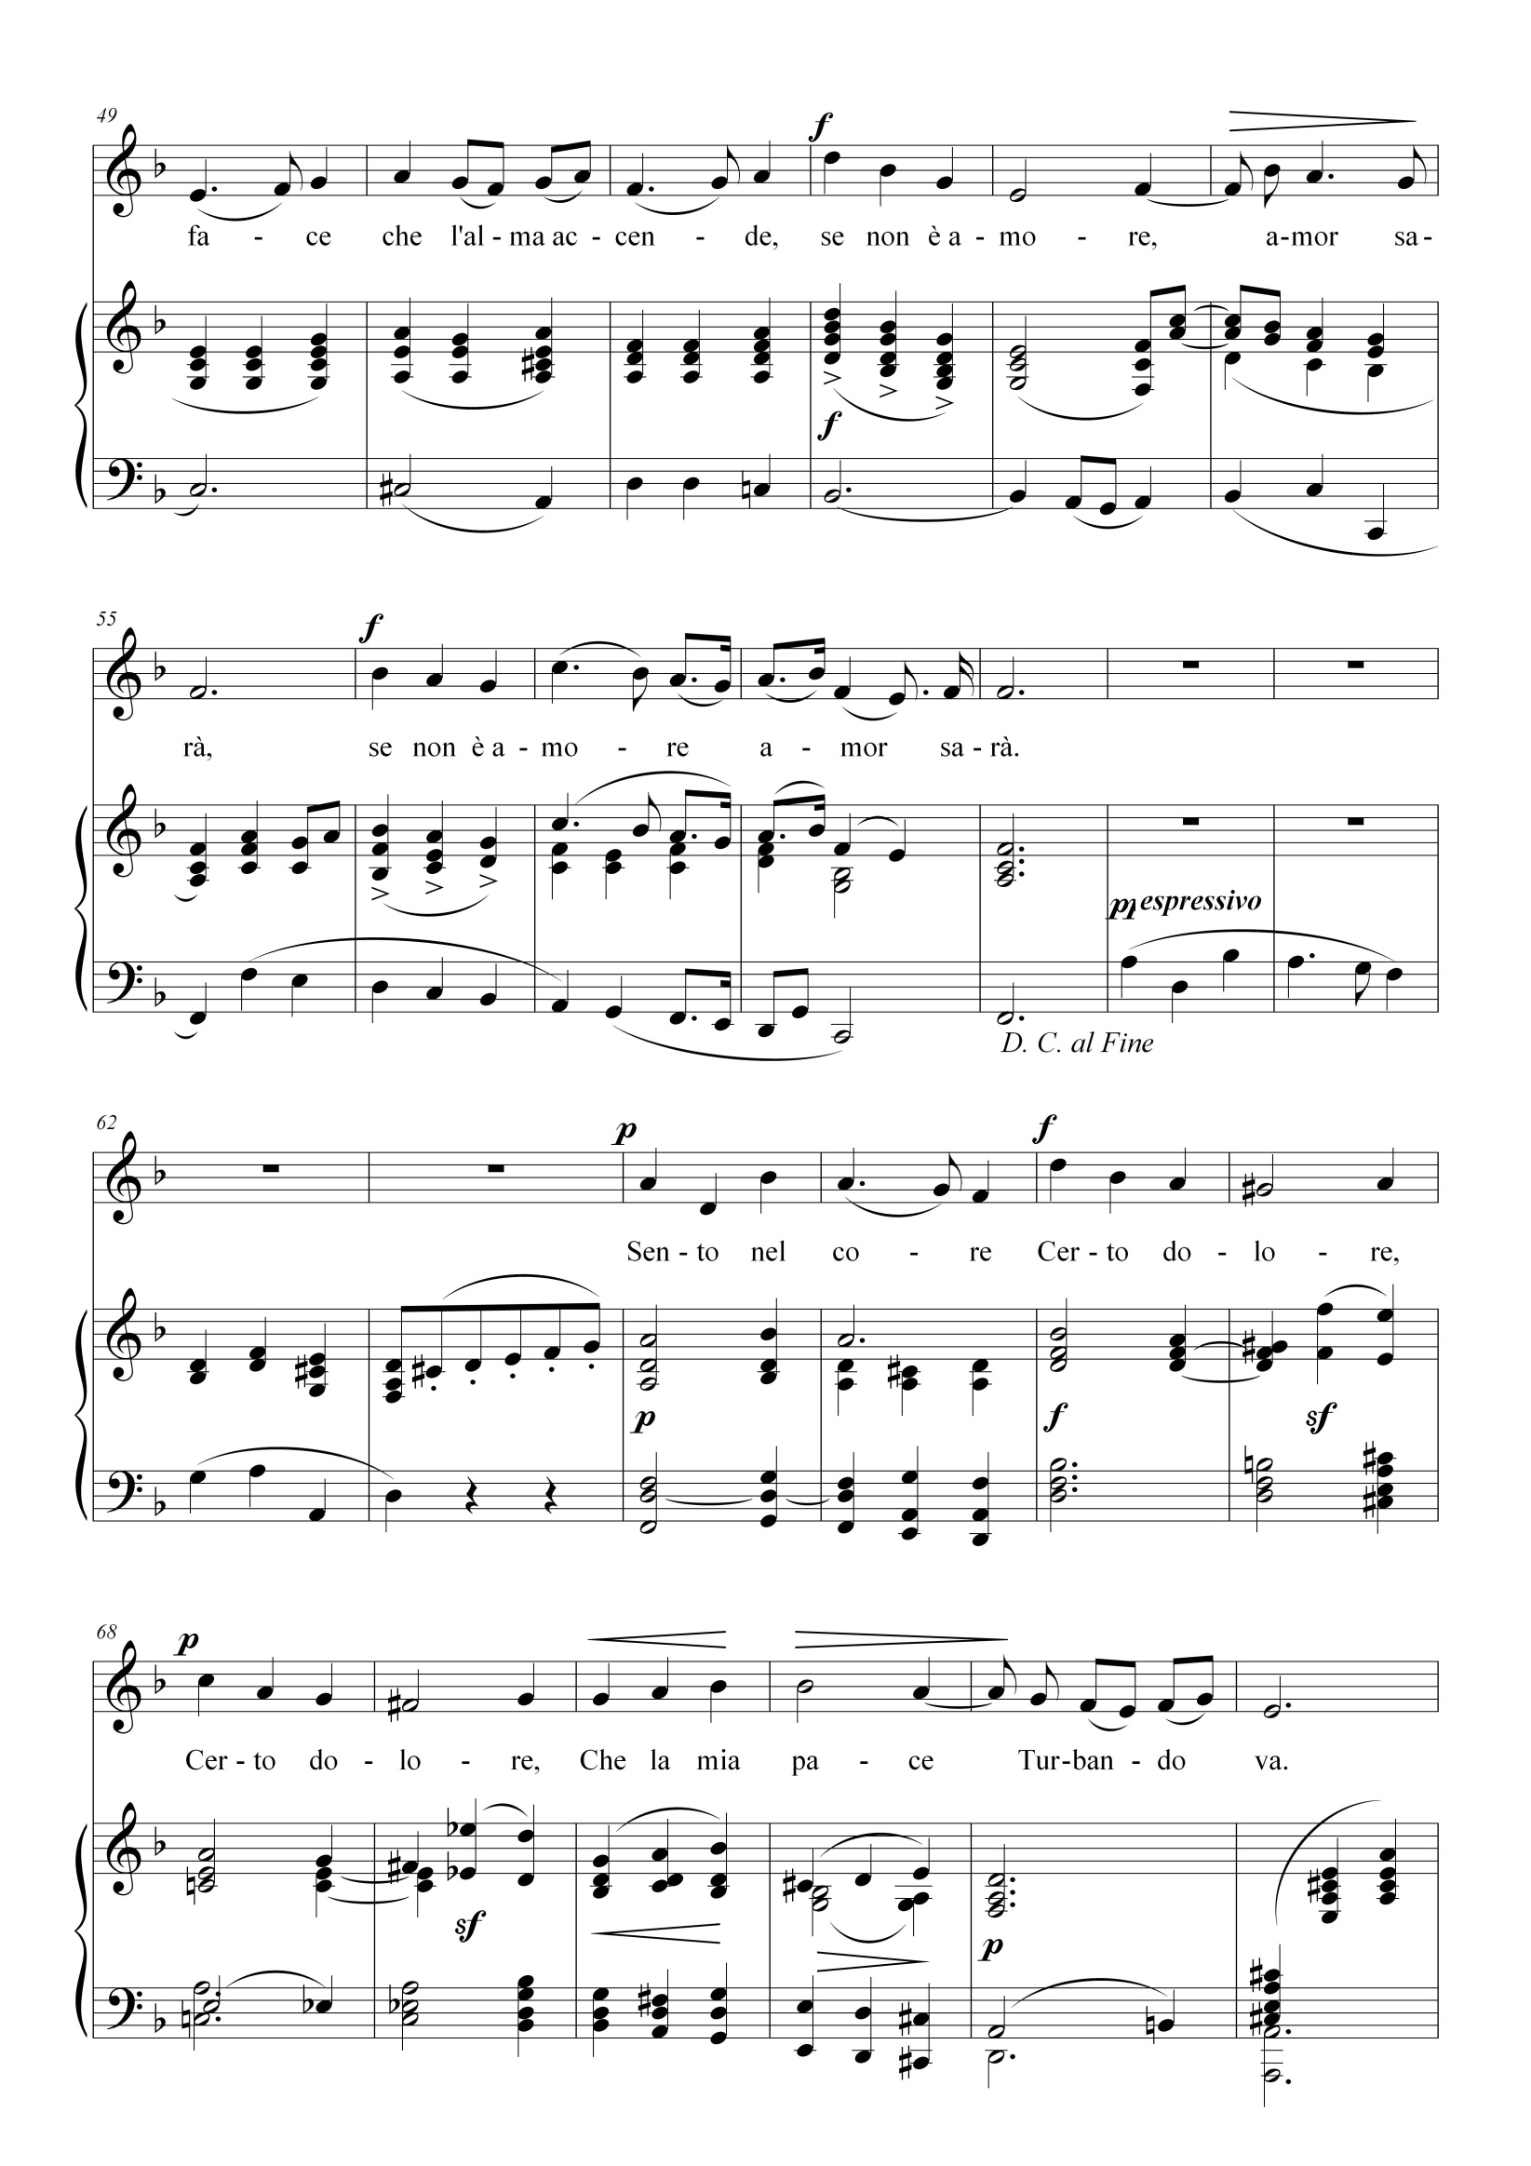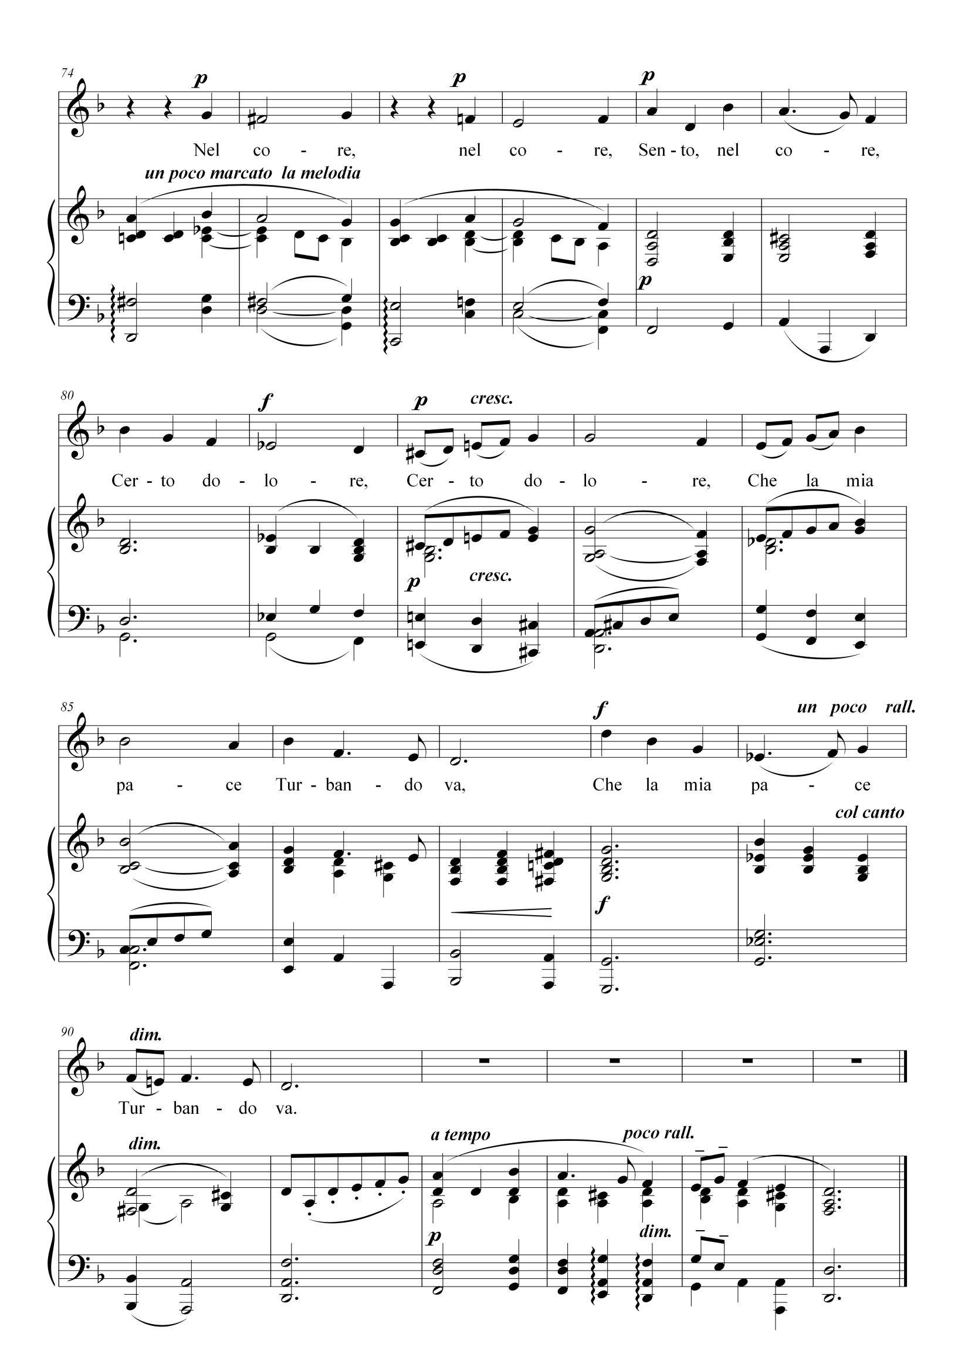
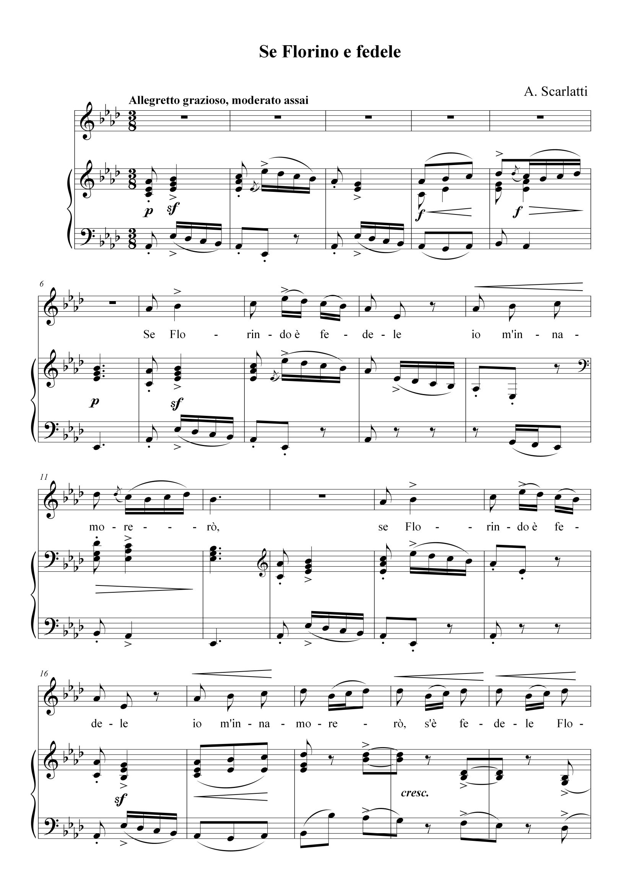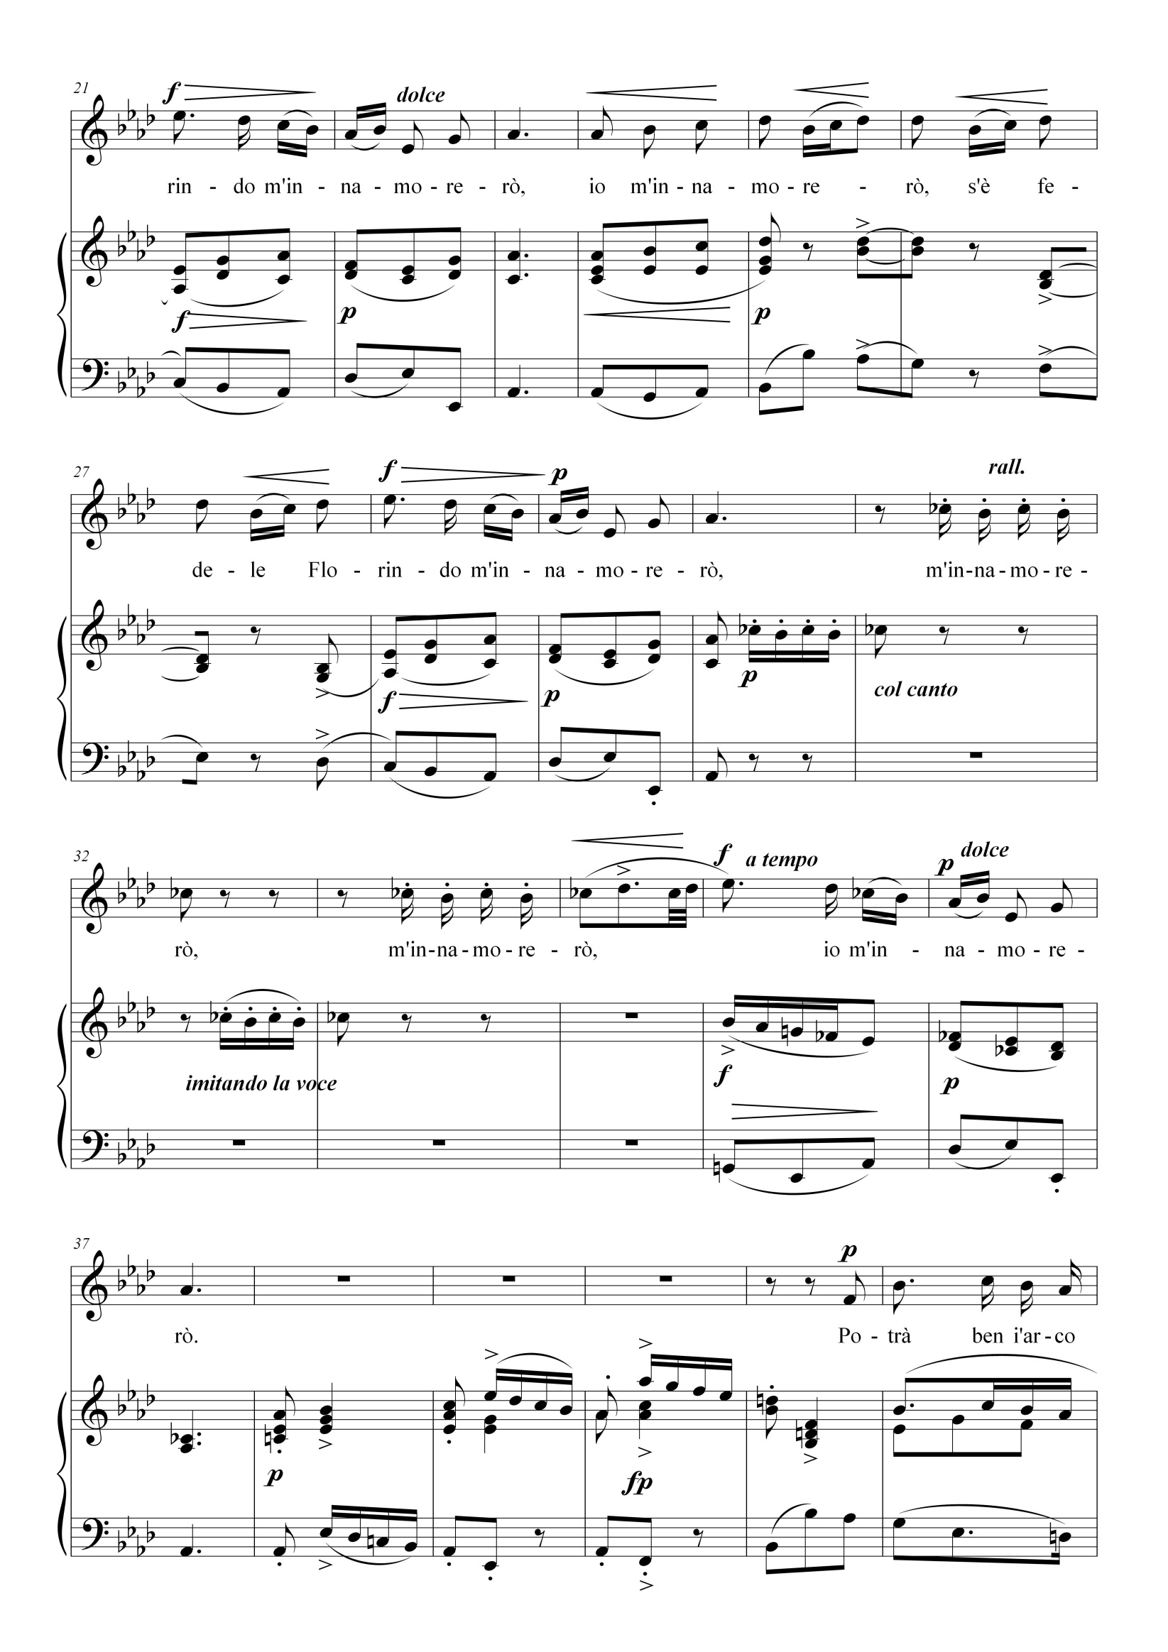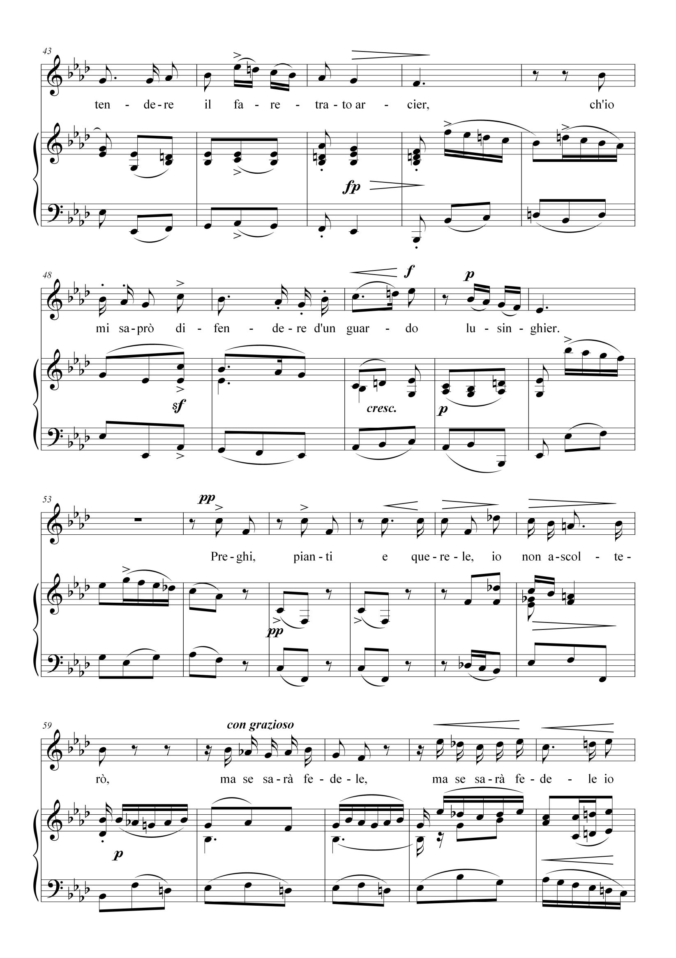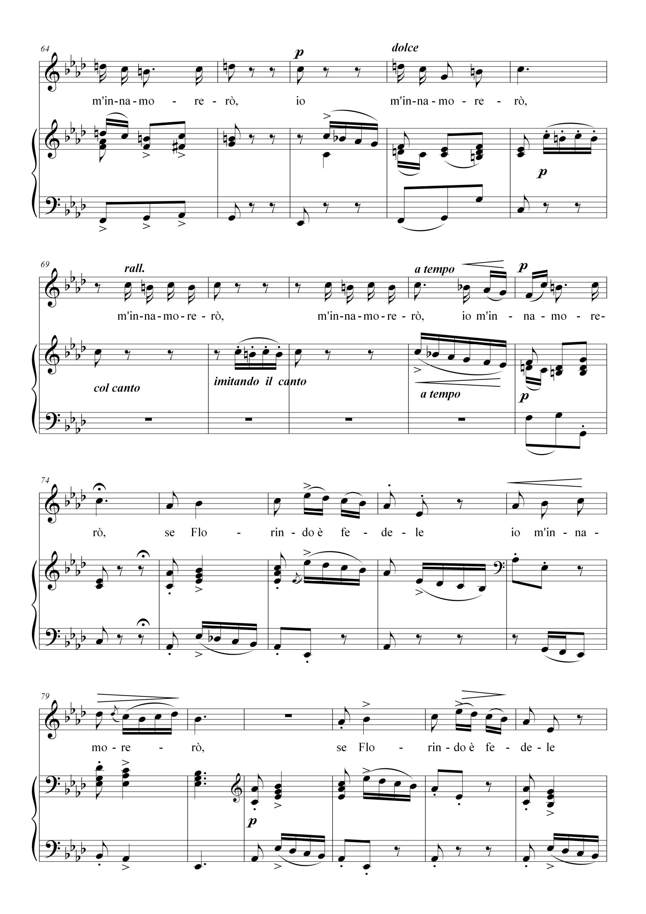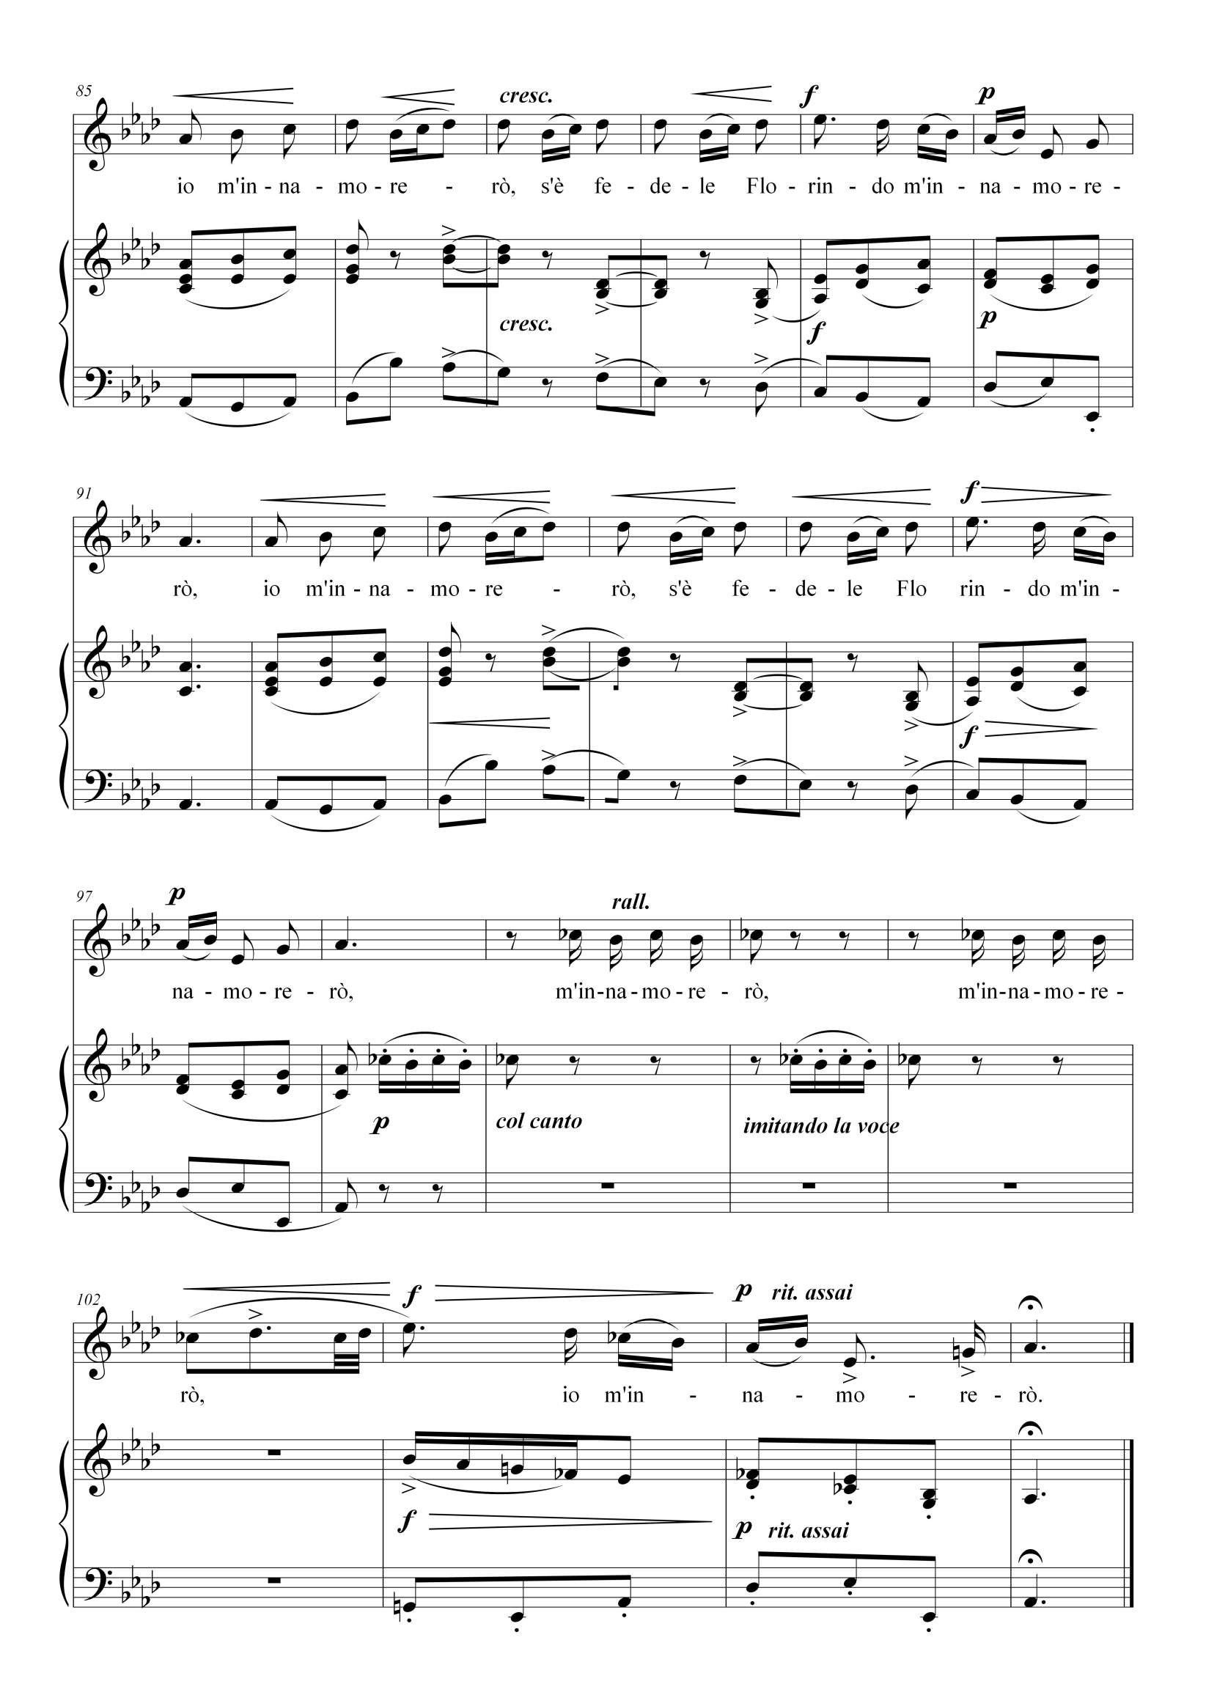
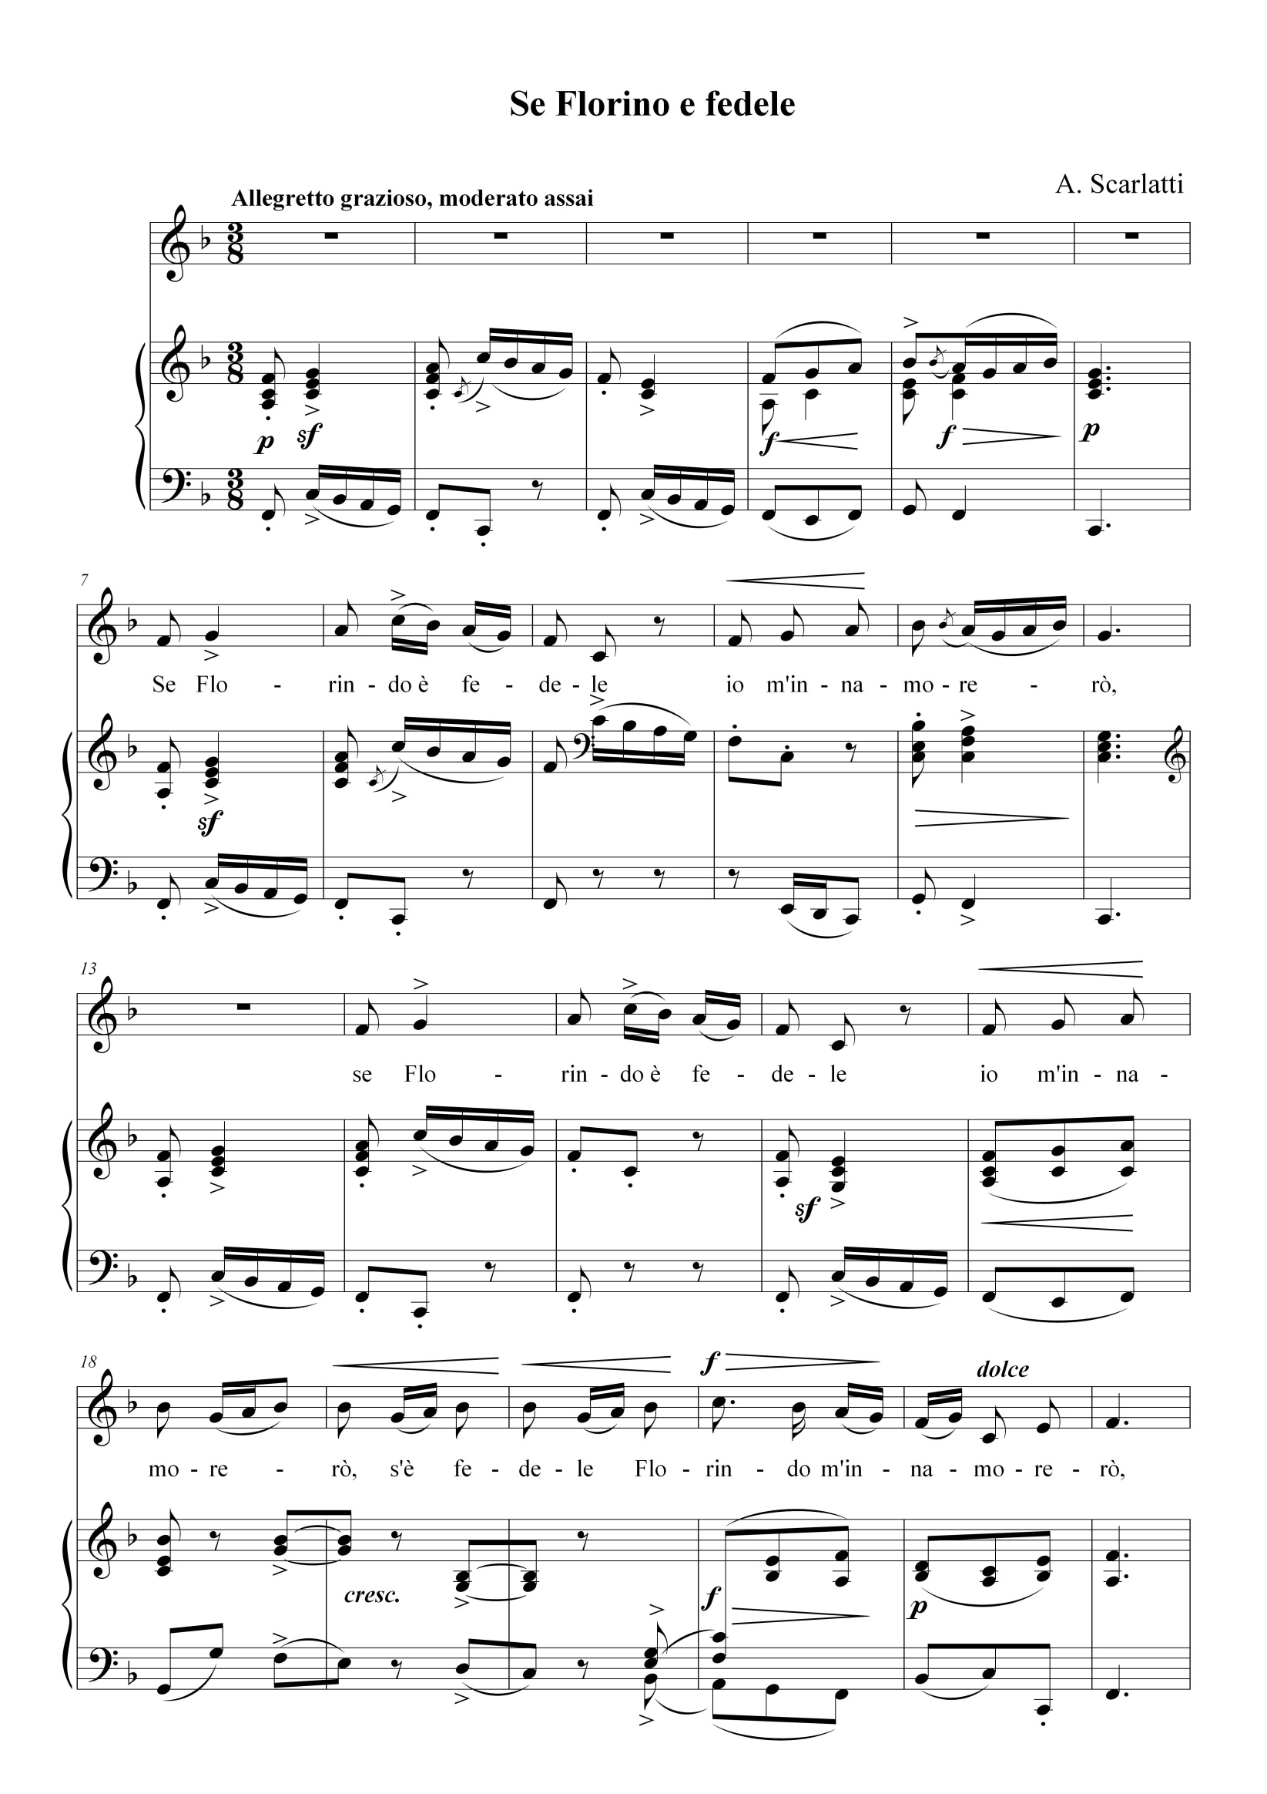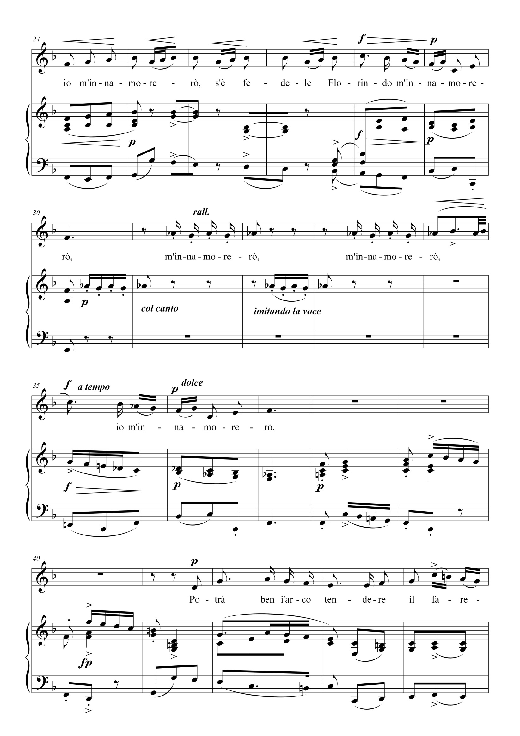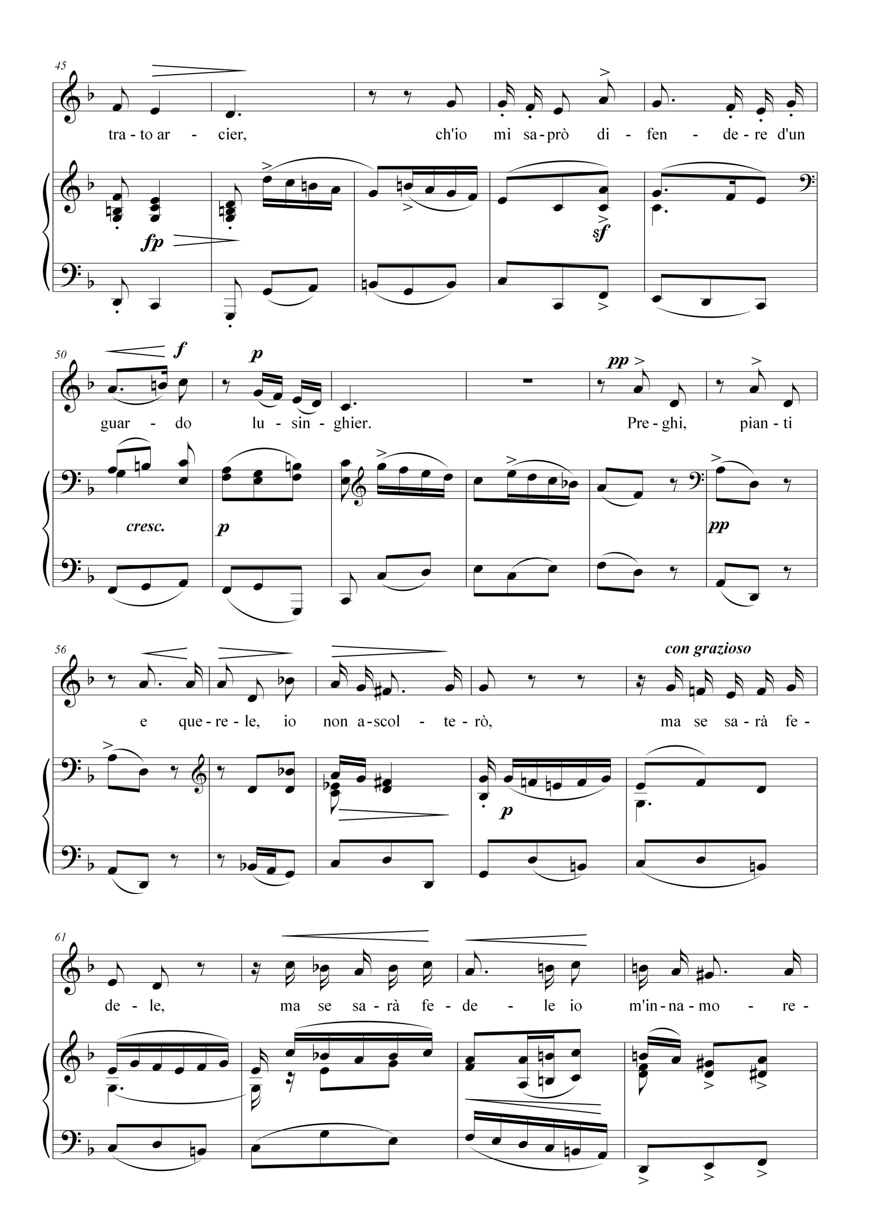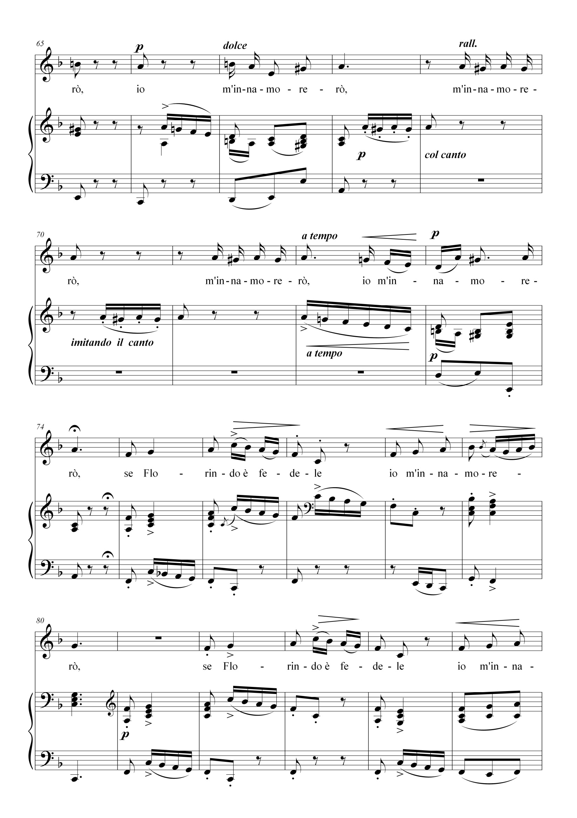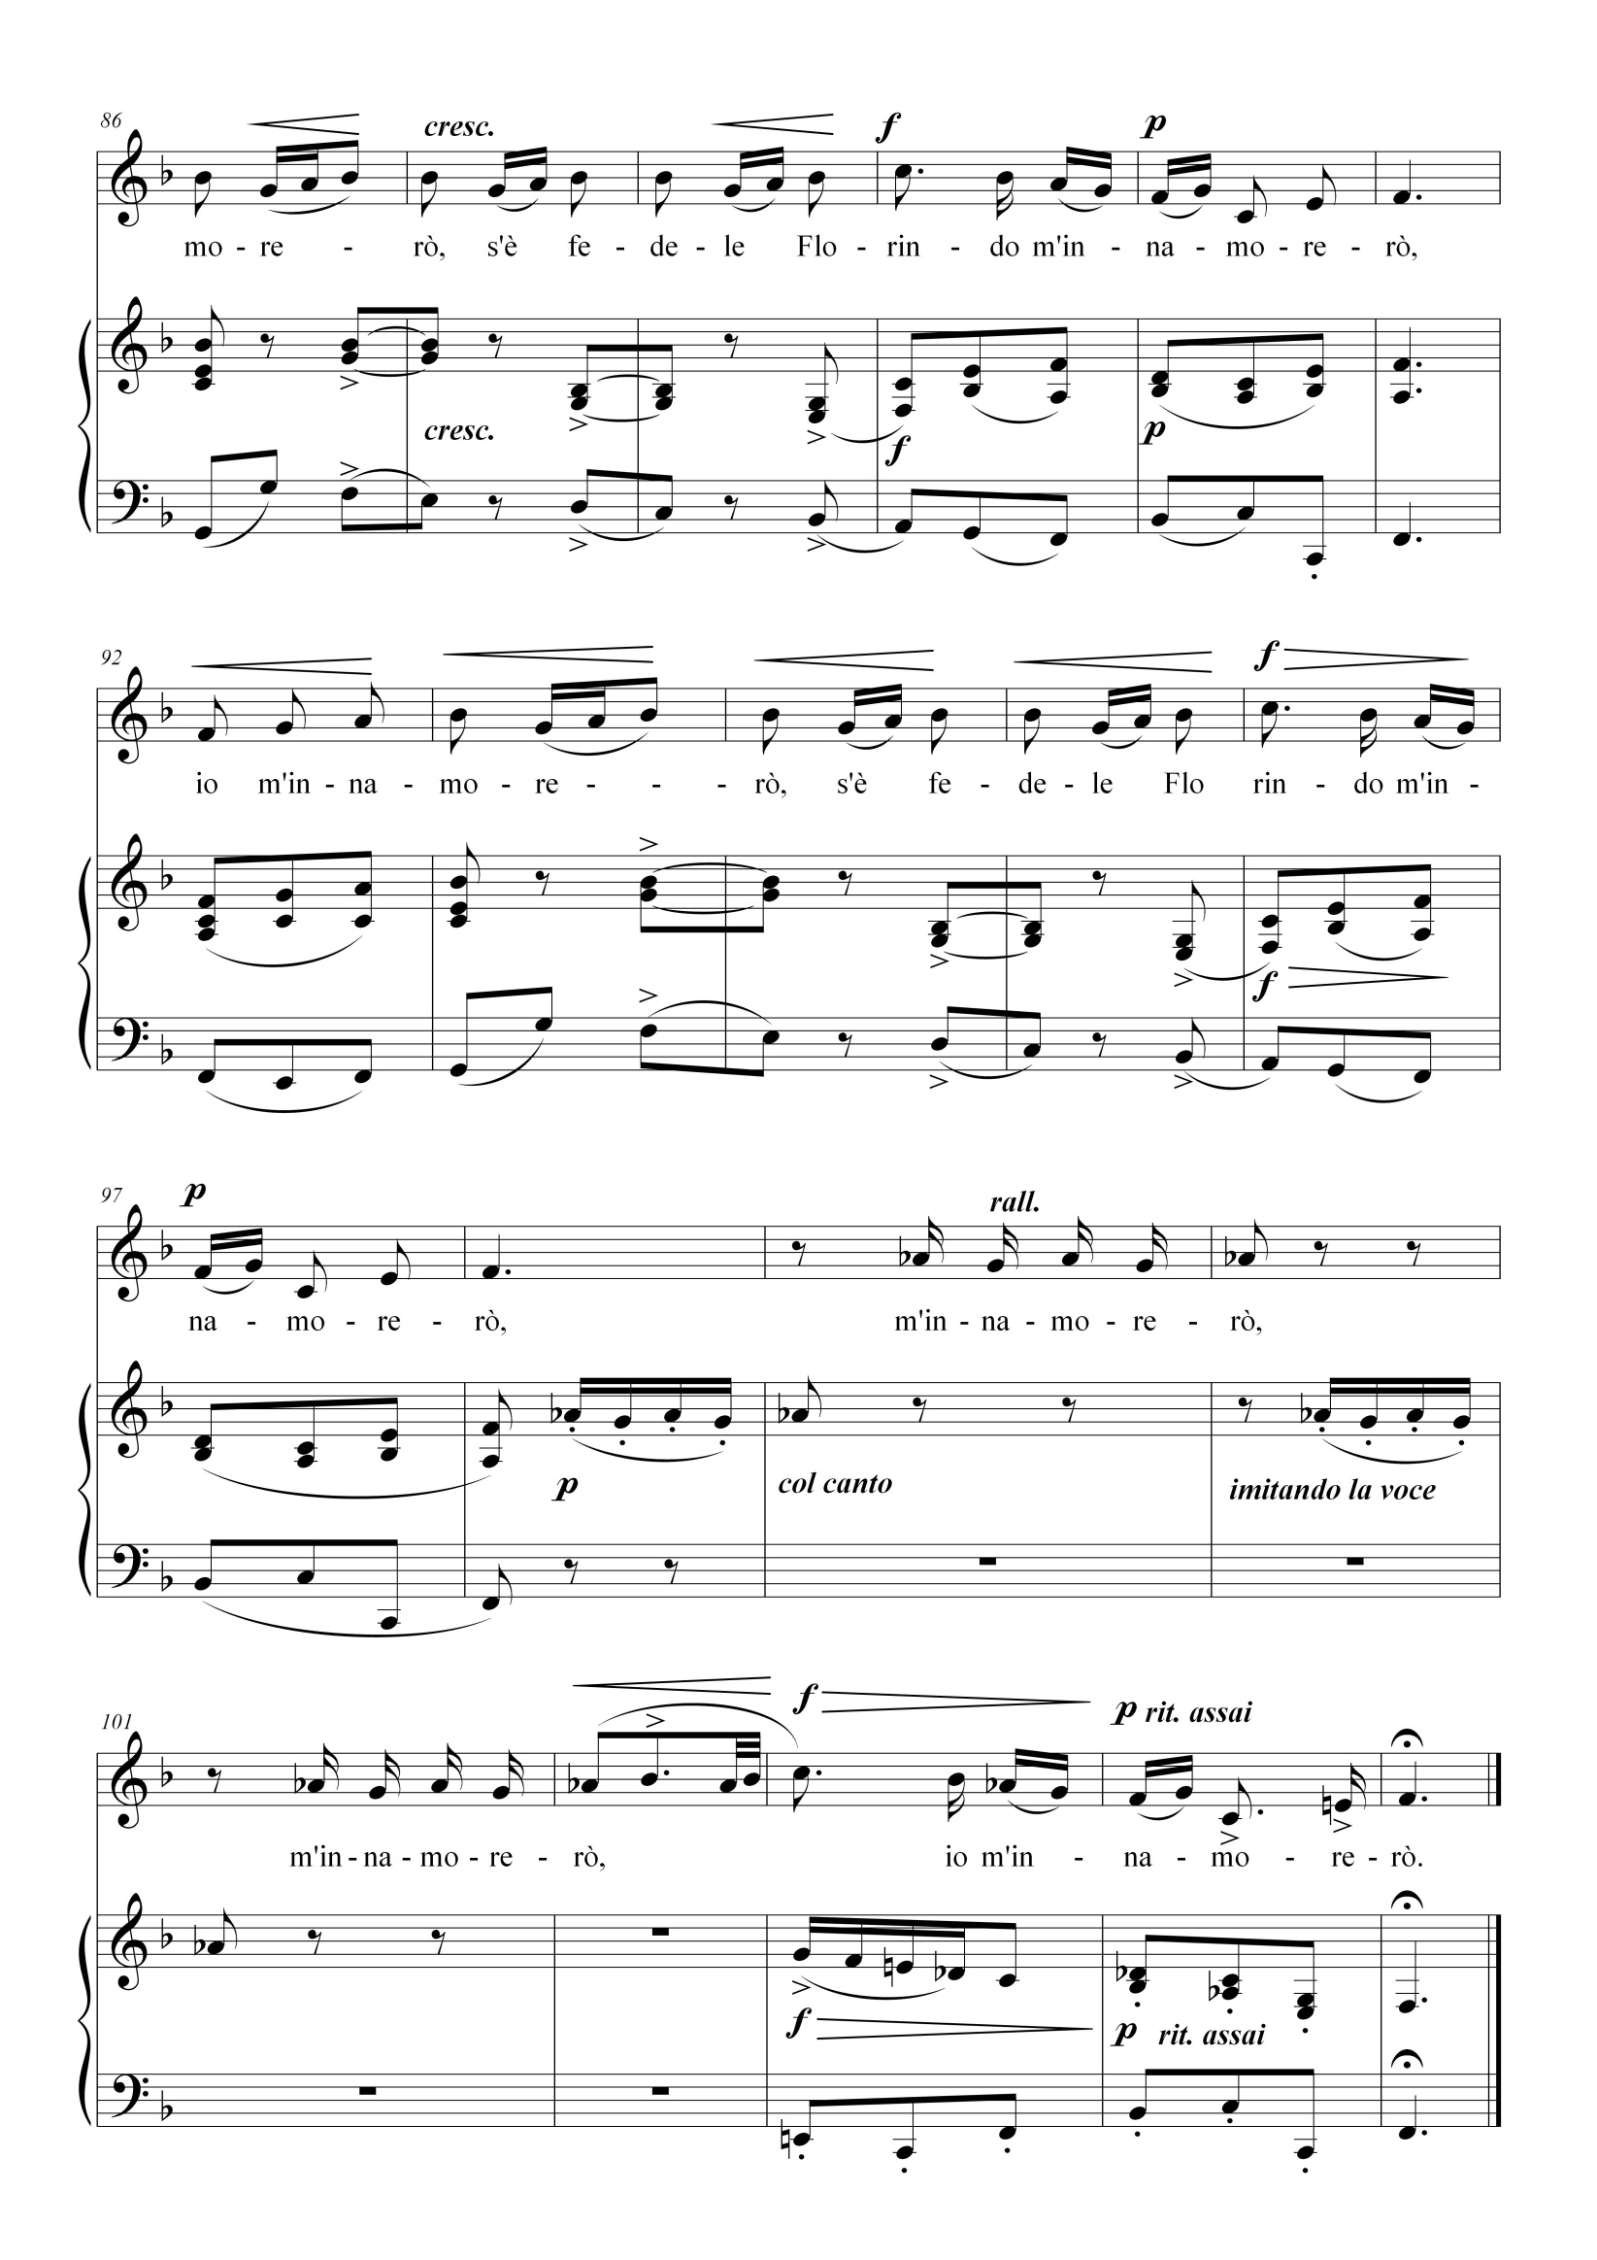
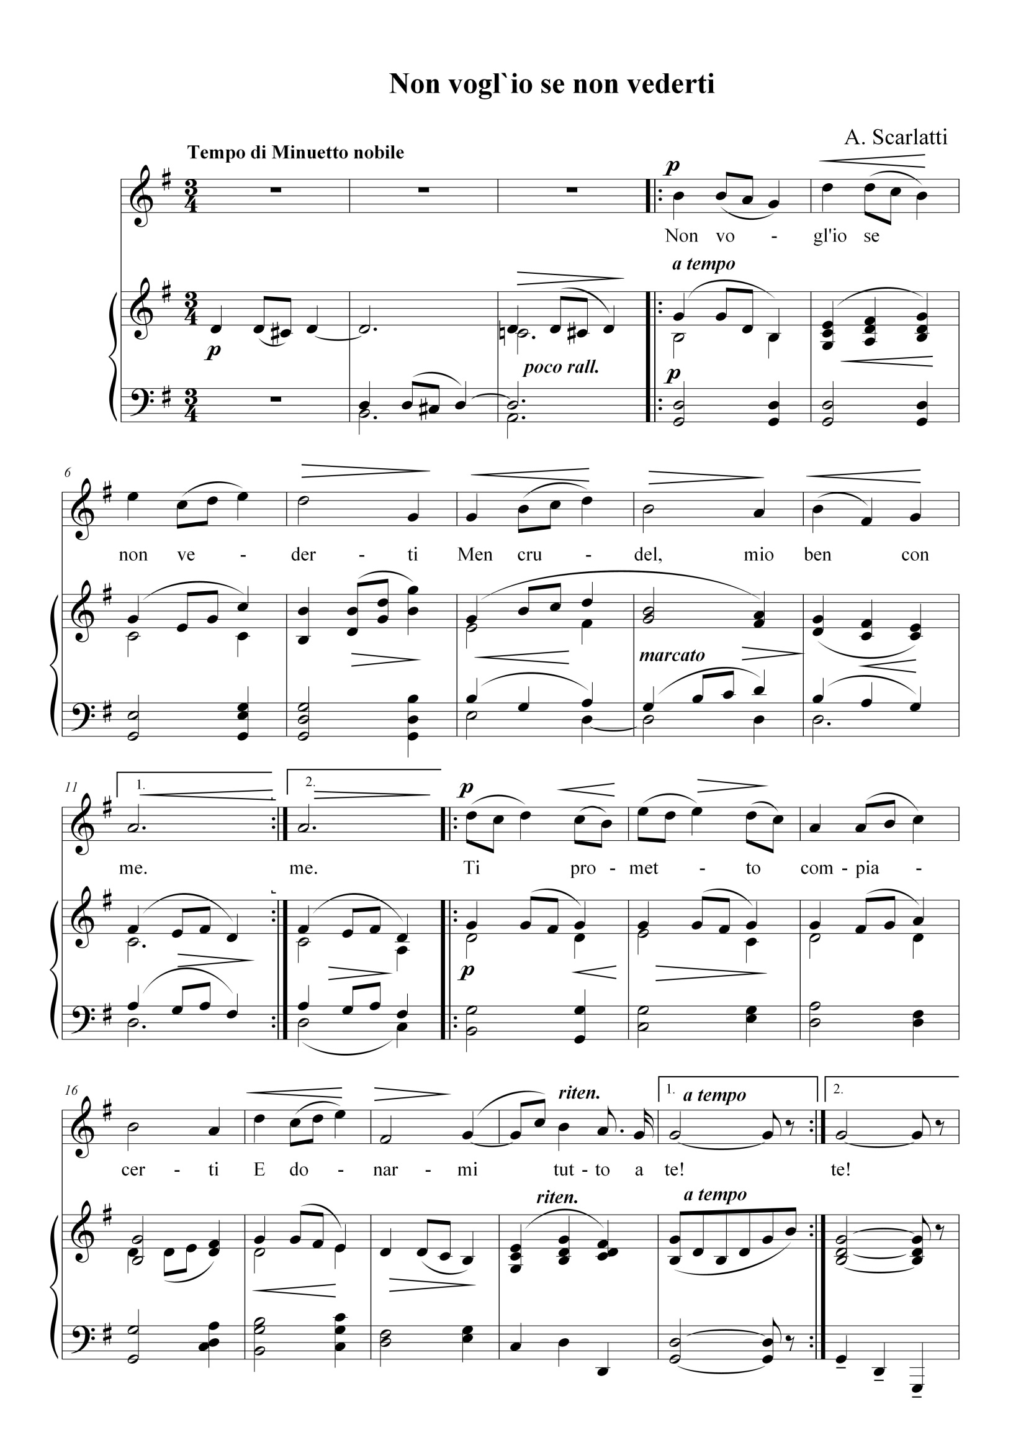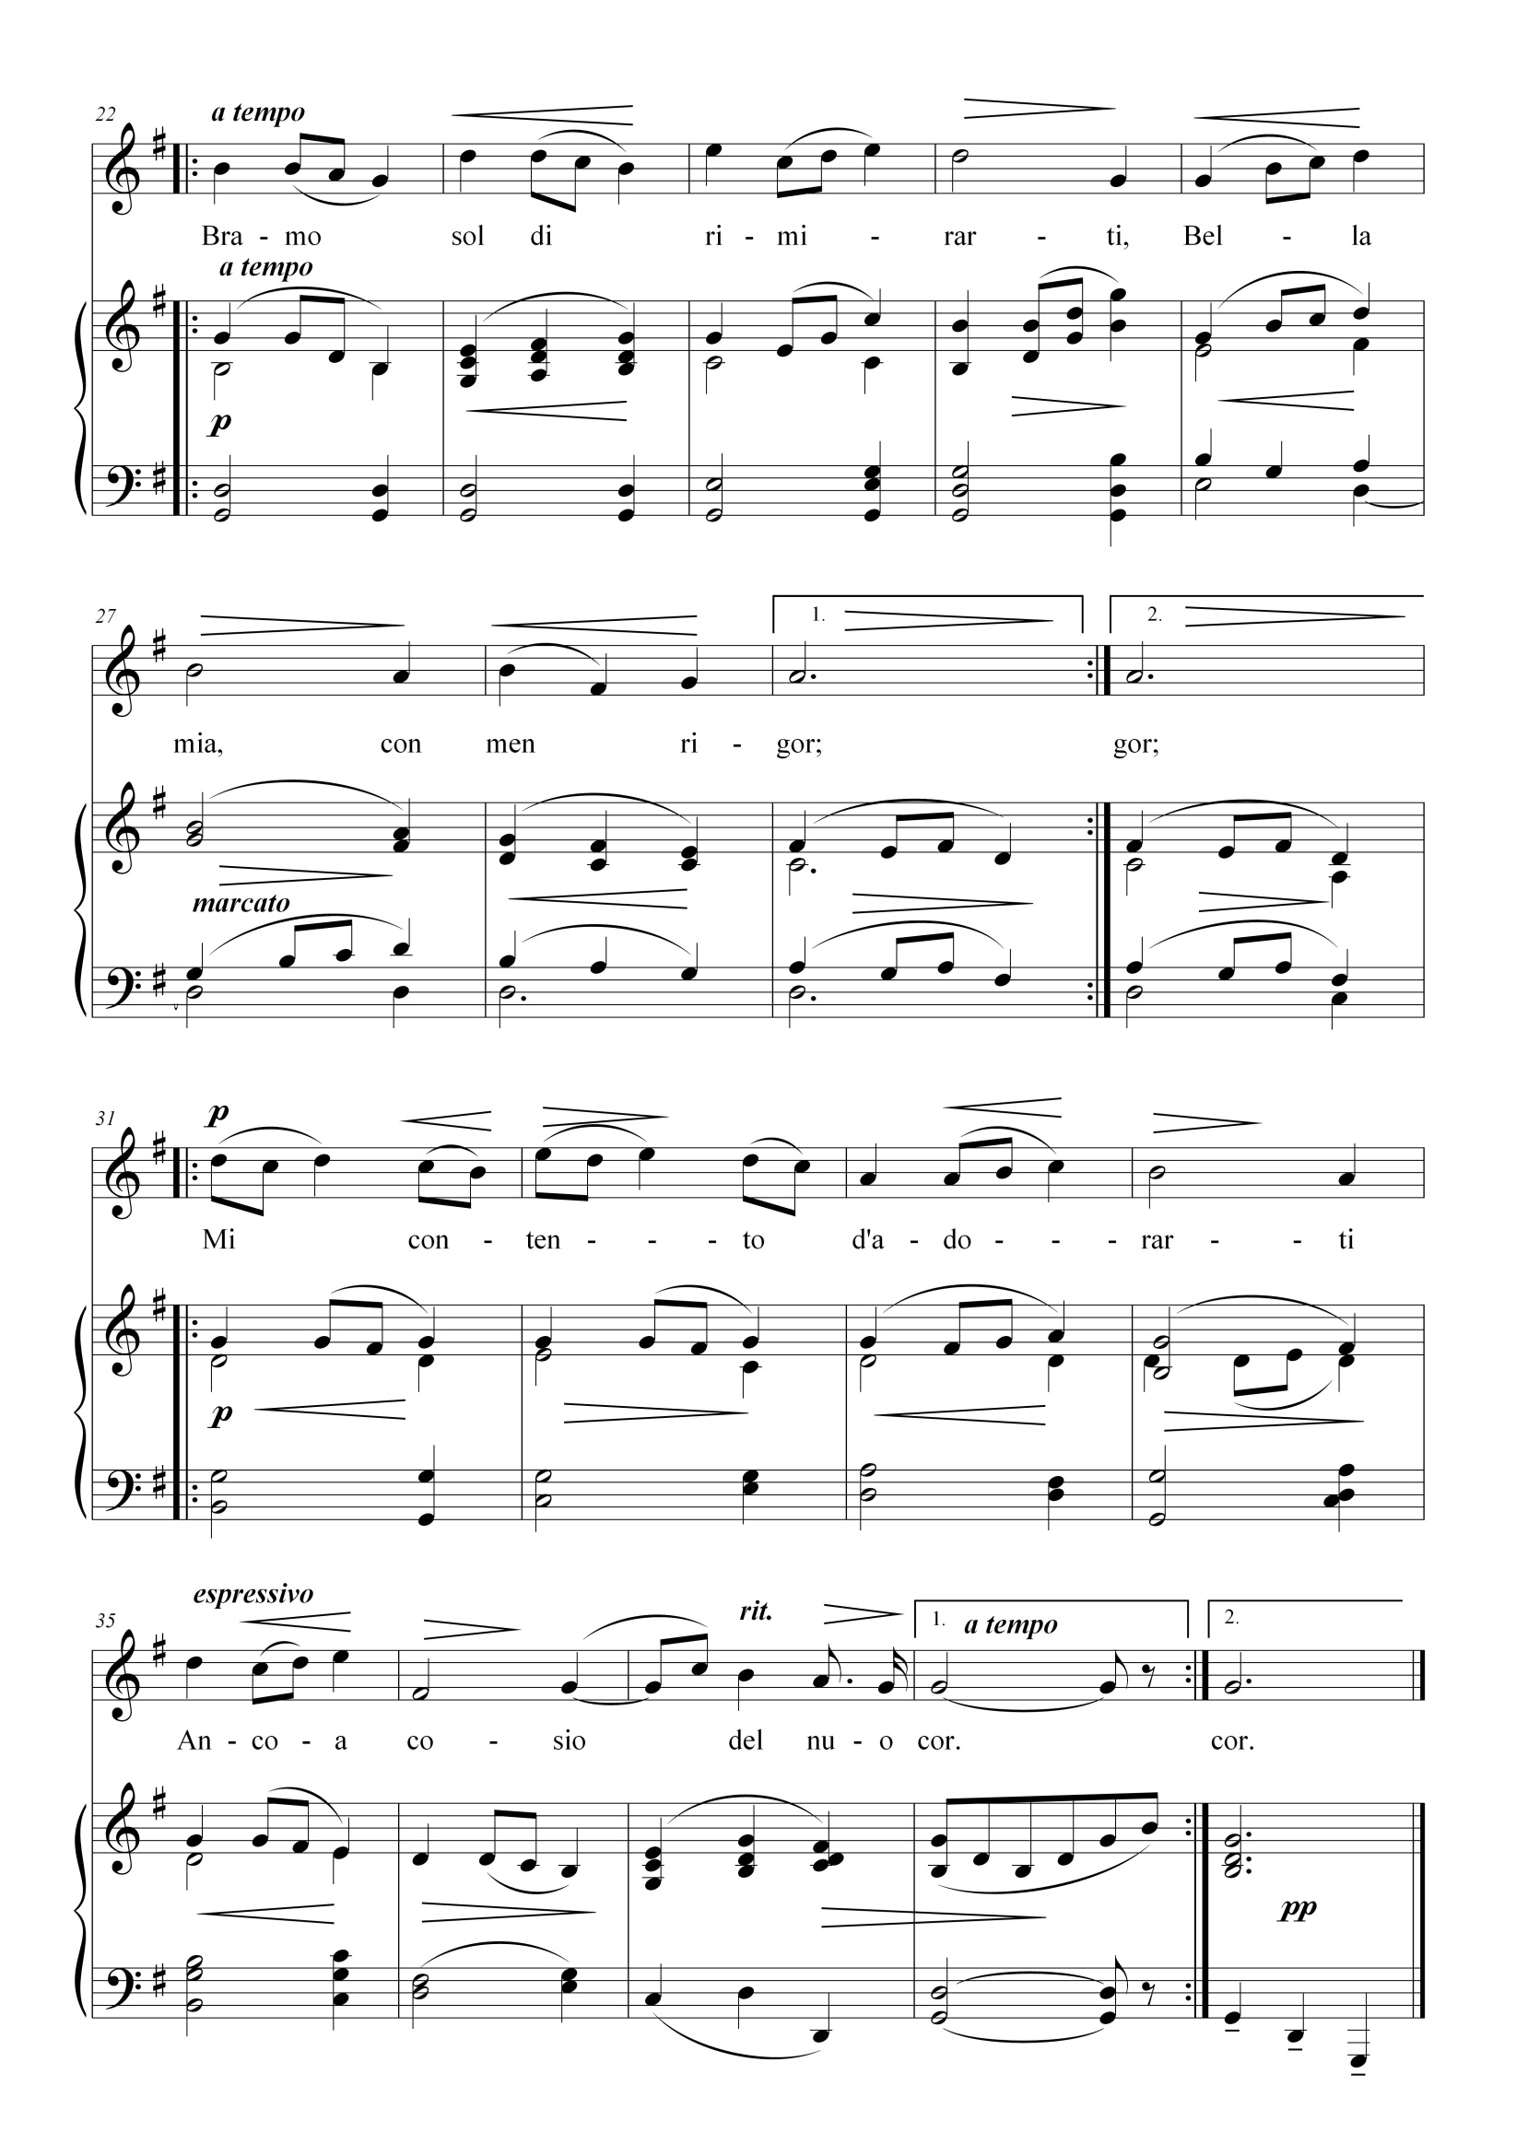
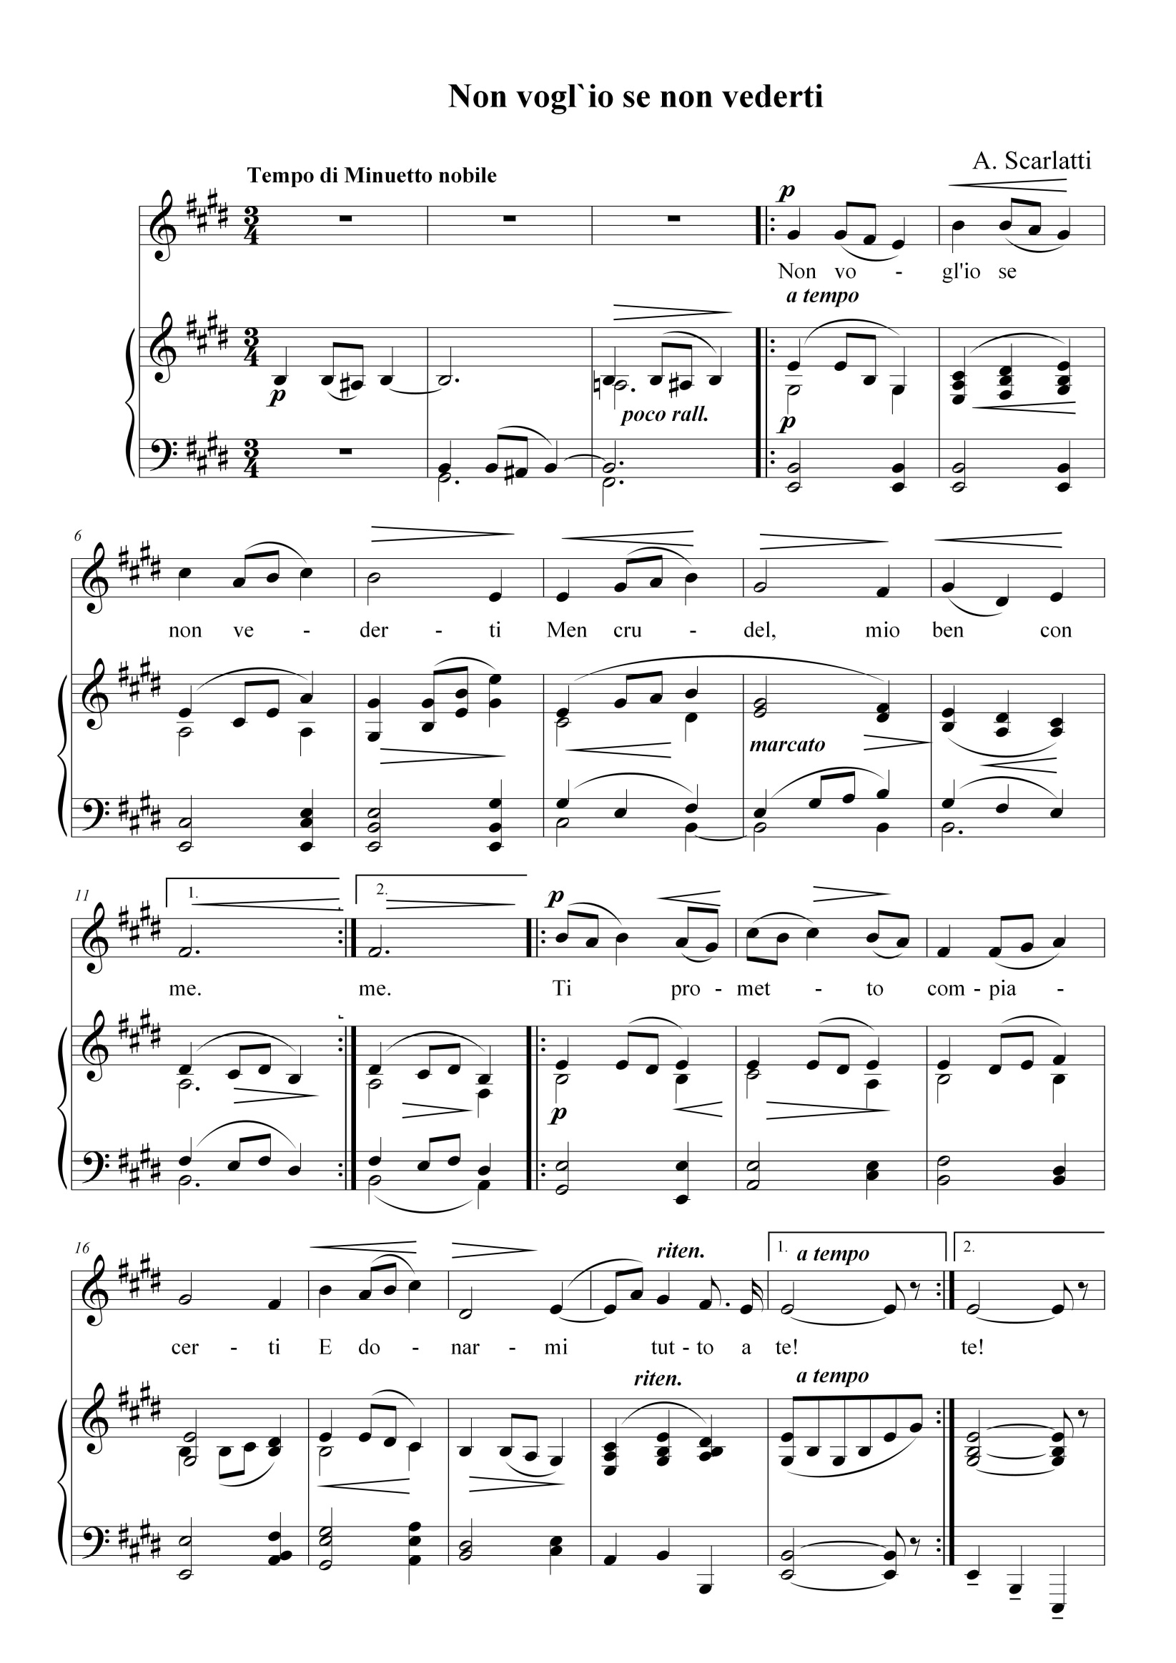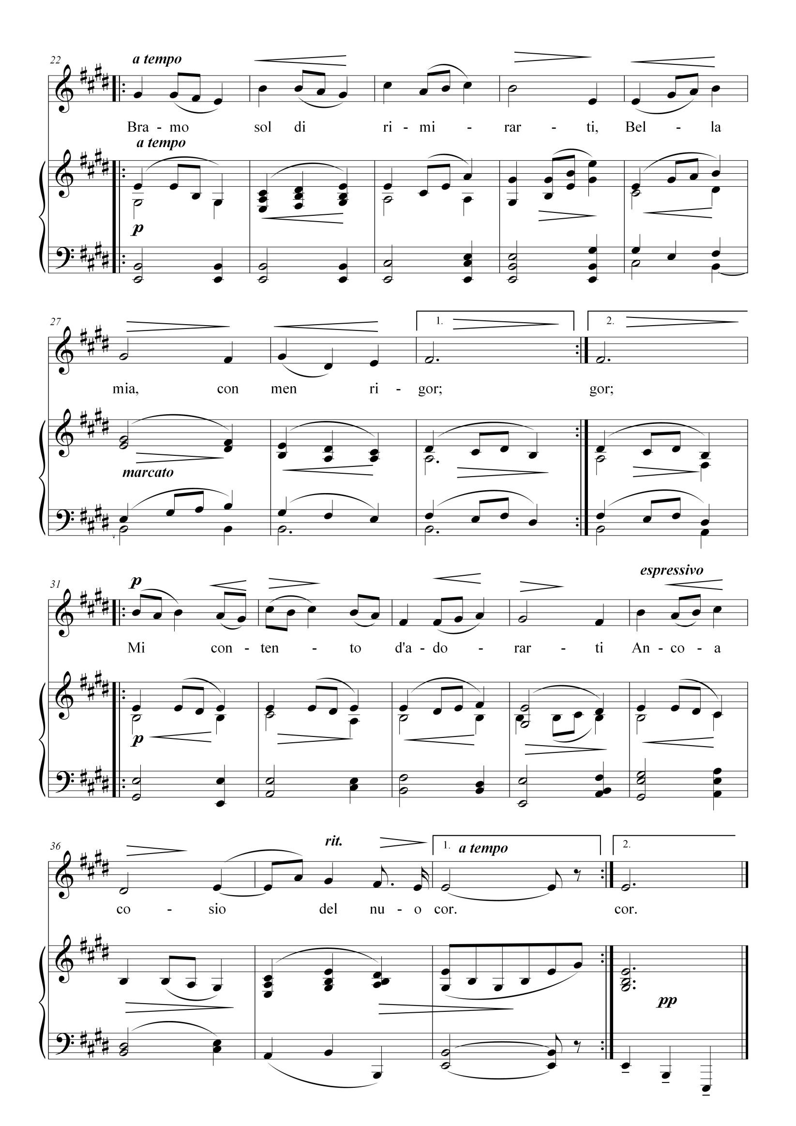
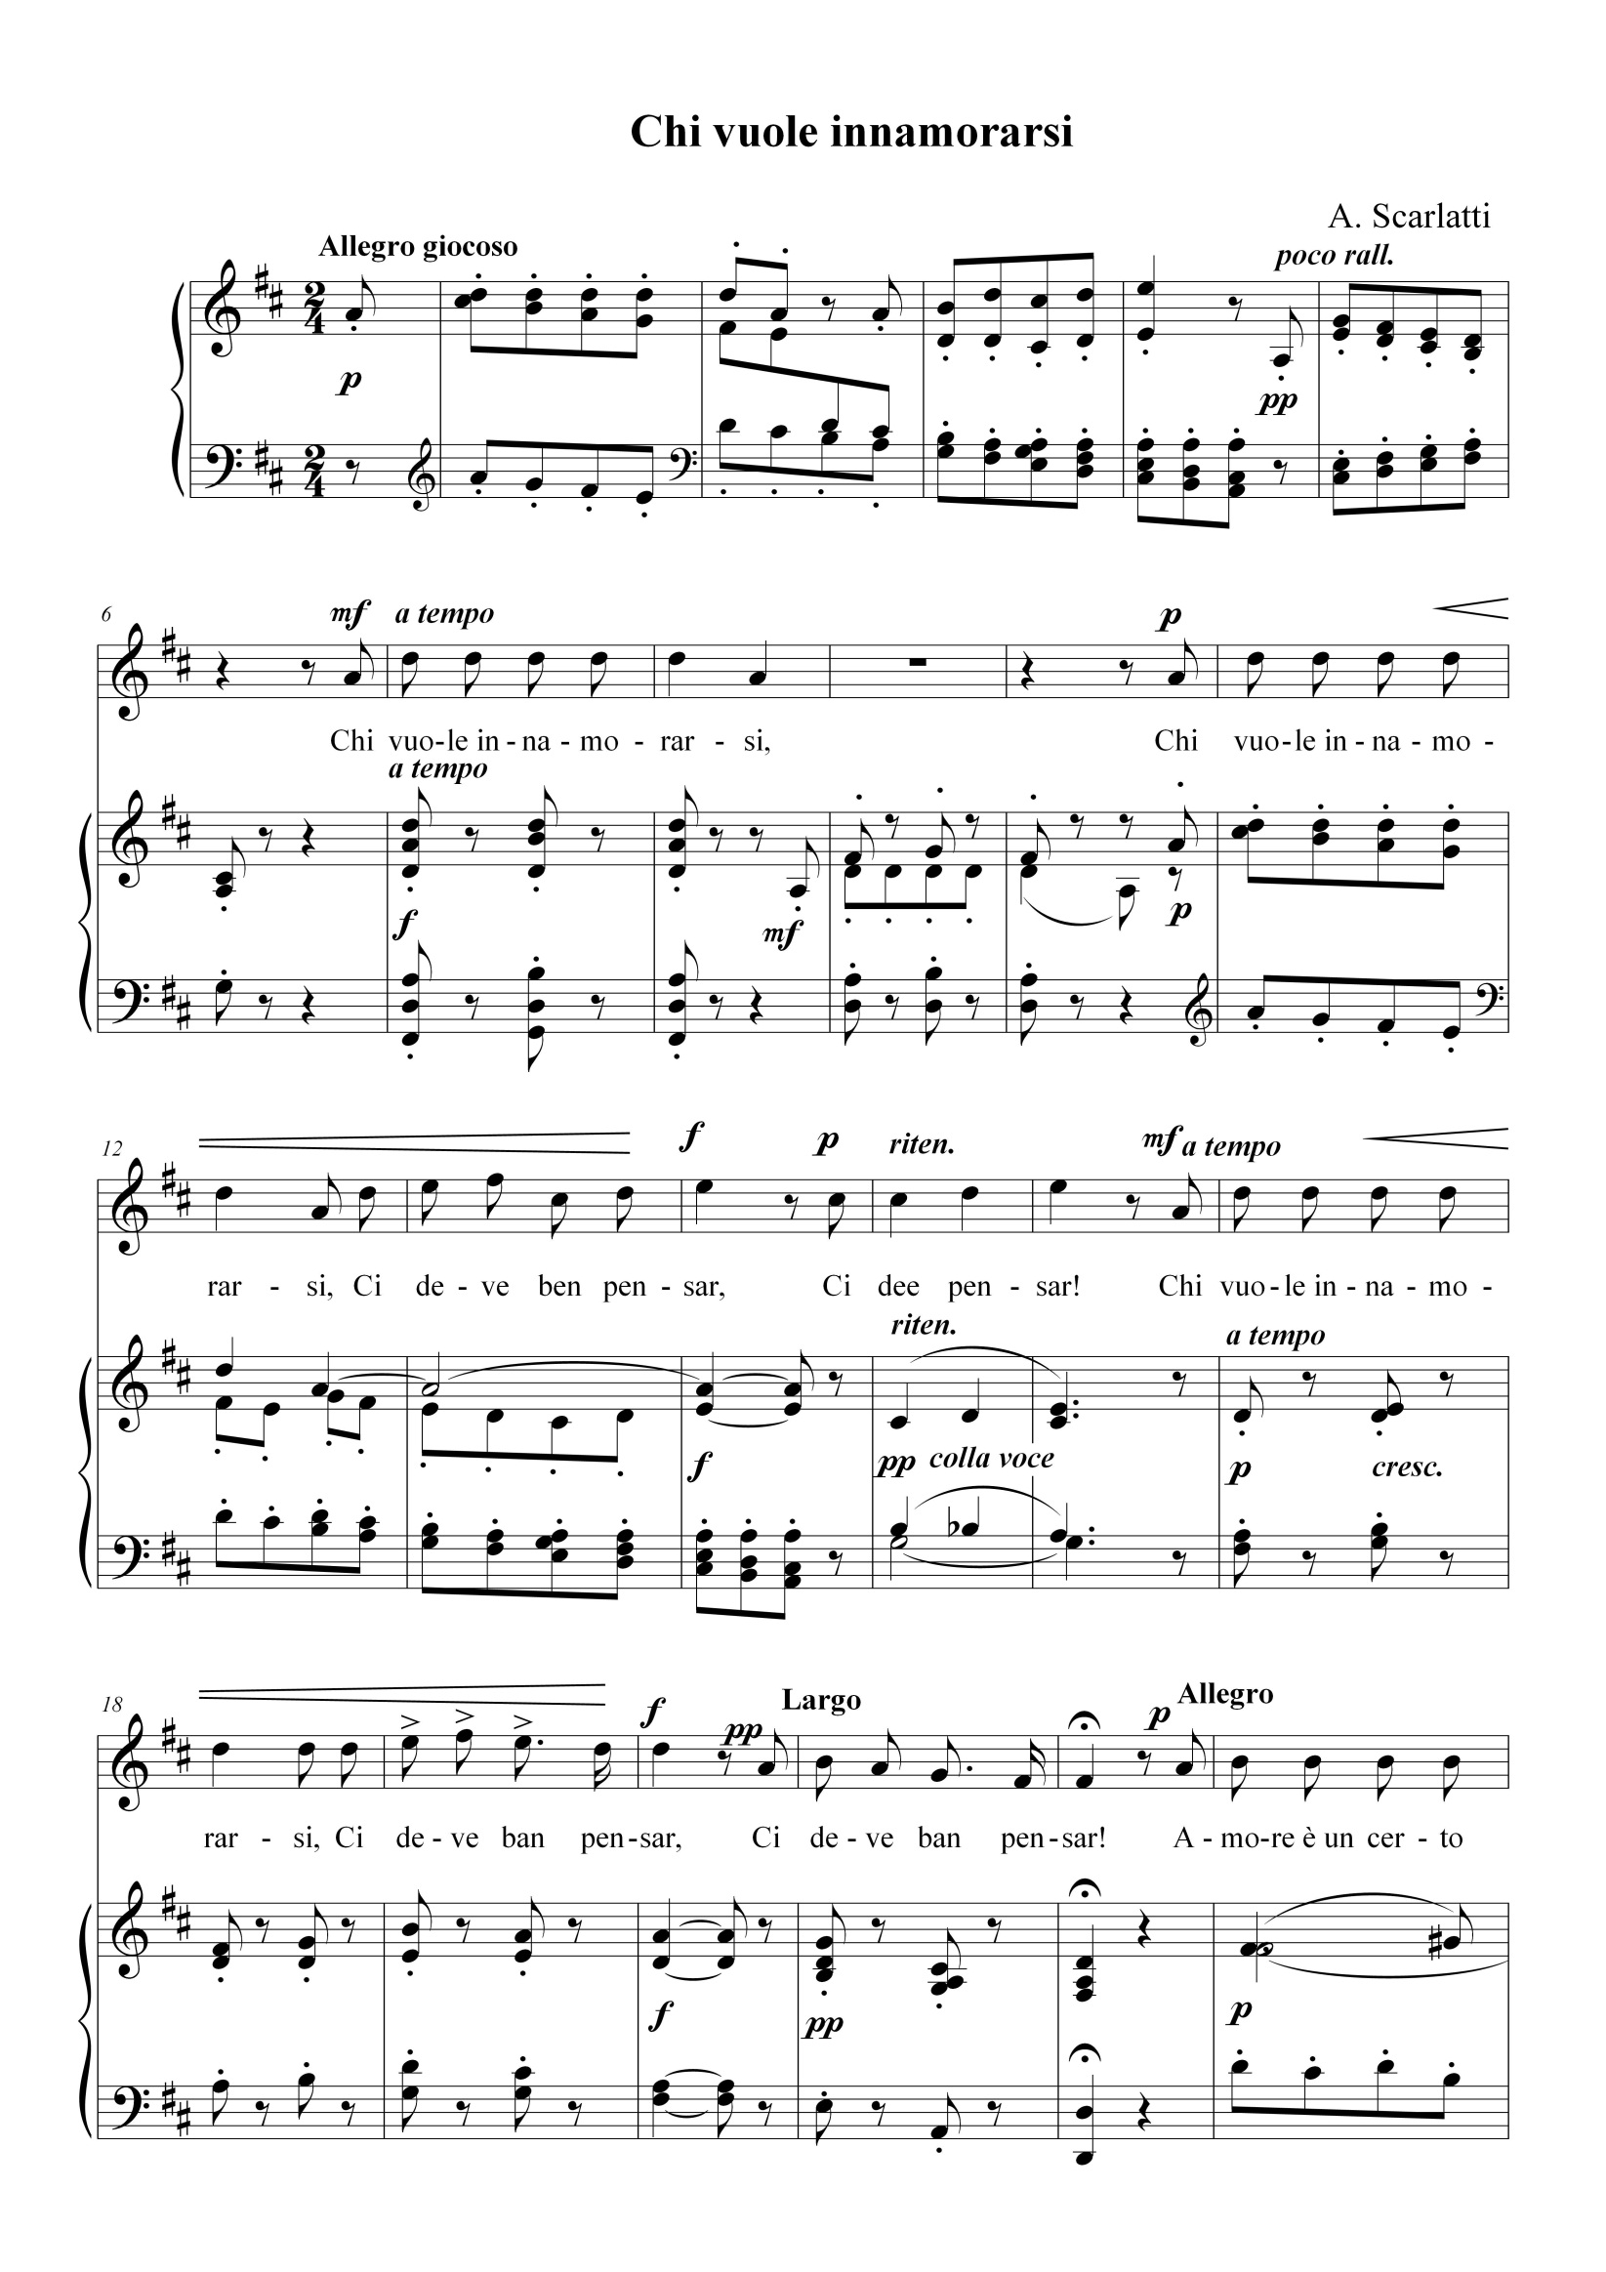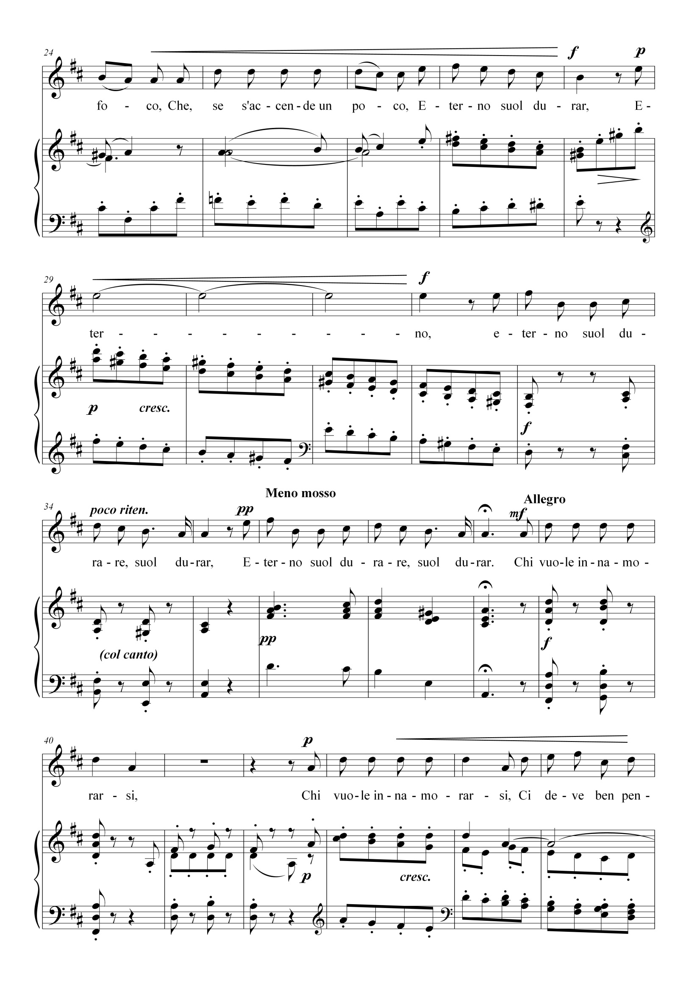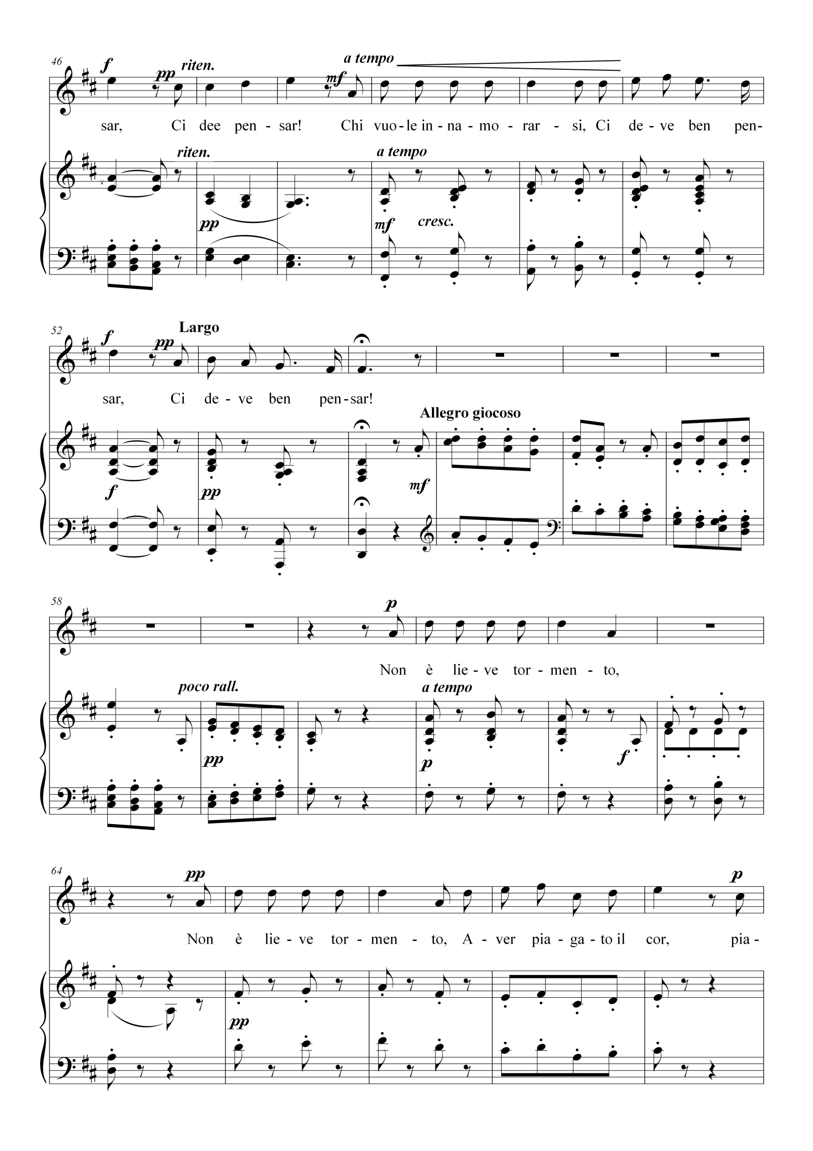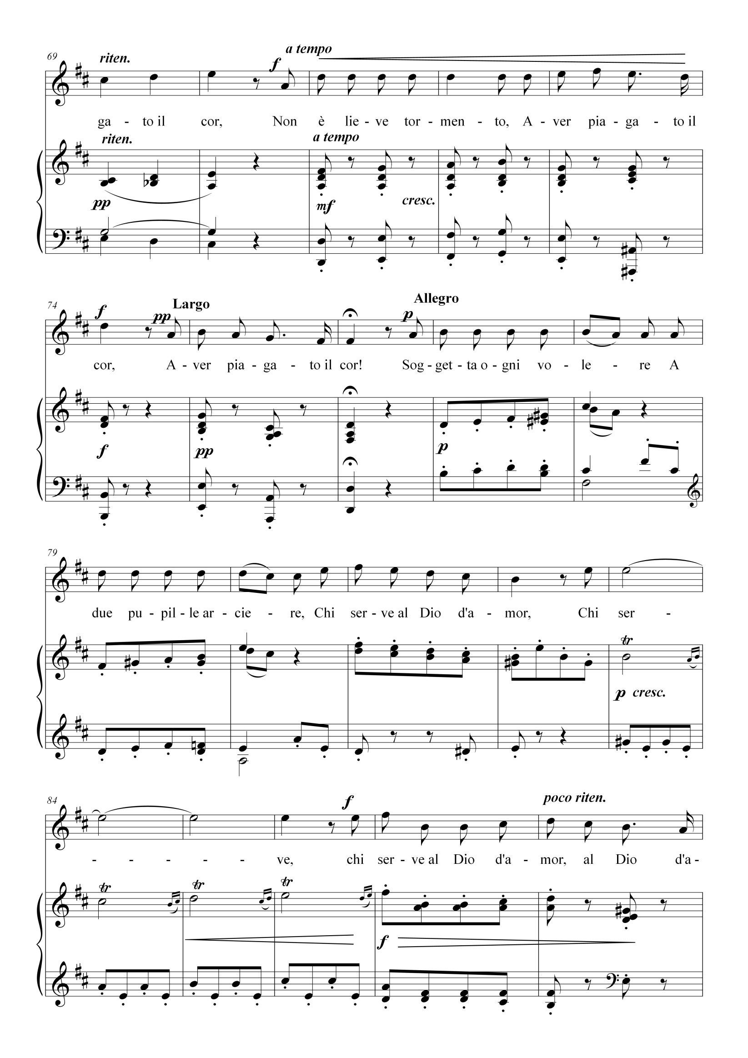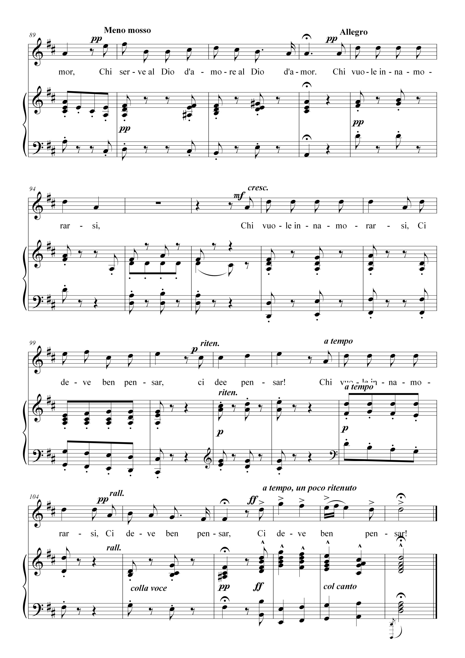
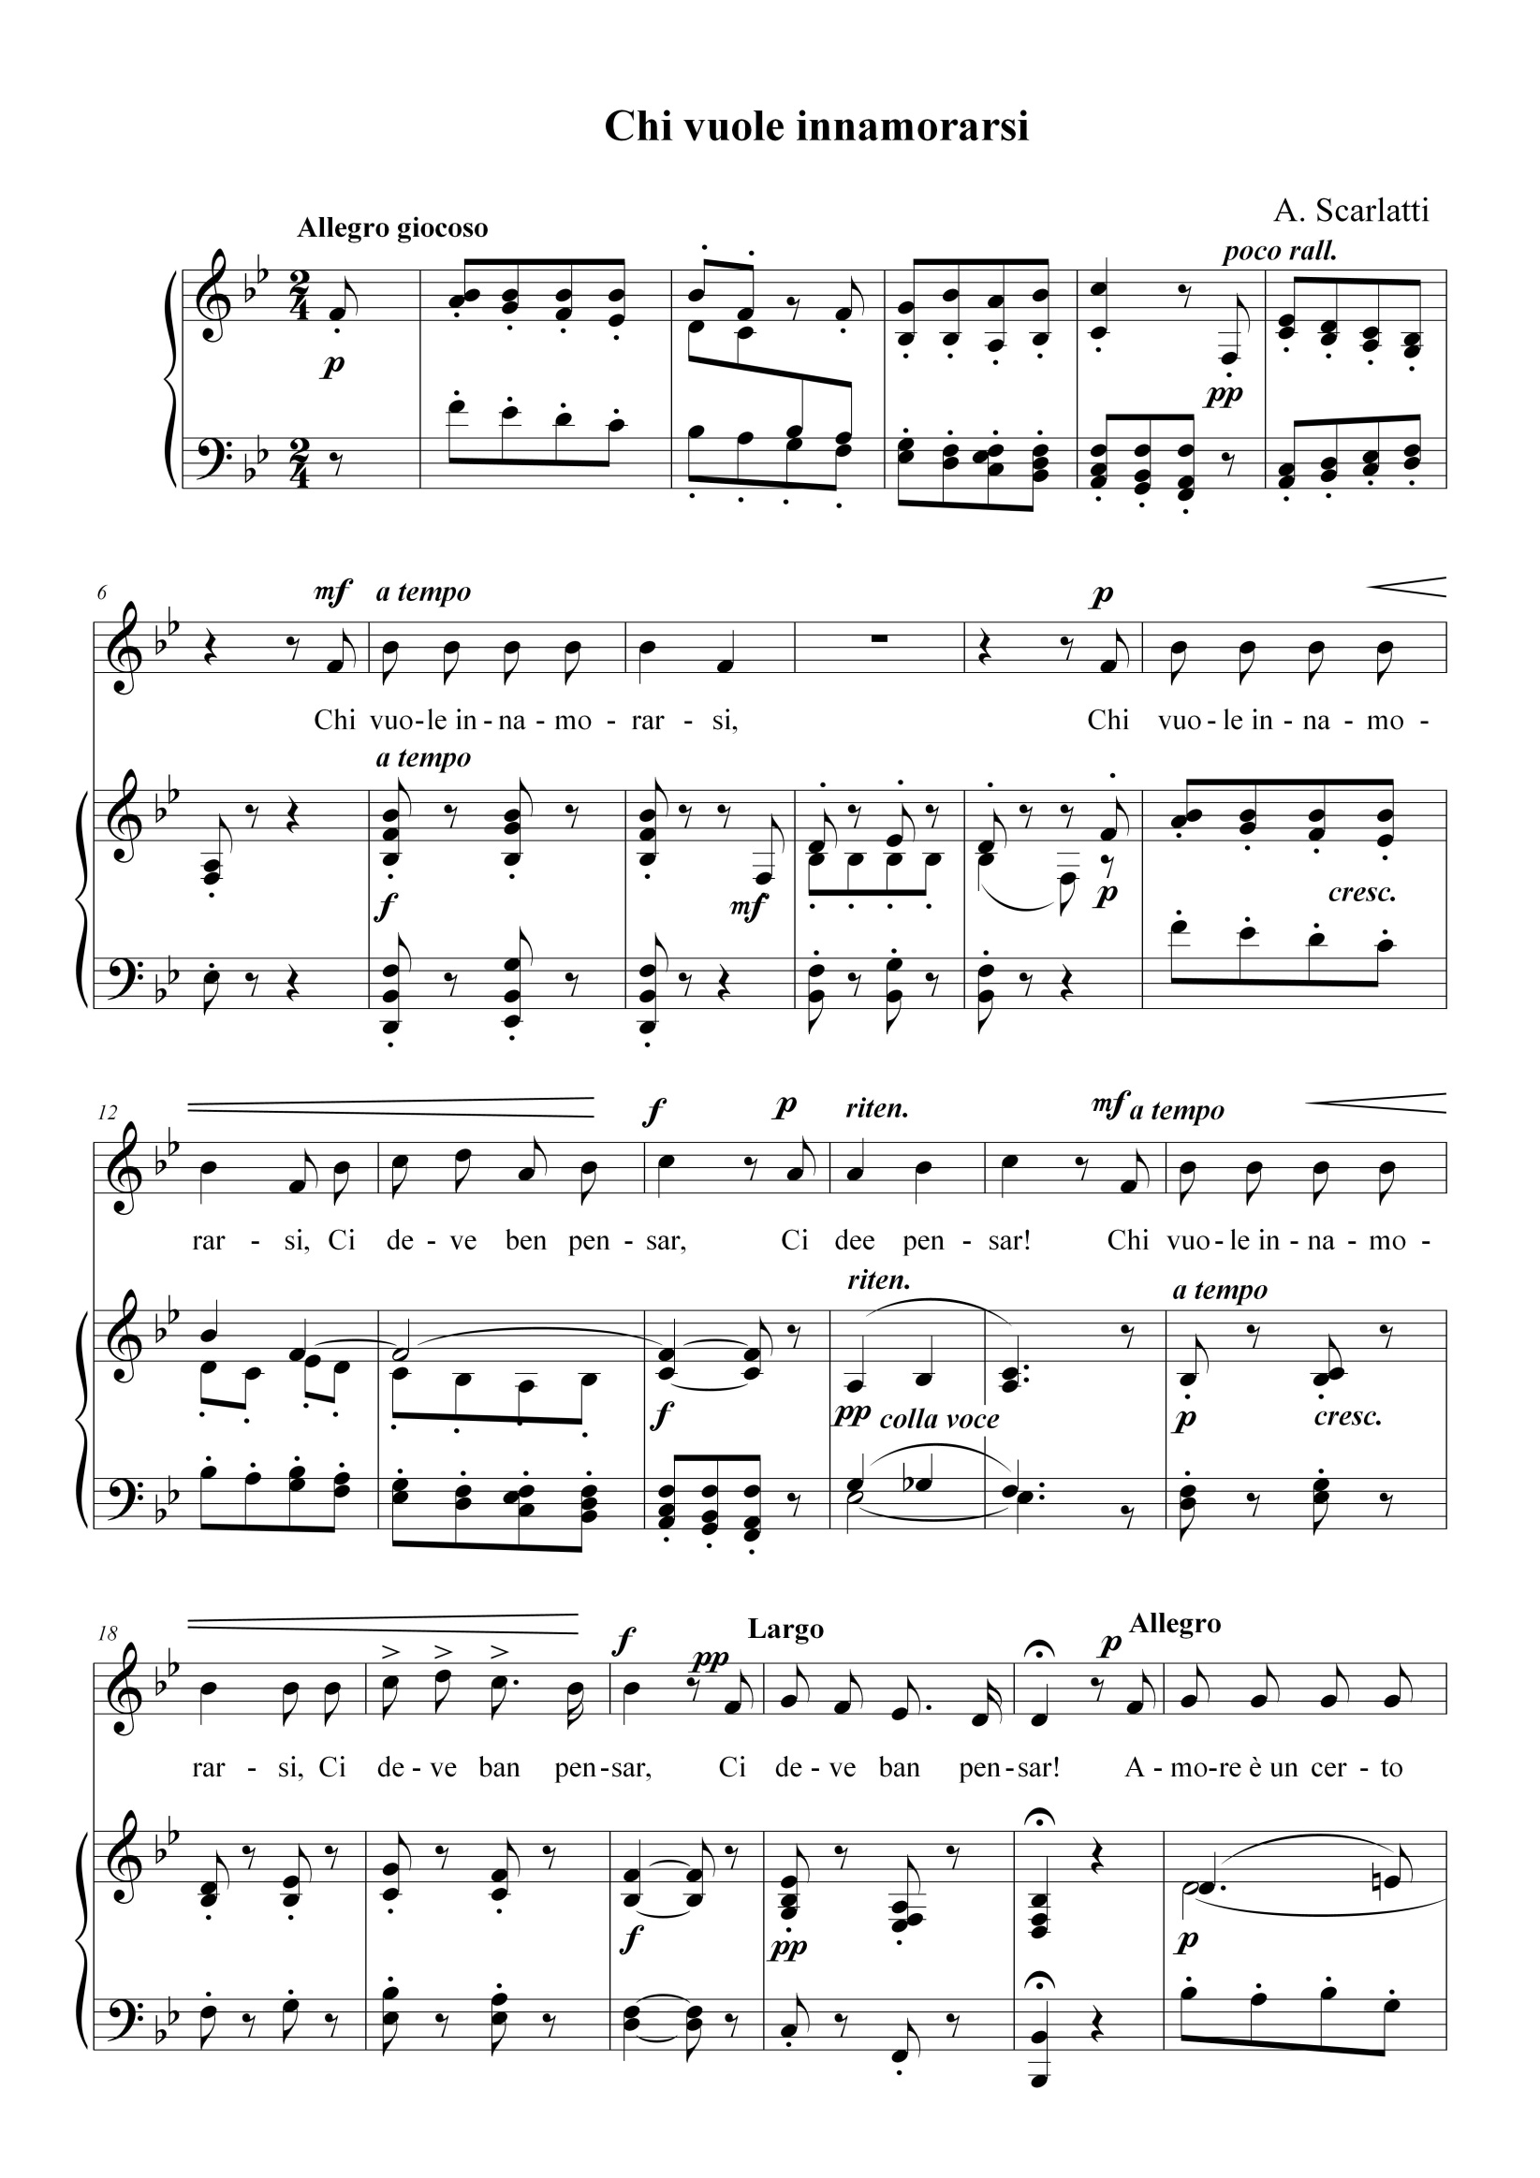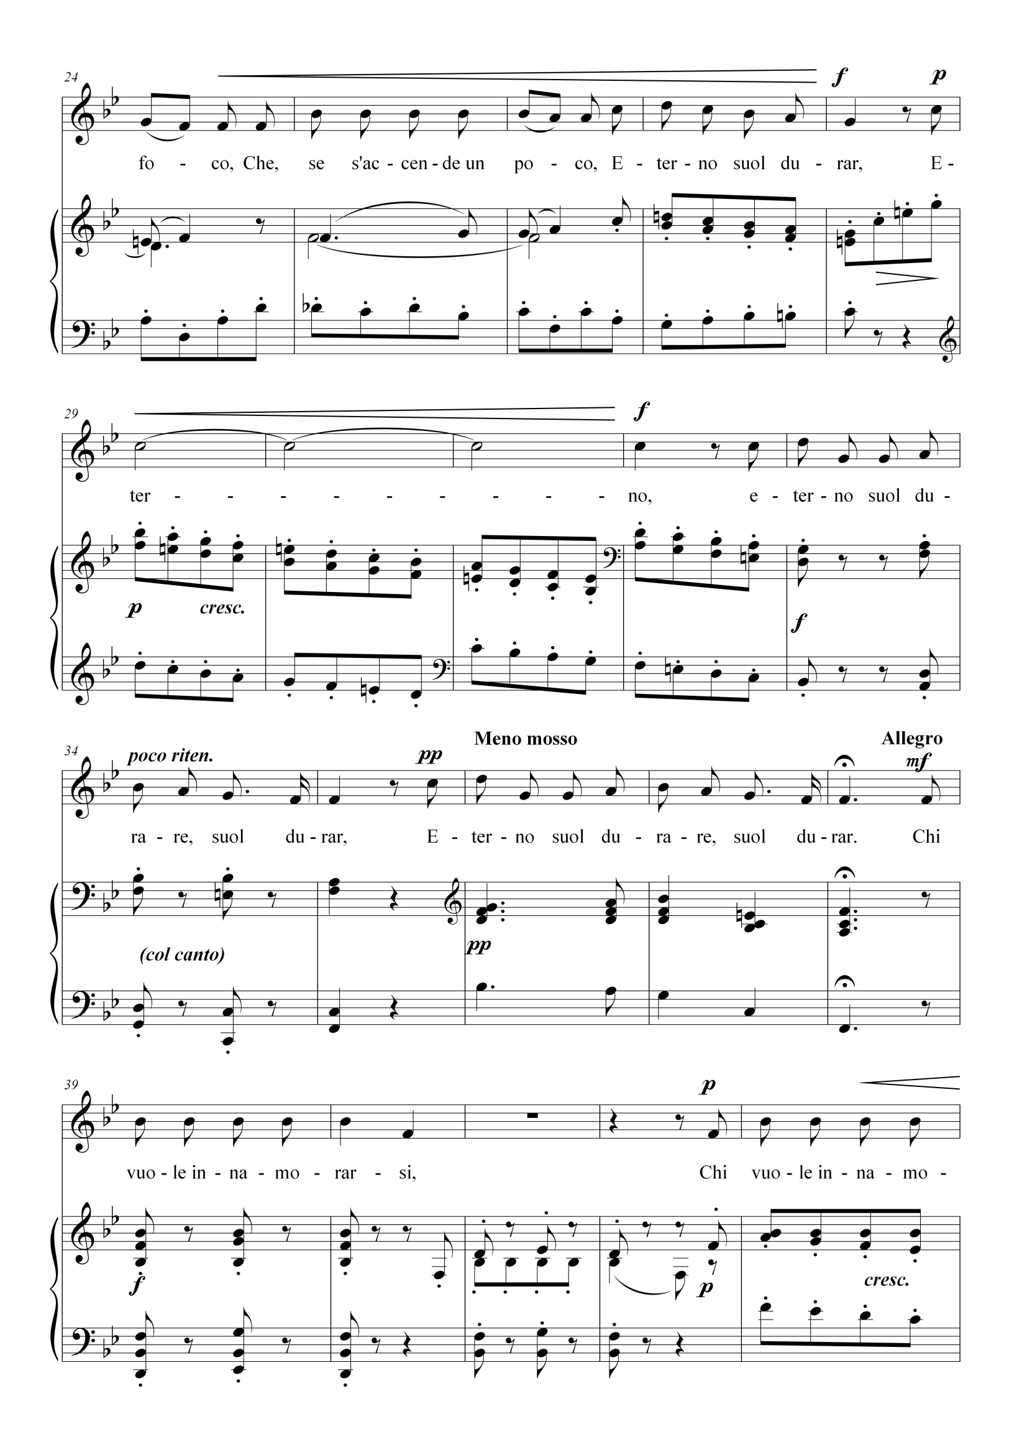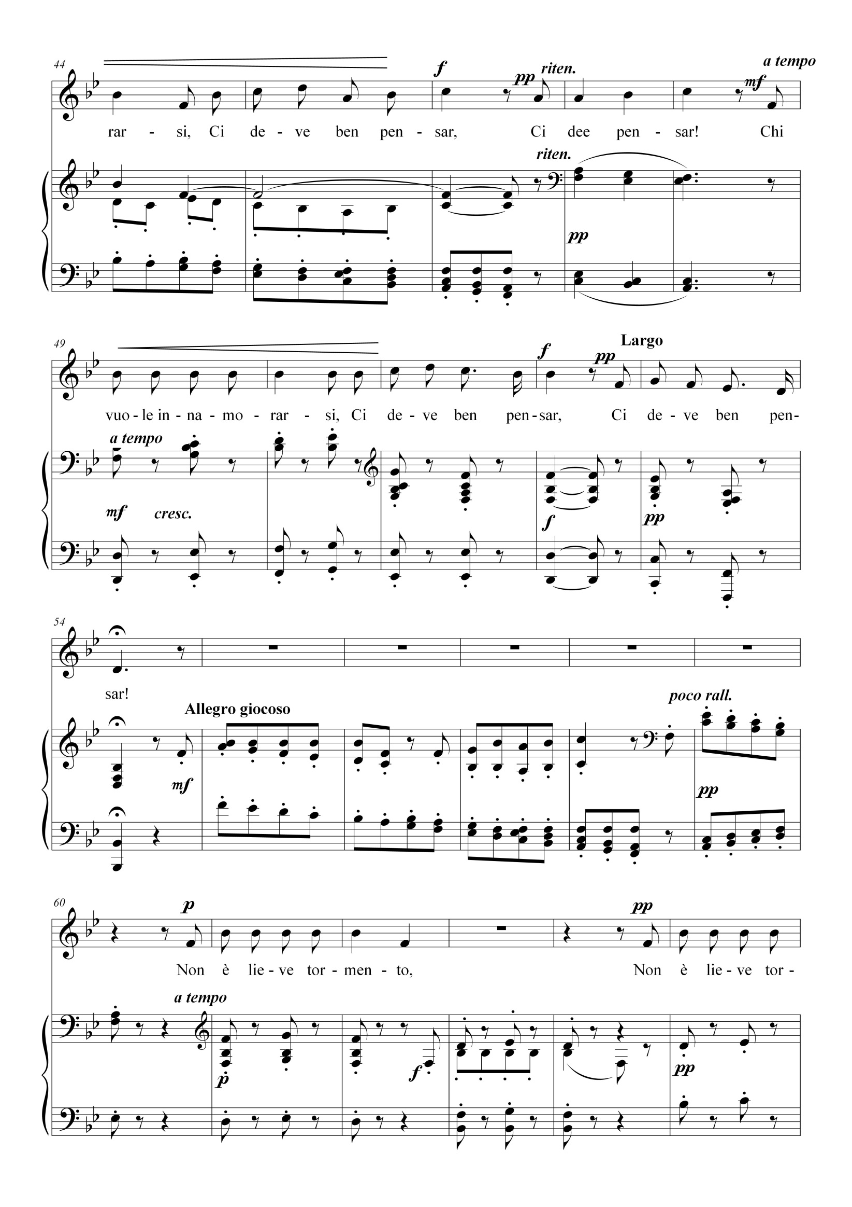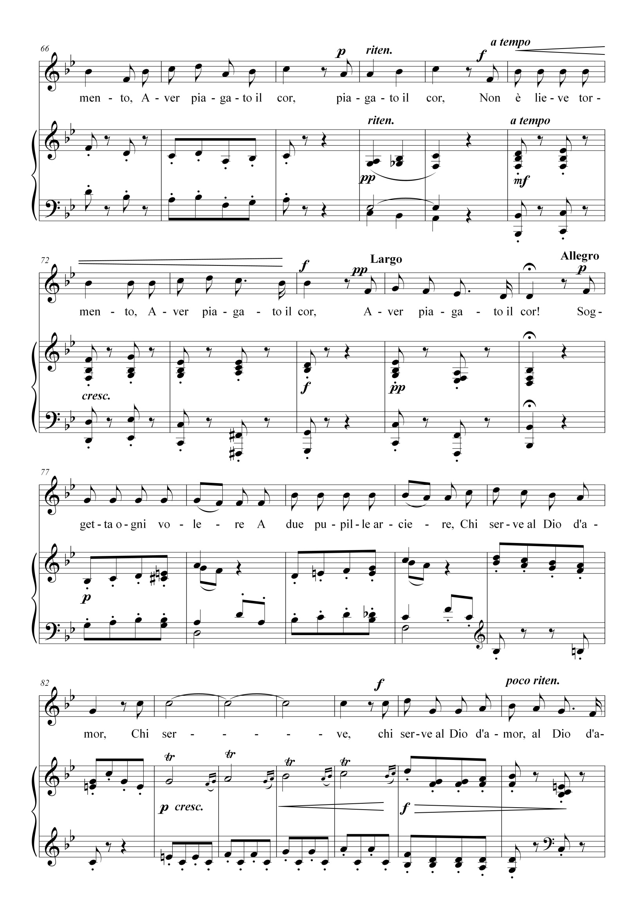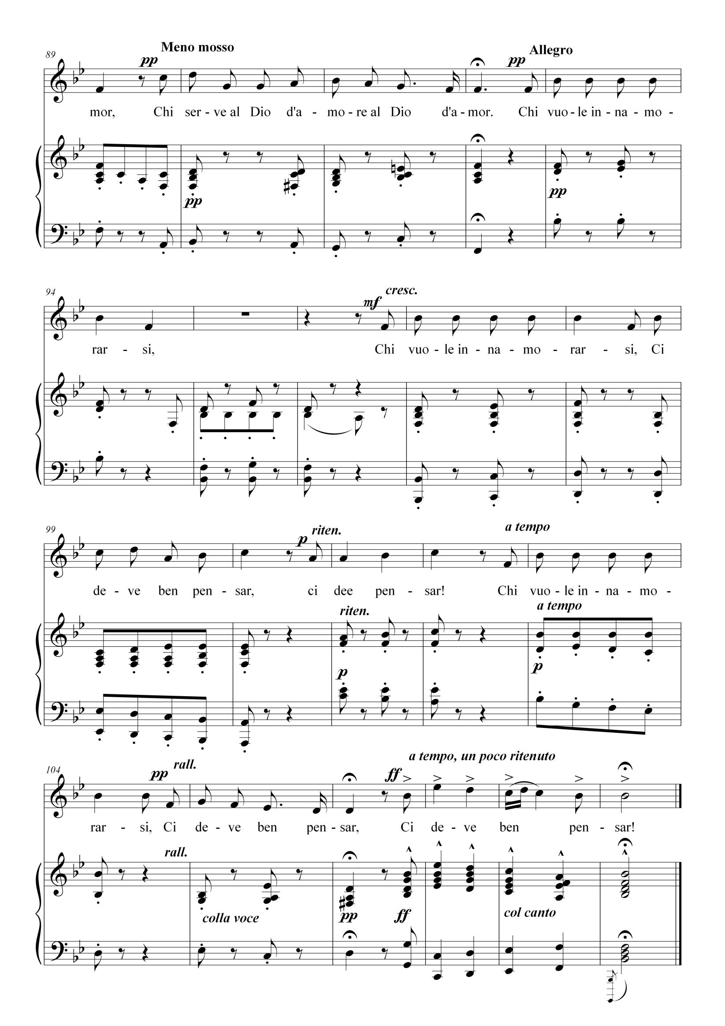
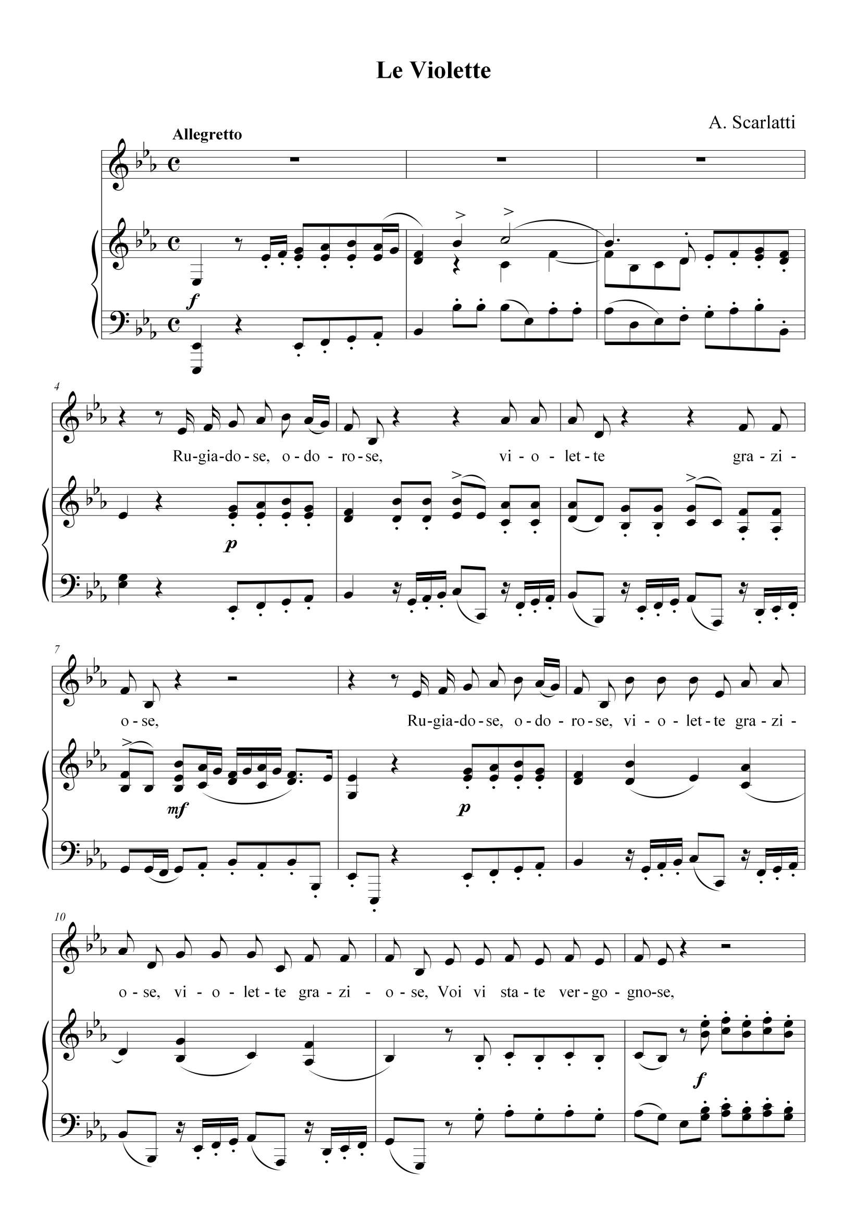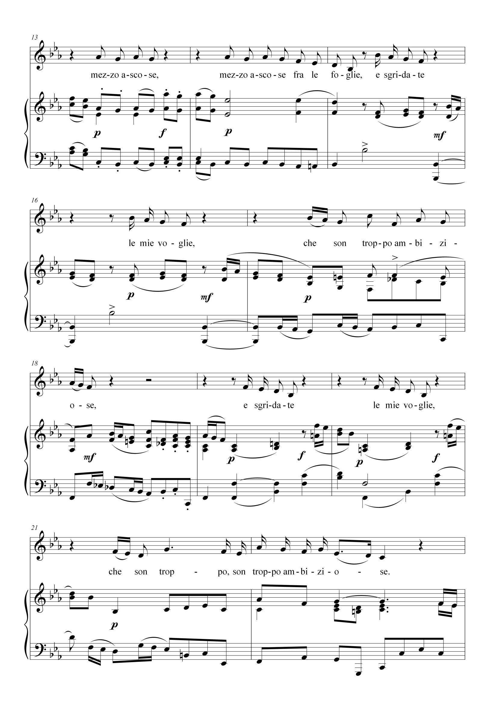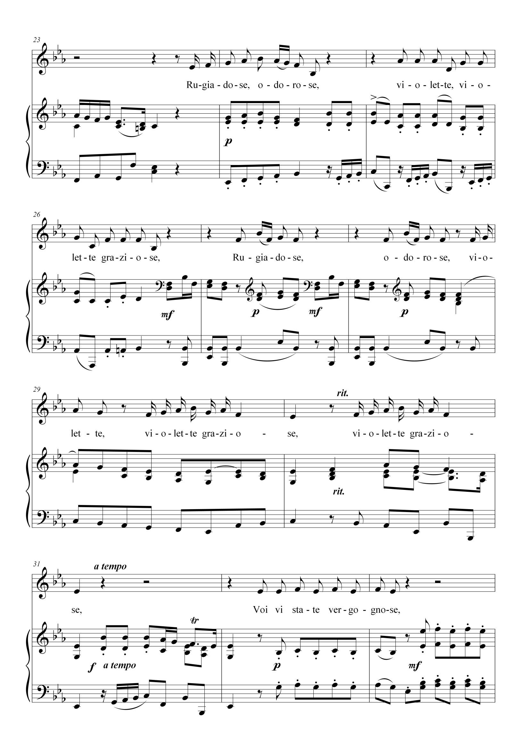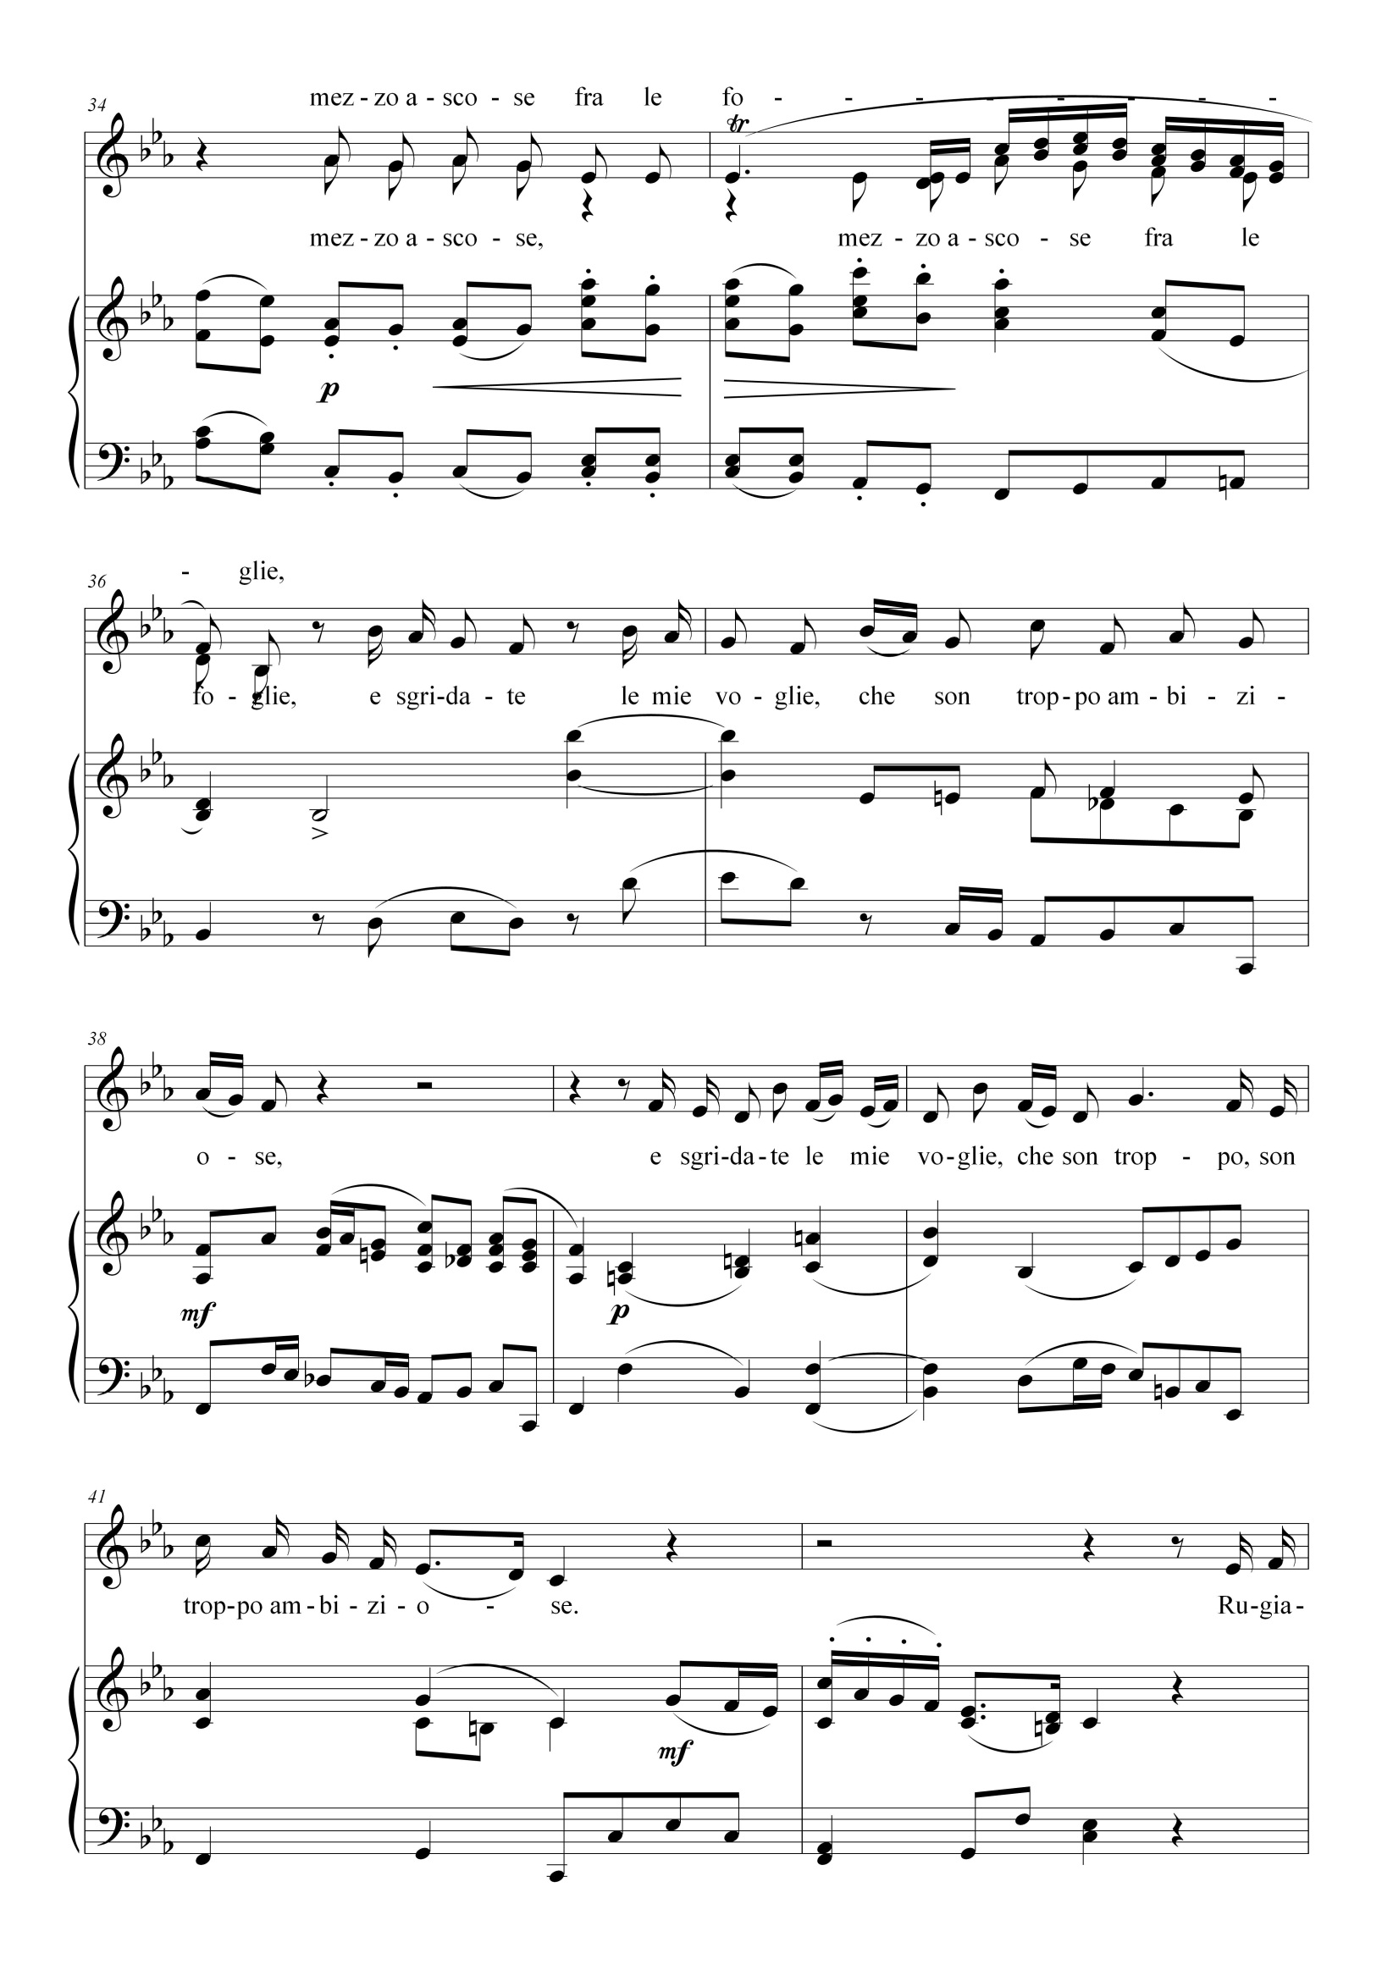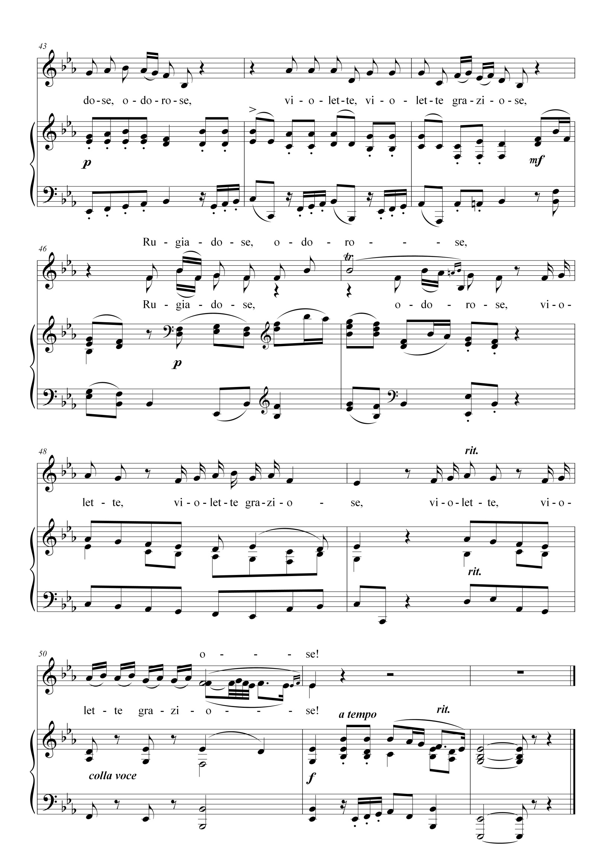
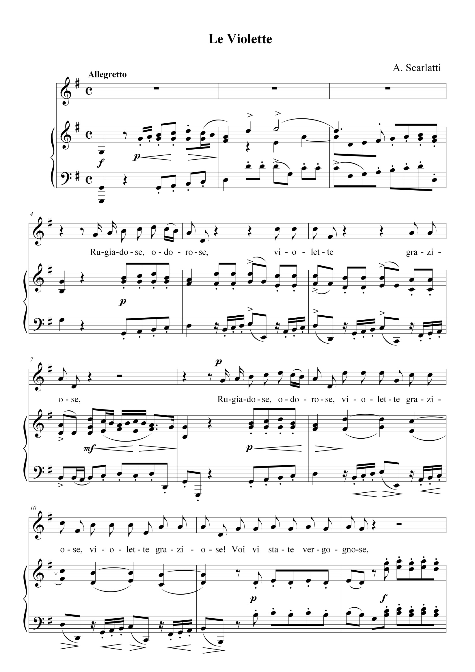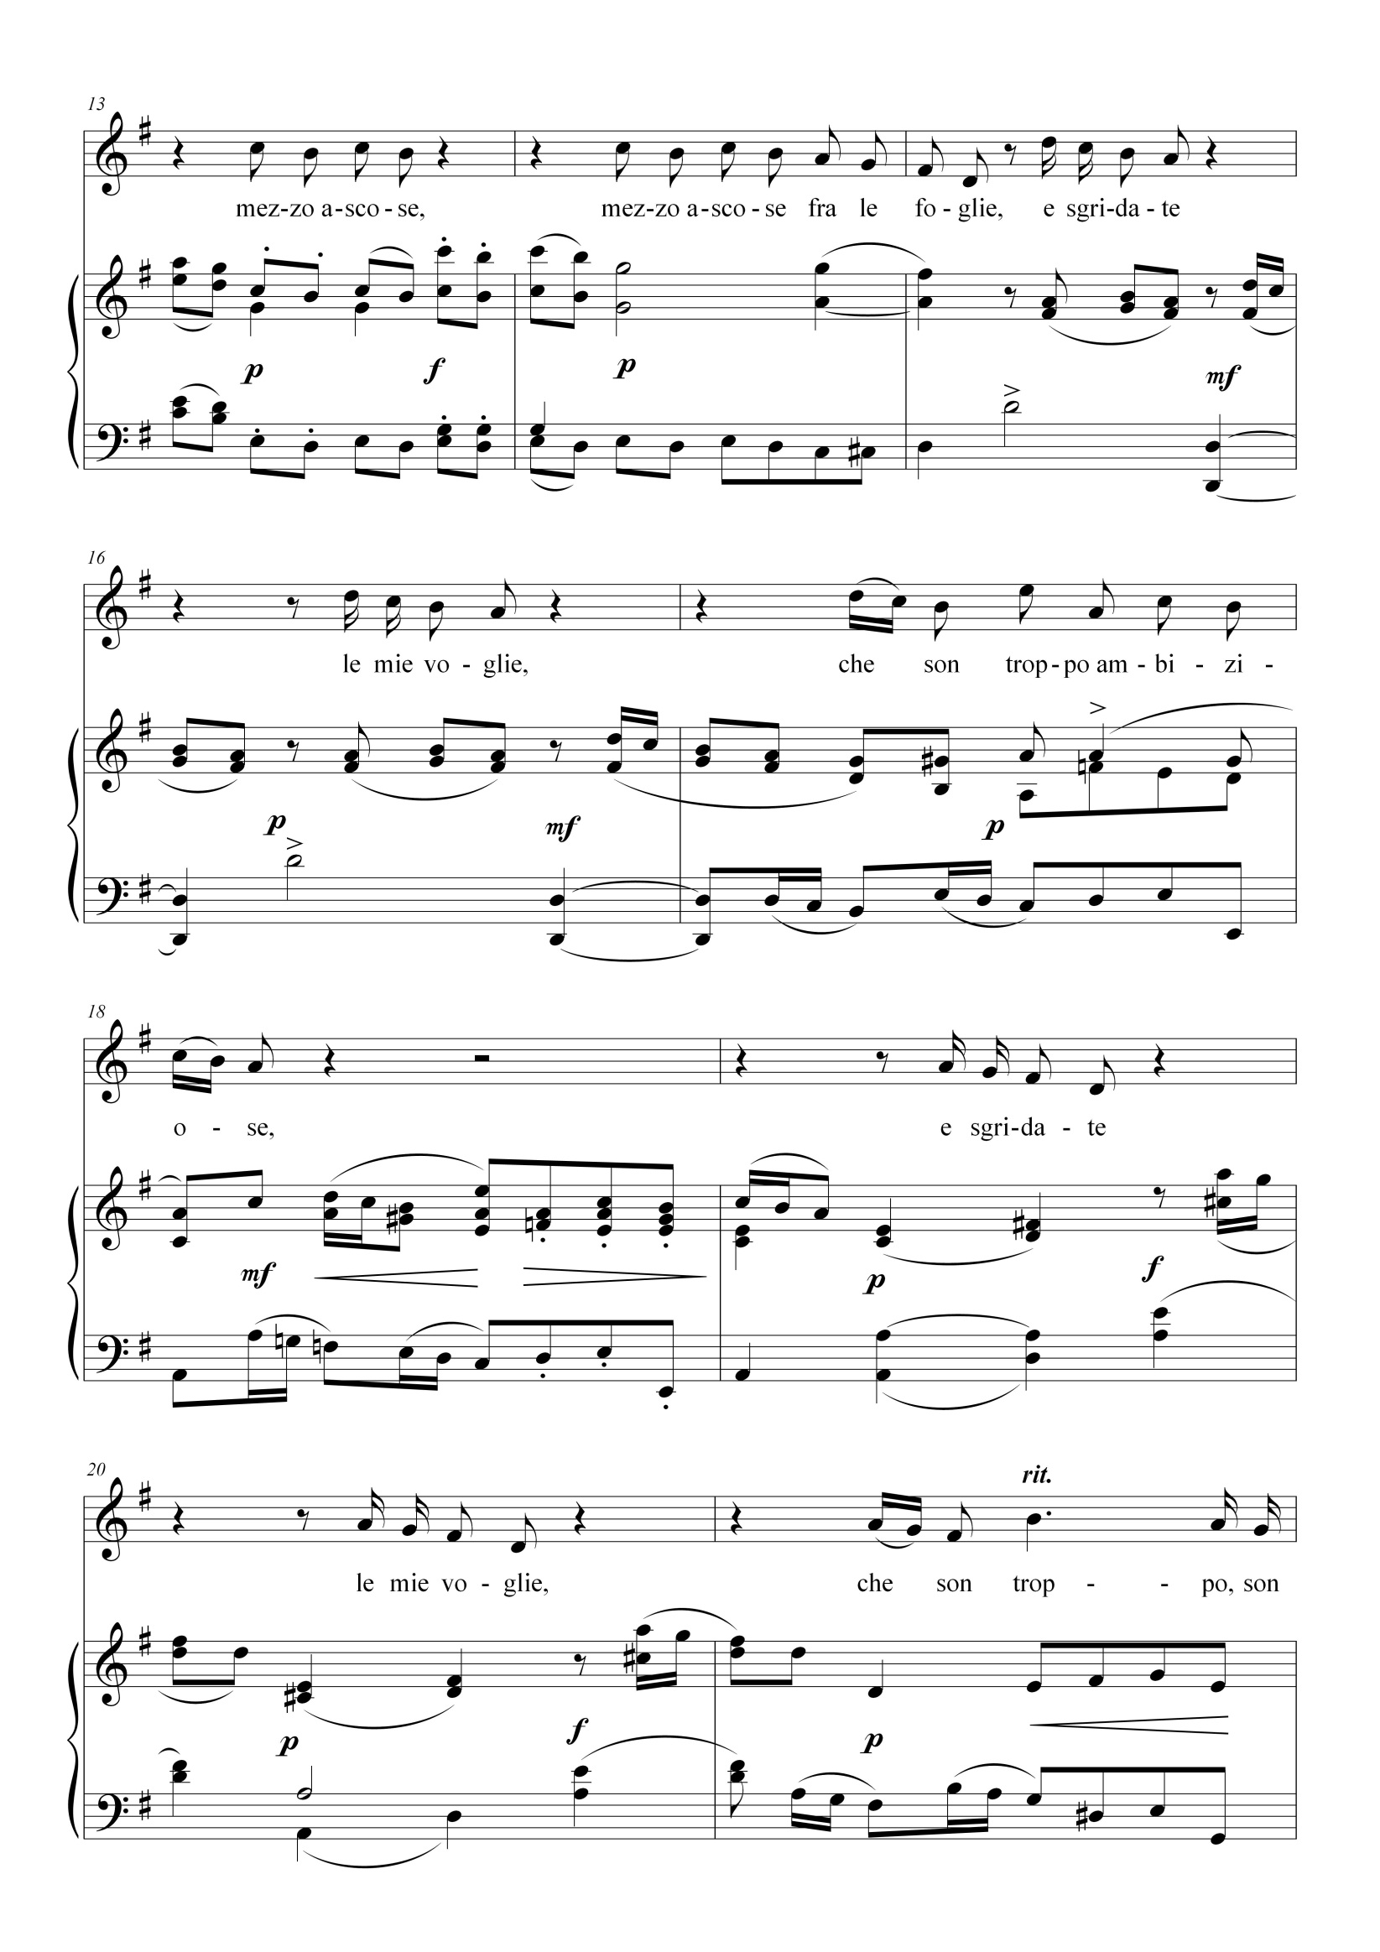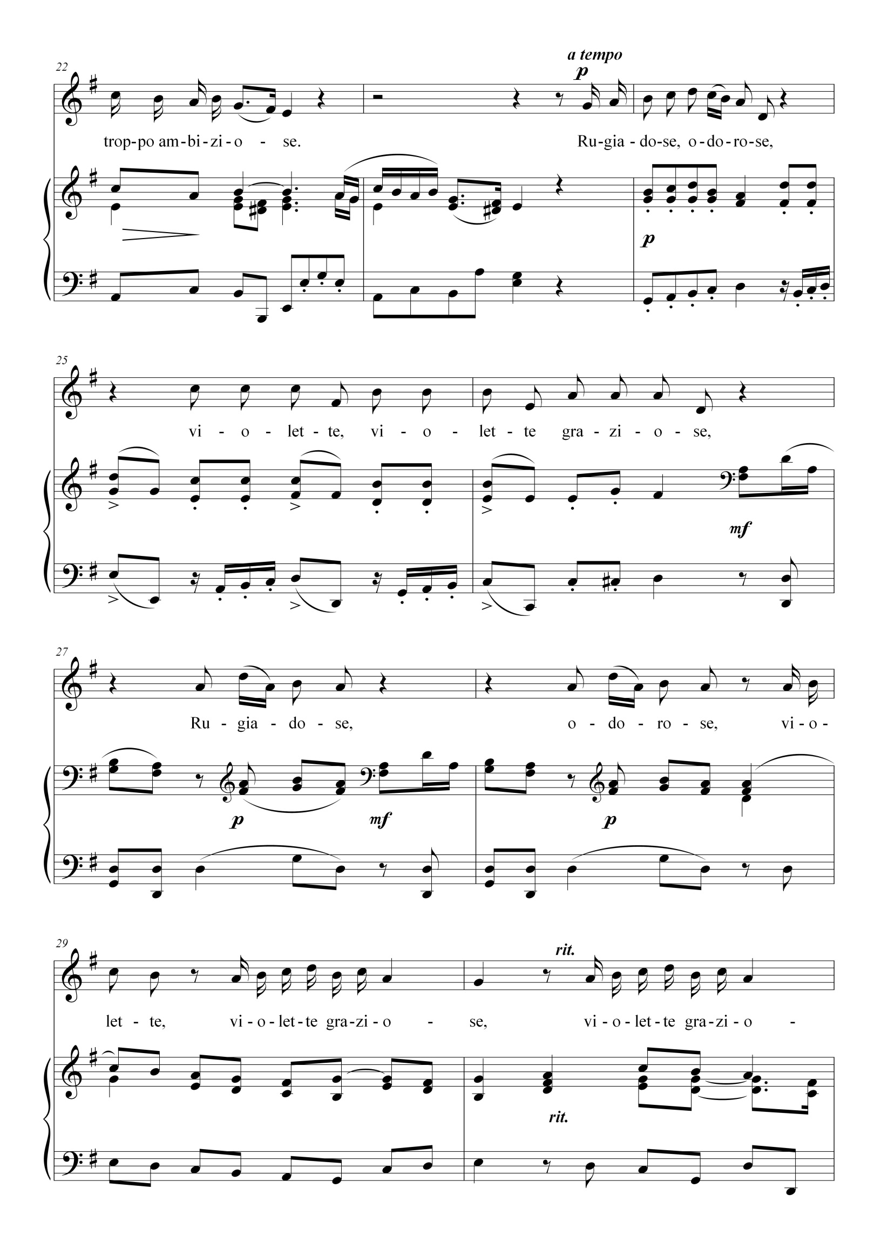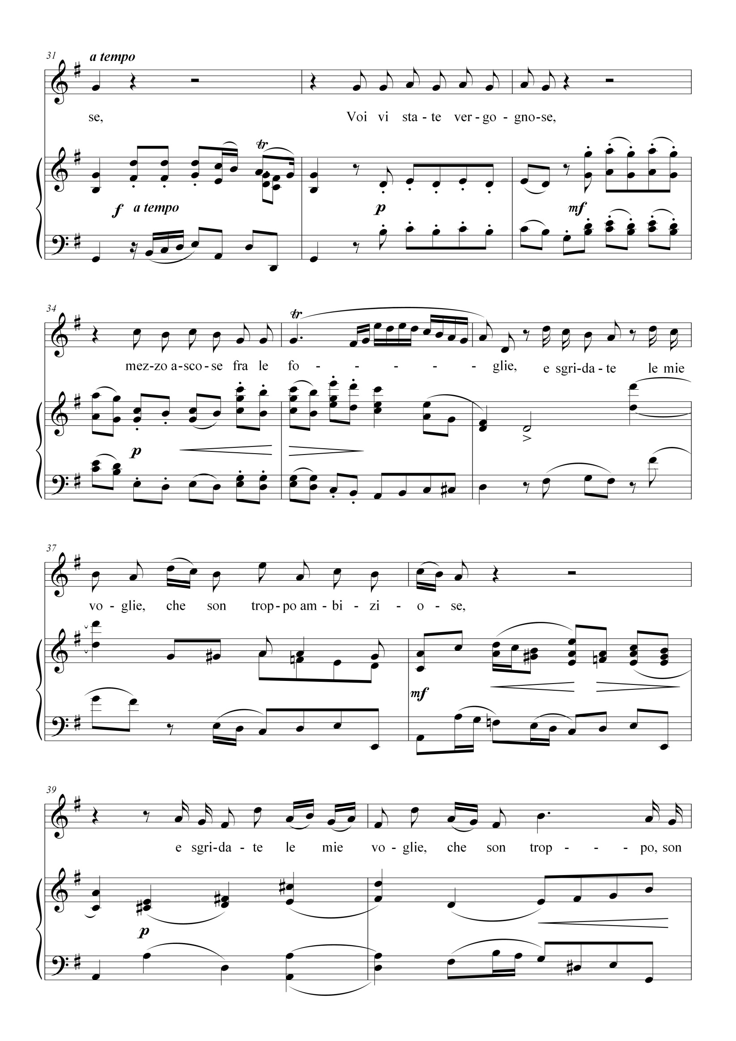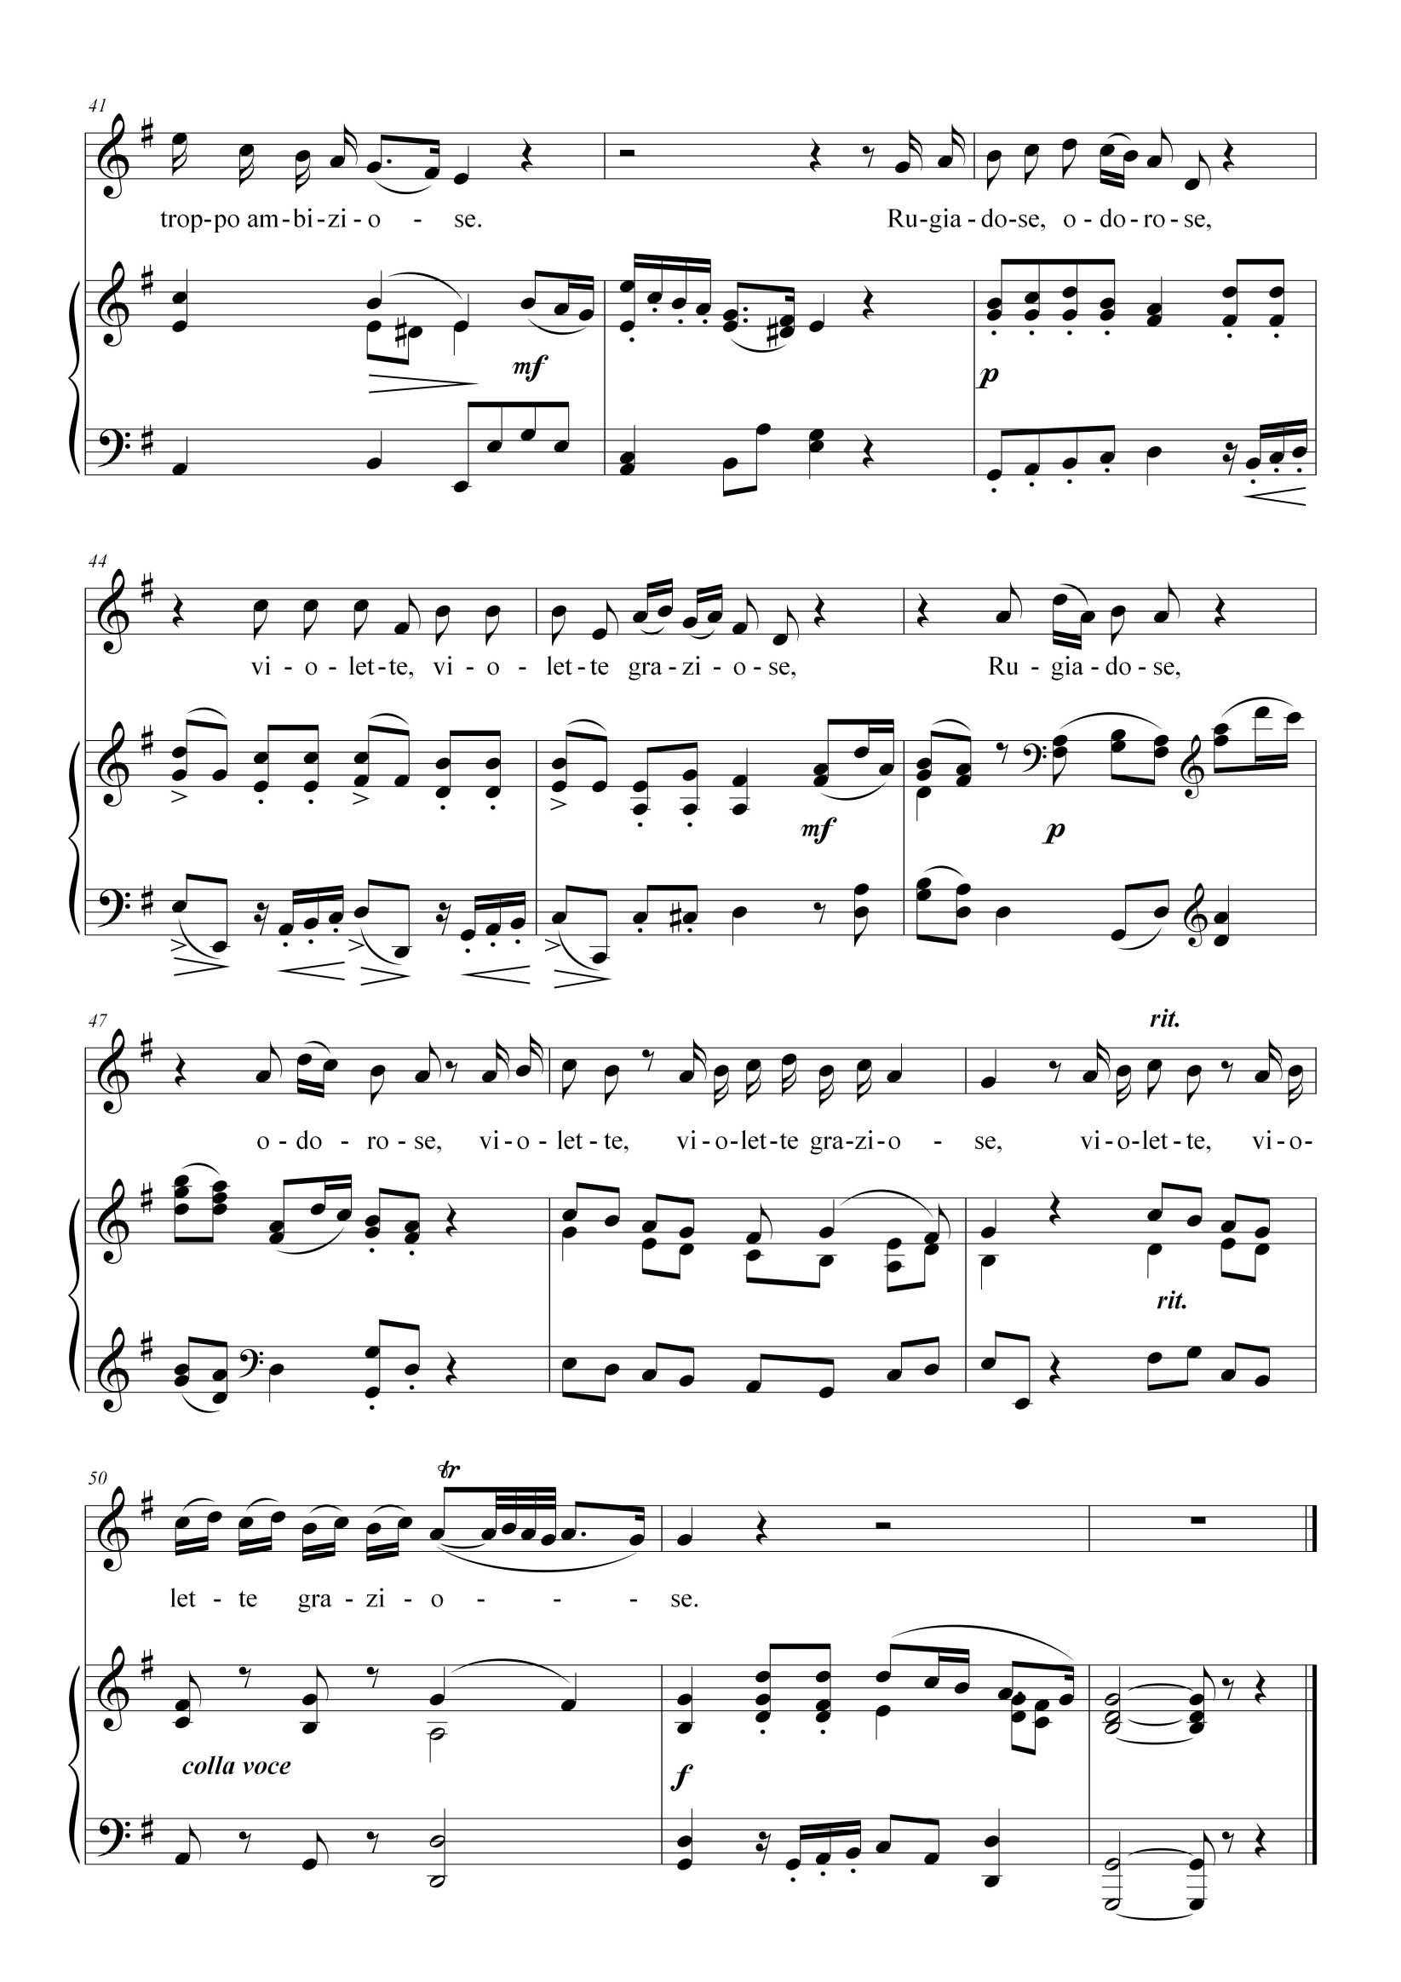

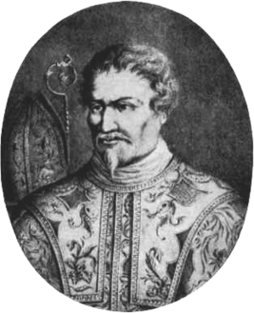

Агостіно Стеффані
(1654 - 1728)
Агостіно Стеффані або Стефані (італ. Agostino Steffani, Stefani, Stephani, Staffani, Steffano, 1654-1728) - італійський композитор, теоретик музики, дипломат. Жив і працював переважно в Німеччині.
Народився 1654 р в Кастельфранко-Венето; початкову музичну освіту здобув в Падуї та Венеції [1]. Покинув Італію у віці 13 років і майже все життя прожив в Німеччині [2]. У 1674-1688 роках - придворний органіст в Мюнхені, З 1681 - диригент камерної музики. У 1688-1703 рр. - капельмейстер Ганноверського двору і дипломат. У 1703-1709 рр. - на дипломатичній службі в Дюссельдорфі. З цього часу практично залишив музику і до кінця життя займався, в основному, дипломатичною та церковною діяльністю (в якості абата, єпископа і, нарешті, апостольського вікарія Північній Німеччині [1]).
Музична спадщина Стеффані складається, здебільшого, з вокальних творів, серед яких найбільш значні опери та камерні дуети. Також є автором мотетів, мадригалів, серенад, пасторалей, кантат і ряду інструментальних п'єс [1]. Стеффані сприяв поширенню в Німеччині італійського вокального стилю; його творчість мала вплив на багатьох інших композиторів (в тому числі Баха і Генделя) [3].
Стеффані - автор трактату «Quanta certezza habbia da suoi principii la musica» («Достовірні відомості про початки музики»; Амстердам, 1695), який в 1700 році переклав з італійського і прокоментував Андреас Веркмейстер. Вдруге трактат Стеффані переклав (з коментарями) І. Л. Альбрехт, що видав трактат Стеффані в Мюльхаузені, в 1760 році.

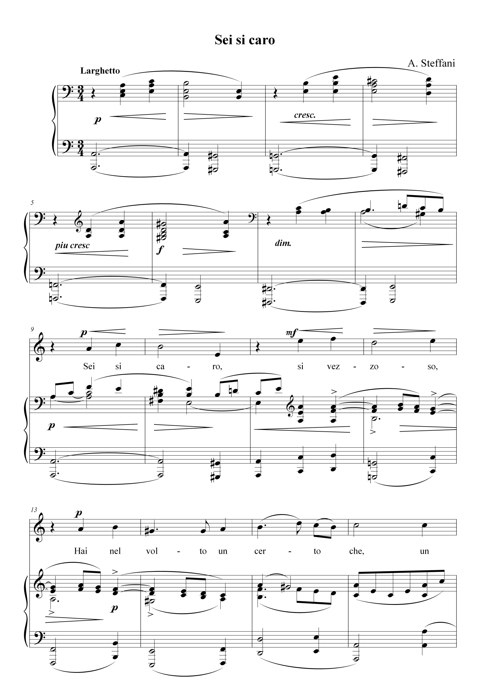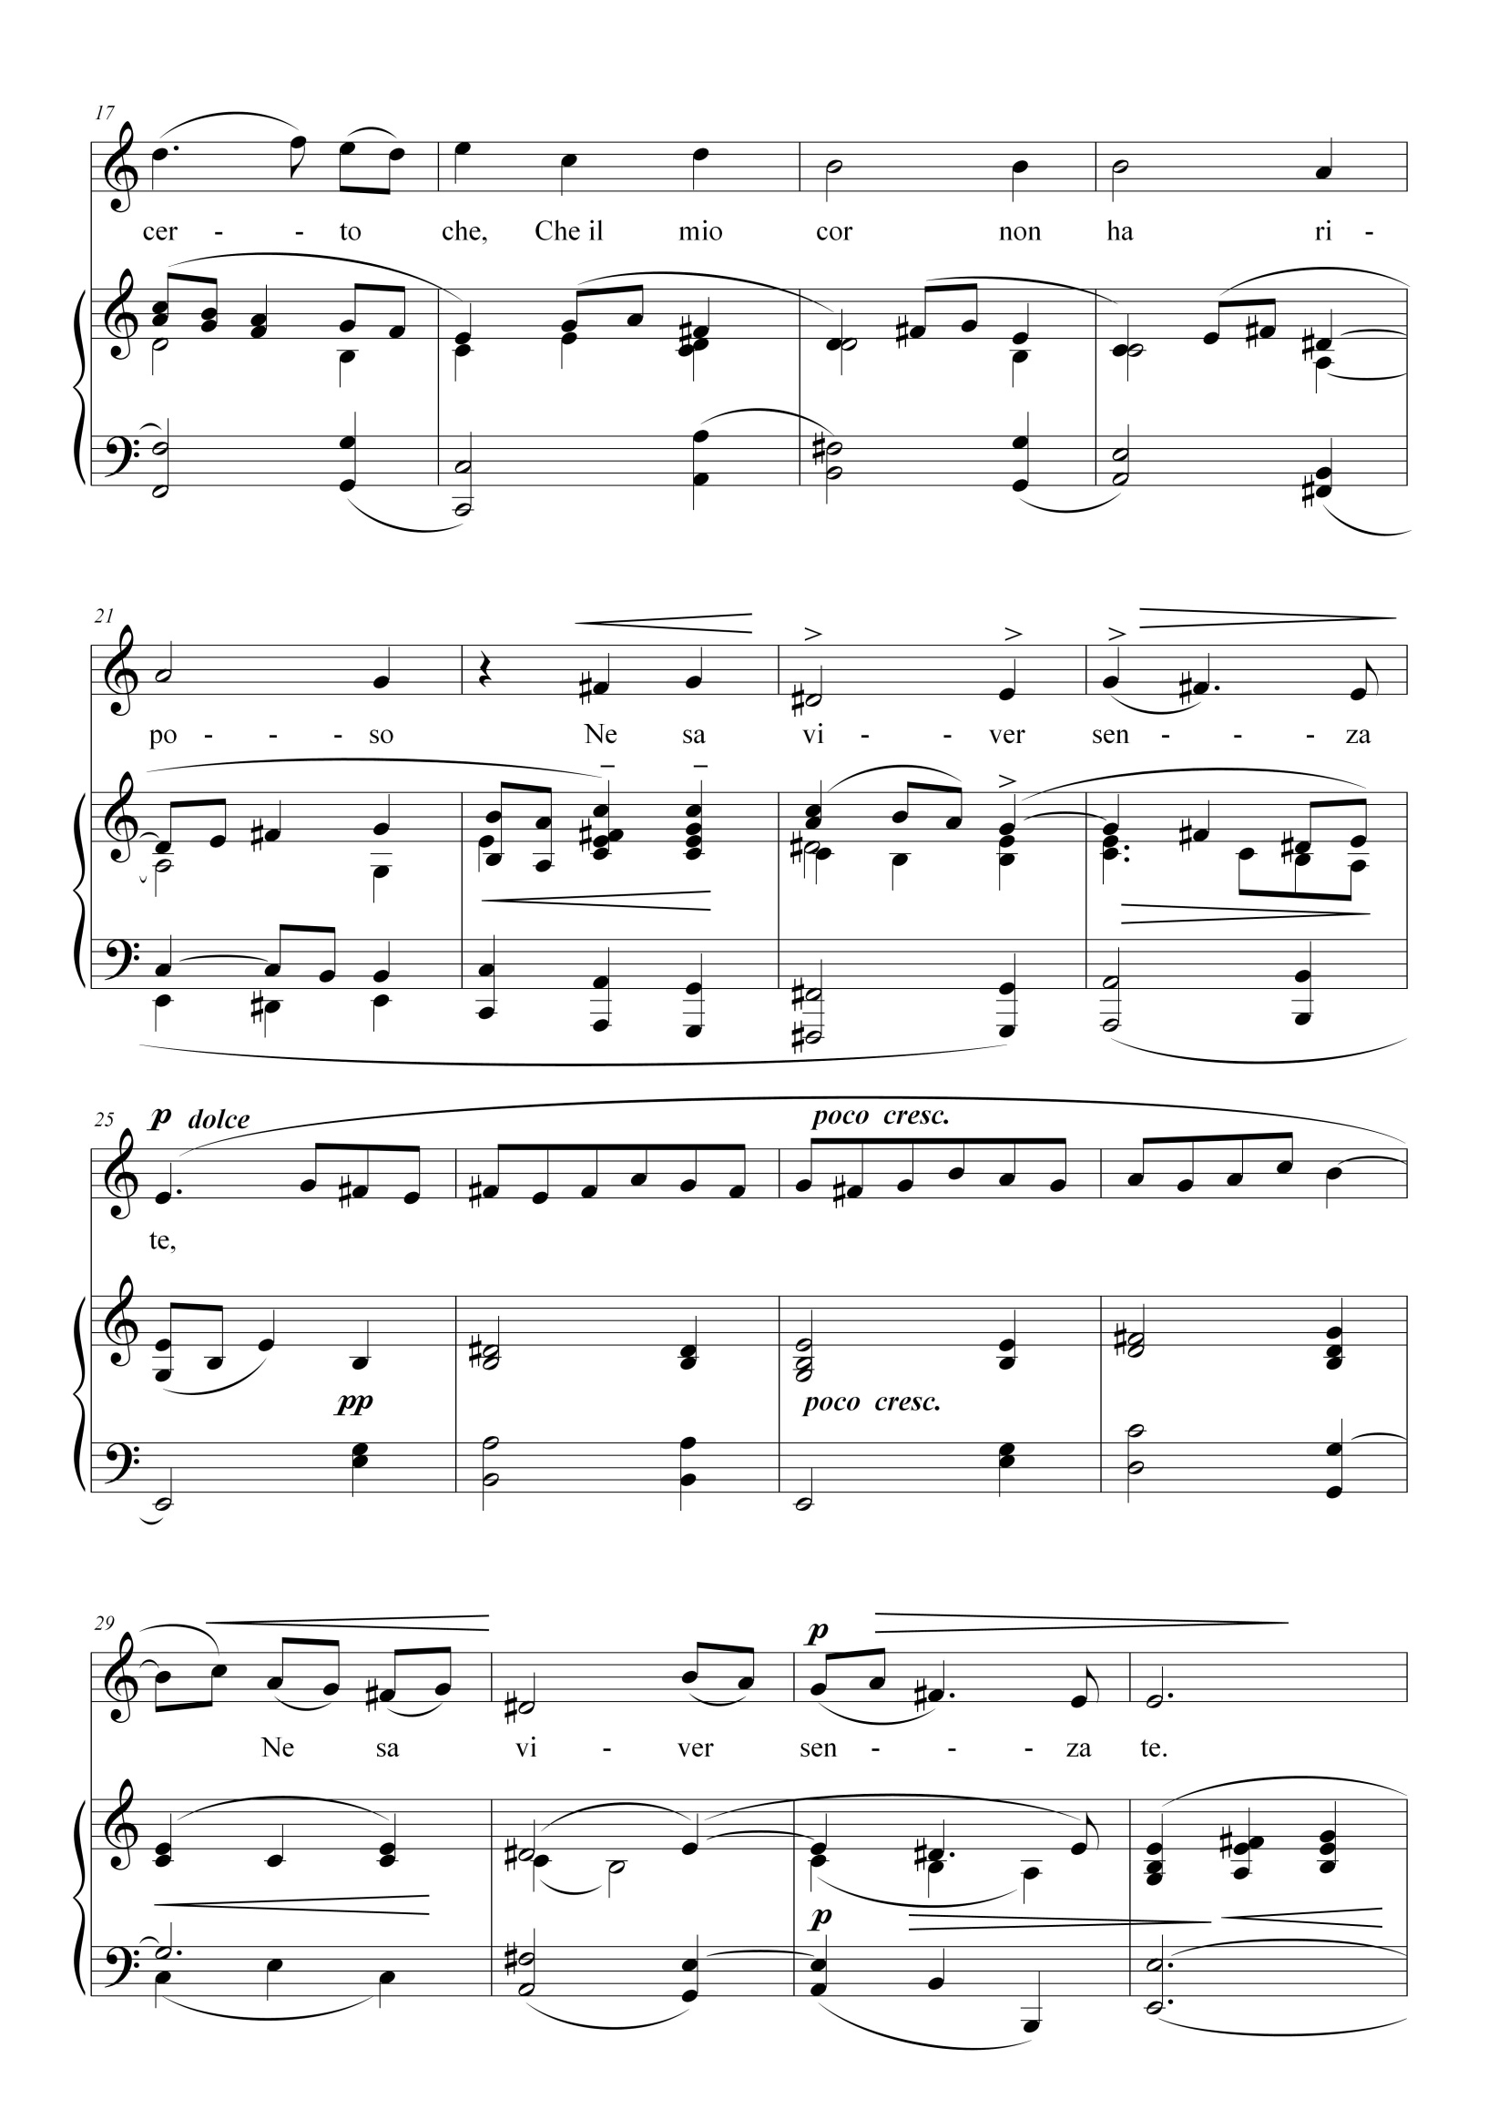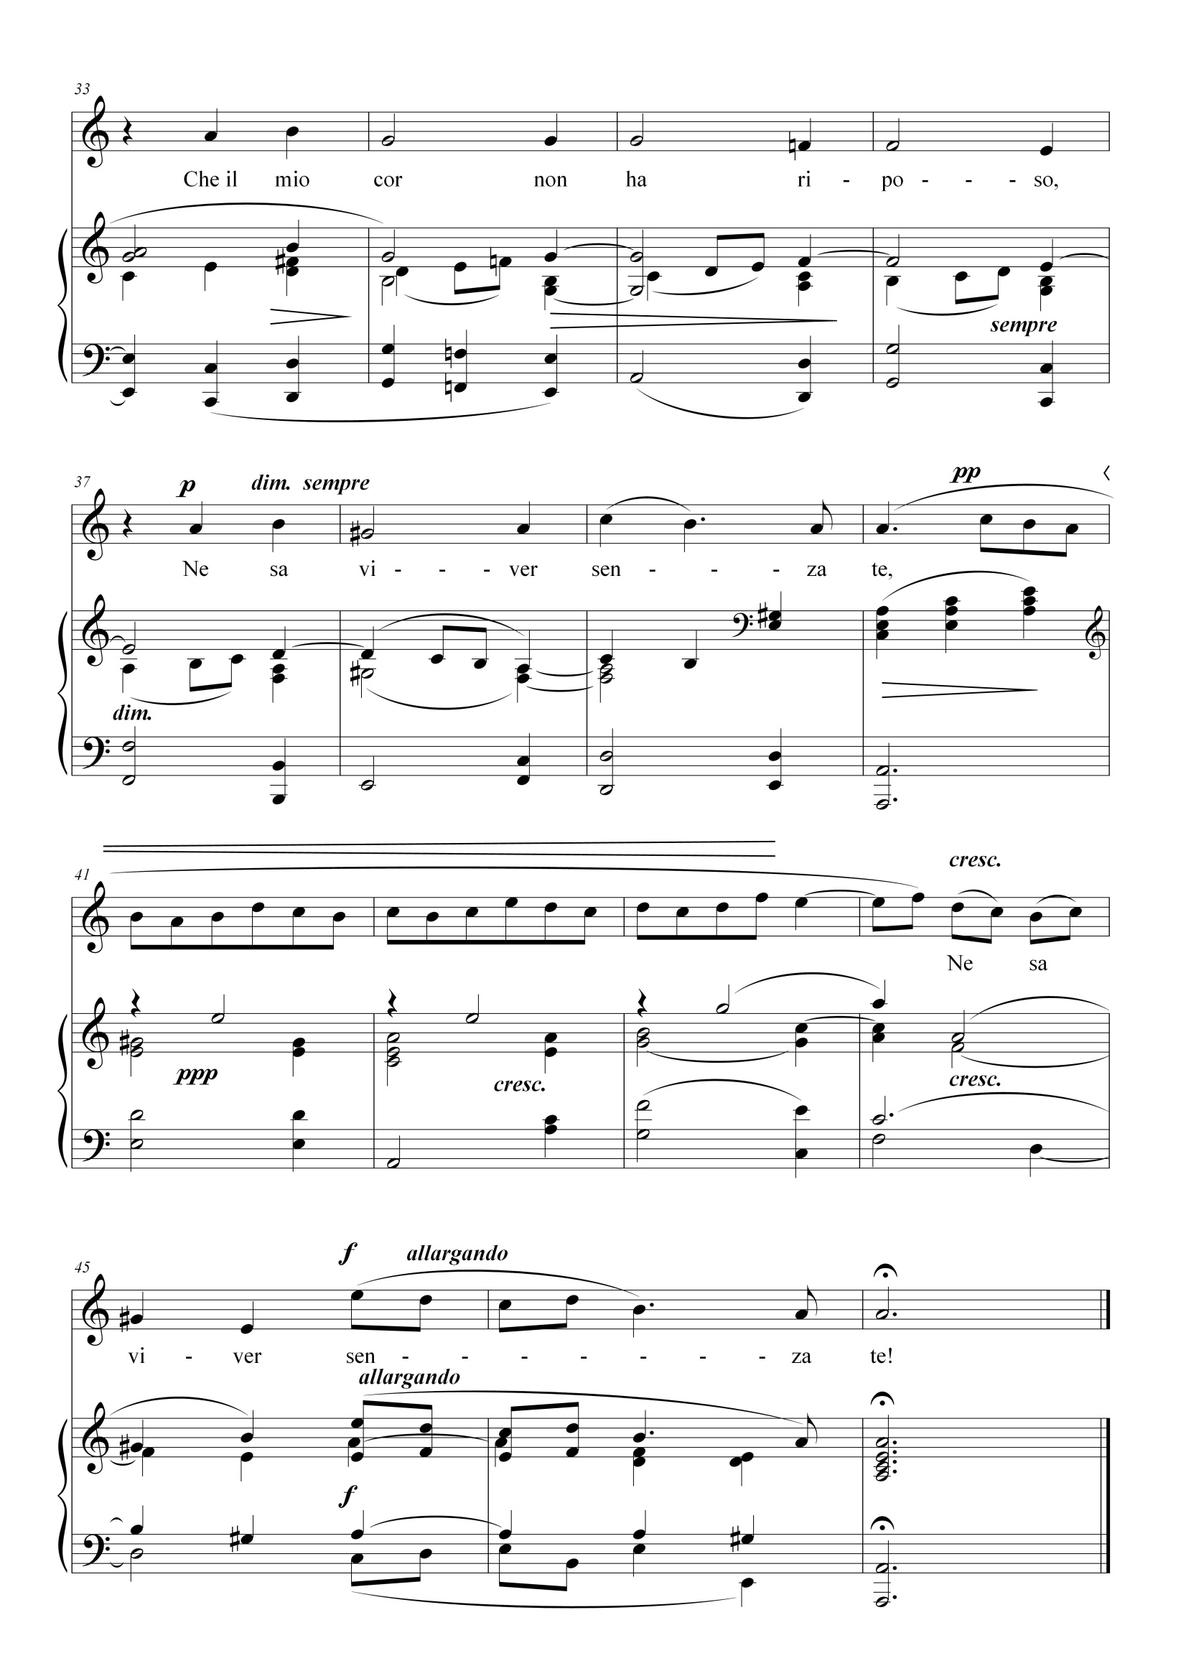
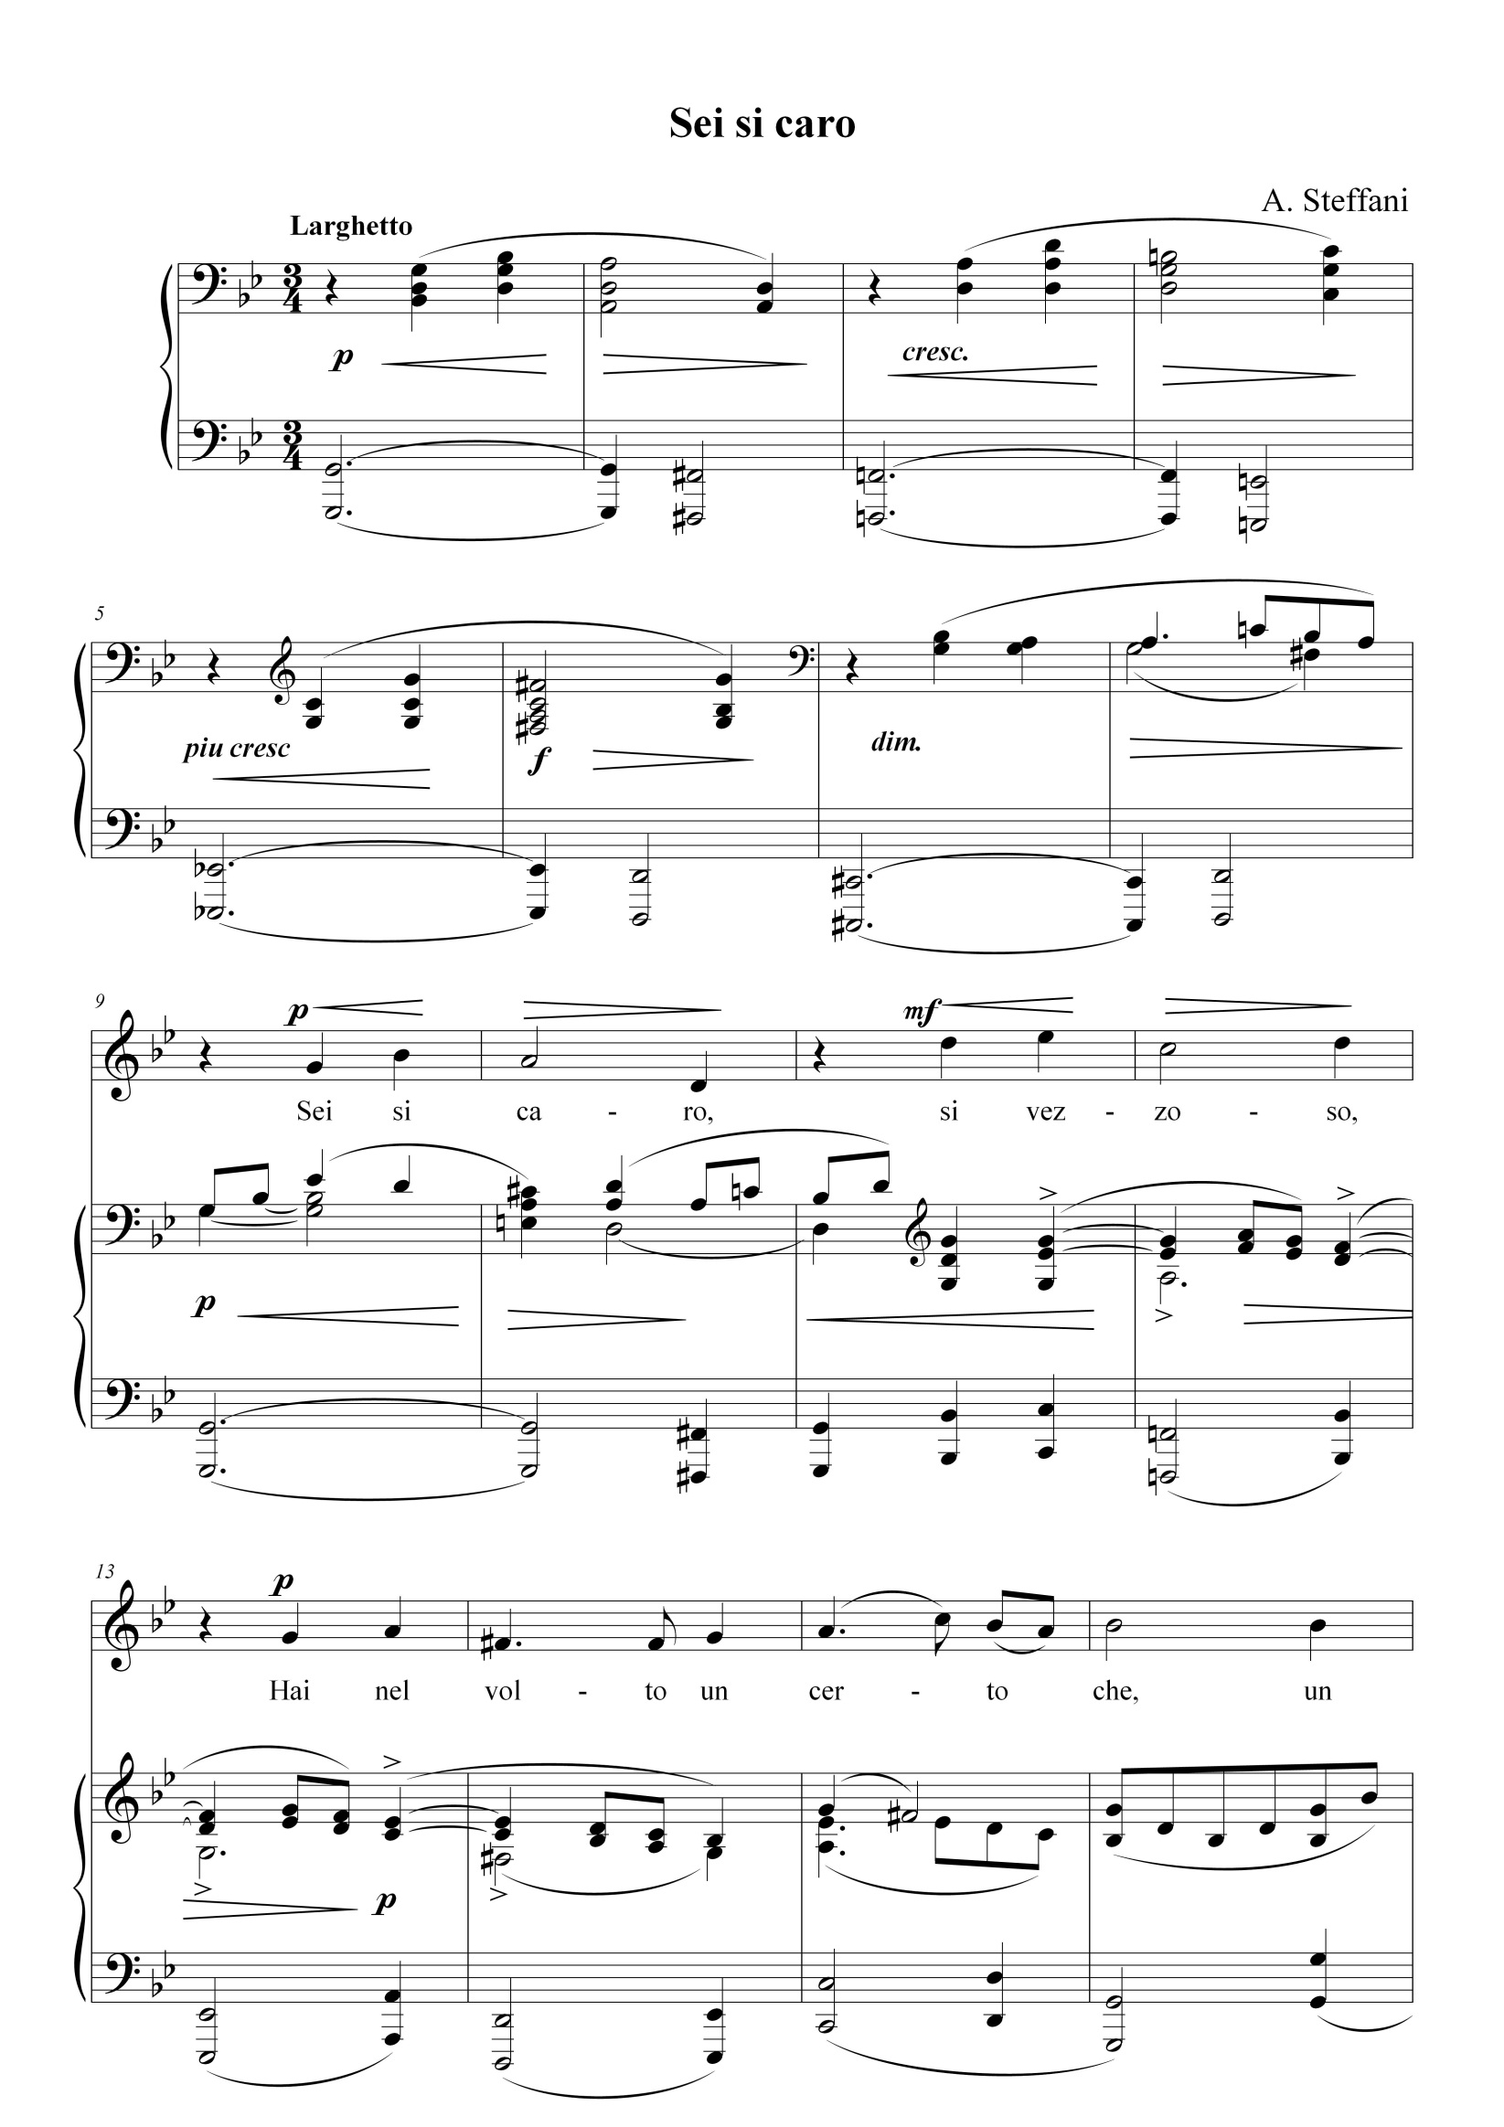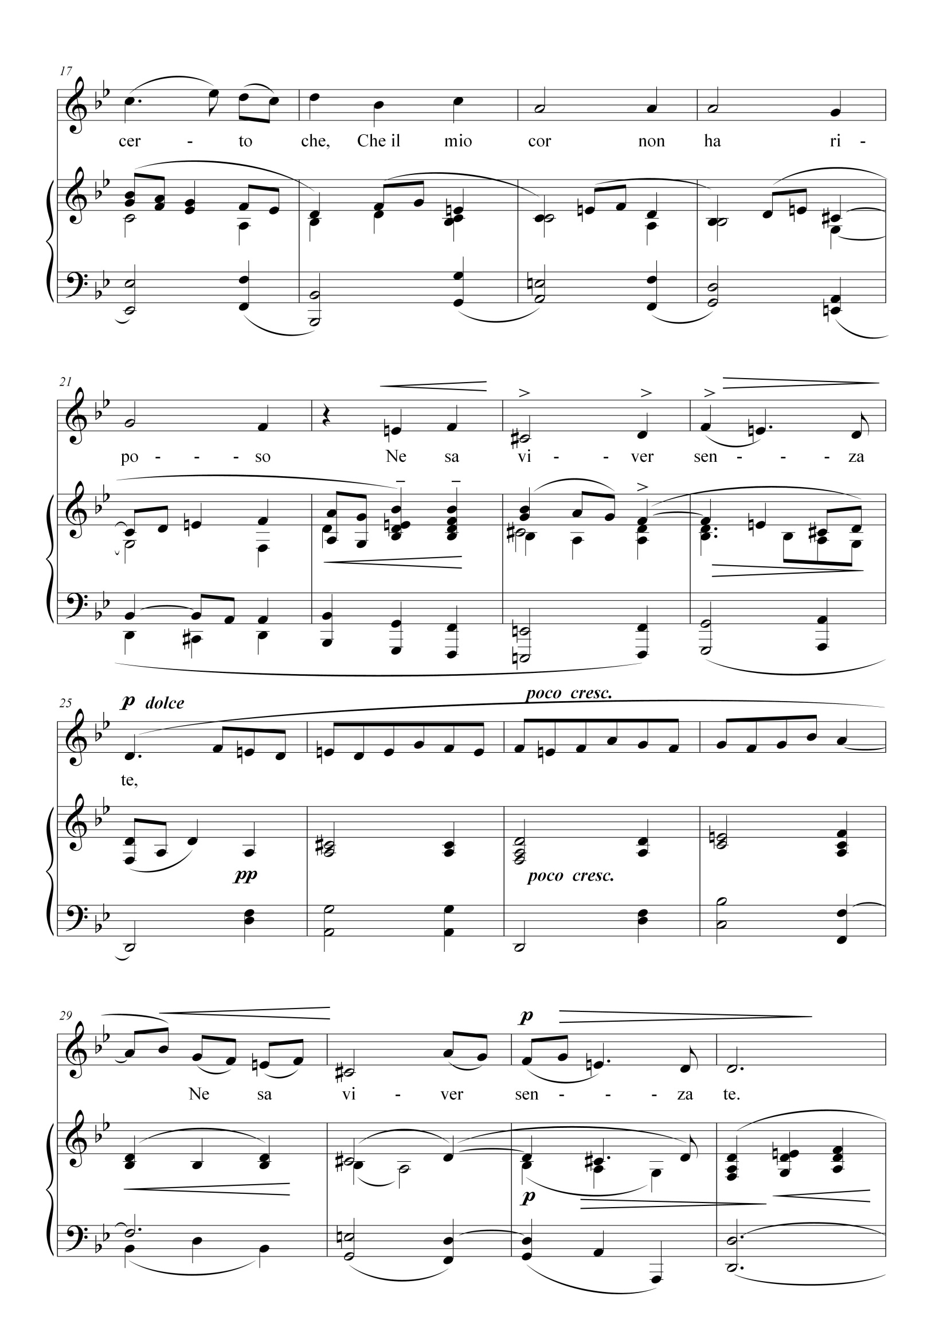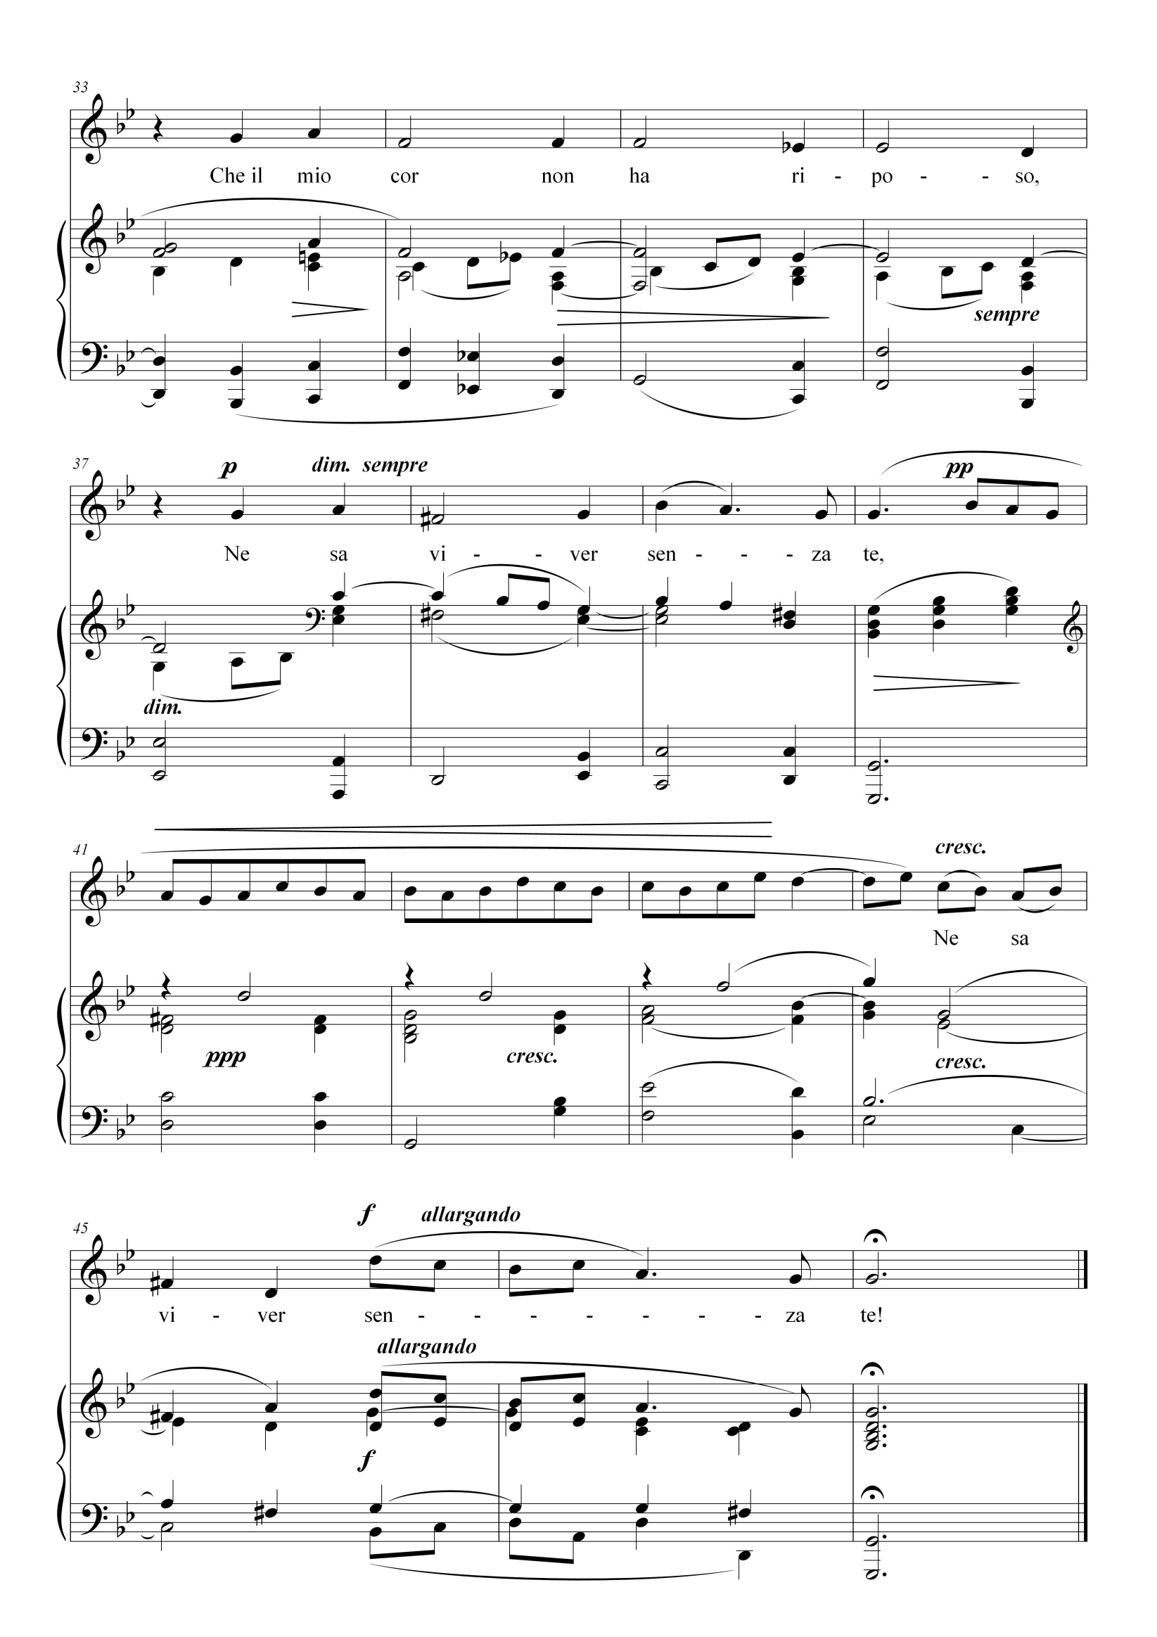

ЗМІСТ
Від редактора-упорядника 3
Короткий методичний коментар 4
Джованні Баттіста Перголезі (італ. Giovanni Battista Pergolesi 7
Se tu m`ami, se sospiri (A, B) 8
A Serpina penserete (S) 12
A Serpina penserete (B) 17
Bella mia (B) 22
Tre giorni son che Nina (S) 27
Tre giorni son che Nina (B) 29
Якопо Пері (італ. Jacopo Peri) 31
Invocazione di Orfeo (S) 32
Invocazione di Orfeo (B) 36
Nel puro ardor (S) 40
Nel puro ardor (B) 43
Джакомо Антоніо Перті (італ. Giacomo Antonio Perti) 46
Begli occhi, io non mi pento (S) 47
Begli occhi, io non mi pento (B) 51
Франческо Провенцале (iтал. Francesco Provenzale) 55
Deh, rendetemi (from La Stellidaura vendicata) (S) 56
Deh, rendetemi (from La Stellidaura vendicata) (B) 59
Раффаелло Ронтані (італ. Rontani Rаfaello) 62
Se bel rio (S) 63
Se bel rio (B) 66
Or ch`io non seguo piu (S) 69
Or ch`io non seguo piu (B) 72
СальваторРоса (італ.Salvator Rosa) 75
Vado ben spesso cangiando loco (S) 76
Vado ben spesso cangiando loco (B) 80
Selve, voi che le speranze (S) 84
Selve, voi che le speranze (B) 86
Star vicino (S) 88
Star vicino (T, B) 91
Star vicino (B) 94
Джузеппе Сарті (італ. Giuseppe Sarti) 96
Lungi dal caro bene (S, T) 98
Антоніо Сеччі (італ. Antonio Secchi) 102
Lungi dal caro bene (S) 103
Lungi dal caro bene (B) 106
Алессандро Скарлатті (італ. Domenico, Alessandro Scarlatti) 109
Cia il sole dal Gange (S) 110

Cia il sole dal Gange (B) 114
O cessate di piuagarmi, o lasciatemi morir (S, B) 118
O cessate di piuagarmi, o lasciatemi morir (S, B) 121
Rugiadose, odorose (S) 123
Rugiadose, odorose (B) 126
Sento nel core (A, T) 129
Se Florindo e Fedele (S) 133
Se Florindo e Fedele (B) 138
Non vogl`io se non vederti (S) 143
Non vogl`io se non vederti (B) 145
Chi vuole innamorarsi (S) 147
Chi vuole innamorarsi (B) 152
Le Violette (A, B) 157
Le Violette (T) 162
Агостіно Стеффані (італ. Agostino Steffani) 167
Sei si caro (from Marko Aurelio) (S) 168
Sei si caro (from Marko Aurelio) (B) 171
Зміст 174

1176

Навчально-методичний посібник
(Нотне видання)
Шуляр О.Д.;Стасько Г.Є.;Зелінка В. С.

СТАРОВИННІ АРІЇ ТА ПІСНІ

КОМПОЗИТОРІВ - КЛАСИКІВ ХVІ -ХVІІІ ст.
Хрестоматія для співу:
/для голосу в супроводі фортепіано/
Частина ІII

Художнє оформлення
Л.О.Синишин
Комп’ютерна верстка нотного тексту
В.Короленко

Здано до друку 25.12.2020 р..
Формат 60х84. Папір ксероксний.
Гарнітура “Times New Roman Cyr”.

Розтиражовано з готових
оригіналів макетів ФОП Данило С.І.
м.Ужгород,пл.Ш.Петефі,34/1
Тел:0509771656 E-mail: danulosi.druk@gmail.com

